УПРАВЛІННЯ ОСВІТИ І НАУКИ
ЧЕРКАСЬКОЇ ОБЛАСНОЇ ДЕРЖАВНОЇ АДМІНІСТРАЦІЇ

КОМУНАЛЬНИЙ НАВЧАЛЬНИЙ ЗАКЛАД
«ЧЕРКАСЬКИЙ ОБЛАСНИЙ ІНСТИТУТ ПІСЛЯДИПЛОМНОЇ ОСВІТИ ПЕДАГОГІЧНИХ ПРАЦІВНИКІВ ЧЕРКАСЬКОЇ ОБЛАСНОЇ РАДИ»

УРОКИ ІНТЕГРОВАНОГО КУРСУ
«МИСТЕЦТВО»
9 КЛАС

Навчально-методичний комплекс для вчителів інтегрованого курсу
«Мистецтво»

(За новою програмою.)

Черкаси
2018

ББК 74. 268. 53 – 221.1
А 71

Рекомендовано до друку Вченою радою КНЗ «ЧОІПОПП ЧОР».
Протокол № від 2018 року

Авторський колектив: Гловацький Сергій Віталійович, методист комунального навчального закладу «Черкаський обласний інституту післядипломної освіти педагогічних працівників Черкаської обласної ради»; Бабич Марина Олександрівна, вчитель предметів художньо-естетичного циклу Золотоніської спеціалізованої школи № 1 Золотоніської міської ради; Беляєва Світлана Вікторівна, вчитель предметів художньо-естетичного циклу Лисянської загальноосвітньої школи І-ІІІ ступенів №2 Лисянської районної ради; Зайчук Аліна Олексіївна, вчитель предметів художньо-естетичного циклу Черкаської спеціалізованої загальноосвітньої школи І-ІІІ ступенів № 33 ім. В. Симоненка; Черкаської міської ради; Зирянов Олександр Володимирович, вчитель предметів художньо-естетичного циклу Черкаської загальноосвітньої школи І-ІІІ ступенів № 2 Черкаської міської ради; Калюжка Оксана Сергіївна, вчитель предметів художньо-естетичного циклу Черкаської спеціалізованої школи І-ІІІступенів №17, асоційованої школи ЮНЕСКО, Черкаської міської ради; ; Король Тетяна Михайлівна, вчитель інтегрованого курсу «Мистецтво» Козацької загальноосвітньої школи І-ІІІ ступенів Звенигородської районної ради; Кривенкіна Лариса Вячеславівна, вчитель предметів художньо-естетичного циклу Єрківської загальноосвітньої школи І-ІІІ ступенів Катеринопільської районної ради; Маріненко Оксана Юріївна, вчитель предметів художньо-естетичного циклу Черкаської загальноосвітньої школи І-ІІІ ступенів № 24 Черкаської міської ради; Нагорна Світлана Леонідівна, вчитель предметів художньо-естетичного цикл Шостаківського навчально-виховного комплексу «ДНЗ – загальноосвітня школа І-ІІ ступенів Каткринопільської районної ради; Позднякова Наталія Вікторівна, вчитель предметів художньо-естетичного циклу Смілянської школи-інтернат Черкаської обласної ради; Потравка Лідія Іванівна, вчитель предметів художньо-естетичного циклу Погребської загальноосвітньої школи І-ІІІ ступенів Драбівської районної ради; Прісич Наталія Михайлівна, вчитель предметів художньо-естетичного циклу Шевченківської спеціалізованої Загальноосвітньої школи-інтернат з поглибленим вивченням предметів гуманітарно-естетичногопрофілю Черкаської обласної ради; Сидоренко Наталя Василівна, вчитель предметів художньо-естетичного циклу Черкаської загальноосвітньої школи І-ІІІ ступенів № 32 Черкаської міської ради; ; Синиця Леся Миколаївна, вчитель мистецтва та художньої культури Іваньківської загальноосвітня школи І-ІІІ ст. Маньківського р-ну; Теслюк Ольга Василівна, вчитель предметів художньо-естетичного циклу Кочубіївської загальноосвітньої школи І-ІІ ступенів Уманської районної ради; Ульянич Марія Миколаївна, вчитель історії, інтегрованого курсу «Мистецтво» Лебедівської загальноосвітньої школи І-ІІІ ступенів Кам’янської районної ради; ; Шевченко Марина Георгіївна, вчитель інтегрованого курсу «Мистецтво» Михайлівської загальноосвітньої школи І-ІІІ ступенів Кам‘янської районної ради; Шеремет Лариса Григорівна, вчитель предметів художньо-естетичного циклу Березняківської загальноосвітньої школи І-ІІІ ступенів Смілянської районної ради.

Рецензенти:

Назаренко Г.А., проректор з навчально-методичної роботи, професор кафедри дошкільної та професійного розвитку педагогів КНЗ «ЧОІПОПП ЧОР»;

Колесник А.Ю., директор дитячої музичної школи № 3 Черкаської міської ради.

Посібник містить розробки уроків, фонохрестоматію музичних творів для сприймання та виконання, слайд-презентації до кожного уроку та тестові завдання для визначення рівня навчальних досягнень учнів з предмету інтегрований курс «Мистецтво, 9 клас».
Для вчителів предметів художньо-естетичного циклу.

До посібника додаються:
- фонохрестоматія до уроків (Музичні твори для сприймання (слухання) та виконання (пісні + - );
- слайд-презентації та відео матеріал до уроків;
- тестові завдання.

©ЧОІПОПП, 2018.

Зміст
1. Зміст……………………………………………………………………………………………........4
2. Передмова. ……………………………………………………………………………….............5
3. Викладання художньо-естетичних дисциплін в основній школі………………………..........6
4. Орієнтовне календарно-тематичне планування уроків інтегрованого курсу «Мистецтво», 9
клас………………………………………………………………………………………………….13

Тема року: «Мистецтво в культурі сучасності».

І розділ. Розробки уроків з теми «Стилі та напрями мистецтв».
5. Зирянов О. В. Школа і лідери європейського модерну……………………………………24
6. Зирянов О. В. Школа і лідери європейського модерну…………………………………...27
7. Ульянич М. М. Символізм – вступ у ХХ століття………………………………………...29
8. Шевченко М. Г. Символізм – світ мрій і видінь, таємничості та містики……………….33
9. Сидоренко Н. В. Мінливість вражень імпресіоністів……………………………………..39
10. Сидоренко Н. В. Мінливість вражень імпресіоністів……………………………………..44
11. Король Т. М. Митці авангарду: кубізм, футуризм, кубофутуризм……………………...49
12. Король Т. М. Митці авангардизму: футуризм, кубофутуризм……………………………...55
13. Кривенкіна Л. В. Лабіринтами художньої абстракції……………………………………60
14. Кривенкіна Л. В. Лабіринтами художньої абстракції…………………………………….64
15. Позднякова Н. В. У пошуках художньої експресії. Фовізм і сюрреалізм в живописі….66
16. Позднякова Н. В. У пошуках художньої експресії. Фовізм і сюрреалізм в живописі….71
17. Теслюк О. В. Повернення до ідеалів краси минулого……………………………………75
18. Теслюк О. В. Повернення до ідеалів краси минулого (продовження)…………………...91
19. Синиця Л. М. Епоха постмодернізму……………………………………………………..98
20. Синиця Л. М. Мистецтво постмодернізму………………………………………………104

ІІ розділ. Розробки уроків з теми «Екранні мистецтва. Форми поширення
мистецтва».

21. Маріненко О. Ю. Мова і види кіномистецтва. (І ч.)…………………………………...110
22. Маріненко О. Ю. Мова і види кіномистецтва. (ІІ ч.)………………………………….114
23. Нагорна С. Л. Жанри кіно………………………………………………………………...117
24. Нагорна С. Л. Стилі кіно………………………………………………………………...126
25. Беляєва С. В. Українське кіно…………………………………………………………....137
26. Беляєва С. В. Українське кіно……………………………………………………………142
27. Потравка Л. І. Професії та школи у кінематографі…………………………………….145
28. Бабич М. О. Телебачення – погляд у світ……………………………………………….156
29. Калюжка О. С. Збереження мистецьких надбань: музеї, галереї, бібліотеки……….162
30. Зайчук А. О. Фотомистецтво…………………………………………………………….167
31. Зайчук А. О. Фотомистецтво…………………………………………………………….171
32. Шеремет Л. Г. Мистецтво в діалозі культур. Полікультурність світу і мистецтво...175
33. Шеремет Л. Г. Мистецтво в діалозі культур. Полікультурність світу і мистецтво.
(Продовження)………………………………………………………… 180
34. Прісич Н. М. Полікультурність суспільства сучасної доби…………………………...186
35. Тестові завдання.
Передмова

Освіта України перебуває в процесі реформування і оновлення. Оскільки Українська держава спрямовує свою освітню політику у напрямку набуття учнями компетентностей, що дозволяє їм не тільки опановувати знання, але й бути готовими їх використовувати у власній практичній діяльності, зокрема й у мистецькій освіті.
Вивчення предметів художньо-естетичного циклу, а саме, інтегрованого курсу «Мистецтво», 9 клас. здійснюватиметься за навчальною програмою «Мистецтво. 5 – 9 класи» (оновлена), (авт. Л. Масол, О. Коваленко, Г. Сотська, Г. Кузьменко, Ж. Марчук, О. Константинова, Л. Паньків, І. Гринчук, Н. Новикова, Н. Овіннікова).
У програмі окреслено сутність предметних мистецьких (музична, образотворча, хореографічна, театральна, екранна) та міжпредметних естетичних компетентностей, які щонайперше формуються під час опанування учнями різних видів мистецтва.
У 2017/2018 навчальному році учні 9-х класів загальноосвітніх навчальних закладів, відповідно до навчальної програми продовжили опановувати особливості стилів і напрямів мистецтва (Розділ І «Стилі та напрями мистецтва (продовження)», ознайомлюються з екранними видами мистецтва та формами збереження та поширення мистецької спадщини (розділ ІІ «Екранні мистецтва. Форми поширення мистецтва»).
Слід наголосити, що місія курсу: захопити учнів мистецтвом сучасності, знайти емоційний відгук, зацікавити їх настільки, щоб з’явилося бажання самостійно, більш ширше познайомитися з мистецькими шедеврами різних художніх стилів/напрямів та екранних мистецтв. Тільки на такому тлі відбуватиметься формування в учнів системи компетентностей, передбачених навчальною програмою.
У 9 класі, як і у попередні навчальні роки, пізнання мистецтва відбувається через сприймання, інтерпретацію і оцінювання художніх творів з акцентом на культурологічний контекст та творче самовираження учня, що реалізується, зокрема, у виконанні різноманітних завдань та мистецьких проектів (індивідуальних, колективних) відповідно до потреб учнів у співі, малюванні, конструюванні, відеозйомці тощо, що сприятиме активному формуванню компетентностей, визначених навчальною програмою.
Для формування в учнів мистецьких компетентностей та реалізації практико-орієнтованого компоненту змісту програми інтегрований курс «Мистецтво», 9 клас, мають викладати вчителі зі спеціальною мистецько-педагогічною освітою (вчитель музичного та образотворчого мистецтва, художньої культури) (Лист МОН України від 09.06.2016 № 1/9-298).
Навчально-методичний комплекс «Уроки інтегрованого курсу «Мистецтво», 9 клас, створений для вчителів, котрі викладають даний предмет.
Робота містить методичні рекомендації щодо викладання художньо-естетичних дисциплін в основній школі, орієнтовне календарно-тематичне планування уроків інтегрованого курсу «Мистецтво», 9 клас, розробки уроків, фонохрестоматію музичних творів для сприймання та виконання, слайд-презентації до кожного уроку та тестові завдання для визначення рівня навчальних досягнень учнів з предмету інтегрований курс «Мистецтво, 9 клас».

С.В. Гловацький,
методист предметів
художньо-естетичного циклу
КНЗ «ЧОІПОПП ЧОР»

Викладання художньо-естетичних дисциплін в основній школі

Зміст навчання предметів художньо-естетичного циклу (освітньої галузі «Мистецтво») в загальноосвітній школі спрямовані на розвиток емоційно-почуттєвої сфери учнів, формування їх художньо-образного, асоціативного, критичного мислення; створення сприятливих умов для продукування креативних ідей, реалізацію власних творчих потреб у художній діяльності та пізнанні, засвоєння образного змісту творів мистецтва, що відкриває широкі можливості ефективного впливу на формування патріотизму, моралі та інших загальнолюдських цінностей в школярів.
Навчальна програма «Мистецтво. 5-9 класи» передбачає наскрізний тематизм та логіку побудови змісту за роками навчання від 5 до 9 класу. У 8 – 9 класах учні знайомляться зі стилями і напрями мистецтва.
Зміни в оновленій програмі «Мистецтво»:
- уточнено мету мистецької освіти;
- ураховано формування міжпредметних естетичних компетентностей;
- визначено компоненти компетеностей як: знаннєвий, діяльнісний, ціннісний;
- подано опис можливостей мистецтва щодо формування ключових компетентностей учнів;
- введено наскрізні змістові лінії - соціально значущі надпредметні теми.

Мета базової загальної середньої освіти досягається шляхом реалізації таких завдань загальної мистецької освіти:
- виховання в учнів емоційно-ціннісного ставлення до мистецтва та дійсності, розвиток художніх інтересів, естетичних потреб;
- формування системи художніх знань, яка відображає видову специфіку і взаємодію мистецтв;
- розвиток умінь сприймання, інтерпретації та оцінювання творів мистецтва й художніх явищ;
- стимулювання здатності учнів до художньо-творчого самовираження, до діалогу;
- розвиток художніх здібностей, креативного мислення;
- формування потреби в естетизації середовища та готовності до участі в соціокультурному житті.

Загальна мистецька освіта ґрунтується на принципах:
- наступності між початковою, основною і старшою школою;
- поєднання загальнолюдського, національного та етнокраєзнавчого аспектів змісту освіти;
- інтегративності, спрямованості на поліхудожнє виховання учнів;
- креативності (пріоритет творчої самореалізації);
- варіативності змісту, методів, технологій;
- діалогічності, полікультурності.
Опанування учнями мистецтва в основній школі ґрунтується на засадах компетентнісного, особистісно зорієнтованого, діяльнісного та інтегративного підходів.
Компетентнісний підхід сприяє формуванню предметних, міжпредметних і ключових компетентностей.
Особистісно зорієнтований підхід забезпечує розвиток в учнів індивідуальних художніх здібностей (музичних, образотворчих та ін.), творчого потенціалу.
Діяльнісний підхід спрямований на розвиток художніх умінь і здатності застосовувати їх у навчальній та соціокультурній практиці.
Інтегративний підхід виражається в акцентуванні взаємодії різних видів мистецтва в рамках освітньої галузі та пошуку міжпредметних зв’язків із предметами інших освітніх галузей, інтеграції шкільного навчання мистецтв із соціокультурним середовищем.
Предметна мистецька компетентність (музична, образотворча, хореографічна, театральна, екранна) — це здатність до пізнавальної і практичної діяльності у певному виді мистецтва. Вона формується у процесі опанування учнями системи знань та уявлень у сфері певного виду мистецтва (знаннєвий компонент), набуття ними художньо-творчого досвіду з мистецтва (діяльнісний компонент), виховання ціннісних орієнтацій щодо мистецтва та мистецької діяльності (ціннісний компонент).
Під час опанування учнями різних видів мистецтва формуються міжпредметні естетичні компетентності − здатність учня орієнтуватися в естетичних нормах різних сфер соціуму відповідно до сформованих естетичних ідеалів і цінностей, системи інтегрованих мистецьких знань і досвіду.
Серед компонентів компетеностей – знаннєвий, діяльнісний, ціннісний, - відповідно до яких згруповано розділ програми «Очікувані результати навчально-пізнавальної діяльності учнів».
Формування ключових компетентностей, які подано як система умінь (здатності людини реалізувати на практиці набуті знання і навички) і ставлень (якостей, що виявляються у поведінці особистості у певній ситуації чи її вчинках на засадах ціннісних переконань, поглядів, інтересів тощо). Ключові компетентності розроблені у відповідності до Рекомендацій Європейського Парламенту та Ради Європи.
Серед ключових компетентностей:
- Спілкування рідною /державною мовою;
- Спілкування іноземною мовою;
- Математична компетентність;
- Основні компетентності у природничих науках і технологіях;
- Інформаційно-цифрова компетентність;
- Уміння вчитися впродовж життя;
- Компетентності ініціативності і підприємливості;
- Соціальна та громадянська компетентності;
- Компетентність обізнаності та самовираження у сфері культури;
- Компетентність екологічної грамотності і здорового життя.

З метою формування ключових компетентностей педагог має системно приділяти увагу їх формуванню, але застосовувати свій методичний інструментарій педагогічно доцільно і тільки у контексті реалізації завдань предмету «Мистецтво».
Ключова компетентність спілкування рідною /державною мовою ефективно формується у процесі аналізу, обговорення, виконання творів мистецтва рідною / державною мовою. Вчитель має привчати учнів висловлюватися тільки рідною/державною мовою, спрямовувати їх увагу на влучність формулювань, правильність і чіткість вимови тощо.
Компетентність спілкування іноземною мовою формується через усвідомленість і розуміння текстів вокальних творів іноземною мовою (знайомою підліткам), правильність вимови.
Математична компетентність на уроках мистецтва формується через аналіз творів мистецтва, розуміння логіки художньої форми, при потребі здійснювати необхідні розрахунки для встановлення пропорцій, відтворення перспективи, створення об’ємно-просторових композицій, визначення метру, запису ритму, при створенні сценічних композицій (імпровізацій), у різноманітних художніх продуктах із використанням медіа-, інтернет-ресурсів тощо.
Основні компетентності у природничих науках і технологіях, або знання із природничих наук (акустики, оптики, хімії тощо), формуються через спостередження, дослідження і відтворення в художніх образах довкілля та явища природи засобами мистецтва, вмінь використовувати нові технічні засоби для втілення художніх ідей, розуміння гармонійної взаємодії людини і природи, сприймання довкілля як об’єкта для художньо-образної інтерпретації для відтворення довкілля та явищ природи засобами мистецтва.
Інформаційно-цифрова компетентність набуває розвитку через застосовання сучасних цифрових технології для створення, презентації та популяризації художніх образів, в процесі добирання й опрацьовування потрібної інформації (зображення, текст, аудіо, відео), для пізнання, творення мистецтва у пошуково-дослідній і соціокультурній діяльності та усвідомлення можливостей використання сучасних цифрових технологій для художньо-творчого самовираження та віртуальних мистецьких подорожей.
Компетентність уміння вчитися впродовж життя реалізується в процесі визначення власних художніх інтересів та потреб учнів, планування й організації часу для пізнання, сприймання, творення мистецтва чи самовираження через мистецтво, в процесі задоволення культурних потреб, здобування, опрацьовування мистецької інформації для усвідомлення власного рівня опанування художньої інформації, самооцінювання досягнень і помилок, готовності школярів до пошуку нових шляхів для художньо-творчого розвитку.
Кометентність ініціативність і підприємливість отримує розвитку в процесі аналізу творів мистецтва - критично оцінювати й інтерпретувати явища культури минулого і сучасності, розуміючи роль традицій та інновацій, під час праці в команді для пошуку вирішення художньо-творчих завдань, презентації власних творів, розв’язання творчих завдань, де проявляється ініціативність щодо участі в мистецьких заходах, прагнення до творчої самореалізації, відповідальність за особистий і колективний результат.
Соціальна та громадянська компетентності реалізуються в процесі ефективної співпраці з іншими, участі в громадських мистецьких проектах, при усвідомленні своєї причетності до соціокультурних і суспільних процесів, розумінні своєї національної ідентичності завдяки пізнанню українського мистецтва в контексті світового, дбайливого ставлення до народних традицій, мистецтва рідного краю, власної культури і надбань інших культур та розумінні значущості мистецтва для суспільного розвитку; гордість за здобутки українців у мистецькій діяльності.
Компетентність обізнаність і самовираження у сфері культури формується на основі сприймання мистецтва та художньо-творчої діяльності за умови розвитку власної емоційно-почуттєвої сфери, аналізу, інтерпретації творів, надання естетичної оцінки творам різних видів мистецтва та довкілля, а також в процесі створення художніх образів засобами різних видів мистецтва, що сприяє пропагуванню національної культури через власну художньо-творчу діяльність, вихованню поваги і толерантного ставлення до культурного розмаїття світу та усвідомлення потреби збереження художнього надбання людства.
Кометентність екологічна грамотність і здорове життя формуються в процесі використовування мистецтво для вираження власних емоцій, почуттів, переживань та корекції власного емоційного стану, за умови розвитку розуміння гармонійної взаємодії людини і природи, сприймання довкілля як об’єкта для художньо-образної інтерпретації.
Ваджливого значення під час вивчення мистецтва набуває інтеграційний підхід. З метою інтеграції навчальних предметів і предметних циклів, формування ключових та міжпредметних компетентностей у змісті мистецької освіти зявляються наскрізні змістові лінії - соціально значущі надпредметні теми, які сприятимуть формуванню в учнів уявлення про суспільство в цілому, розвиватимуть здатність застосовувати отримані знання у різних ситуаціях.
Наскрізними змістовими лініями в основній школі визначено наступні: "Екологічна безпека та сталий розвиток", "Громадянська відповідальність", "Здоров'я і безпека", "Підприємливість та фінансова грамотність".
Наскрізна змістова лінія «Екологічна безпека й сталий розвиток» націлена на формування в учнів соціальної активності, відповідальності й екологічної свідомості, готовності брати участь у вирішенні питань збереження довкілля і розвитку суспільства, усвідомлення важливості сталого розвитку для майбутніх поколінь. Реалізація змістової лінії "Екологічна безпека та сталий розвиток» здійснюється на основі творів мистецтва та художньо-творчої діяльності у процесі виховання в учнів емоційно-ціннісного ставлення до природи; усвідомлення себе частиною світу, в якому все взаємопов’язане; виробленню в школярів екологічно-моральної поведінки та пошуку шляхів вирішення екологічних проблем; розуміння єдності національно-регіональних цінностей і глобальних людських пріоритетів.
Наскрізна змістова лінія «Громадянська відповідальність» спрямована на виховання відповідального громадянина своєї держави. Вагомою її складовою є формування в учнів культурної самосвідомості – здатності розуміти роль культури у становленні способу мислення і поведінки людей, шанобливого, толерантного ставлення до культурних надбань свого народу, країни, світу; усвідомлення власної значущості і відповідальності щодо причетності до свого народу. Це здійснюється під час опанування учнями досягнень українського мистецтва, зокрема в контексті світової мистецької спадщини.
Наскрізна змістова лінія «Здоров’я і безпека» націлена на формування духовно, емоційно, соціально і фізично повноцінного члена суспільства, який здатний дотримуватися здорового способу життя і формувати безпечне життєве середовище. Її реалізація засобами мистецтва сприятиме розвитку емоційного інтелекту, гармонізації інтелектуальної та емоційної сфер особистості. Це відбувається у процесі усвідомлення учнями впливу мистецтва на емоційну сферу людини, зокрема через емоційно-образне пізнання навколишнього світу на основі синтезу різних видів мистецтва; ознайомлення з елементами арттерапії, які сприятимуть збагаченню емоційно-почуттєвої сфери школярів, зниженню кількості захворювань та поведінкових ризиків, що становлять небезпеку для їхнього здоров’я.
Наскрізна змістова лінія «Підприємливість і фінансова грамотність» націлена на формування проактивної особистості, яка вміє планувати й досягати поставлених цілей, розвиває свої лідерські якості тощо. Вона реалізується у процесі формування в учнів умінь реально визначати свої сильні й слабкі сторони; мотивації учнів до виявлення творчих ініціатив та сприяння їх реалізації, зокрема через втілення їх у практичній художньо-творчій діяльності (індивідуальній і колективній).

Особливості реалізації нового змісту освіти в 9 – х класах навчального предмету «Мистецтво»
У 2017/2018 навчальному році учні 9-х класів загальноосвітніх навчальних закладів, відповідно до навчальної програми, продовжили опановувати особливості стилів і напрямів мистецтва.

Розділ І «Стилі та напрями мистецтва (продовження)» присвячений ознайомленню із напрямами імпресіонізм та постімпресіонізм, стилем модернізм, низкою напрямів та течій модернізму та постмодернізму.
Очікувані результати навчання проявляються через знаннєвий, діяльнісний, ціннісний компоненти мистецької освіти.
Знаннєвий компонент демонструє розуміння особливості стилів і напрямів мистецтва (імпресіонізм та постімпресіонізм, різновиди модернізму і постмодернізму); знання спадщини видатних діячів вітчизняного мистецтва.
Діяльнісний компонент формується в процесі створення живописних, графічних та декоративних композицій у різних стилях і напрямах та через застосовання знань про стилі та напрями мистецтва для самореалізації, а також в процесі планування і виконання проектів у процесі художньо-творчої і соціокультурної діяльності
Ціннісний компонент отримує розвитку під час інтерпретації й порівняння творів мистецтва різних стилів і напрямів; оцінення творів видатних діячів мистецтва України й світу; усвідомлення і оцінення ролі людини у створенні історичної і культурної спадщини України та світу, усвідомлення значення загальнолюдських, естетичних і художніх цінностей, транслятором яких є мистецтво різних регіонів світу.
Розділ ІІ «Екранні мистецтва. Форми поширення мистецтва» знайомить учнів з екранними видами мистецтва та формами збереження та поширення мистецької спадщини.
Знаннєвий компонент демонструє знання у видах екранних мистецтв, жанри кіномистецтва; знанні найвідоміших музеїв й художніх галерей рідного краю, України, світу; розуміння форми збереження культурної спадщини, роль музеїв та медіа у поширенні мистецтва та значущості мистецтва в діалозі культур.
Діяльнісний компонент формується в процесі класифікації творів мистецтва різних видів, жанрів, стилів і напрямів; аналізу й критичного оцінювання сучасних явищ культури, зокрема телебачення і реклами, умінь створювати ескізи рекламної продукції вітчизняного виробництва, використовувати комп’ютерні технології, зокрема ресурси Інтернету, для віртуальних екскурсій музеями України та світу, для виконання проектів та застосовуванні набутих художніх знань і вмінь для саморозвитку, естетизації середовища.
Ціннісний компонент отримує розвитку під час висловлювання й обґрунтовування суджень щодо збереження мистецтва України та світу; усвідомлення значення загальнолюдських, естетичних та художніх цінностей, транслятором яких є мистецтво різних регіонів світу; усвідомлення необхідності збереження художнього надбання людства та української культурної ідентичності, виявленні шани до мистецького надбання українського народу і гордості за нього.
Вчителю слід звернути особливу увагу на добір творів мистецтва для уроків в 9 класі.
Вчитель має право на творче ставлення вчителя до змісту і технологій навчання, поурочного розподілу навчального художнього матеріалу та опору на варіативність художнього змісту. Кожен учитель має можливість обирати мистецькі твори для сприймання та виконання, орієнтуючись на навчальну тематику та критерій їх високої художньої якості, цікавість для учнів і відповідність їх віку.
Для реалізації змісту І розділу необхідно обирати твори, що репрезентують найхарактерніші ознаки стилю чи напряму ХХ – ХХ ст., що вивчається; для реалізації змісту ІІ розділу - визначні екранні твори (зі змістом, дозволеним для дітей даної вікової категорії) та явища соціуму, що сприяють збереженню та поширенню мистецької спадщини.
Вчитель самстійно визначає художньо-практичні та інші види завдань для учнів, враховуючи програмні вимоги, мету уроку, дбаючи про цілісну драматургію уроку.

Провідні види діяльності на уроці:
  - пізнання мистецтва через сприймання, інтерпретацію і оцінювання художніх творів з акцентом на культурологічний контекст;
  - творче самовираження учня, що реалізується у процесі виконанні різноманітних завдань та мистецьких проектів (індивідуальних, колективних) відповідно до потреб учнів у співі, малюванні, конструюванні, відеозйомці тощо, що сприятиме активному формуванню компетентностей, визначених навчальною програмою.
Структурування змісту навчального матеріалу в межах теми розділу. Вчитель самостійно визначає обсяг годин на вивчення окремої теми навчальної програми, за необхідності має право змінювати порядок вивчення тем у межах навчального року.
Інформації для засвоєння навчальних тем має бути небагато, без нагромадження історичних контекстів епохи, переліку імен митців, творів. Доцільно зосередити увагу на найголовнішому - на творах мистецтва, які презентують певний художній стиль/напрям; особливості художньої мови екранного мистецтва тощо.
Важливо сбалансувати різні види діяльності учнів під час навчання і не перетворити курс «Мистецтво» у 9 класі в суто інформативний, без перевантажування учнів зайвою інформацію, а наповнити його завданнями художньо-практичного спрямування.
Під час структурування змісту мистецької освіти у 9 класі - поурочному календарно-тематичну плануванні, вчителю необхідно дотримуватися балансу усіх видів діяльності учнів:
  - пізнання мистецтва через знайомство з новим навчальним матеріалом, сприймання, аналіз-інтерпретацію творів мистецтва;
  - виконання учнями практичних робіт з образотворчої діяльності, вокальної роботи;
  - презентації результатів самостійної пошукової чи творчої діяльності школярів;
  - здійснення віртуальних екскурсій тощо.
Необхідно пам’ятати про те, що саме художньо-творча діяльність учнів мотивує підлітків до самовираження та реалізації їх потреб та нових ідей у соціумі
Методичний інструментарій вчителя
Для реалізації мети мистецької освіти в 9 класі вчитель повинен застосувати різноманітний методичний інструментарій та діалогічні форми подання навчального матеріалу з акцентування уваги на тому, що вчитель - це не тільки транслятор певної кількості знань й інформації, а партнер по опануванню світу мистецтва.
Опанування художнього змісту навчального предмета має здійснюватися у тісному взаємозв’язку традиційних методів навчання (словесних, наочних, діяльнісних) з ігровими, евристичними методами, комп’ютерними технологіями та (що важливо для інтегрованого курсу) інтегративними технологіями, методами і прийомами стимулювання асоціативно-образного мислення, виявленням міжвидових мистецьких аналогій, порівнянь тощо) що зумовлено спільним тематизмом, який об’єднує навчальний матеріал різних видів мистецтва.
Ефективними у роботі з підлітками інтерактивні форми навчання як: робота в парах, трійках групах, методів «Ажурна пилка», «Акваріум», «Мозаїка», фасилітована дискусія, метод "Прес", "Дискусія в стилі телевізійного ток-шоу", «Дебати», методи «Мозковий штурм», «Асоціативний кущ» тощо.
Під час вивчення ІІ розділу програми «Екранні мистецтва. Форми поширення мистецтва» важливо дати підліткам можливість ознайомитися зі специфікою художньої мови екранних мистецтв та її розуміння, набування вмінь характеризувати твір, висловити власне ставлення до нього. Ефективно використовувати перегляд і аналіз фрагментів з кінофільмів та телефільмів, телеспектаклів, здійснбвати віртуальні подорожі в концертні зали України та світу, влаштовувати віртуальні мандрівки музеями світу та України, які доступними в Інтернет-мережі з подальшим обговоренням та аналіз-інтерпретацією переглянутого матеріалу, із застосуванням дискусійних форм роботи як: круглі столи, «експертні зустрічі», ток-шоу, панельні дискусія, дебати, стимулюючи учнів до пошуку в мистецтві особистісно значущих смислів, співзвучних власному досвіду.
Об’єктами перевірки та оцінювання результатів мистецької освіти мають стати основні компетентності:
- предметні мистецькі;
- міжпредметні естетичні;
- ключові.
Система оцінювання результатів навчання в освітній галузі «Мистецтво» ґрунтується на позитивному ставленні до кожного учня; оцінюється не рівень його недоліків і прорахунків, а рівень особистісних досягнень. Як відомо, значну роль у мистецькій сфері відіграють спеціальні художні здібності (музичний слух, вокальні дані, відчуття ритму, кольору, пропорцій, симультанне образне сприймання тощо), які впливають на освітні результати учнів. Тому індивідуальний і диференційований підходи до оцінювання мають надзвичайно важливе значення. Комплексна перевірка та оцінка, яка інтегрує результати різних видів діяльності учнів - інформаційно-пізнавальної, практичної, творчої, - дають змогу вчителеві об’єктивно, але водночас і гуманно (не пригнічуючи особистість) оцінити тих, хто не має яскраво виражених художніх здібностей, проте характеризується сумлінним ставленням до навчання, активністю, ініціативністю.

Структурні компоненти уроку:
- Організаційний момент;
- Мотивація до навчання;
- Актуалізація опорних знань, перевірка д/з;
- Новий матеріал для засвоєння;
- Аналіз твору мистецтва;
- Практична робота;
- Узагальнення знань, підсумок уроку;
- Оцінювання навчальних досягнень
- Рефлексія;
- Домашнє завдання
Актуалізація опорних знань, перевірка д/з
- Усні види робіт: індивідуальні, парні, групові,
- колективні (доповідь, розповідь, захист проекту).
- Письмові види робіт: есе, міні-твір, таблиця,
- схема, вправи, відповіді на запитання, тести
- Творчі форми: ребуси, кросворди, загадки,
- замальовки, вірші, інсценізації, театральні міні-постановки, міні-театри, передачі тощо.

Основні види оцінювання
До основних видів оцінювання належать:
поточне (виконує діагностичну, стимулюючу коригуючу функції),
тематичне
підсумкове (семестрове і річне).
Додатковими засобами стимулювання пізнавальної активності учнів є самооцінка та взаємне оцінювання

Орієнтовне календарно-тематичне планування уроків з інтегрованого курсу «Мистецтво», 9 клас
(за підручником Л.М. Масол)

 | ТЕМА УРОКУ | ПОНЯТТЯ | МУЗИЧНЕ  МИСТЕЦТВО | ОБРАЗОТВОР  МИСТЕЦТВО | МИСТЕЦЬКИЙ  ПРОЕКТ,  САМОСТІЙНА  РОБОТА.
 | СТИЛІ ТА НАПРЯМИ МИСТЕЦТВА
1-2 | Школи і лідери європейського модерну | Школи модерну. Арнуві (Бельгія), Сецесіон ( Австро-Угорщина), Югендстель ( Німеччина) |  | Порівняти зразки модерну різних країн.  Гауді, Кричевський, Берделі, А. Муха, Г.Клімт, Г.Нарбут, Левінський, О.Вагнер, Е.Гімар, В.Орта, | Презентація: «Модерн: школи, лідери, шедеври»
3-4 | Символізм-вступ у ХХ столітті | Символізм, містика, Символ, синестезія. | Р.Вагнер, Ф.Ліст, Я.Сібеліус, С.Рахманінов ( симф.поема «Острів мертвих»), Г.Форе (Паванна для флейти й оркестру), О.Скрябін «Прометей», | П.Пюві де Шаванна, Г.Моро, Е.Сонрель, О.Редон, Ж.Дельвілль, ДЖ.Енсору, Я. Мальчевський, М.Реріх, М.Врубель, М.Жук, М.Чюрльоніс, | Символізм в театральному мистецтві, в музиці Я.Сибеліусу, С.Рахманінова.  Самостійно:Переглянути фільми про митців-символістів, зокрема про М.Чюрльоніса («Зодіак», реж.Й.Вайтку, у ролі музи митця – Майя Плисецька)
5-6 | Мінливість вражень імпресіоністів | Дивізіонізм, Імпресіонізм, пленар, постімпресіонізм, пуантилізм | К.Дебюссі ( Після полуденний відпочинок фавна), М.Равель (Гра води) | К.Моне, К.Піссарро, А.Сіслей, Е.Дега, О.Ренуар, О.Роден, О.Мурашко, П.Сезанн, Ван Гог, П.Гоген, А де Тулуз=Лотрек, Ж.Сера, П.Сіньяк, | Добрати іллюстрації до музики композиторів-імпрессіоністів. Створити тематичну мистецьку коллекцію на одну з тем: «Море», «Хмари», «Портрети» тощо  Самостійно дослідити у картинах яких сучасних українських художників відчутні впливи імпресіонізму і постімпресіонізму.
7-8 | Митці авангарду: кубізм, футуризм, кубофутуризм | Колаж, Кубізм. Кубофутуризм. Футуризм. | Ф.Прателла, Л.Руссоло, | П.Пікассо, Ж.Браком, Ф.Леже, О.Архипенко,.  Т.Марінетті, У.Боччоні, Дж.Балла, К.Карра, Дж.Северіні  Д.Бурлюк, О.Богомазов. | Самостійно поцікавитись поетичною і художньою творчістю українських футуристів Д.Бурлюка, М.Семенюк та ін.  Професійне випробування. Уявіть себе музичним редактором і доберіть музичні твори до картин П.Пікассо різних стильових періодів його творчості для документального фільму про митця. За бажанням – напишіть сценарій фільму.  У вільний час: Подивіться фрагменти балету Е.Саеті «Парад». Зверніть увагу на костюми за ескізами П.Пікассо.
9-10 | Лабіринтами художньої абстракції | Абстакціонізм. Конструктивізм. Неопластицизм. Орфізм. Симультанний. |  | В.Кандинський, П.Мондріан, Р.Делоне, С.Терк-Делоне, В.Баранов-Россіне, К.Малевич.  В.Єрмілов, В.Гропіус, Л.Міс ван дер Рос.  Л.Корбюзьє, | Які споруди рідного краю виконані в стилі конструктивізма.  Мистецький проект Підготувати комп’ютерну презентацію «Абстракціонізм- сучасна художня картина світу»
11-12 | У пошуках художньої експресії | Додекафонія.  Експресіонізм. Сюрреалізм. Фовізм. | Г.Малер, Р.Штраус, А.Берг, А.Веберн, С.Прокоф’єв, І.Стравинський.  Арнольд Шенберг Місячний П’єро №5 «Вальс Шопена», №6 «Мадонна, молитва до Божої матері» | Е.Мунк, О.Дікс, Ф.Марк, О.Явленський, П.Клеє, А.Модільяні,  А.Матіс, А.Дерен, С.Далі, | Поцікавитись «серійною технікою» ії значенням у сучасній музиці. Самостійно прослухати інструментальні твори композиторів нововіденської школи
13-14 | Повернення ідеалів краси минулого | Арт-деко, еклктика, неовізантизм, неокласицизм,  Ампір,неофольклоризм,  Привітивізм. | П.Хіндеміт (Симфонія «Художник Матіс» Іч.), С.Прокоф’єв («Класична симфонія» ІІІч.  І.Стравинський (Балети «Весна священна», «Аполон Мусагет» фрагменти на вибір)  М.Скорик (Концерт «Карпатськкий») | Архітектура ампиру, неокласицизму.  В.Городецький, З.Серебрякова, А.Руссо, Піросмані, М.Приймаченко, М.Бойчук, І.Падалка, В.Седляр, Т.Яблонська. | Дослідити архітектуру рідного краю.  Уявити себе жуоналістом або театральним критиком, переглянути виставу обного з балетів І.Стравинського, використовуючи інтернет-ресурси, і написати рецензію, вказуючи стильові риси.
15-16 | Постмодернізм | Асамблуж. Дадаїзм. Інсталяція. Постмодернізм. Симулукр. | А.Шнітке (Саундтреки з кінофільмів), Дж.Кейдж, В. СИльвестров, Л.Дичко, В.Рунчак, Є.Станкович (Симфонієтта(фрагменти)), | М.Дюшан, Г.Арпа, Дж.Поллок, Р.Ліхтенштейн, Е.Уорхол, А.Колдер, В.Татлін, Ж.Тенглі, Н.Шоффер, В.Вазарелі, А Криволап, О.Тістол, Дж.Кошут. | Дослідити українську музику епохи постмодернізму. Колективна робота: Створити новорічн- різдвяну арт-інсталяцію для святкового оформлення класу, школи. За бажанням використати реді-мейдс.
 | ЕКРАННІ ВИДИ МИСТЕЦТВА. ФОРМИ ПОШИРЕННЯ МИСТЕЦТВА
17-18 | Мова і види кіномистецтва | Блокбастер, кіноматограф, німе кіно, сайндтрек. Кіноіндустрія, види кіно, спецефекти, ракурс, | Дж.Горнер Саундтреки – к-ма «Аватар», «Титанік», ДЖ.Вільямс Саундтрек – к-ф «Зоряні війни» | Брати Люм’єри, Жорж Мельєс, Й. Тимченко , А.Федецький.  Олександр Довженко, Ч.Чаплін,  Кінопремії, міжнародні кінофестивалі. | Подивитися фільми про митців із серії «Обрані часом», « Брати Нарбути», «Бойчук і бойчукізм», «Творець божою іскраю», « Брати Кричевські. Повернення», Будинки та химери Владислаа Городецького», «Якутовичі», «Своє кіно», «Друг мій Льонька», «Маестро, ваш вихід», «Два життя Соломії»  Придумати сюжет німого кіно. Спробувати зіграти пантоміму, заздалегідь продумати музичний супровід.
19-20 | Жанри і стилі кіно | Мейнстрим, постер, ремейк, секвел, трейлер | Музична комедія. «Вейстсайдська історія», «Звуки музики», «Моя чарівна леді», Фрагменти з кіноопер Дж.Верді «Ріголетто» (Лучано Паваротті), «Отелло» (Пласідо Домінго).  Веббер- рок-опера «Ісус Христос-суперзірка», «Кішки», «Привид опери», «Евіта»,. Ендрю ЛлойдВеббер «The Phantom of the Opera», кліп із Сарою Брайтман і Стівом Харлі; «Memory» («Кішки»); «Do not Cry for Me, Argentina» («Евіта») у виконанні Мадонни | Фантастика: фентезі, антиутопія, кіберпанк  Арт-хаус.  Мелодрама (Ромео і Джульєтта)  Комедія  Пародія ( Суперфорсаж)  КіномистецтвВіра хо ХХ століття: імпрессіонізм, експресіонізм, футуризм, сюрреалізм, неореалізм, постмодернізм, | Організувати дискусію про роль кіно в епоху Інтернету. Попередньо розділитися на декілька груп і подивитися фільми різних жанрів.  Уявити себе сценарістами й запропонувати темцу і сюжет для фантастичного кінофільму в жанрі антиутопії, фентезі або кіберпанку. Провести конкурс міні – сценаріїв за цим колективно обраним сюжетом.
21-22 | Українське кіно | Ігрове кіно. Анімація.  Неігрове кіно. |  | Зірки німого кіно: Віра Холодна. Екранізація літературної класики ( «Наталка-Полтавка», «Наймичка», «Москаль-чарівник», «Богдан Хмельницький»  Дзиги Вертов – теоретик документального кіно. О.Довженко – фундатор укр.кіно.  Режисери: І.Кавалерідзе, С.Параджанов,Ю.Іллєнко, Л.Осика, І.Миколайчук.  Поетичне кіно- І.Миколайчук, С.Параджанов.  «Міська проза» -Кіра Муратова.  Історичні фільми( Богдан Хмельницький, Данило-князь Галицький, Молитва за гетьмана Мазепу, Ярослав Мудрий, Голод-33.  Воєнна тематика – Л.Биков.  Українська анімація. | Переглянути фільм «Ентузіазм. Симфонія Донбасу»  Започаткувати відеотеку українських фільмів: ігрових і неігрових.  Вибрати топ-10.
23-24 | Кінематографічні професії та школи | Кастинг. Амплуа.  Школи кінематографа: французька, американський, італійська, індійська, японська (аніме), африканська  Американська мультиплікація (Дісней) | Саундтреки Г.Циммера з мультфільму «Король Лев», фільмів «Пірати Карибського моря», «Код да Вфнчі» та ін. | Кінопрофессії: сценаріст, кінорежисер ( С.Спілберг, Л.Бессон, А.Хічкок, К.Тарантіно, А.Тарковський, К.Бігелоу)  Актори (Д.Дей-Льюїс, Ш.Пенн,Е.Тейлор, В.Лі, І.Бергман, Г.Гарбо, М.Дітрих, С.ЛОрен, М.Монро)  Кінооператор ( С.Нюквіст). Художник. Музичний цех ( композитор, звукорежисер, саунд-дизайнер, звукооператор, звукоінженер) | Підготувати слайд-шоу «Мій улюблений актор( актриса)»,  Запропонувати оригінальну ідею і придумати сюжет анімк або розробити мистецький проект з презентацією «Школа кінематографа».  Зробити порівняльний аналіз мультфільмів Діснея та японського аніме.
25-26 | Телебачення: погляд у світ | Передача, телерадіотрансляція,  Медіа, телебачення | Музичні відеокліпи.  Подивитися відеокліпи на пісні українських співаків.  «Україна-це ти» Муз.Т.Кароль, слова Т.Кароль. | Екранні види мистецтв.  Жанрова система сучасного телебачення.  Телевізійне кіно.  Відеомистецтво.  Ток-шоу, реаліті-шоу | Створити рейтінг телепередач, провести конкурс телерецензій на них.  Розділитися на міні групи відповідно до телепрофесій. Використовуючи сучасні технології, створити музичний відеокліп.
27-28 | Збереження мистецьких надбань: музеї, галереї, бібліотеки | Культурно-мистецька спадщина. Музеї. Бібліотека. Галерея. Мурал. Факсиміле. Меценат. |  | Історико-культурні заповідники: Ольвія, Кам’янець, Опішня, КачанівкаЮГетьманська столиця.  Спадщина ЮНЕСКО  Типи музеїа: галерея, меморіальні, істоико-художні. Лувр, Прадо, Уффіці, Ермітаж, музей Писанки, Національний художній музей. Національна бібліотека України ім.Вернадського, Національна парламентська бібліотека, наукові бібліотеки у Львові, Одесі, Харкові, Чернігові тощо. | Віртуальні екскурсії по музеях.
29-30 | Фотографія, реклама | Фотомистецтво.  Аерофотографія.  Фотоарт.  Реклама. Билборд, бренд, фоторепортаж, |  | Ж.Ньєпс, Л.Дагерр, Напрями фотографії: документальна та художня. Сучасні українські фотохудожники. Жанри фотомистецтва: пейзаж, портрет, репортаж. Стилі фотографії.  Види реклами. Засоби розповсюдження реклами. | Самостійно сфотографувати цікаві куточки свого краю та організувати шкільний фотоконкурс «Україна рідна моя на прекрасній планеті Земля». Розробити сценарій рекласмного відеороліка про охорону довкілля або шкідливість куріння.
31-32 | Мистецтво в діалозі культур | Полікультурність.Глобальна цивілізація. |  | Мавританське мистецтво.Зарубіжні митці-вихідці з України- Іван Марчук,Ілля Рєпін, Марк Полторацький, Ф.Акіменко,С.Крушельницька, С.Лифарь,
33 | Перевіряємо свої досягненння
34

Зирянов Олександр Володимирович,
вчитель предметів
художньо-естетичного циклу
Черкаської загальноосвітньої
школи І-ІІІ ступенів № 2
Черкаської міської ради
Урок 1
ТЕМА: Школи і лідери європейського модерну
МЕТА: Формування ключових компетентностей:
1. Загальнокультурна компетентність:
- ознайомити учнів з особливостями стилю модерн в різних видах мистецтва (зокрема в архітектурі різних країн), характерними його особливостями; визначити роль мистецтва модерну в житті людини, опанувати їх художньо-образну мову;
2. Предметні компетентності:
- вчитися характеризувати художньо-образний зміст мистецьких творів, формулювати власні враження, отримані під час спілкування із мистецтвом, використовуючи спеціальну мистецьку термінологію;
- розвивати естетичний смак, здатність давати естетичну оцінку художнім творам;
- виховувати інтерес та необхідність спілкування з мистецтвом
ОБЛАДНАННЯ: відеоматеріали з видами відомих архітектурних пам'яток світу, живописних творів різних художніх напрямів; мультимедійна презентація уроку, комп’ютер.
Хід уроку
I ОРГАНІЗАЦІЙНА ЧАСТИНА

II МОТИВАЦІЯ НАВЧАЛЬНОЇ ДІЯЛЬНОСТІ
Оголошення теми та завдань уроку.

III АКТУАЛІЗАЦІЯ ЗНАНЬ

IV ВИВЧЕННЯ НОВОГО МАТЕРІАЛУ
- Особливості стилю модерн.
Наприкінці ХІХ ст. в мистецтві відбувся різкий поворот від наслідування історичних зразків до новаторських пошуків і оновлення художньої мови.
У результаті сформувався стиль модерн.

В різних країнах він отримав різну назву:
в Бельгії— ар нуво («нове мистецтво»)
у Німеччині — югендстиль («молодий стиль»)
в Австрії, Україні — сецесіон
в Ангії— модерн стайл («сучасний стиль»)
в Італії — ліберті
в США – стиль тіффані

Характерні ознаки стилю модерн:
- асиметрія
- джерело натхнення - природа
- плавність, пластичність, декоративність
- використання синусоїдальних ліній, стилізованих квітів, язиків полум'я, хвилястих ліній, запозичених у природи

- Архітектура модерну
Родоначальником стилю модерн вважається бельгієць Віктор Орта (1861-1947). Особняк Тасселя – перша у світі споруда в стилі модерн (1893)
Перегляд відеоматеріалу
Стиль ар нуво вніс струмінь пошуку в архітектуру Франції, де його ідеї по-своєму втілював Ектор Гімар (1867-1942).
Він створив оригінальні будинки і вхідні павільйони станцій паризького метро з металевими звивистими огорожами та ефектними червоними ліхтарями, що нагадували коників-стрибунців.
Французьку школу модерну називають «стилем метро» або «стилем Гімара».

Австрійська школа модерну пов'язана з діяльністю Отто Вагнера (1841-1918).
Побудовані у Відні за його проектами численні споруди відрізняються оригінальним настінним декором.
Для проведення художніх виставок побудовано Віденський сецесіон, над входом нарис, девіз стилю: «Часу – його мистецтво, мистецтву – його свободу».

У рамках чиказької школи модерну виник тип висотних споруд – попередників хмарочосів, прикладом якого є Гарант-білдінг в США.

Поміркуйте.
- Порівняйте зразки модерну в архітектурі різних країн, знайдіть спільні й відмінні риси.
- Які споруди зацікавили найбільше і чому?
- За бажанням додатково поцікавтеся згаданими та іншими школами модерну.

Під впливом віденської архітектурної школи сецесія почала визначати архітектурне обличчя Львова. Принципи раціональної сецесії утвердив архітектор Іван Левинський (1851-1919).
Національний лісотехнічний університет України. м.Львів

До вершин світового модерну відносять архітектуру каталонського майстра Антоніо Гауді (1852-1926). Більшість його шедеврів зосереджені в Барселоні.
Саграда Фамілія (храм Святого Сімейства) – кульмінація творчості А.Гауді, справа всього його життя
За задумом головного архітектора храм Святого Сімейства повинен був стати Біблією, втіленою в архітектуру. Кожен фасад присвячувався одному з трьох головних етапів життя Христа на землі: західний — Різдва, східний — Страждань Христових, та південний — Вознесіння.

З трьох фасадів за життя Гауді майже збудований був лише один.
Він має три входи, що символізують Віру, Надію та Милосердя, які прикрашені скульптурними групами за євангельськими сюжетами.

Гауді вирішив, що вся будова буде вінчатися дванадцятьма вежами, що символізують дванадцять апостолів, а центральний неф прикрасить вежа, присвячена Ісусу Христу, висота якої складе 170 метрів. Цікаво те, що вона всього лише на 1 метр нижча гори Монжуїк - найвищої точки Барселони. Друга за висотою дзвіниця Діви Марії — 120 метрів.
Перегляд відеоматеріалу
Високий старт українського модерну в архітектурі дав Василь Кричевський (1872-1952). За його проектом було побудовано Будинок губернського земства в Полтаві (нині – краєзнавчий музей).
Перегляд відеоматеріалу
Поміркуйте.
- Які мотиви домінують у розписах Будинку земства?
- Поясніть роль декору, орнаментики в утвердженні національних засад стилю модерн в архітектурі.
V. ПЕРЕВІРКА ЗАСВОЄНИХ ЗНАНЬ
1. Підсумок уроку
- Назвіть універсальні риси стилю модерн.
- Які школи модерну сформувалися в різних країнах, які назви вони отримали? Які види мистецтва охоплювали?
- Схарактеризуйте основні досягнення українських митців у царині мистецтва модерну, підкресліть національні особливості.

2. Рефлексія. Вправа «Продовж думку»
Сьогодні на уроці …
Я зрозумів …
Я запам'ятав …
Мені сподобалось …
Хотілося б ще …

VI. ДОМАШНЄ ЗАВДАННЯ
Розробіть ескіз меблів, посуду в стилі модерн (кольорові олівці).

Список використаних джерел:
- Вікіпедія. Вільна енциклопедія. [Електронний ресурс]. – Режим доступу: uk.wikipedia.org/wiki
- Імпресіонізм в цифрах. Електронний ресурс]. – Режим доступу: www.youtube.com/watch?v=AiyrKE0A2zw
- Самые интересные фактфы о Ван Гоге. Електронний ресурс]. – Режим доступу: www.youtube.com/watch?v=boQwVaAwujY&t=1s
- Імпресіонізм. Електронний ресурс]. – Режим доступу: www.youtube.com/watch?v=SfkIZRDAqPU&t=252s
- Балет «Післяполуденный отдых фавна. Н.Цискаридзе». Електронний ресурс]. – Режим доступу: www.youtube.com/watch?v=BcFtIS3sk0c
Форум педагогічних ідей. Урок. Електронний ресурс]. – Режим доступу: http://ru.osvita.ua/school/lessons_summary/proftech/42893/
Зирянов Олександр Володимирович,
вчитель предметів
художньо-естетичного циклу
Черкаської загальноосвітньої
школи І-ІІІ ступенів № 2
Черкаської міської ради
Урок 2
ТЕМА: Школи і лідери європейського модерну
МЕТА: Формування ключових компетентностей:
1. Загальнокультурна компетентність:
- ознайомити учнів з особливостями стилю модерн в різних видах мистецтва (зокрема в архітектурі різних країн), характерними його особливостями; визначити роль мистецтва модерну в житті людини, опанувати їх художньо-образну мову;
2. Предметні компетентності:
- вчитися характеризувати художньо-образний зміст мистецьких творів, формулювати власні враження, отримані під час спілкування із мистецтвом, використовуючи спеціальну мистецьку термінологію;
- розвивати естетичний смак, здатність давати естетичну оцінку художнім творам;
- виховувати інтерес та необхідність спілкування з мистецтвом
ОБЛАДНАННЯ: відеоматеріали з видами відомих мистецьких пам'яток світу, живописних творів різних художніх напрямів; мультимедійна презентація уроку, комп’ютер.
Хід уроку
I ОРГАНІЗАЦІЙНА ЧАСТИНА

II МОТИВАЦІЯ НАВЧАЛЬНОЇ ДІЯЛЬНОСТІ
Оголошення теми та завдань уроку.

III АКТУАЛІЗАЦІЯ ЗНАНЬ
- Продовжте думку
- Родоначальником стилю модерн є… (Віктор Орта)
- Одна з характерних ознак модерну … (асиметрія)
- Перша споруда в стилі модерн… (особняк Тасселя)
- Французьку школу модерну називають … («стилем метро»)
- Гарант-білдінг в США є попередником яких споруд … (хмарочосів)
- Ця споруда є кульмінацією творчості Антоніо Гауді… (Саграда Фамілія (храм Святого Сімейства)
- Три входи храму Святого Сімейства символізують… (Віру, Надію, Милосердя)
- Будинок губернського земства в Полтаві тепер має назву… (Краєзнавчий музей)
IV ВИВЧЕННЯ НОВОГО МАТЕРІАЛУ
- Особливості стилю модерн у графіці

На початку ХХ ст. мистецтво графіки переживало справжній резонанс. Ознакою нової графічної мови стали пливучі химерні лінії, а найпоширенішою темою – бутон, екзотичні рослини з довгими стеблами. У тренді були й образи чарівних жінок.

Англійський художник Обрі Вінсент Бердслі (1872-1808) відомий як ілюстратор книг. Манірно-вишуканий почерк митця зробив його центральною фігурою стилю модерн у графіці.
Робота з ілюстративним матеріалом

- Як досягнуто контрасту у графіці О.Бердслі?
- Спробуйте намалювати в повітрі лінію силуету з ілюстрації «Чорний капот».
Значний вплив а розвиток модерну справила графічна творчість чеського митця Альфонса Мухи (1860-1939), який створював календарі, марки, театральні афіші та костюми, працював дизайнером ювелірних прикрас, інтер'єрів тощо.
Центром композиції зазвичай є загадкова жінка у вільному одязі, з розкішним волоссям.
Робота з ілюстративним матеріалом

- У чому полягає оригінальність жіночих образів А.Мухи?
- Чому, на вашу думку, вони набули популярності?

- Модерн в живописі.
Одним із засновників модерну в живописі, лідером Віденського сецесіону, був австрійський художник Густав Клімт (1862-1918).
У жіночих портретах художник застосовував не лише золотий фон, а й сусальне золото, що надавало особливого колориту та неповторності.
Перегляд відеоматеріалу
- Що незвичного в композиціях Г.Клімта?
- Схарактеризуйте колорит портрета, орнаментальні мотиви.

Риси модерну утвердилися в багатогранній творчості художника-графіка Георгія Нарбута (1886-1920). Митець увійшов в історію української культури як творець державного герба і печатки, перших державних знаків – банкнот і поштових марок.

Перегляд відеоматеріалу
У стилістиці модерну малював Гуцульщину і портрети її мешканців художник-львів’янин польського походження Казимир Сіхульський (1879-1942).

Давні традиції стінопису, іконопису та мистецтва вітражу розвивав художник-монументаліст Модест Сосенко (1875-1920) – представник мюнхенської та львівської сецесії.

Барвисті вітражі-картинки й світильники американця Луїса Комфорта Тіффані (1848-1933) вражали містичним мерехтінням кольорів веселки.

Міжнародне визнання Тіффані принесли його вишукані витвори зі скла: вітражі, абажури, біжутерія. Він винайшов спосіб з'єднання шматочків скла за допомогою мідної фольги.

- Творча робота.
Розробіть ескіз візерунка кахлі «сецесія» або тканини «а ля Клімт» (кольорові олівці, акварельна фарба)

V. ПЕРЕВІРКА ЗАСВОЄНИХ ЗНАНЬ
1. Підсумок уроку
- Назвіть риси стилю модерн в образотворчому мистецтві.
- Як вплинув модерн на мистецтво живопису?
- Назвіть митців, чия творчість найбільше вас вразила, чому?

2. Рефлексія. Вправа «Продовж думку»
Сьогодні на уроці …
Я зрозумів …
Я запам'ятав …
Мені сподобалось …
Хотілося б ще …

VI. ДОМАШНЄ ЗАВДАННЯ
Завершіть роботу над створенням ескізу візерунка кахлі «сецесія» або тканини «а ля Клімт» (кольорові олівці, акварельна фарба)

Список використаних джерел:
- Вікіпедія. Вільна енциклопедія. [Електронний ресурс]. – Режим доступу: uk.wikipedia.org/wiki
- Імпресіонізм в цифрах. Електронний ресурс]. – Режим доступу: www.youtube.com/watch?v=AiyrKE0A2zw
- Самые интересные фактфы о Ван Гоге. Електронний ресурс]. – Режим доступу: www.youtube.com/watch?v=boQwVaAwujY&t=1s
- Імпресіонізм. Електронний ресурс]. – Режим доступу: www.youtube.com/watch?v=SfkIZRDAqPU&t=252s
- Балет «Післяполуденный отдых фавна. Н.Цискаридзе». Електронний ресурс]. – Режим доступу: www.youtube.com/watch?v=BcFtIS3sk0c
Форум педагогічних ідей. Урок. Електронний ресурс]. – Режим доступу: http://ru.osvita.ua/school/lessons_summary/proftech/42893/

Ульянич Марія Миколаївна,
вчитель історії, інтегрованого
курсу «Мистецтво»
Лебедівської загальноосвітньої
школи І-ІІІ ступенів
Кам’янської районної ради

Урок – 3

Тема: Символізм – вступ у ХХ століття.( слайд 1)
Мета: Формування ключових компетентностей:
- загальнокультурна компетентність;
- предметна компетентність:
дати поняття про особливості стилю та його виникнення;
ознайомити з митцями, які пов’язали свою творчість із символізмом;
вчити інтерпретувати та порівнювати твори мистецтва;
викликати бажання створювати живописні, графічні та декоративні композиції у різних стилях і напрямах;
виховувати естетичний смак.
Тип уроку: Вивчення нового матеріалую
Обладнання уроку: підручник, презентація.

Структура уроку.
І. Організація класу.
ІІ. Актуалізація опорних знань.
ІІІ. Основна частина.
План уроку: 1. Поняття символу і його значення для символізму.
2. Символізм у мистецтві.
ІV. Закріплення нового матеріалу.
V. Підсумок уроку.
VI. Домашнє завдання.
Епіграф уроку:
Всесвіт – лише галерея символів.
Теодор-Симон Жуффруа

Хід уроку.

І. Організація класу.
Привітання та організація уроку.
ІІ. Актуалізація опорних знань.
1. Які художні стилі мистецтва ви знаєте?
2. Чи змінювалися стилі мистецтва із змінами епох? Чому?
3. Схарактеризуйте основні досягнення українських митців в стилі модерну, оцініть національні особливості?
4. Що, на вашу думку, означає слово символ?
ІІІ. Основна частина.
1. Поняття символу і його значення для символізму.
Слово вчителя. Сьогодні ми спробуємо зрозуміти стиль символізм.( слайд 3)
Символізм — як одна із течій модернізму. Виник у Франції, та поширився по іншим країнам світу. В ньому замість образу почав застосовуватись художній символ, що став мірою «життя душі» та пошуком «вічної істини». Саме він дозволяє прорватися крізь завісу повсякденності. Це порив до високого і поглиблення у значення. Артюр Рембо, як і багато інших поетів, залишив багатий спадок у символізмі.
Сам термін «символізм» у мистецтві запропонував Жан Мореас. Символізм, за його словами, являє собою орієнтацією на невизначеність та багатогранність художнього слова. Він розкривається у встановленні глибинних зв’язків всього що є в світі.
Символізм – естетична течія, що виникла у Франції в 1880-1890 рр. й отримала широке поширення в літературі, живописі, музиці, архітектурі й театрі багатьох європейських країн на межі 19-20 ст.
Символісти вважали, що саме символ, а не точні науки дозволять людині прорватися до ідеальної сутності світу, пройти «від реального до реального». Особлива роль в осягненні надреальності відводилася поетам як носіям інтуїтивних одкровень і поезії як плоду натхнення. Розкріпачення мови, руйнування звичних відносин між знаком і денотатом, багатошаровість символу, який несе в собі різнопланові і часто протилежні значення, вели до розпорошення смислів і перетворювали символістський твір у «безумство множинності», в якому змішувалися і зазнавали постійного метаморфозу речі, явища, враження та бачення. Єдине, що надавало цілісності – це унікальне, неповторне бачення поета.
Говорячи про символізм, не можна не згадати про поняття символ, тому що саме від нього пішла назва цієї течії в мистецтві.
Сама назва символ походить від грецького слова symbolon, що перекладається як знак, пізнавальна прикмета. Багатошаровість символу, його незамкнута багатозначність спиралася на міфологічні, релігійні, філософсько-естетичні уявлення про надреальність, незбагненну в своїй істоті.[1] (слайд4)
Робота з словником.
Алегорія (дав.-гр. allegoria — іносказання) – образ, у якому зображення має переносне значення, вираження ідеї у предметному образі.
Містика (з грец. «потаємний», «прихований») – віра в існування надприродних сил і можливість спілкування з ними людини.
Символ (з грец. «знак») – умовне позначення предмета, поняття або явища; художній образ, що умовно відтворює думку, ідею, почуття.
Символізм (від грец. – знак, символ) - одна із стильових течій модернізму. Символісти проголосили символ основою мистецької творчості.
Синестезія (від грец. – одночасне відчуття) – художній прийом, що полягає в поєднанні різних асоціацій. Виникнення у людини одночасно відчуття не тільки в тому органі чуття, на який діє подразник, а й в іншому органі.[ 2]
2. Символізм у мистецтві.( слайд6-10)
Завдання: Заповніть таблицю:
№ п/п | Країна | Представник жанру | Його роботи
1
2
Розповідь учителя.
Як художня течія символізм публічно заявив про себе у Франції, коли група молодих поетів у 1886 р. згуртувалася навколо С. Маларме, усвідомивши єдність художніх устремлінь. До групи увійшли Ж. Мореас, Р. Гіль, Анрі де Реньо, З. Меррілом та ін. Пізніше до них приєдналися П. Валері, А. Жид, П. Клодель. Оформленню символізму в літературний напрям чимало сприяв П. Верлен, який опублікував у газетах «Парі модерн» і «Ла нувель рів гош» свої символістські вірші та серію нарисів «Прокляті поети», а також Ж.К. Гюйсманс, який виступив з романом «Навпаки». У 1886 р. Ж. Мореас помістив у «Фігаро» Маніфест символізму, в якому сформулював основні принципи напрямку, спираючись на судження Ш. Бодлера, З. Малларме, П. Верлена, Ш. Анрі. Через два роки після публікації маніфесту А. Бергсон випустив у світ книгу, в якій була розкрита філософія інтуїтивізму, що в загальних рисах перегукується зі світоглядом символістів і що дає йому додаткове обґрунтування. Лірики, поети, художники, архітектори – кожен з них користувався символами, аби донести своє бачення світу. Використовували порівняння, метафори,епітети. Щоб показати людям що окрім сірих буднів є інша барвиста і зовсім інша реальність. Символісти вважали, що людське сприйняття світу недосконале. Його можна збагнути лише емоційно чи інтуїтивно. Саме тому головною особливістю цієї течії модернізму було прагнення до новаторства та експериментальний характер. Символісти прагнули виразити та донести головні ідеї, недосяжні образи та образи вічності і краси. Вони були ніби відчужені від реального життя , прагнули бачити в ньому лише свою мрію.[ 4]
Символізм у Франції проявився і в живописі (Г. Моро, О. Роден, О. Редон, М. Дені, Пюві де Шаванн, Л. Леві-Дюрмер), музиці (К. Дебюссі, М. Равель), театрі (Театр Поет, Театр Мікст, Театр дю Маріонетт), але основною стихією символістського мислення завжди залишалася лірика. Саме французькими поетами були сформульовані і втілені основні заповіти нового руху: оволодіння творчою таємницею за допомогою музики, глибока відповідність різних відчуттів, гранична ціна творчого акту, установка на новий інтуїтивно-творчий спосіб пізнання дійсності, на передачу невловимих переживань.
Символісти вважали мистецтво вищим за життя, що життя наслідує мистецтво а не навпаки. Саме тому символізм слугував вираженню ідей митців. Мистецтво, на їх думку, не виражає нічого окрім себе самого. Воно є шляхом до пізнання ідеї автора. Символісти мислили асоціаціями – а це безмежний політ фантазії. Лише уявіть собі скільки людей, і кожен з них, як унікальний всесвіт із своїми думками, може здивувати витонченістю та неординарністю мислення, творчою ідеєю та поривом. Саме тому поети символісти завойовували серця прихильників своїми творами. Поезією та творами мистецтва, що не могли залишити байдужим. Читаючи та споглядаючи їх — отримуєш істинну насолоду, немов би потрапляєш в інший, далекий,неземний та загадковий світ.
В архітектурі також з’являлися нові символічні постаті. Розмиті нечіткі лінії, пречудні форми, приклади старого інтерпретовані по-новому, які надихали на роздуми. Художники використовували символічні кольори, жести та тематику – все це говорило саме за себе. Розташування постатей, план, обличчя та вбрання людей на картинах – було символічним. Кожна деталь несла певну ідею. Кожен, здавалось би, незрозумілий чи безглуздий символ – був направлений на роздум і пошук сенсу. Тобто кожний конкретний образ доповнений людською уявою перетворювався в символ, а він в свою чергу доносив ідею свого автора.[4]
Символізм став новим варіантом сприйняття світу, зламав існуючі до того часу стереотипи та форми мислення. Він прагнув розмити та розширити рамки тодішнього мистецтва, створити новаторський напрямок. Символізм це основа мистецької творчості, таємна ідея, яка прихована в глибині навколишнього та внутрішнього світу. І зрозуміти її можна лише за допомогою мистецтва. У ньому поєднуються дві ідеї – очевидна та прихована. І саме останній несе в собі головну ідею та навантаження, може мати нескінченну кількість варіантів тлумачення. Можна сказати так, що там де неможливо зобразити предмет – народжується символ. Цей дуалізм між реальним і нереальним світом і є основою сприйняття символізму.
Символізм піднімав питання як про людське покликання так і про роль митця. І саме митець повинен відповідати за мистецтво.
Символісти використовували складні метафори, мелодійність та багатозначність слів. Символізм дав початок для нових ритмічних і звукових форм, звільнив уяву поетів , збагатив образність та стилістику. Дозволив мислити не тільки логічно але й інтуїтивно. Символізм, скоріш за все, можна вважати світоглядом, а не тільки напрямком мистецтва. Саме тому символізм перевернув уяву людей та допоміг відкрити нові горизонти в пізнанні нового. Адже символ — це ключ до пізнання іншого всесвіту та відкриття нових горизонтів. Символізм став новим варіантом сприйняття світу, зламав існуючі до того часу стереотипи та форми мислення. Він прагнув розмити та розширити рамки тодішнього мистецтва, створити новаторський напрямок. Символізм це основа мистецької творчості, таємна ідея, яка прихована в глибині навколишнього та внутрішнього світу. І зрозуміти її можна лише за допомогою мистецтва. У ньому поєднуються дві ідеї – очевидна та прихована. І саме останній несе в собі головну ідею та навантаження, може мати нескінченну кількість варіантів тлумачення. Можна сказати так, що там де неможливо зобразити предмет – народжується символ. Цей дуалізм між реальним і нереальним світом і є основою сприйняття символізму.
Символізм піднімав питання як про людське покликання так і про роль митця. І саме митець повинен відповідати за мистецтво.
Символісти використовували складні метафори, мелодійність та багатозначність слів. Символізм дав початок для нових ритмічних і звукових форм, звільнив уяву поетів , збагатив образність та стилістику. Дозволив мислити не тільки логічно але й інтуїтивно. Символізм, скоріш за все, можна вважати світоглядом, а не тільки напрямком мистецтва. Саме тому символізм перевернув уяву людей та допоміг відкрити нові горизонти в пізнанні нового. Адже символ — це ключ до пізнання іншого всесвіту та відкриття нових горизонтів.[ 3]
Розгляньте слайд 11-15.
1. Як розвивався символізм у образотворчому мистецтві.
2. Що хотіли передати митці? ( Коротка характеристика слайдів)
Робота з підручником. Опрацюйте матеріал с. 35-37.випишіть у зошит представників символізму у музиці.
Олександр Скрябін (1872 – 1915) – ідея орфізму, уявлення про космічну єдність людства. Наприкінці ХІХ ст. – початку ХХ ст. зростає зацікавленість митців синестезією. Його твір «Прометей» (1915р. вперше прозвучав) поєднує ознаки насамперед симфонічної поеми, а також фортепіанного концерту і кантати.
ІV. Закріплення нового матеріалу.
1. Що таке символізм?
2. В яких напрямках мистецтва він розвивався?
3. Назвіть представників символізму.
V. Підсумок уроку.
Таким чином символізм виявився новим світорозумінням. Він не тільки вніс символ в інструментарій сучасності, він також привернув увагу до можливого шляху інтуїтивного, а не тільки раціонального. Те нове, що приносить символізм, можна побачити в підключенні до сучасних проблем усього розмаїття минулих культур.
Символізм відіграв роль формотворної естетичної конструкції для всієї світової культури початку ХХ ст. Усі інші естетичні школи, по суті, або продовжували й розвивали принципи символізму, або конкурували з ним.
VI. Домашнє завдання.
Опрацювати §3-4.
Підготувати презентацію на тему: Символізм у театральному мистецтві.
Підготувати повідомлення про розвиток символізму в Європі.

Використана література
1. Мистецтво (Л.М. Масол ) 9 клас, 2017
2. metodmuz.at. ua
3. popov68blogstot.com
4. www/shoollife.org.ua\
5. http://uk.wikipedia.

Шевченко Марина Георгіївна,
вчитель інтегрованого курсу «Мистецтво»
Михайлівської загальноосвітньої школи
І-ІІІ ступенів Кам‘янської районної ради

Урок - 4
Тема. Символізм – світ мрій і видінь, таємничості та містики.
Мета уроку: формування ключових компетентностей: загальнокультурної, інформаційної; міжпредметної естетичної компетентності: виявлення естетичного ставлення до мистецтва, уміння давати естетичну оцінку творам мистецтва, інтерпретувати та порівнювати твори мистецтва; спроможність аналізувати та оцінювати найважливіші досягнення світової культури; вміння цінувати красу, створену митцями; оволодіння досягненнями світової культури; виявлення інтересу до художньої культури, духовних і моральних цінностей людства; предметних мистецьких компетентностей: : формування поняття про особливості символізму та його виникнення; ознайомлення з митцями, які пов‘язали свою творчість із символізмом; виховання естетичного смаку, розвиток навичок індивідуальної та творчої роботи, творчих здібностей, почуття прекрасного та інтересу до культурної спадщини людства.
Завдання уроку:
1. Визначати батьківщину, особливості, основні ознаки й роль символізму в розвитку культури кінця ХІХ - початку ХХ століття.
2. Порівнювати твори символістів різних країн, інтерпретувати їхній зміст і символіку.
Тип уроку. Урок-екскурсія.
Вид уроку. Інтегрований.
Обладнання: Для вчителя – комп‘ютер, проектор, презентація, аудіо записи; для учнів – робочий зошит, підручник.
Поняття: Алегорія (з грец. аііедогіа — іносказання) — образ, у якому зображення має переносне значення, вираження ідеї у предметному образі.
Містика (з грец. «потаємний», «прихований») — віра в існування надприродних сил і можливість спілкування з ними людини.
Символ (з грец. «знак») — умовне позначення якого-небудь предмета, поняття або явища; художній образ, що умовно відтворює усталену думку, ідею, почуття.
Символізм (від грец. БутЬоІоп — знак, символ) — одна зі стильових течій модернізму. Символісти проголосили символ основою мистецької творчості.
Синестезія (від грец. єулаезїЛез/з — одночасне відчуття) — художній прийом, що полягає в поєднанні різних асоціацій. Виникнення у людини одночасно відчуття не тільки в тому органі чуття, на який діє подразник, а й в іншому органі.
ХІД УРОКУ
І. Організаційний момент
Звучить спокійна музика епохи символізму.
- Роздаю учням смайли і бажаю всім гарного настрою, легкого засвоєння теми. Учням, що обрали"сумні" або занадто веселі смайли, раджу налаштуватися на роботу. Цей прийом використовую і наприкінці уроку, під час рефлексії. Учні можуть смайликом показати свої враження від уроку, чи змінився їх настрій за час уроку, що дасть змогу вчителю проаналізувати свої помилки, знайти індивідуальний підхід до кожного учня.
II. Актуалізація опорних знань
1. Що таке модерн?
2. Назвіть універсальні риси стилю модерн.
3. Які художні стилі мистецтва ви знаєте?
III. Мотивація навчальної діяльності
― Чи змінювалися стилі мистецтва із змінами епох? Чому?
― Що, на вашу думку, означає слово символ?
Слайд 1.
Оголошення теми та завдань уроку.
Сьогодні ми поговоримо про символізм, його батьківщину, особливості, основні ознаки й роль у розвитку культури кінця ХІХ - початку ХХ століття, ознайомимося з творчістю художників-символістів, спробуємо порівняти твори символістів різних країн, інтерпретувати їхній зміст і символіку, навчимося описувати власні почуття від сприйнятого візуального мистецтва.
IV. Вивчення нового матеріалу.
- Робота в зошиті. (Запис дати, теми уроку).
Слайд 2.
2. Розповідь учителя. Що ж таке символізм? Символізм - від грецького symbolon - символ, знак - напрям у мистецтві, що виник спочатку в літературі, а потім і в інших видах мистецтва – образотворчому, музикальному, театральному у Франції в 1870-80 р.р. та досяг найбільшого розвитку в кінці ХІХ – початку ХХ століть, перш за все, у самій Франції, Росії, Бельгії, Німеччині, Норвегії, Америці. Він став одним із найбільш плідних та самостійних напрямів у мистецтві та виник на противагу буржуазному мистецтву - реалізму та імпресіонізму. В ньому відобразився страх художників перед навколишнім світом з його науково-технічними досягненнями, які відтіснили духовні ідеали минулих епох. Символісти виразили неприйняття буржуазності, тугу за духовною свободою, трагічне передчуття світових соціально-історичних зрушень.
Символісти вважали, що сутність світу не може бути пізнана за допомогою розуму та раціональних засобів, а доступна лише інтуїції у творчому осяянні митця. Символ є проявом ідеального в реальному житті, а поет — його провідник, який інтуїтивно відчуває шлях до істини.
Слайд 3.
Офіційна дата народження символізу - 1886 рік, коли французький поет Жан Мореас опублікував у газеті «Фігаро» «Маніфест символізму».
Ідеї символізму вперше були проголошені в літературі французьким поетом Ш.Бодлером, який вважав, що зображальні засоби в живописі (фарби, лінії і т.п.) є символами, в яких відображається світ душі художника.
Слайд 4.
Аж до 1980 року символізм в образотворчому мистецтві залишався в повній залежності від літератури. Його основи заклали А. Рембо, С. Малларме, П. Верлен, М. Метерлінк, О. Уайльд, Г. Ібсен та інші.
Слайд 5.
Особливостями символізму кінця ХІХ – початку ХХ століття було те, що
вперше теоретично обґрунтовано його характерні риси та він дав потужний імпульс для успішного розвитку багатьох видів мистецтва.
Символісти радикально змінили не тільки саме мистецтво, а й відношення до нього. І хоч представники символізму відносились до різних стильових течій, їх об’єднували пошуки нових способів передачі тих таємничих сил, які, на їх думку, правлять світом, неясних ідеалів і невловимих смислових відтінків.
Художники-символісти заперечували реалізм і вважали, що живопис має відтворювати життя кожної душі повної переживань, тонких почуттів, миттєвих вражень, має передавати думки, ідеї та почуття, а не просто фіксувати предмети видимого світу. Але варто звернути увагу, що писали вони не абстрактні сюжети, а реальні події, реальних людей, реальні світові явища, проте в метафоричній манері, що змушує роздумувати. В основі твору лежав символ, в якому і полягає сенс художнього твору.
Слайд 6.
Серед сюжетів переважали сцени євангельської історії, напівміфічні-напівісторичні події середньовіччя, антична міфологія, тому їх роботи були проникнуті містицизмом, вони використовували символи, алегорії, натяки, що надавало творам загадковості. Звичайно ж, символізм брав натхнення й у самій природі. Всі твори символістів передають відчуття надприродного та потойбічного. Частими темами були теми життя і смерті, добра і зла, хаосу і космосу, прекрасного і потворного.
Слайд 7.
У чому ж саме секрети популярності символістів? Це зрозуміти допоможе нам віртуальна екскурсія в галерею живопису, яку готували учні нашого класу. Ознайомлюючись із творами видатних символістів, ми маємо визначити особливості їх живописної мови, загальні принципи.
- Виступи учнів.
Слайди 8-10.
- Микола Костянтинович Реріх — художник-учений, художник-літератор, художник-філософ. Його творчість — явище виняткове в історії російського і світового мистецтва. Його полотна приваблюють своєрідністю сюжетів, поетичністю, глибоким символізмом, а яскраве життя подібне до дивовижної легенди. Почавши свій шлях в Росії, пройшовши Європу і Америку, він закінчив його в Азії.
Ніхто, мабуть, не зробив так багато за своє життя, як Микола Костянтинович і його дружина Олена Іванівна. Понад сім з половиною тисяч живописних полотен, дванадцять книг складної філософської системи «Жива Етика», численні літературно-філософські твори, організація різних культурних закладів у Європі та Америці, враховуючи відомий Музей М. Реріха в Нью-Йорку, дві великі експедиції, організація Інституту гімалайських досліджень в Кулу (Індія).
Художня спадщина Реріха величезна. Картини, ескізи декорації, малюнки Реріха зберігаються в музеях і приватних колекціях багатьох країн світу.
Слайди 11-13.
2. Творчість видатного художника М.Врубеля характеризується кількома періодами.
Перший період його творчості - це київський період, – М.Врубель, відтворюючи повноту життя або повноту смерті, створює символ і те, що змушує створювати неабиякі життєві комбінації.
На другому етапі розвитку – тема демона захопила художника, в ньому він бачив образ, якийсь символ, який то зникав, то з’являвся. Символ будить музику душі. Музика – це вікно, з якого ллються в нас чарівні мелодії, породжуючи в нашій уяві образи. Образи Демона не полишали художника протягом всього шляху його творчості.
Третій період його творчості – московський період, можна сказати, що мистецтво художника близьке нам за своєю схвильованістю, за своїм прагненням не обмежуватись явищами дійсності. В цілому творчість Врубеля закликає нас боротися із сірістю, буденністю і прозаїзмом в житті та мистецтві. Він мріяв про мистецтво, де б виражалася краса життя, пронизана людськими почуттями.
Творчість М.Врубеля вимагає послідовного дослідження. При усій ідейній складності, заплутаності світобачення митця його свідомості притаманна визначена цілісність і єдність. Творчість М.Врубеля була класичною, якщо розуміти під класикою переконаність.. Суть його творчості в тому, що він ідеально виражав свої думки. Його висока художня культура, працелюбність не старіє і високо ціниться сучасними художниками та глядачами.
Романтико-символічні образи виникали у художника на основі його власних переживань і у спробах виплеснути на полотно потребу прекрасного, яке він не знаходив у дійсності. Творчість М.Врубеля закликає нас боротися з сірістю та буденністю.
Культура кінця ХІХ століття вплинула на творчість М.Врубеля. Він також звертався до загальнолюдських культурно-історичних образів: епосу, міфу, казки, світової поезії, як матеріалу для творчості. В творчості художника злилися традиції великого мистецтва: велика спадщина російського національного епосу, поезії, музики і театру.
Слайди 14-17.
3. Чюрльоніс - унікальне явище у світовому мистецтві, його творчість дотепер викликає замилування й суперечки. Мікалоюс Константінас був музикантом, художником, поетом. Написав близько 300 творів в дусі модерну і ар нуво, що поєднують вплив символізму з елементами народного декоративно-прикладного мистецтва, цитатами і ремінісценціями з японської, єгипетської, індійської культур і прагнення до синтезу мистецтв і пошуків аналогій музики і образотворчого мистецтва.
Його картини відрізняються гармонійністю думки і форми, народністю внутрішньої структури, оригінальністю художнього трактування. Ідейний їх зміст є в співставленні зображуваних явищ. Це – ідея безмежного відтворення на землі та у Всесвіті краси, життєвості природи, гармонії космосу та теми екзистенції і мудрості людини. Окрему групу створюють картини з музичними назвами: Прелюдії, Фуги, Сонати. В них, використовуючи структури, які характерні для даних музичних творів, передається єдина цілісність образу, ритміки, ідеї. Він використовував техніку темпери, пастелі, малював олівцем, тушшю.
Близький зв’язок М.К.Чюрльоніса з землею і народом, його творча енергія, ідеї правди і краси, проблеми створення Всесвіту і людського буття до сьогоднішніх днів усіх хвилюють і є актуальними для всього людства.
Слайди 18-20.
4. На початку ХХ століття Михайло Жук наполегливо розвивається як художник. Він часто працює олією, аквареллю, пастеллю. Його малярські роботи - портрети, пейзажі, декоративні панно - неодноразово виставляються, одержують прихильну оцінку в українській пресі. Перевагу митець віддає портретному жанру, портрети він виконує у техніці живопису й графіки.
Значним досягненням М.Жука є створення з натури понад двадцяти портретів визначних діячів української культури кінця ХIХ - перших десятиліть ХХ століття. Серед них - портретні зображення І.Нечуя-Левицького, І.Франка, М.Лисенка, М.Коцюбинського, Лесі Українки, М.Вороного, В.Винниченка, Б.Лепкого, М.Бажана, Н.Ужвій та ін. Він також виконав близько тридцяти портретів-плакатів класичних українських письменників.
З чернігівським періодом пов’язані не лише малярська активність М.Жука, але й новий етап у його літературній творчості. Протягом 1905 - 1906 років він активно пише прозові й поетичні твори. У цьому його підтримує М.Коцюбинський, який виступав першим рецензентом його літературних творів, сприяв у їх публікації.
Михайло Жук був скромною людиною і з підкресленою скромністю ставився до себе, до свого мистецького розвитку й таланту. Він не просто жив мистецтвом - у його свідомості існував культ мистецтва. Саме воно - мистецтво, - стало сонцем його творчого буття.
Творчість Михайла Жука – багатовимірне й поліфонічне явище в образно-естетичній дійсності ХХ століття. Його мистецька універсальність свідчила про реальну безмежність людських можливостей і неосяжну потенційність української художньої свідомості. Його творча діяльність не тільки перебувала біля витоків, не тільки закладала основи, виформовувала творчі передумови для національного літературно-художнього Ренесансу 20-х років, а й стала складовою часткою цього Ренесансу. Власною постаттю М.Жук духовно пов’язав художню культуру кінця ХIХ століття з художніми традиціями другої половини століття ХХ. Він був особистістю, що крокує крізь час.
Слайд 21.
Вчитель. Наприкінці XIX — початку XX ст. зростає зацікавленість митців синестезією. О. Скрябін, який мав від природи кольоровий слух, не пройшов повз ці інноваційні експерименти. Він створив «Прометея» (Поему вогню). Це не античний міф про героя Прометея, адже скрябінська поема не має авторської програми. Задум твору символічний, а зміст достатньо абстрактний і багатоплановий. Відповідно, композитор обрав незвичайний склад виконавців: симфонічний оркестр, фортепіано, орган, хор, а також партію світла. Вона супроводжує музичний розвиток зміною кольорових хвиль, що освітлюють зал під час звучання музики.
5. Олександр Скрябін - видатний російський композитор, піаніст, педагог. Один з найбільших майстрів музичної культури кінця XIX - початку XX ст. Яскравий і своєрідний мислитель, Скрябін направив всі свої помисли на перевлаштування силами музичного мистецтва людської особистості і світопорядку в цілому. Творчість Скрябіна являє собою оригінальну художню систему, в якій вольові пориви, героїчна спрямованість у незнані світи ("вища грандіозність") поєднуються з вишуканою, тендітної одухотвореністю, романтичні жанри (поема, прелюдія, етюд) - з їх символістським трактуванням, а засоби виразності від цілком традиційних сягають неповторно індивідуальної організації звучання.
Завершальний період творчості відкривається створеною в 1909-1910 р.р. симфонічною поемою "Прометей" . Після "Прометея" було написано ще 5 сонат, поему "До полум'я", ряд фортепіанних п'єс. Скрябін довго виношував навіяний містичними навчаннями важкий для втілення задум "Містерії", у якій повинні були об'єднатися всі види мистецтва. Скрябін мріяв, що в "Містерії" прикмет братиме участь усе людство. У творах останнього періоду музичні образи набувають іноді характеру умовних образів-символів. Тематичний розвиток поступається місцем складному комбінуванню тем. У "Прометеєві" вводиться партія світла, основною гармонією стає співзвуччя з 6 тонів, побудоване по квартах, - прометеєвський акорд. У останній рік життя Скрябін працював над "Попереднім дійством", яке він розглядав як пролог до "Містерії".
Прослуховування уривка із симфонічної поеми Скрябіна «Прометей»
VI. Закріплення навчального матеріалу.(Робота в групах).
- Схарактеризуйте символізм за допомогою інтерактивної вправи «Сонечко».

- Практична робота в групах. Складіть міні-розповідь за картиною Реріха «Небесний бій», акцентуючи увагу на символізмі грозових хмар, пронизаних сонячним світлом, як боротьби Світла і Темряви(ст.30 підручника)
- Тестування.
Слайд 22.
VII. Рефлексія
Учні показують свої смайлики.
VIII. Підсумок уроку
- Що в перекладі із французької мови означає «символізм»?
- Кого із художників-символістів ви запам’ятали?
- Що нового ви відкрили для себе із творчості символістів?
- Продовжте речення. Під час уроку я – дізналась/дізнався про …
- Мені найбільше запам’яталася картина
Слайд 23.
IX. Домашнє завдання (на вибір)
1. Підготувати презентацію про творчість одного із митців.
2. Скласти кроссенс на тему «Символізм».

СПИСОК ВИКОРИСТАНИХ ДЖЕРЕЛ
1. ВИДАТНІ ПОСТАТІ ХЕРСОНЩИНИ. .[Електронний ресурс]. – Режим доступу: http://krai.lib.kherson.ua/j1-peopl-1.htm
2. Дивовижний світ Мікалоюса Константінаса Чюрльоніса. [Електронний ресурс]. – Режим доступу: http://lpm.com.ua/uk/exhibition/81
3. Презентація на тему «Реріх» [Електронний ресурс]. – Режим доступу: https://gdz4you.com/prezentaciyi/inshi/rerih-14985/
4. Масол Л. М. Художня культура: підруч. для 9 кл. загальноосвіт. навч. закл./ Л. М. Масол. – К. : Генеза, 2009. – 288с.: іл.
5. Михайло Врубель – визначний художник „срібного віку” російської культури. [Електронний ресурс]. – Режим доступу: http://www.refine.org.ua/pageid-5281-6.html
6. Наконечна Л. Символізм – вступ у ХХ століття. 9 клас.[Електронний ресурс]. – Режим доступу: http://nakonechna.com.ua/?q=node/102
7. Символизм. [Електронний ресурс]. – Режим доступу: http://www.busart.ru/art_page15.html
8. СІМ ПРОМЕНІВ. [Електронний ресурс]. – Режим доступу: https://7promeniv.com.ua/zhyvopys/94-modernizm/63-mykola-rerikh.html
9. Реріх Микола Костянтинович (1874-1947), російський художник, письменник, археолог, громадський діяч. [Електронний ресурс]. – Режим доступу: ww.shevkyivlib.org.ua/derzhavni-zakupivli/1150-vidatny-persony-rerih-mikola.html
10. Творчість Скрябина. [Електронний ресурс]. – Режим доступу: http://akhat.com.ua/istoriya-muziki/radyanska-muzika/oleksandr-mikolajovich-skryabin/tvorchist-skryabina.html

Сидоренко Наталія Василівна,
вчитель предметів художньо-естетичного циклу
Черкаської загальноосвітньої
школи І-ІІІ ступенів № 32
Черкаської міської ради

Люби відтінок і півтон,
Не барву — барви нам ворожі:
Відтінок лиш єднати може
Сурму і флейту, мрію й сон.
П.Верлен

Урок № 5
Тема: Мінливість вражень імпресіоністів.
Мета: формування ключових компетентностей:
- уміння вчитися, самоорганізовуватись до навчальної діяльності, уміння працювати в колективі;
- загальнокультурної – дотримуватись норм культури мовлення, зв’язно висловлюватись; аналізувати та оцінювати досягнення національної та світової культури, орієнтуватися в культурному та духовному контексті сучасного суспільства, застосовувати методи самовиховання, орієнтовані на загальнолюдські цінності;
- інформаційно-комунікаційної – використовувати інформаційно-комунікаційні технології та відповідні засоби для виконання особистісних і суспільно значущих завдань;
- міжпредметної естетичної — виявляти естетичне ставлення до світу в різних сферах діяльності людини, оцінювати предмети і явища, їх взаємодію, що формується під час опанування різних видів мистецтва, проаналізувати засоби виразності видів мистецтв, які присутні в творі, визначити спільне, відмінне, інтерпретувати музичні твори, розвивати творчі здібності;
- предметних компетентностей: познайомити учнів з імпресіонізмом, творчістю художників К.Моне, К.Пісарро, А.Сіслея, Е.Дега, О.Ренуара, О.Мурашка, скульптора О.Родена.
Тип уроку: засвоєння нових знань.
Обладнання: дошка, підручник, комп’ютер.
Методи і прийоми: бесіда, коментар вчителя, віртуальна подорож, дискусія, демонстрація наочності, організація процесу сприймання, пізнавальної та практичної діяльності учнів, стимулювання активності учнів, педагогічне спостереження, порівняльний аналіз.
Форма організації: виконання творчих завдань напередодні уроку - у групах.
Терміни і поняття: імпресіонізм, дивізіонізм, пленер.
Види мистецтв (предметів), що інтегруються на уроці: образотворче та музичне мистецтво
Музичний ряд: К.Дебюссі «Місячне сяйво».
Відеоряд: «Імпресіонізм», «Моне. Цикл Руанський собор», О.Ренуар «Бал у Мулен-де-ла-Галетт».
Міжпредметні зв’язки: географія, історія.
Структура використання на уроці навчального часу:
І. Привітання. Організаційний момент. 0,5 хв
ІІ. Актуалізація опорних знань, умінь і навичок. 3 хв
ІІІ. Мотивація навчальної діяльності на уроці. Оголошення теми і мети уроку. 2 хв
ІV. Сприйняття нового матеріалу. Вступне слово учителя. 1 хв
- Перегляд відео презентації «Імпресіонізм». 5 хв
- Дискусія: критики, художники, музикознавці 17 хв
- Перегляд відео фрагменту «Моне. Цикл Руанський собор» 4 хв
- Перегляд відео фрагменту О.Ренуар «Бал у Мулен-де-ла-Галетт» 1,5 хв
- Імпресіонізм в творчості українських художників. 5 хв
V. Підсумки уроку. Узагальнення вивченого матеріалу. Рефлексія. Сенкан 5 хв
VІ. Домашнє завдання. 1 хв

Хід уроку
І. Привітання. Організаційний момент.
ІІ. Актуалізація опорних знань, умінь і навичок.
Бліц-опитування: (слайд 2)
- Як називається сукупність пов’язаних між собою стилів і напрямів у мистецтві, що виникли наприкінці XІX- на початку XX ст. і набули особливого розвитку після Першої світової війни? (модернізм)
- Як звали основоположника стилю модерн, який вигадав лінію «удар бича»? (Віктор Орта)
- Який відомий архітектор є автором Храму Святого сімейства (Саграда фамілія)? (Антоніо Гауді)
- У представників якого мистецького напрямку символ став основою мистецької творчості? (символізм)
- Назвіть відомих вам композиторів-символістів (Р.Вагнер,Я.Сібеліус, О.Скрябін)
- Як називається художній прийом, що полягає в поєднанні різних асоціацій? (синестезія)
ІІІ. Мотивація навчальної діяльності на уроці. Оголошення теми і мети уроку. Отже, щойно ми згадали напрями в мистецтві - попередники модернізму: модерн та символізм. Сподіваюсь, ви назавжди запам’ятали шедевр світового модерну – Храм Саграда Фамілія роботи А.Гауді, (слайд 3) 100-річчя якого планується на 2026 рік. Думаю, що ви пишаєтесь тим, що в Черкасах жив талановитий художник, ім’я якого носить Черкаська дитяча художня школа, – Данило Нарбут, син відомого українського художника-графіка, представника модерну Георгія Нарбута. Вірю, що прийде час, і ви, мандруючи десь по світу із задоволенням відвідаєте концерт композиторів-символістів: М.Чюрльоніса, С.Рахманінова, опери Р.Вагнера. Власне, ми ж формуємо компетентну особистість, здатну розбиратись в багатьох галузях науки та мистецтва, яка має потребу у спілкуванні з прекрасним.
Тож, рухаємося далі, де на нас чекає нова зустріч.
ІV. Сприйняття нового матеріалу.
Учитель. Увага на екран.
Перегляд відео презентації «Імпресіонізм».

Любі діти, сьогодні на уроці в усій своїй красі перед нами предстане його величність Імпресіонізм.
Люби відтінок і півтон,
Не барву — барви нам ворожі:
Відтінок лиш єднати може
Сурму і флейту, мрію й сон.
Так писав Поль Верлен про нові тенденції в мистецтві другої половини XІX ст..
Заглянемо в минуле.
15 квітня 1874 року. Париж. Майстерня успішного фотографа Надара, який вирішує безкоштовно надати приміщення молодій групі художників, серед яких були Едуард Мане, Клод Моне та інші для виставки їх картин як «Товариство анонімних художників».
Слово критикам:

- Коли виставка відкрилась публіка рвонула на неї у передчутті скандалу, можливості познущатись, адже вона звикла, що з нового мистецтва поза академічного можна збиткуватись. В газетах миттєво з’явилась маса відгуків. Глядачі приходили пореготати. Про першу виставку імпресіоністів писали дуже цікаві репортажі. Зокрема, промовистим є такий фрагмент із «кримінальної хроніки»:

- «Раннього ранку студенти академії мистецтв прийшли на заняття і не знайшли жодної ганчірки, якими витирали пензлі. Поліція кинулась шукати ганчірки. Раптом вони виявились натягнутими на підрамники на виставці анонімних художників».

- Або ж такий уривок:

- «На будівництві пообдирали обої і повбирали їх в рами, аби повісити тут».

- Третій рецензент писав, що коли він з товаришем прийшов на виставку і побачив полотно «Бульвар Капуцинів» і уявив, що ці крапочки – це люди, то їх забрала карета швидкої допомоги.

- «Доленосним» став візит на виставку оглядача журналу «Шаріварі» Луї Леруха, дуже гостроязикого, сатиричного складу мислення молодого чоловіка. Він забіг на виставку оглянув полотна, довго кепкував з картини «Світанок. Враження» Моне, а наступного дня у пресі з’явились рядки: «Панове вражаючі захотіли нас вразити».

- Слово «імпресіон» було обкручене і перекручене із всіх сторін, відтак, набуло лайливого відтінку. Воно стало синонімом бездарності. Цей термін підхопили й інші журналісти, але найцікавіше те, що він сподобався.

Учитель. Прошу висловитись опонентів.
Слово художникам:
- Перша велика виставка імпресіоністів проходила з 15 квітня по 15 травня 1874 року. Там було представлено 30 художників, загалом - 165 робіт. Завдяки полотну К. Моне «Враження. Схід Сонця», (слайд 4) написаному в 1972 році, з'явився термін імпресіонізм: вороже налаштовний критик, висміюючи, обізваав групу імпресіоністами. Художнки прийняли цей епітет - згодом він прижився і втратив свій первісний негативний зміст. Всього було 8 виставок, останню із них провели в 1886 році.

- Через 12 років бунту до імпресіоністів приходить слава та гроші. Вони стають популярними. А допоміг їм у цьому торговець картинами Дюран Фрюель, який зібрав значну колекцію робіт імпресіоністів і повіз її до Нью-Йорка ще в 60-х роках, де провів блискучу виставку. Повернувшись до Франції, Фрюель починає збирати нікому не потрібні роботи невідомих художників-мазунів імпресіоністів. Його реноме похитнулось, Фрюеля перестали серйозно сприймати. Але незважаючи на це він збирав колекцію. 1886 року збірка була укомплектована і налічувала достатню кількість для міжнародного показу. Фрюель вирішує повезти доробки імпресіоністів до Нью-Йорка. В очах публіки це було безглуздим. Цю затію вважали не вартою уваги. При оформленні документів з колекціонера не взяли, ані су податку, митниця не вважала, що він везе твори мистецтва.

- Нью-Йорксьці через своїх колег у Франції поцікавились творами, які везе Фрюель до США і на основі почутого сформували про них не найкраще враження. Вчинок Фрюеля вважали вибриком марнотратної людини. Натомість колекціонер визначив, що виставка матиме успіх у Нью-Йорку, що американці абсолютно не виховані на академічних традиціях мистецтва, що їм далекий класицизм, романтизм. Їм потрібне щось нове. Привізши цю виставку в Нью-Йорк, він відкрив її з грандіозним успіхом. Публіка хлинула на неї. Імпресіонізм знайшов відгук в американського глядача. Тут власне й криється пояснення, чому в США найбільша колекція імпресіоністичних творів у світі, а не на батьківщині художників у Франції. Повернувшись у Францію, Фрюель привіз імпресіоністам славу, визнання та гроші. Розпочалась мода на імпресіонізм і з бунтарського явища імпресіоністи перетворились у абсолютно визнане мистецьке середовище.

- Імпресіонізм (фр. impressionisme, від impression - враження) (слайд 5) - художній напрям у мистецтві останньої третини XIX - початку XX ст., що зробив величезний вплив на розвиток мистецтва. Представники імпресіонізму прагнули передати безпосереднє враження від навколишнього світу, мінливі стани природи. Імпресіонізм зародився в 1860-х роках у Франції, коли художники внесли в живопис різноманіття і складність міського побуту, свіжість і безпосередність сприйняття світу.

- У руслі цього напряму працював один з найбільших французьких художників XIX століття Едуард Мане (1832-1883). (слайд 6) Будь-яка його картина вражає гострою спостережливістю, волею і легкістю мазка, сміливою вишуканістю барвистих сполучень. Це був художник-новатор, що нерідко піддавався нападам офіційної французької критики. Утім, це довелося випробувати всім імпресіоністам, визнання і слава до яких прийшли не відразу.

- Одним із майстрів імпресіонізму був Клод Моне (1840-1926). Моне і близькі до нього художники - Ренуар, Пісарро і Сіслей (слайд 7) - звернули увагу на те, що той самий пейзаж представляється зовсім іншим у сонячний чи хмарний день, при ранковому чи вечірньому світлі. Життєрадісне сприйняття світу особливо чітко проявилося у творчості Огюста Ренуара (1841-1919). Його вабили молоді свіжі обличчя, природні, невимушені пози.
Учитель. Імпресіонізм називають мистецтвом мінливого враження. Прослідкуємо це на прикладі серії «Руанський собор» К.Моне. Запрошуємо до слова мистецтвознавців. (слайд 8)

Мистецтвознавець 1. Викликати у глядача відчуття світла, що живе в картині, спробував Моне в картинах циклу робіт під назвою «Руанський собор», над яким він працював в 1892-1893 рр.. Загалом було зроблено 31 екземпляр картин (всього 47 нарисів).
Деякі види фарби наносились по кілька разів, через певний час, що дозволяло реалізувати задум художника - точно передати глядачеві певні відчуття, що викликані різними умовами освітлення. Увага на екран.
Перегляд відео фрагменту «Моне. Цикл Руанський собор».

Мистецтвознавець 2. Художники писали свої картини переважно на пленері, тобто на відкритому повітрі, коли можна було передати в картині зміни кольору, зумовленого дією сонячного світла. Вони також використовували чисті кольори, не змішуючи їх на палітрі, контрастні: зелени та червоний, наприклад. Контури розчинялися, наче у повітрі.
Генеральним творчим прийомом імпресіоністів був дивізіонізм — накладання різних барв з таким розрахунком, щоб з певної відстані барви сприймалися злитими в певний колір. (слайд 9)
Тіні також малювали за допомогою основних кольорів, без ужиття чорного. Дивізіонізм не став однак обов'язковим правилом, як і жодне інше правило. Тому ця засада застосовувалася більшою чи меншою мірою.

Мистецтвознавець 3. Темою для імпресіоністів слугували моменти з життя городян: сценки на вулицях, у театрах, в парку. Пейзаж та побутовий жанр, змішаний часто з портретом, стали улюбленими для багатьох з художників, відображаючи світ мінливим – таким, як він є.

Учитель. Імена великих художників-імпресіоністів: К.Пісарро, А.Сіслея, Е.Дега, О.Ренуара залишаться навічно в пам’яті вдячного людства. Прошу вас роздивитися репродукції картин на ст. 40-41 підручника. Що об’єднує
більшість з цих репродукції? Які настрої ви відчуваєте? (Відповіді учнів)
Час від час на уроках ми звертаємось до історії світових шедеврів. Сьогодні це картина П’єра Огюста Ренуара «Бал у Мулен-де-ла-Галетт». Увага на екран. (4.48 хв-6.19хв)
Перегляд відео фрагменту О.Ренуар «Бал у Мулен-де-ла-Галетт».

Учитель. Передача миттєвого руху та плинність форми як основні риси імпресіонізму були позначені й в скульптурі. Найвидатнішим майстром - засновником напряму став французький скульптор Огюст Роден. (слайд 10)
Найвідоміші роботи Родена - «Мислитель» та «Поцілунок», що стали композиціями до семиметрової «Брами пекла» (зі 180 фігур). (слайд 11)

Імпресіонізм був представлений не тільки у Франції. Послухайте повідомлення про українських митців.

Мистецтвознавець 4. Російський художник (українець за походженням) І.Грабар, для якого одним з найцікавіших було зображення інею. (слайд 12, 13) Художник так писав: «Немного на свете таких потрясающих по красочной полифоничности моментов, как солнечный день инея, где цветовая гамма, ежеминутно меняясь, окрашивается в самые фантастический оттенки, для которых на палитре не хватает красок».
Твори Миколи Бурачека позначені впливом імпресіонізму. У найкращих творах передано поетичність природи України. (слайд 14)
Поєднав у своїй творчості традиційні риси та новаторство український художник Олександр Мурашко: реалізм, імпресіонізм та модерн. В творчості митця поєдналися імпресіоністична пленерність та ескізність з чіткою організацією форм і декоративною модерною витонченістю. (слайд 15)
(с.46 підручника).

V. Підсумки уроку. Узагальнення вивченого матеріалу. Рефлексія.
Учитель. На завершення нашого уроку я би хотіла почути ваші відчуття від почутого та побаченого у вигляді сенкану. (слайд 16)
(Відповіді дітей)
Варіант учителя.
Імпресіонізм.
Мінливий, примхливий.
Захоплює, вражає, підкорює.
Мистецтво миттєвого враження митців.
Стиль. (слайд 17)

VІ. Домашнє завдання. Створити тематичну колекцію «Гімн природі» з робіт художників-імпресіоністів. Індивідуальні завдання: приготувати повідомлення про художників-постімпресіоністів: В. ван Гога, П. Гогена, П. Сезанна, А.Тулуз-Лотрека, та художників-неоімпресіоністів: Ж.-П.Сера, П.Сіньяка; композиторів-імпресіоністів: К.Дебюссі та М.Равеля.
Список використаних джерел:
- Вікіпедія. Вільна енциклопедія. [Електронний ресурс]. – Режим доступу: uk.wikipedia.org/wiki
- Методичний портал Український центр. [Електронний ресурс]. – Режим доступу: http://www.ukrcenter.com/
- Художники. І.Грабар. «Иней. Восход солнца». [Електронний ресурс]. – Режим доступу: artchive.ru/artists/18014~Igor_Emmanuilovich_Grabar/works/403138~Inej_Voskhod_solntsa
- Презентація Імпресіонізм. [Електронний ресурс]. – Режим доступу: www.youtube.com/watch?v=LZNB9vM09G8&t=8s
- Моне. Цикл Руанський собор. [Електронний ресурс]. – Режим доступу: /www.youtube.com/watch?v=OcRk-MPdyUM
- О.Ренуар «Бал у Мулен-де-ла-Галетт». [Електронний ресурс]. – Режим доступу: www.youtube.com/watch?v=Zf48vCShc5Q

Сидоренко Наталія Василівна,
учитель предметів художньо-естетичного
циклу Черкаської загальноосвітньої школи
І-ІІІ ступенів № 32
Черкаської міської ради

Урок № 6
Тема: Мінливість вражень імпресіоністів.
Мета: формування ключових компетентностей:
- уміння вчитися, самоорганізовуватись до навчальної діяльності, уміння працювати в колективі;
- загальнокультурної – дотримуватись норм культури мовлення, зв’язно висловлюватись; аналізувати та оцінювати досягнення національної та світової культури, орієнтуватися в культурному та духовному контексті сучасного суспільства, застосовувати методи самовиховання, орієнтовані на загальнолюдські цінності;
- інформаційно-комунікаційної – використовувати інформаційно-комунікаційні технології та відповідні засоби для виконання особистісних і суспільно значущих завдань;
- міжпредметної естетичної — виявляти естетичне ставлення до світу в різних сферах діяльності людини, оцінювати предмети і явища, їх взаємодію, що формується під час опанування різних видів мистецтва, проаналізувати засоби виразності видів мистецтв, які присутні в творі, визначити спільне, відмінне, інтерпретувати музичні твори, розвивати творчі здібності;
- предметних компетентностей: познайомити учнів з постімпресіонізмом та неоімпресіонізмом, творчістю художників П.Сезанна, В.Ван Гога, П.Гогена, А. де Тулуз-Лотрека, Ж.-П.Сера, П.Сіньяка, композиторів К.Дебюссі, М.Равеля.
Тип уроку: поглиблення в тему.
Обладнання: дошка, підручник, комп’ютер, телевізор.
Методи і прийоми: бесіда, коментар вчителя, подорож до віртуального музею й концертної зали, демонстрація наочності, організація процесу сприймання, пізнавальної та практичної діяльності учнів, стимулювання активності учнів, педагогічне спостереження, порівняльний аналіз.
Форма організації: виконання творчих завдань напередодні уроку - індивідуальні повідомлення про художників -постімпресіоністів В. ван Гога, П. Гогена, П. Сезанна, А.Тулуз-Лотрека, та художників-неоімпресіоністів: Ж.-П.Сера, П.Сіньяка; композиторів-імпресіоністів: К.Дебюссі та М.Равеля.
Терміни і поняття: постімпресіонізм, неоімпресіонізм, пуантилізм.
Види мистецтв (предметів), що інтегруються на уроці: образотворче та музичне мистецтво, література.
Музичний ряд: К.Дебюссі «Післяполудневий відпочинок фавна», М.Равель «Гра води».
Відеоряд: «Імпресіонізм в цифрах», «Імпресіонізм», «Самые интересные факты о Ван Гоге», балет «Післяполудневий відпочинок фавна».
Міжпредметні зв’язки: географія, історія.
Структура використання на уроці навчального часу:
І. Привітання. Організаційний момент. 0,5 хв
ІІ. Актуалізація опорних знань, умінь і навичок. 3,5 хв
ІІІ. Мотивація навчальної діяльності на уроці. Оголошення теми і мети уроку. 3 хв
ІV. Сприйняття нового матеріалу. Вступне слово учителя. 2 хв
- Подорож до віртуальної картинної галереї:
Поль Сезанн – 3 хв
Вінсент ван Гог – 1,5 хв
Відео «Самые интересные факты о Ван Гоге» - 6 хв
Поль Гоген – 1,5 хв
Анрі де Тулуз-Лотрек – 3 хв
Неоімпресіонізм – 1,5 хв
Жорж Сера – 1,5 хв
Поль Сіньяк –1,5 хв
- Віртуальний концерт: слово учителя – 2,5 хв
Відео «Імпресіонізм» - 4 хв
Відеофрагмент балету «Післяполудневий відпочинок фавна» – 4 хв
V. Підсумки уроку. Узагальнення вивченого матеріалу. Рефлексія. ПОПС-формула - 5 хв.
VІ. Домашнє завдання. 1 хв.

Хід уроку
І. Привітання. Організаційний момент.
ІІ. Актуалізація опорних знань, умінь і навичок.
Вправа «Мозковий штурм».
Імпресіонізм
(Діти висловлюють всі свої думки стосовно імпресіонізму,
учитель записує їх на дошці)
ІІІ. Мотивація навчальної діяльності на уроці. Оголошення теми і мети уроку. Його називають мистецтвом миттєвого враження. Для нього характерні напівтони і відтінки. Клод Моне і його «Схід сонця». (слайд 2) Все це про імпресіонізм. На попередньому уроці ми дізнались багато цікавого про цей напрямок в мистецтві. Сьогодні наша зустріч продовжується, але спочатку про імпресіонізм у цифрах.
Відео «Імпресіонізм в цифрах».

ІV. Сприйняття нового матеріалу.
Учитель. В кінці XIX століття настає криза імпресіонізму. У 1886 році відбувається остання виставка імпресіоністів, після якої французький поет Жан Мореас публікує «Маніфест символізму». Поет вважав, що «тільки назва «символізм» здатна визначити сучасну направленість творчого духу в мистецтві». Зароджуються нові напрями в образотворчому мистецтві: постімпресіонізм та неоімпресіонізм. (слайд 3) Художники-постімпресіоністи не дотримувалися тільки зорових вражень, а прагнули вільно та узагальнено передавати матеріальність світу, вдавалися до декоративної стилізації. До видатних представників постімпресіонізму в живопису відносяться Вінсент ван Гог, Поль Гоген, Поль Сезанн, Анрі Тулуз-Лотрек.
Постімпресіоністи, багато з яких раніше примикали до імпресіонізму, почали шукати методи вираження не тільки миттєвого приходить — кожної миті, вони стали осмислювати тривалість стану навколишнього світу.
Для постімпресіонізму характерні різні творчі системи і технічні засоби, що вплинули на подальший розвиток образотворчого мистецтва. Роботи Ван Гога передбачили появу експресіонізму, Гоген проклав шлях до символізму і модерну.
Давайте здійснимо подорож до віртуальної картинної галереї, яку підготували наші екскурсоводи.
Екскурсовод 1. Поль Сезанн - (слайд 4) французький художник, імпресіоніст і постімпресіоніст, творчість якого мала великий вплив на живопис ХХ сторіччя, зокрема на розвиток кубізму.
Сезанн народився в багатій родині. Його батько був одним із засновників успішної банківської фірми, і Полю ніколи не доводилося турбуватися про гроші. Художня спадщина Сезанна становить більше 800 робіт маслом, не рахуючи акварелей та інших творів. Ніхто не може підрахувати кількості робіт, знищених, як недосконалі, самим художником. Він був діабетиком і часто впадав у депресію. Перша персональна виставка Поля Сезанна відбулася, коли йому було 56 років. Одна з улюблених тем – натюрморти. (слайд 5)
Екскурсовод 2. Поль з раннього дитинства дружив з Емілем Золя. Також тісно спілкувався з Камілем Піссаро. Найулюбленішими предметами в школі для Поля були грецька і латинська мови, математика. Інтерес до його картин виник тільки в останні роки життя їх творця. Малювати Сезанн почав з дитинства. Однак цьому заняттю він не надавав серйозного значення. Завдяки батькові, який відправив його в 15 років в Академію малюнка, його таланти розкрилися сповна. Був одружений на Марі Ортанс Фике. У пари в 1872 році народився син Поль. Але одружилися вони тільки в 1886 році. Він вважається винахідником сучасного експресіонізму.

Екскурсовод 3. Вінсент ван Гог (слайд 6) - «У кожного художника є свої улюблені квіти — своя спеціальність. Для мене це — соняшники», так писав великий нідерландський художник, постімпресіоніст, один з найвідоміших художників світу Вінсент ван Гог. (слайд 7) Саме соняшники вважають візитівкою майстра. Коли Вінсент писав свої Соняшники, в нього не було грошей на купівлю фарби, а через сто років його картина стане предметом однієї з небачених фінансових операцій у світі мистецтва. В 1987 році одне з полотен з соняшниками було продане за 22 мільйони фунтів стерлінгів. Вінсент писав брату Теодору: «Зараз я працюю над четвертою картиною з соняшниками. Вона являє собою букет з 14 квітів на жовтому фоні, що нагадує той натюрморт з айвою і лимонами, який я написав у свій час». Жовтий – один з улюблених кольорів художника, втілення радості й сонячної енергії.
Учитель. Увага на екран.
Відео «Самые интересные факты о Ван Гоге».

Екскурсовод 4. Поль Гоген (слайд 8) - французький художник, один з найвидатніших постімпресіоністів поруч з Сезанном та Ван Гогом, графік, гравер.
Сьогодні Гоген вважається художником, який надав надзвичайно великий вплив на сучасне мистецтво. Він відмовився від традиційного західного натуралізму, використовуючи природу, як вихідну точку до абстрактних фігур і символів. (слайд 9) Він виділяв лінійні зразки, разючі колірні гармонії, які просочували його картини сильним почуттям таємничості. За свою біографію Гоген пожвавив мистецтво ксилографії, виконавши вільні, зухвалі роботи ножем, а також виразні, що не відповідають нормам форми, сильні контрасти. Крім того Гоген створив кілька прекрасних літографій, гончарних робіт.

Екскурсовод 5. Граф Анрі Марі Раймон де Тулуз-Лотрек (слайд 10) — французький живописець, постімпресіоніст.Основна тема творчості Тулуз-Лотрека — розваги і побут паризької богеми і «дна», які він відтворює без моралізування, але з властивою йому хворобливою гостротою спостереження, часто з їдкою іронією, майстерно передаючи гротескову динаміку ніби випадково вихоплених з потоку життя мізансцен, характерність поз і жестів. Одним із перших усерйоз зайнявся малюванням афіш. У своїх роботах часто малював повій і життя монмартрських кабаре. Важливе місце в його картинах посідають танцівниця Ла Гулю («Ненажера») — виконавиця кадрилі, Жанна Авріль, клоунеса Ша-Ю-Као, співачка Іветт Гільбер. (слайд 11)
Екскурсовод 6. Суто індивідуальній манері Анрі де Тулуз-Лотрека властиві узагальнений, гнучкий і ламкий малюнок, довгі вібруючі мазки, холодна гамма, відтінена крупними, яскравими барвистими плямами. Прекрасна майстерність особливо яскраво виявилася в літографованих театральних афішах Тулуз-Лотрека з їхнім графічно-гострим лаконізмом, декоративною показовістю кольору, химерно-гнучким малюнком.
Тулуз-Лотрек залишив після себе безліч чудових полотен. Помер у родовому замку на руках матері, не доживши до 37 років.
Учитель. Творчість Сезанна, Ван Гога, Гогена, Лотрека поєднала мистецтво XІX та ст. XX та стала поштовхом до появи нових художніх стилів та течій. Продовжимо нашу екскурсію.

Екскурсовод 7. Однією з таких течій став Неоімпресіонізм, що виник у Франції близько 1885 (головні представники Ж. Сера і П. Синьяк), поширився в Бельгії (Т. ван Рейселберге), Італії (Дж. Сегантіні) і ін. Розвиваючи тенденції пізнього імпресіонізму (підвищений інтерес до оптичних явищ), прибічники неоімпресіонізму прагнули прикласти до мистецтва сучасні відкриття в області оптики, додавши методичний характер прийомам розкладання складних тонів на чисті кольори (дівізіонізм, пуантилізм ) . Майстри неоімпресіонізму намагалися здолати випадковість, фрагментарність композицій імпресіонізму, удавалися до площинно-декоративного рішення. При цьому часто переважав холодний інтелектуалізм, до деяка сухість і абстрагованость образу.

Екскурсовод 7. Жорж-П'єр Сера (слайд 12) — відомий французький художник-неоімпресіоніст, засновник течії пуантилізму, творець пуантилістської манери малювання. Сера шукав «формулу оптичного живопису», вивчав твори французьких науковців: «Основи мистецтва малювання», «Про закон одночасного контрасту кольорів», «Наукова теорія кольорів», взявши за основу своєї теорії принцип «оптичного змішування кольорів».
Перша велика картина «Купання в Аньєрі» (слайд 13) не була прийнята колегами художника, як і наступна «Недільний день на острові Гранд-Жатт» (слайд 14), яка стала епохальною подією в історії живопису. Виконана в техніці пуантилізму, була виставлена на останній виставці імпресіоністів, але критики та художники: Ренуар, Сіслей та Моне віднеслись до неї ворожо, назвавши пуантилістів «бруднярами», відмовились експонуватись разом з ними.

Учитель. Запишемо в словник: Пуантилізм - манера письма роздільними мазками правильної, точкової або прямокутної форми. (слайд 15)

Екскурсовод 8. Поль Сіньяк (слайд 16) — відомий французький художник-неоімпресіоніст, пейзажист, мариніст, історик та теоретик мистецтва. Один з засновників (1884 рік) та президент Товариства Незалежник художників. Більш за все йому була до вподоби творчість імпресіоністів. Щоб досягти майстерності імпресіоністів, Поль працює на пленері.
Від Сера Поль перейняв метод пуантилізму. Разом вони вираховували як потрібно писати картини: дрібними роздільними мазками чистих кольорів, які потім оптично зіллються на очах глядачів. Цю манеру стали називати дивізіоністською (від французького division — розділення). У 1886 році на виставці «Незалежник» Сіньяк демонструє свої картини — «Резервуари для газу у Кліші», «Пассаж Пюі-Бертен у Кліші», «Сена в Аньєрі», «Бульвар Кліші під снігом». Поль Сіньяк стає найпристрастнішим проповідником пуантилізму. (слайди 17, 18)
Цікавою була нумерація робіт за зразком музичних творів та назва деяким морським пейзажам назв: «Адажіо» (слайд 19) «Ларгетто», «Скерцо», а також фарбування підписів у відповідності з поверхнею, на якій вони робляться.

Учитель. (На фоні музики М.Равеля «Гра води») Говорячи про імпресіонізм, неможливо не сказати про музику цього періоду, адже значення його для розвитку музики XX ст. надзвичайно важливе. Отже, ми завершуємо подорож до віртуального музею й переносимося до концертної зали.
Одним із натхненників музичного імпресіонізму вважається французький композитор Ерік Саті, (слайд 20) причому запозичення ним імпресіоністичної естетики у художників було усвідомленим, зокрема у своїх спогадах композитор писав: «Я … пояснював Дебюссі, … вважаю, що ми повинні мати свою власну музику. … чому б не скористатися такими ж образотворчими засобами, які ми бачимо в Клода Моне, Сезанна, Тулуз-Лотрека й інших? Чому не перенести ці засоби на музику? Немає нічого простішого. Чи не це і є дійсна виразність?»
Композитор Клод Дебюссі (слайд 20) є одним з найбільших реформаторів музичної мови на зламі сторічь. Яскраві темброві фарби його оркестрової музики, гнучка система нюансування, витончена акордика, особливий підхід до формотворення, нова тематика та образність припускають аналогію з творчою методою імпресіоністичного живопису. Зрештою, пошук композитора сягав фундаментальних принципів музичного мистецтва: «Мені здається, що досі музика була базована на помилкових засадах. Надто вже прагнуть писати: створюють музику для паперу, тоді як вона існує для слуху. Займаються метафізикою, але аж ніяк не музикою. Не дослуховуються до тисяч шумів природи, що нас оточує, недостатньо чатують на те музичне розмаїття, яке вона пропонує нам із такою щедрістю».
Увага на екран. Відео «Імпресіонізм» (1.42-5.00) Твір, який ви чуєте, є найпопулярнішим твором французького композитора-імпресіоніста Моріса Равеля. Славетне «Болеро». Равель продовжив і розвинув пошуки Дебюссі в царині імпресіоністичного звукопису, колористичної гармонії й оркестрування та екзотичної ритміки.
Що ви можете додати про творчість композиторів-імпресіоністів? (Відповіді дітей)
Пропоную вам подивитись фрагмент одноактного балету, створеного за прелюдією К.Дебюссі «Післяполудневий відпочинок фавна» в постановці відомого танцівника Вацлава Ніжинського.
Відеофрагмент балету «Післяполудневий відпочинок фавна».
V. Підсумки уроку. Узагальнення вивченого матеріалу. Рефлексія. (слайд 21)
Учитель. Сьогодні на уроці ми завершуємо вивчення надзвичайно цікавого художнього стилю серед багатьох мистецьких напрямків і течій – імпресіонізму. Мені хотілося б, щоби підсумок уроку ми підвели у вигляді ПОПС-формули: напишіть чотири пропозиції стосовно імпресіонізму, що відображають наступні чотири моменти - П – позиція, О - обґрунтування (або пояснення), П – приклад, С - судження (або наслідок).
Перша з пропозицій (позиція) має починатися зі слів: «Я вважаю, що ...».
Друга пропозиція (обґрунтування, пояснення своєї позиції) починається зі слів: «Тому що ...».
Третя пропозиція (орієнтована на вміння довести правоту своєї позиції на практиці) починається зі слів: «Я можу це довести на прикладі ...».
І, нарешті, четверте речення (судження, наслідок, висновки) починається зі слів: «Виходячи з цього, я роблю висновок про те, що ...».
(Відповіді дітей)

VІ. Домашнє завдання. 1. Доберіть ілюстрації до музики композиторів-імпресіоністів. 2. Самостійно дослідіть, у картинах яких сучасних українських художників відчутні впливи імпресіонізму та постімпресіонізму.

Список використаних джерел:
- Вікіпедія. Вільна енциклопедія. [Електронний ресурс]. – Режим доступу: uk.wikipedia.org/wiki
- Імпресіонізм в цифрах. Електронний ресурс]. – Режим доступу: www.youtube.com/watch?v=AiyrKE0A2zw
- Самые интересные фактфы о Ван Гоге. Електронний ресурс]. – Режим доступу: www.youtube.com/watch?v=boQwVaAwujY&t=1s
- Імпресіонізм. Електронний ресурс]. – Режим доступу: www.youtube.com/watch?v=SfkIZRDAqPU&t=252s
- Балет «Післяполуденный отдых фавна. Н.Цискаридзе». Електронний ресурс]. – Режим доступу: www.youtube.com/watch?v=BcFtIS3sk0c
Форум педагогічних ідей. Урок. Електронний ресурс]. – Режим доступу: http://ru.osvita.ua/school/lessons_summary/proftech/42893/

Король Тетяна Михайлівна,
учитель інтегрованого курсу «Мистецтво»
Козацької загальноосвітньої
школи І-ІІІ ступенів
Звенигородської районної ради

Урок № 7
Тема: Митці авангарду: кубізм, футуризм, кубофутуризм
Мета уроку: формування ключових компетентностей:
Загальнокультурна компетентність: духовно-моральні основи життя людини; роль мистецтва у житті, засвоєння художньої картини світу.
Інформаційна компетентність: здатність учня орієнтуватися в інформаційному просторі, володіти і оперувати інформацією; вміння добувати, осмислювати, опрацьовувати та використовувати інформацію з різних джерел, користуватися довідковою літературою.
Соціальні компетентності: використовувати різні ролі й функції в колективі, проявляти ініціативу.
Міжпредметні естетичні компетентності: виявлення естетичного ставлення до мистецтва; вміння давати естетичну оцінку творам мистецтва; вміння цінувати красу, створену митцями; оволодіння досягненнями світової культури; виявлення інтересу до культури, духовних і моральних цінностей.
Предметні компетентності: ознайомити дітей з характерними рисами живопису авангардизму, особливостями авангардних явищ. Ознайомити з одним із напрямів авангардизму: кубізмом, живописними образами Пабло Пікассо, Жоржа Брака, Фернана Леже, Хуана Гріса, О.Архипенка. Узагальнювати основні характерні риси кубізму.
Розвивати вміння учнів аналізувати та порівнювати твори живописних полотен, досліджувати характерні риси кубізму, розвивати вміння висловлювати власні мистецькі враження від живописних творів.
Виховувати інтерес до творчості Пабло Пікассо, Жоржа Брака, Фернана Леже, Хуана Гріса, О.Архипенка.
Тип уроку: комбінований урок.
Оснащення уроку: мультимедійна дошка, мультимедійна презентація, репродукції живописних полотен Пабло Пікассо, Жоржа Брака, Фернана Леже, Хуана Гріса.
Методи і прийоми: бесіда, демонстрація наочності, випереджувальне завдання, практична діяльність учнів, педагогічне спостереження.
Форми організації: виконання творчої роботи – в групах.
Терміни і поняття: авангардизм, кубізм, колаж.
Твори мистецтва для аналізу:
Пабло Пікассо «Герніка».1937рр.
Музичний ряд: Моріс Равель «Гра води»
Міжпредметні зв’язки: література, історія, образотворче мистецтво, музичне мистецтво

ХІД УРОКУ
Епіграф до уроку
«Натхнення існує, але воно приходить під час роботи»
Пабло Пікассо
І. Організаційний момент
ІІ. Мотивація навчальної діяльності
ІІІ. Повторення вивченого матеріалу
1.Виконання завдання «Заморочки з бочки»
Інструкція: Учні по черзі виймають із «бочки» картки з запитаннями дають на них відповіді:
- Що таке символізм? (Одна із стильових течій модернізму. Символісти проголосили символ основою мистецької творчості. Символісти намагалися одухотворити дійсність, глибше показати душу людини, сповнених переживань, неявних почуттів, скороминущих вражень. Живопис символістів часто пронизаний песимістичними настроями, вони зверталися до міфологічних та релігійних сюжетів, захоплювалися містикою, використовуючи символи, алегорію, натяки, що надавало творам загадковості).
- Назвіть відомих художників-символістів. (П’єро Пюві де Шаванн, Елізабет Сонрель, Оділон Редон, Жан Дельвіль, Джейм Енсор, Яцек Мальчевський, Микола Реріх, Михайло Врубель, Арнольд Беклін, Мікалоюс Чюрльоніс, Михайло Жук, Юхим Михайлов); композиторів (Ріхард Вагнер, Франц Ліст, Сергій Рахманінов, Габріель Форе, Олександр Скрябін).
- Що таке імпресіонізм? ( фр. impression – враження) – стиль останньої третини XІX-XX ст., представники якого прагнули природно і невимушено відобразити навколишній світ у його мінливості, передаючи свої враження.
- Який метод і техніку застосовували художники-імпресіоністи? ( Дивізіонізм – метод живопису, заснований на розкладанні складного колірного тону на чисті кольори, які наносили на полотно окремими мазками;и пуантилізм – живописна техніка – нанесення фарб на полотно у вигляді маленьких крапок або квадратиків, які під час сприйняття картини з певної відстані оптично зливаються).
- Схарактеризуйте творчість митця, який найбільше вас зацікавив.
- Поясніть значення слова «пленер». Для яких жанрів живопису робота на пленері найважливіша. Чому? Аргументуйте. ( Пленер – передача в картині змін кольору, зумовленого дією сонячного світла під час роботи художника на відкритому повітрі).
2. Музична пауза
- Доберіть картини до музики композитора-імпресіоніста Моріса Равеля «Гра води» для фортепіано. (У стилістиці Равеля домінують екзотичні ритми, барвиста гармонія, милування прекрасною миттю).
3. Мистецька вікторина
- Назвіть автора та назви картин на презентації.
ІV. Актуалізація опорних знань
1. Евристична бесіда
- Що таке авангардизм?
Авангардизм (фр. avant-gardisme - перед і варта) загальна назва художніх напрямків XX століття, для яких характерні пошук нових, невідомих, часто штучних форм і засобів художнього відображення.
- Які завдання авангардизму?
Завдання авангардизму – творення елітарного мистецтва, далекого від соціальних задач. Пошук принципово нових виразних засобів для передачі настроїв соціального протесту, революційного змісту. Заперечення естетичної суті мистецтва й утилітаризму (злиття мистецтва з виробництвом, побутом і політичною публіцистикою). Завдання мистецтва мислиться в тому, щоб переструктурувати простір культури, створити нові норми, цінності та ідеали не тільки в сфері мистецтва, але і, ширше, у сфері особистого та громадського життя, створити нову модель особистості, нової людини.
У живописі революцію здійснили кубісти, а довели її до логічного завершення абстракціоністи, які створили так зване нефігуративне мистецтво, цілком відмовились від традиційних способів відображення дійсності.
- Назвіть головні ознаки авангардизму.
Головні ознаки авангардизму:
- відмова від реалістичного змалювання світу
- заперечення традиційних форм художнього зображення
- суб’єктивізм
- прагнення до застосування незвичайних, навіть антиестетичних виражальних засобів.
V. Повiдомлення теми i мети уроку
В образотворчому мистецтві, авангардизм тісно переплітається з такими поняттями: кубізм, футуризм, кубофутуризм.
Сьогоднішній наш уроку присвячено авангардній течії: кубізму. Кубісти оголосили, що мистецтво існує заради самого себе, а не для відтворення дійсності.
VІ. Вивчення нового матерiалу
1. Розповідь учителя
За оцінками фахівців, у світі три найвідоміших художники: геній італійського Відродження Леонардо да Вінчі, великий нідерландський постімпресіоніст Ван Гог і лідер модерністів іпанець Пабло Пакассо.
У тісній співпраці з французьким художником Жоржем Браком П.Пікассо заснували новий авангардний напрям – кубізм, який відображає кардинальну зміну уявлень про простір у мистецтві. Художники в простих формах намагалися знайти просторові моделі речей і явищ, у яких прагнули передати складність і різноманітність світу. Вони звернули увагу на природу зорових ілюзій. Відмова від фігуративного живопису означала радикальну революцію у мистецтві.
2. Словникова робота
Кубізм – модерністичний художній напрям із переважанням художніх форм, заснований П.Пікассо і Ж. Браком на початку Першої світової війни. Митці цієї течії прагнули виявити геометричну структуру об’єму, розкладаючи предмети на плоскі грані або уподібнюючи його простим тілам – кулі, кубу, конусу.
3. Ознайомлення з творчістю Жоржа Брака
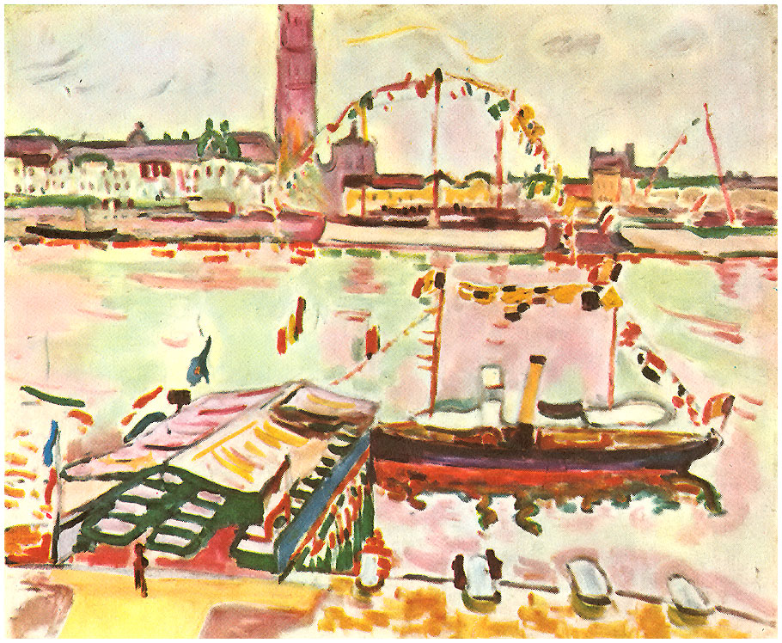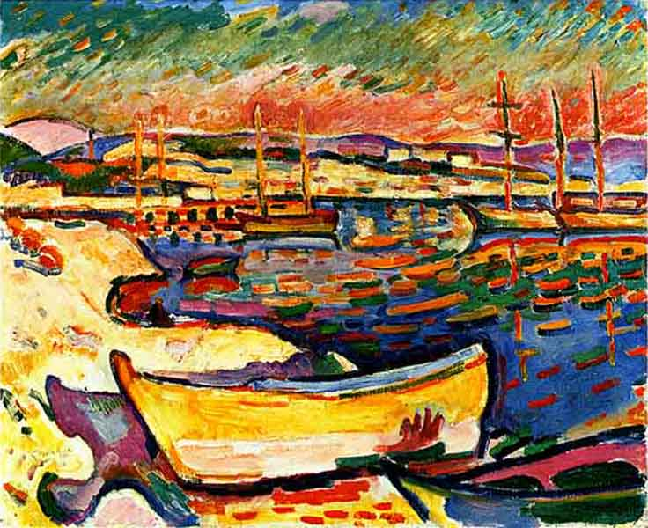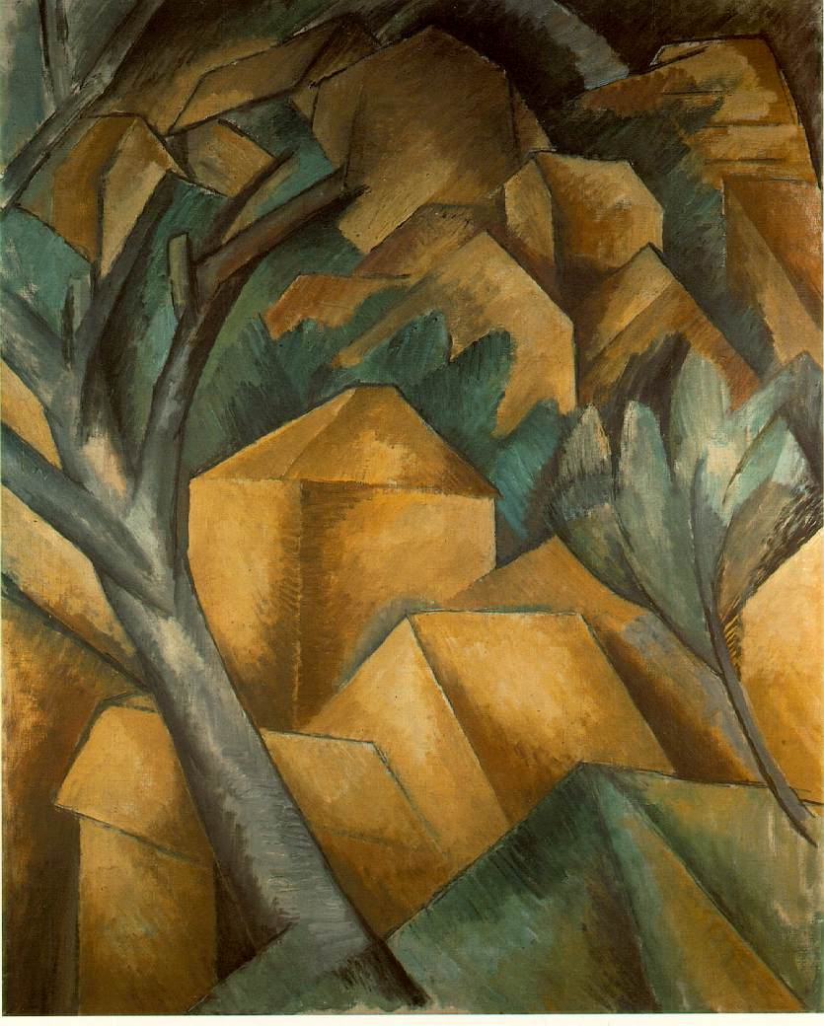
Гавань Антверпена Жовта набережна Будинок в Естаці
4. Еволюція розвитку кубізму
У своєму розвитку кубізм пережив три періоди:
- Сезаннівський (Під впливом живопису П.Сезанна, а також африканської скульптури, створено «Авіньйонських дівчат» П.Пікассо, що знаменували народження кубізму. Художник відмовився від світлотіні та перспективи. Він зобразив масивні, незграбні, спрощені фігури дівчат контурними, ламаними лініями, розділяючи тло на уламки різної форми).

- Аналітичний (Притаманна дрібна деталізація зображеного, коли звичні об’єкти аналітично руйнують, їх ніби розкладають на окремі площини, грані, кути зору. Усе це комбінувалося в композицію натюрморту, рідше портрета чи пейзажу, а кольорова палітра свідомо обмежувалася).
- Синтетичний (Художники захопилися зворотним процесом – синтезуванням і почали працювати у техніці колажу та аплікації).
Еволюцію кубізму Пікассо видно з трьох його робіт, поданих нижче:
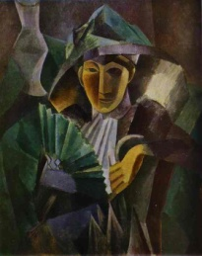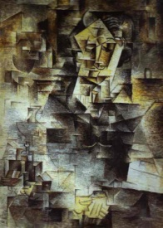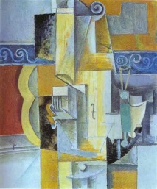
Жінка з віялом Портрет Канвайлера Скрипка і гітара

5. Біографічна довідка
Пабло Пікассо
(1881-1973)
(Па́бло Діє́го Хосе́ Франсі́ско де Па́ула Хуа́н Непомусе́но Марі́я де лос Реме́діос Сіпріа́но де ла Сантісі́ма Триніда́д Клі́то Ру́їс-і-Піка́ссо)
За 91 рік життя він написав багато картин. Творив як графік, скульптор, дизайнер, кераміст. На полотнах багатогранного митця панували реалізм, постімпресіонізм, кубізм, неокласицизм, сюрреалізм. Протягом життя Пікассо зображував себе. На цих картинах реальна зовнішність переплітається суб’єктивним сприйняттям автора. Водночас автопортрети розкривають зміну стилів у його творчості.
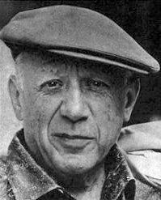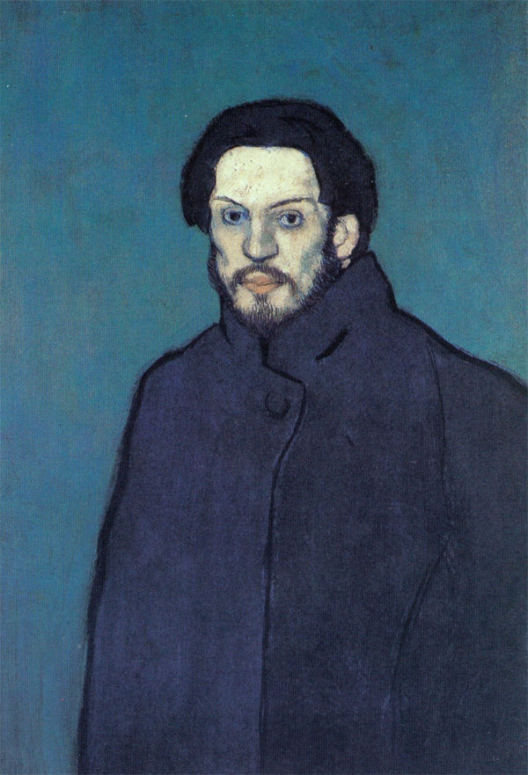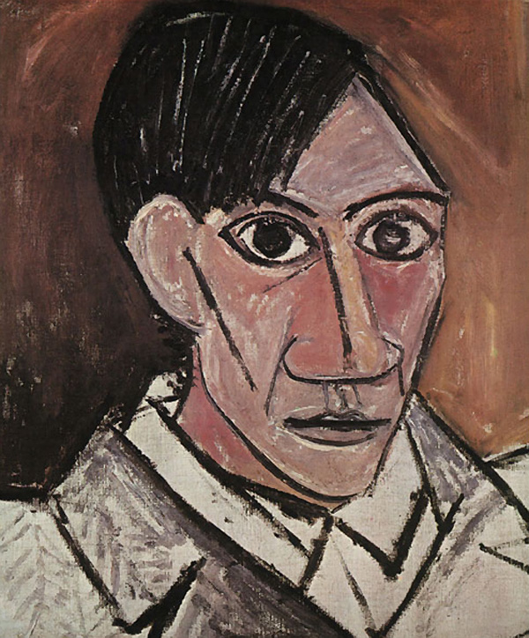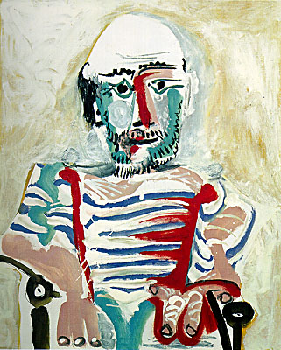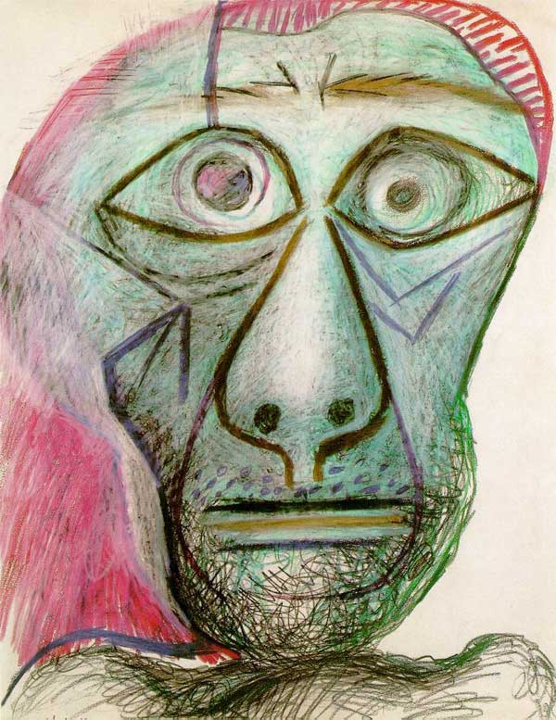

6. Випереджувальне завдання
- Життєвий шлях Пабло Пікассо. Ознайомлення з творчістю Пабло Пікассо (Перегляд презентації)
- Життєвий і творчий шлях Олександра Архипенка (Перегляд презентації)
Засновником кубізму в мистецтві скульптури став український та американський митець Олександр Архипенко. Формування художника розпочалося у рідному Києві. Потім він жив і творив у Москві, Парижі, Берліні, Нью-Йорку.

VІІ. Узагальнення та систематизація знань учнів
1.Твір мистецтва для аналізу Пабло Пікассо «Герніка»
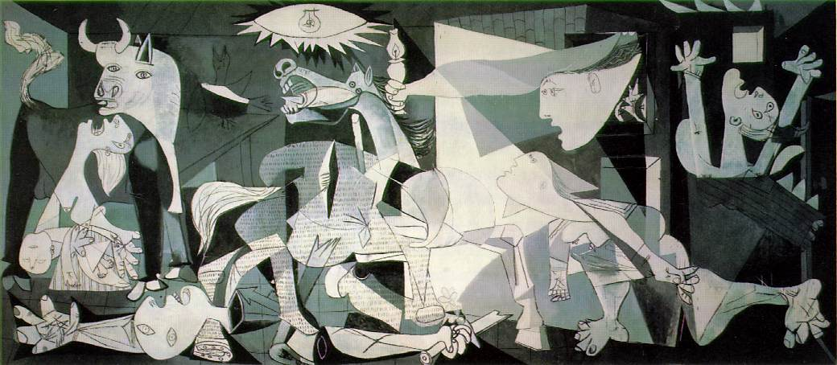
Загальна сцена картини розміщується в кімнаті, де у відкритому кінці зліва стоїть бик з широко розкритими очима над жінкою, котра сумує за мертвою дитиною у неї на руках.
У центрі картини розміщується кінь, який падає в агонії від того, що пронизаний списом. Центральним фокусом картини є велика зяюча рана в боці коня.
Два «приховані» зображення сформовані конем з'являються в картині:
Людський череп на тілі в коня.
Бик, сформований нижньою частиною коня.
Голова бика сформована в основному по передній нозі коня, коліно якої стоїть на землі. Колінна чашечка ноги проявляється у формі носа голови бика, а ріг розміщений у грудях коня.
Хвіст бика схожий на полум'я з димом, у вікні створюється більш сірий, світліший відтінок, ніж у кімнаті.
Під конем лежить труп розчленованого солдата, який лежить на декількох відрубаних руках. Одна з них досі тримає меч, з якого росте квітка.
На відкритій долоні загиблого солдата є стигма, символ мучеництва.
Лампа над головою у коня зображена у вигляді ока.
У правій верхній частині коня перелякана жіноча фігура, яка, судячи з усього, запливла в кімнату через вікно. Її руки, які також плавають, несуть гасову лампу. Лампа розташована дуже близько до ліхтаря і є символом надії.
Справа з побожним страхом жінка бродить по напрямку до центру плаваючої жіночої фігури. Вона дивиться прямо на палаючу лампу.
Кинжали, якими замінені язики бика, коня та скорботної жінки.
Птах, можливо, голуб, стоїть на полиці за биком в паніці.
На правому краї фігура з піднятими руками з жахом потрапляє в пастку вогнем зверху і знизу.
Темні стіни з відкритими дверима визначають правий кінець картини.

2. Мистецька скарбничка «Голуб миру»
У лютому 1949 року французький письменник-комуніст Луї Арагон унадився до паризької студії Пікассо, щоб відібрати малюнок, який би міг стати плакатом-символом Світового Конгресу партизанів за мир, що мав урочисто відбутися в квітні того ж року. Малюнок синім олівцем «Голуб» упав у око Арагону — саме йому судилося стати однією з найвідоміших робіт митця, яку всі знають під назвою «Голуб миру» .
1950 року за цей яскравий твір антивоєнної тематики митець удостоївся міжнародної премії миру.
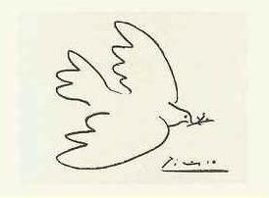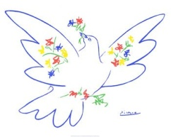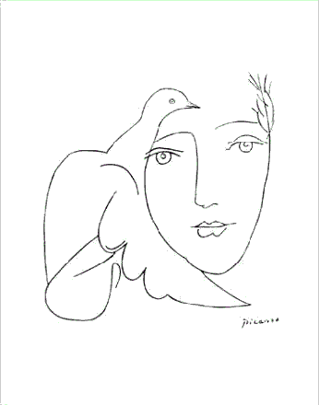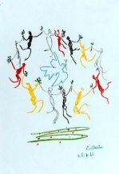

3. Виконання завдання «Асоціативний кущ»
Доберіть і вставте в прямокутники асоціативні слова, які співвідносяться з центральним.

Пабло Пікассо
Пабло Пікассо
Пабло Пікассо

Орієнтовні відповіді: Іспанія, живопис, скульптура, кубізм, авангардизм, сюрреалізм, реалізм, постімпресіонізм, колаж.
Експерименти Жоржа Брака та Пабла Пікассо спричинили такий резонанс, що до засновників кубізму приєдналися Хуан Гріс, Фернан Леже та інші художники.
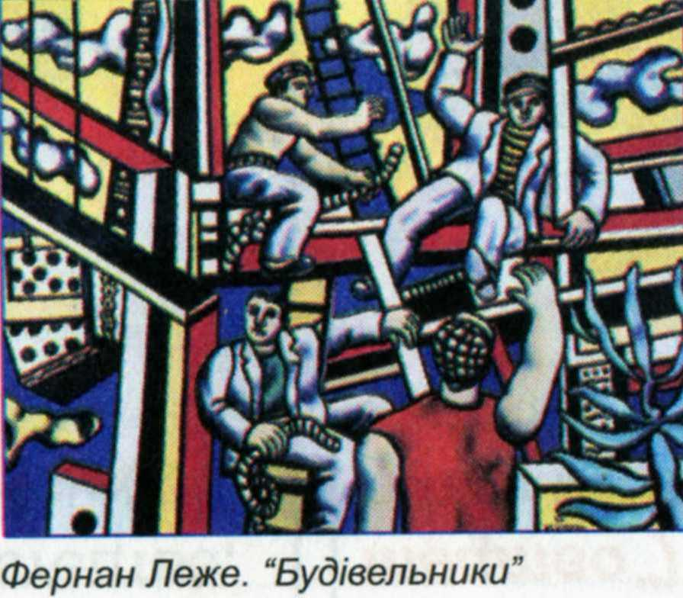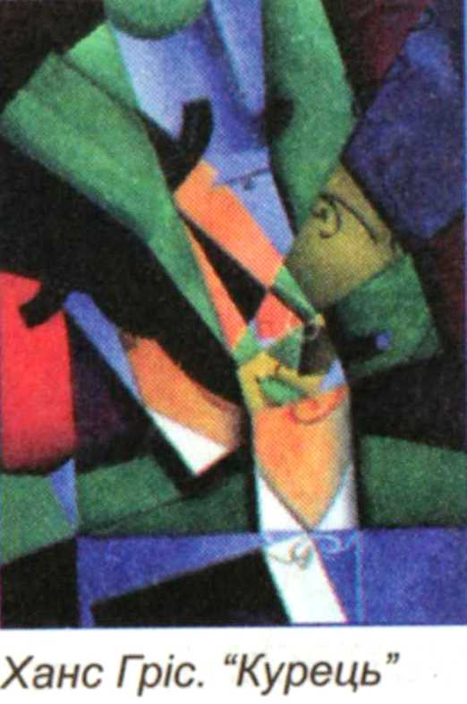

4. Практичне завдання
Створити картину з геометричних фігур
V. Підсумок уроку. Рефлексія.
- Поділіться своїми враженнями від уроку.
- Назвіть імена відомих митців авангардизму? Назвіть їхні твори.
- Які риси притаманні мистецтву авангарду?
V. Домашнє завдання.
Поцікавтесь творчістю українських художників футуризму та кубофутуризму (Д.Бурлюка та О.Богомазова)

СПИСОК ВИКОРИСТАНИХ ДЖЕРЕЛ
- Л.М. Масол Мистецтво: Підручник для 9 класу загальноосвітніх шкіл. – К.: Видавничий дім»Освіта», 2017
- Костін В. Світ Пабло Пікассо // «Всесвіт» № 10 за 1981 рік
- Дмитриева Н. А. Пикассо., М., 1971
- Українське мистецтво : навч. посіб. для студ. вищ. навч. закл. : [у 3 ч.] / Д. П. Крвавич. - Л. : Світ, 2003 - 2005.
- О. Бур’ян Кубізм: Дніпро. - 2011. - № 8. - С. 134-137
- Крючкова В. А. Кубизм. Орфизм. Пуризм. — М.: ОЛМА-Пресс. — 2000.
- Ковпаненко Н. Г. Архипенко Олександр Порфирович // Енциклопедія історії України : у 10 т. / редкол.: В. А. Смолій (голова) та ін. ; Інститут історії України НАН України. — К. : Наук. думка, 2003.
- Д. О. Горбачов. Архипенко Олександр Порфирович // Енциклопедія сучасної України : у 30 т. / ред. кол. І. М. Дзюба [та ін.] ; НАН України, НТШ, Координаційне бюро енциклопедії сучасної України НАН України. — К., 2003–2016.

Король Тетяна Михайлівна,
учитель інтегрованого курсу «Мистецтво»
Козацької загальноосвітньої
школи І-ІІІ ступенів
Звенигородської районної ради

Урок № 8
Тема: Митці авангардизму: футуризм, кубофутуризм
Мета уроку: формування ключових компетентностей:
Загальнокультурна компетентність: усвідомлення загальнолюдських цінностей, національної самобутності через мистецтво, готовність до їхнього поширення.
Інформаційна компетентність: здатність учня орієнтуватися в інформаційному просторі, володіти і оперувати інформацією; вміння добувати, осмислювати, опрацьовувати та використовувати інформацію з різних джерел, користуватися довідковою літературою.
Соціальна та громадські компетентності: розуміння своєї національної ідентичності завдяки пізнанню українського мистецтва в контексті світового, гордість за здобутки українців у мистецькій діяльності..
Міжпредметні естетичні компетентності: виявлення естетичного ставлення до мистецтва; вміння давати естетичну оцінку творам мистецтва; вміння цінувати красу, створену митцями; оволодіння досягненнями національної культури; виявлення інтересу до культури, духовних і моральних цінностей.
Предметні компетентності: ознайомити із напрямами авангардизму: футуризмом, кубофутуризмом, живописними образами Умберта Боччоні, Джакоми Балли, Карло Карри, Джина Северіні, Давида Бурлюка, Олександра Богомазова, музичними творами Луїджі Руссоли, Франческа Прателли, А. Онеггери. Узагальнювати основні характерні риси авангардизму:футуризму, кубофутуризму.
Розвивати вміння учнів аналізувати та порівнювати твори живописних полотен, досліджувати характерні риси футуризму та кубофутуризму, розвивати вміння висловлювати власні мистецькі враження від живописних творів.
Виховувати інтерес до творчості Умберта Боччоні, Джакоми Балли, Карло Карри, Джина Северіні, Давида Бурлюка, Олександра Богомазова, музичними творами Луїджі Руссоли, Франческа Прателли, А. Онеггери.
Тип уроку: урок-подорож
Оснащення уроку: мультимедійна дошка, мультимедійна презентація, репродукції живописних полотен Джакоми Балли, Карло Карри, Джина Северіні, Давида Бурлюка, Олександра Богомазова.
Методи і прийоми: бесіда, демонстрація наочності, випереджувальне завдання, практична діяльність учнів, педагогічне спостереження.
Форми організації: виконання творчої роботи – в групах.
Терміни і поняття: футуризм, кубофутуризм,
Твори мистецтва для аналізу: Умберто Боччоні «Симультанний зір»
Музичний ряд: А. Онеггер «Пасіфік 231», Луїджі Руссоло, Франческо Прателла,
Міжпредметні зв’язки: література, історія, образотворче мистецтво, музичне мистецтво.

ХІД УРОКУ
Епіграф до уроку
«Абсолютний рух!»
Умберто Боччоні
І. Організаційний момент
ІІ. Мотивація навчальної діяльності
ІІІ. Актуалізація опорних знань
1.Бесіда
- Що таке авангардизм? (Узагальнена назва найрадикальніших явищ модернізмуу світовому, насамперед європейському, мистецтві, що виникло на прикінці XX століття).
- Які завдання авангардизму? (Пошук принципово нових виразних засобів для передачі настроїв соціального протесту, революційного змісту. Заперечення естетичної суті мистецтва).
- Назвіть головні ознаки авангардизму. (Відмова від реалістичного змалювання світу, заперечення традиційних форм художнього зображення, суб’єктивізм, прагнення до застосування незвичайних, навіть антиестетичних виражальних засобів).
- Що таке кубізм?
- Назвіть періоди розвитку кубізму.
- Назвіть художників, які працювали у напрямі кубізму.
ІV. Повiдомлення теми i мети уроку
Сьогоднішній наш уроку присвячено авангардним течіям: футуризму та кубофутуризму.
V. Вивчення нового матерiалу
1. Словникова робота.
Футуризм (лат. futurum — майбутнє) — авангардний напрям у мистецтві, що розвинувся на початку XX століття. Його представники оспівували майбутнє як еру техніки, високих швидкостей і темпу життя.
Кубофутуризм – художній напрям у поезії та образотворчому мистецтві початку XX століття, який об’єднав авангардні явища кубізму і футуризму.
1 зупинка. Футуризм в образотворчому мистецтві
Футуризм виник в Італії, і першими його стали поширювати поети, до яких пізніше приєдналися художники. Футуристи на чолі з Томмазо Марінетті ратували за творче оновлення мистецтва, сповідували культ руху. Вони прагнули відобразити динамічну форму, втілити в ній енергію сучасного життя. Їхніми засобами та прийомами були: контраст кольорів і форм. Поєднання різних ракурсів, рішучі мазки, подрібнення контурів і форм, динамічні лінії, накладання послідовних фаз на одне зображення.
Теоретична програма футуристів абсолютизувала значення форми мистецького твору. Заперечуючи культуру минулого, футуристи фетишизували техніку, індустрію, швидкість, привнесені технічним розвитком, нові ритми. Схиляючись перед рівнем технічних досягнень XX ст., вони водночас доводили, що технічний прогрес веде до духовного зубожіння, що техніка з часом знищить свого творця – людину. Слід зазначити, що футуристи, хоч, можливо, на інтуїтивному, емоційному рівні, та все ж відчули протиріччя між технічним прогресом як процесом творення нового і його наслідками, які можуть мати руйнівну силу для людини і людства.
Лідер і теоретик футуризму Умберто Боччоні спробував виявити засобами пластики життєву енергію і силу людини, передати в скульптурі рух м’язів у момент її крокування. Бунтарський живопис Боччоні насичено енергією і світлом, ніби випромінюючи його девіз «Абсолютний рух!»

Аналіз твору мистецтва
- Поясніть, як ви розумієте назву картини Симультанний зір»? Як митцю вдалося передати рух?
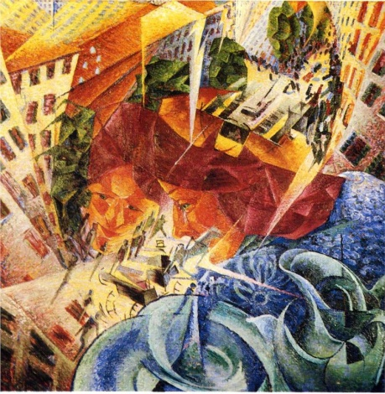
2 зупинка. Ознайомлення з творчістю художників-футуристів
Всіх футуристів цікавила динаміка і рух.
- У своїх творах Джакомо Балла прагнув до об’єднання форми, кольору, руху і звуку. Картину, на якій він зобразив політ ластівки, глядачі сприймають як стилізовану розкадровку.
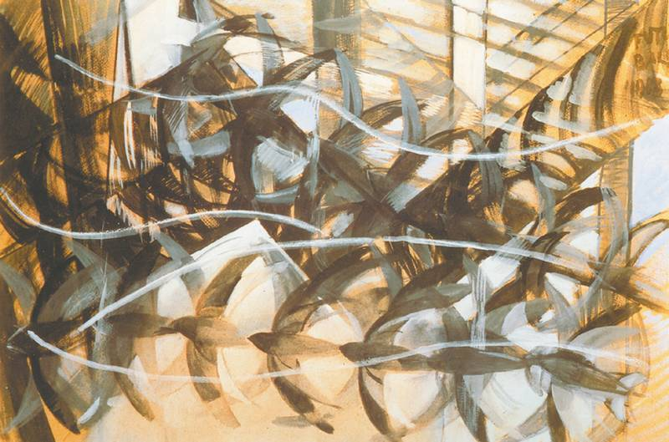 «Політ ластівки»

- Карло Карра передав рух коня, яким керує джокей, збагативши композицію додатковим виміром – часом.
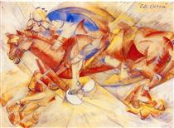 «Вершник»
- Джино Северіні привертала стихія танцю. Демонстрація переміщення в просторі персонажів створювала ілюстрацію руху. Він досліджував і зображав рух у танці.
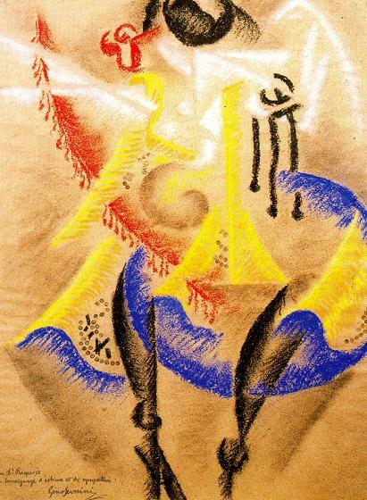 «Танцівниці»

Порівняльна характеристика образів
Порівняйте образи блакитних танцівниць у футуристочному та імпресіоністичному стилях. Як передано танцювальні рухи?

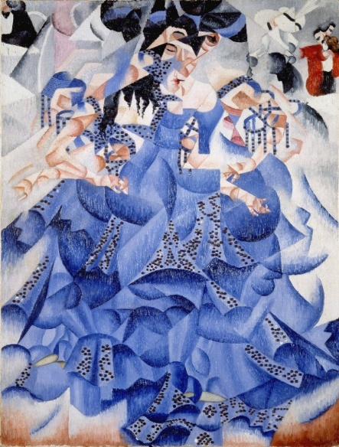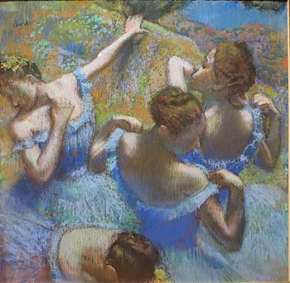
Джино Северіні «Танцівниці в голубому» Едгар Дега «Блакитні танцівниці»
3 зупинка. Футуризм у музичному мистецтві
В Італії футуризм мав також видних представників у музичному мистецтві. Основоположниками музичного футуризму вважають Франческа Прателлу, який виступив у 1910 році з «Маніфестом музикантів-футуристів» («Manifesto dei musicisti futuristi»), а також Луїджі Руссоло, який виступив з маніфестом «Мистецтво шумів» (L'arte dei Rumori) в 1913 році, характерного для епохи автомобілів і літаків. Сенсаційний музичний образ потягу створив Артур Онеггер.
Слухання музики Артура Онеггера
«Pacific 231» або «Симфонічний рух № 1» оркестрова п'єса Артура Онеґґера, написана в 1923 році. Назва твору апелює до однойменної моделі локомотива, однак була дана автором вже після написання. Ця п'єса стала першою в циклі трьох «симфонічних рухів», друга отримала назву «Реґбі», а третя лишилася без спеціальної назви.
- Що ви відчуваєте, слухаючи дану музику?
- Які почуття вас охоплюють?
- Яку картину уявляєте?
Творча робота
- Уявіть себе композитором. Які музичні засоби ви використали б для створення п'єси «Вершник» або «Політ ластівки» (тембр, темп, ритм)?
4 зупинка. Кубофутуризм
На основі поєднання і переосмислення ідей кубізму і футуризму в образотворчому мистецтві виник напрям кубофутуризм. Це еклектичне явище проіснувало недовго, але подарувало світові таких яскравих представників авангардизму, як Давид Бурлюк і Олександр Богомазов.
Випереджувальне завдання
Біографічна довідка Давида Бурлюка.
Дави́д Дави́дович Бурлю́к (1882 – 1967) – український художник-футурист, поет, теоретик мистецтва, літературний і художній критик, видавець. Давида Бурлюка називали «батьком російського футуризму». У творчо незворушній Америці його запальність принесла йому титул «американського Ван Гога». Сам Бурлюк називав себе уродженцем українського степу і насправді був сином неозорої стихії. Д.Бурлюка можна сміливо вважати представником українського футуризму. Бурлюк не раз підкреслював, що він – українець і хоче розвивати українське мистецтво.
Давид Бурлюк в юності втратив одне око. Часто цим обставиною пояснюють його пристрасть до площинний, декоративного живопису. «Спробуйте день-другий пожити з одним оком, закрийте його пов’язкою. Тоді половина світу стане для вас тіньовий, – писав Олексій Кручених у своїх спогадах «Сатир одноокий». – Вам буде здаватися, що щось негаразд. Предмети з боку порожній очниці здадуться загрозливими і неспокійними. Світ виявиться зрушеним – справжня футурокартина». Однак назвати картини Бурлюка загрозливими і неспокійними важко. На виставці саме вони палахкотять яскравими фарбами, радують святкової палітрою. Життєлюбна натура Бурлюка проявлялася у всьому. Його творчість різноманітна, він ніби приміряє на себе різні стилі. В молодості писав в манері імпресіоністів і примітивістів. Потім захопився фовізмом і кубізмом – любов до геометричних фігур відбилася на всьому його творчості. Є спроба сюрреалізму («Голови на пляжі»), символізму («Мовчання»). Бурлюк одним з перших почав використовувати колаж – выклеював на полотно металеві пластинки, шестерні, шматки фанери. Пошук йшов постійно. У 1920 р. художник виїхав з Росії. Два роки жив в Японії, потім в Америці. Він не переставав писати картини й займався видавничою діяльністю до самої смерті. Художник помер в 1967 р. у віці 85 років.
Ознайомлення з творчістю Бурлюка (Перегляд презентації)
Біографічна довідка Олександра Богомазова.
Олександр Богомазов (1880-1930) – фундатор вітчизняного кубофутуризму, якого називають «українським Пікассо». Він був і видатним художником, і талановитим педагогом, вісім років викладав в Інституті пластичних мистецтв, який з 1924 року було переіменовано в Київський художній інститут. На особливу увагу заслуговує теоретична діяльність О. Богомазова. У 1914-у році в селищі Боярка неподалік від Києва художник написав трактат «Живопис та елементи». У ній О. Богомазов простежив генезис художньої форми, що народжується від моменту руху первісного елементу – крапки. Звертаючись до елементів живопису – лінії, форми, живописної маси, середовища тощо, Богомазов оперує цими поняттями, розуміючи їх в динаміці, аналізуючи малярство як складну систему, що постійно змінюється, живе за своїми внутрішніми законами. Цілеспрямованість, самостійність мислення і сила духу завжди були невід’ємними рисами характеру О. Богомазова. Духовний світ художника був багатим та змістовним.
«Розглядаючи розвиток елементів в Мистецтві, - писав він у своєму трактаті, - ми помітили, що вони у кожному мистецтві мають спільну природу розвитку - рух. У кожному мистецтві він настільки характерний і важливий, що є тією ланкою, яка тільки й може з'єднати міцно всі елементи Мистецтва між собою. Кожен елемент мистецтва через свою Кількість несе в собі, таким чином, певну ритмічну цінність, яка з'єднується з іншою ритмічною цінністю через рух їх кількостей. Свідоме управління ритмічною цінністю означає пізнання її якості. Отже, розвиток Ритму є розвитком пізнання ознак ритмічних цінностей, тобто від зв'язку несвідомих, найпримітивніших кількісних ознак до найдосконалішого і вільному управлінню якісними ознаками».
Ознайомлення з творчістю Богомазова (Перегляд презентації)
5 зупинка Практичне завдання
«Професійне випробування»
Уявіть себе музичним редактором і доберіть музичні твори до картин О.Богомазова для документального фільму про митця. Назви музичних творів пропишіть у зошиті.
«Поетична хвилинка»
Скласти сенкан за поданим алгоритмом:
Структура:
1 рядок – тема вірша, виражена одним словом, зазвичай іменником,
2 рядок – опис теми двома словами, як правило прикметниками,
3 рядок – опис дії в рамках даної теми трьома словами, зазвичай дієсловами,
4 рядок – фраза з чотирьох слів, що виражає ставлення до теми,
5 рядок – одне слово, синонім першого, емоційне, образне, філософське узагальнення, що повторює суть теми.
Тема вірша - іменник | Футуризм
Прикметник – 2 слова
Дієслово – 3 слова
Фраза з 4 слів
Слово, синонім до першого, що повторює суть теми | Авангард

VІІ. Підсумок уроку. Рефлексія.
- Поділіться своїми враженнями від уроку.
- Що таке футуризм? кубофутуризм?
- Назвіть імена відомих митців цих напрямків авангарду? Назвіть їхні твори.
VІІІ. Домашнє завдання.
Написати міні-твір «Мої враження від живопису авангардизму»

СПИСОК ВИКОРИСТАНИХ ДЖЕРЕЛ
- Н. Г. Ковпаненко. БОГОМАЗОВ Олександр Костянтинович // Енциклопедія історії України — К. : Наук. думка, 2003.
- Дмитро Горбачов. Богомазов — один із найбільших футуристів Європи // Zbruch, 07.04.2016
- Олександр Богомазов. Каталог творів. Київ, Гарант, 1991.
- Бурлюк Давид Давидович // Митці України : Енциклопедичний довідник / упоряд. : М. Г. Лабінський, В. С. Мурза ; за ред. А. В. Кудрицького. — К. : «Українська енциклопедія» ім. М. П. Бажана, 1992.
- Віталій Абліцов. Галактика «Україна». Українська діаспора: видатні постаті. — К.: КИТ, 2007. — 436 с.
- А. М. Капітоненко. Наш Давид Бурлюк. Суми, фундація ім. Д.Бурлюка, 2007.
- Рассел Б. Історія західної філософії – К., 1994.

Кривенкіна Лариса Вячеславівна,
вчитель предметів художньо-естетичного циклу
Єрківської загальноосвітньої школи І-ІІІ ступенів
імені Героя України В.М.Чорновола
Єрківської селищної ради

Урок 9
Тема уроку: Лабіринтами художньої абстракції
Мета уроку: Формування ключових компетентностей:
- загальнокультурна компетентність: виховувати естетичний смак, інтерес до стилів та напрямків мистецтва, найкращі моральні якості, вміння логічно та аргументовано висловлювати свої думки;
- інформаційна компетентність: ознайомлення з новим стилем 20 ст. Абстракціонізмом, переглянути репродукції картин художників-абстракціоністів, порівняти їх з фігуративними картинами.
- міжпредметна естетична компетентність: розвивати емоційну чутливість, образне мислення.
предметні компетентності:
- навчити розрізняти Абстракціонізм від інших стилів
- розвивати творчі здібності, точне формулювання термінологічних визначень;
- виховувати культуру обговорення, ціннісне ставлення до різних видів мистецтва, навколишнього світу, бажання жити за законами краси.
Оснащення уроку: комп’ютер,проектор,екран, підручник «Мистецтво» 9 кл. Л.М.Масол
Методи і прийоми: коментар вчителя, демонстрація наочності, організація процесу сприймання, пізнавальної, ігрової та практичної діяльності учнів, стимулювання активності учнів, педагогічне спостереження, словникова робота, порівняльний аналіз, робота з підручником.
Словникова робота: поняття Абстракціонізм, Неопластицизм, Орфізм, Супрематизм, Симультанізм.
Хід уроку
- Організаційний момент
- Мотивація навчальної діяльності
- Актуалізація набутого навчального матеріалу учнями
- Повідомлення теми, мети, завдання уроку
На сьогоднішньому уроці ми ознайомимось з новим стилем сучасності – Абстракціонізм.
- Розкриття теми уроку
На початку 20 ст. світ був здивований модерністськими інноваціями митців-абстракціоністів, які відмовилися від реалістичності в живописі, проголосили втечу від буденності й внесли в художній простір ідеї нефігуративності. Вони вважали, що мистецтво само по собі є реальністю, тому завдання митця – не наслідувати дійсність, а конструювати її. Абстракціонізм свідомо відкинув художній образ, Це стало поворотним моментом для всієї історії мистецтва. Безпредметні композиції втілювали сміливість думки і фантазії художників, викликали вільні асоціації глядачів.
Абстракціонізм виник одночасно в декількох європейських країнах. Його засновниками стали В.Кандинський, К.Малевич, Піт Мондріан. Різних за поглядами художників єднала ідея необхідності розвитку художньої творчості у формах, властивих тільки мистецтву.
Існували дві основні течії абстракціонізму: лірико-емоційна та геометрична абстракція.
Лірико-емоційну (психологічну) абстракцію репрезентує творчість Василя Кандинського (1866-1944), якому притаманні прагнення до імпровізаційного виразу емоційних станів, орієнтація на експресію кольору, вільні форми й ритми. Лідер і теоретик абстракціонізму вважав головним у мистецтві його духовний зміст, а засобом його вираження – комбінації безпредметних форм. В.Кандинський тонко відчував виразність і символізм кольору. Він зазначав, що різні кольори викликають у глядача різні емоційні реакції. Червоний символізує мужність, білий – народження, а чорний – згасання життя. Лінії також стають своєрідними символами: горизонталь уособлює пасивне начало, вертикаль і діагональ, навпаки – активне і енергійне. Для творчості В.Кандинського характерна синестезія, сприйняття кольорів як звукових стимулів. Митець створював композиції (імпровізації) подібно до музичних симфоній, шукаючи гармонію в поєднанні кольорів, ліній і форм. При цьому орієнтувався на голос душі, внутрішній зір, що спрямовували його фантазію, підказували форми й «звучання» кольорів.
У геометричній абстракції (інтелектуальній, «холодній») художній простір створюють шляхом поєднання різних геометричних форм, кольорових площин, прямих і ламаних ліній. Ця течія абстракціонізму виросла з пошуків кубістів, які першими деформували натуру в пошуках «нової реальності». Вона мала такі розгалуження, як неопластицизм (характерні чіткі прямокутні форми в архітектурі та абстрактний живопис у комбінуванні великих прямокутних площин) Піта Мондріана, орфізм (єдність світла, кольору, руху) Роберта Делоне, супрематизм (безпредметність, абстрактний геометризм) Казимира Малевича.
Живопис нідерландського художника Піта Мондріана (1872-1944) – це осмислення гармонії світлобудови в чітких структурах. Неопластицизм утверджував ясність і простоту геометричних форм,звільнених від природи. У прагненні «денатуралізувати» живопис П.Мондріан відмовляється від фігуративності в імУ прагненні «денатуралізувати» живопис П.Мондріан відмовляється від фігуративності в ім'я естетики абстракції або «мистецтва чистої пластики». Квадратні й прямокутні площини він тонує трьома основними кольорами – червоним, синім, жовтим та ахроматичними – білим і чорним. Такими лаконічними засобами виражена гармонія світлобудови.
Для характеристики абстрактного мистецтва Робера Делоне (1882-1941) поет, художник та критик Гійом Аполлінер віднайшов термін «орфізм». Поет, мабуть, намагався наголосити на музикальності малярства французького авангардиста, на ритмічності його оригінальних кольорових дисків. Термін закріпився стосовно стилю Р.Делоне і його дружини – Соні Терк-Делоне (1885-1979), яка була родом з України. У прагненні повернути вільну експресію кольору первісного мистецтва подружжя створило стиль, який побудовано на геометрії яскравих круглих форм. Смисловим стрижнем нового стилю став симультанізм (єдність світла, кольору, руху). У разі зіставлення контрастних кіл (дисків), що створювали глибину простору (без світлотіні), виникав ефект руху. Багатство палітри, не фігуративна геометрична пластика і «музикальність» ритміки – ось основні риси орфізму. Згодом художниця застосувала безпредметність і в декоративному мистецтві, дизайні одягу. Також вона цікавилася «синхронним живописом», співвіднесеним з музикою. Соня Терк-Делоне – перша жінка, що мала персональну виставку в Луврі.
Одним із послідовників орфізму став художник, скульптор і винахідник із України, вихованець Одеської худ.школи Володимир Баранов-Россіне (1888-1944). Експериментування в царині різних стилів і напрямів від імпресіонізму і кубізму до абстракціонізму сприяли пошуку власного живописного почерку. Згодом вони привели митця до новаторства у скульптурі й створення перших рухових композицій. Під впливом ідей синтезу мистецтв він досліджує взаємодію звуку і кольору, створює оптофон (тип піаніно), який під час програвання музики проектував на екран багатобарвні зображення.
В історії світового мистецтва немає твору з гучнішою славою як «Чорний квадрат» К.Малевича. Ця картина – ікона абстракціонізму.
К.Малевич народився в Києві. Тут він вчився малювати в мистецькій школі М.Пимоненка, а згодом викладав у Київському художньому інституті.
Багатофігурні супрематичні композиції Малевича складаються з різнокольорових площин різних форм. Художник вважав, що мистецтво не повинно копіювати природу, з цим може впоратися фотографія, а завдання митця – створювати «новий живописний реалізм». У конструктивній єдності ліній, кольорів, об’ємів, фактур криється справжня краса безпредметного мистецтва. Для Малевича квадрат – форма, вільна від будь-якого змісту. Одночасно з «Чорним квадратом» художник створив «Чорне коло» і «Чорний хрест» - три основні елементи супрематичної системи. Згодом він намалював ще два квадрати – червоний і білий. Максимально спрощеному малюнку можна приписувати будь-який глибокий сенс, адже тут простір для людської фантазії безмежний.

Цікаві факти

Нині в Росії містяться чотири «Чорні квадрати», в Москві і Санкт-Петербурзі по два «Квадрати»: два в Третьяковській галереї, один в Російському музеї і один в Ермітажі. Одна з робіт належить російському мільярдерові Володимиру Потаніну, який придбав його у «Інкомбанку» в 2002 за 1 мільйон доларів США (30 мільйонів рублів). Потанін передав на безстрокове зберігання в Ермітаж цей перший з існуючих варіантів полотна із зображенням «Чорного квадрата», написаний рукою засновника супрематизму.
- Один з «Чорних квадратів», написаний в 1923, є частиною триптиха, в який також входять «Чорний хрест» і «Чорний круг».
- В 1893 вже виставлялася аналогічна картина Альфонса Аллі під назвою «Битва негрів в глибокій печері темної ночі».
- За однією з версій, художник не зміг закінчити роботу над картиною в потрібний термін, тому йому довелося замазати роботу чорною фарбою. Згодом, після визнання публіки, Малевич писав нові «Чорні квадрати» вже на чистих полотнах. Полотно неодноразово намагалися дослідити, аби виявити, чи немає під верхнім шаром первинного варіанту. Проте вчені та критики вирішили, що шедевру може бути нанесено непоправної шкоди.
- Є думка, що Казимир Малевич всього лише запозичив захоплення аскетичністю елементів японської культури, а потім просто адаптував його для радянської культури.
Незважаючи на світове визнання, численні статті й книжки про митця, Малевич і досі залишається одним із найзагадковіших художників. І через століття нові покоління глядачів знов і знов намагаються збагнути таємниці його начебто таких простих абстракцій.
- Підсумок уроку:
- З яким стилем сьогодні ознайомились?
- Що являє собою геометрична абстракція?
- Що втілювали безпредметні композиції?
- Що таке оптофон?
- Домашнє завдання
Опрацювати підручник ст.62-67
Список використаних джерел
1. Бервуршук Ж. О. Культурологія: навч. посібник / Ж. О. Бервуршук, О. В. Щербакова. – Київ: Знання, 2010
2. Білик Б. І. Культурологія: Навч. посіб. для студ. вищ. навч. закл. - К.: КНИГА, 2004.
3. Греченко В. А., Чорний І. В., Кушнерук В. А., Режко В. А. Історія світової та української культури: Підруч. для вищ. закл. освіти. - К.: Літера, 2000
4. Закович М. М. Українська та зарубіжна культура / М. М. Закович. – Київ: Знання,2009
5. Ісмаїлова Н. «Мистецтво» № 17, 2001
6. Левчук Л. Т. Естетика: підручник / Л. Т. Левчук, Д. Ю. Кучерюк, В. І. Панченко. – Київ: Вища школа, 1997

Перелік використаних джерел

http://www.stihi.ru Сергій Винницький
http://megalib.com.ua
http://poradumo.com.ua
http://ua-referat.com
https://artchive.ru
http://fb.ru/article
http://1.otveti.com.ua

Кривенкіна Лариса Вячеславівна,
вчитель предметів художньо-естетичного циклу
Єрківської загальноосвітньої школи І-ІІІ ступенів
імені Героя України В.М.Чорновола
Єрківської селищної ради

Урок 10
Тема уроку: Лабіринтами художньої абстракції
Мета уроку: Формування ключових компетентностей:
- загальнокультурна компетентність: виховувати естетичний смак, інтерес до стилів та напрямків мистецтва, найкращі моральні якості, вміння логічно та аргументовано висловлювати свої думки;
- інформаційна компетентність: продовжити ознайомлення з новим стилем 20 ст. Абстракціонізмом, переглянути репродукції картин художників-абстракціоністів, простежити розвиток абстракціонізму в графіці, театрально-декораційному та музичному мистецтві
міжпредметна естетична компетентність: проаналізувати засоби виразності видів мистецтв, визначити спільне, відмінне, розвивати емоційну чутливість, образне мислення.
предметні компетентності:
- навчити розрізняти Абстракціонізм від інших стилів
- розвивати творчі здібності, точне формулювання термінологічних визначень;
- виховувати культуру обговорення, ціннісне ставлення до різних видів мистецтва, навколишнього світу, бажання жити за законами краси.
Тип уроку: комбінований.
Оснащення уроку: комп’ютер, проектор, екран, підручник «Мистецтво» 9 кл. Л.М.Масол
Методи і прийоми: коментар вчителя, демонстрація наочності, організація процесу сприймання, пізнавальної, ігрової та практичної діяльності учнів, стимулювання активності учнів, педагогічне спостереження, словникова робота, порівняльний аналіз, робота з підручником.
Види мистецтв, що інтегруються на уроці: образотворче, музичне, театральне мистецтва.
Відеоряд: презентація (репродукція картин, зразки театрального та музичного мистецтв авангарду)
Словникова робота: поняття Конструктивізм
Хід уроку
- Організаційний момент
- Мотивація навчальної діяльності
- Актуалізація набутого навчального матеріалу учнями
Як ви розумієте стиль Абстракціонізм?
Чи наявний при абстракціонізмі художній образ?
Які ви знаєте основні течії абстракціонізму?
Згадайте ім’я художника ,що репрезентував лірико-емоційну абстракцію
Яка картина стала своєрідною іконою абстракціонізму?
- Повідомлення теми, мети, завдання уроку
На сьогоднішньому уроці ми продовжуємо знайомитись зі стилем сучасності – Абстракціонізмом.
- Розкриття теми уроку
Абстракціонізм – безпредметне мистецтво, що замінило сприйняття дійсності живописно-пластичними знаками або символами «чистою» грою художніх форм. Абстракцію слід приймати умовно у різних формах, предметних мотивах і прототипах – це натюрмортні, пейзажні, архітектурні абстракції.
Постійним резервуаром таких форм завжди є мистецтво, що використовує «випадкові» образи, що можна розпізнати у фактурах, а також за принципом нон-фініто (зовнішня незавершеність, яка дозволяє бачити гру ліній і фарб незалежно від сюжетних форм).
Митці абстракціонізму: Р.Делоне,В.Кандінський, К.Малевич, К.Ларіонов, А.Архипенко.
Естетика абстракціонізму позначилася на становленні нових тенденцій в українській графіці, театрально-декораційному мистецтві. В атмосфері режисерських новацій Л.Курбаса в театрах Києва, Харкова й Одеси розквітнув конструктивізм (напрям, що охоплює архітектуру, образотворче і декоративно-прикладне мистецтво, фотографію, літературу, театр, музику, кіно та характеризується лаконізмом і абстрактністю форм).
Становлення конструктивізму було продовженням супрематизму К.Малевича. На батьківщині конструктивізму – у Росії – цей напрям представляли В.Татлін, О.Родченко, Е.Лисицький, архітектори брати Л. та В.Весніни. Конструктивізм зіграв важливу роль в архітектурному мистецтві, дизайні і промисловому будівництві. Видатний твір конструктивізму – проект пам’ятника Третьому Інтернаціоналу Володимира Татліна (похила спіраль з обертовими навколо стрижня прозорими фігурами), що залишився незакінченим. Проекти й ескізи російських художників та архітекторів вплинули на найбільших західноєвропейських зодчих Ле Корбюзьє та Міса ван дер Рое.
Французький архітектор Ле Корбюзьє відкрив бачення на нові форми конструктивізму. Його ідеями захоплювалися в усьому світі, будинки за його проектами зведено у Швейцарії, Франції, Німеччині, США, Аргентині, Японії, Індії, Бразилії. Універсальні прийоми архітектора стали звичними в будівництві («вільний фасад», «дахи-тераси», стрічкові каркасні вікна). Але деякі конструкції здавалися сучасникам надто ексцентричними.
Авангардні ескізи декорацій і костюмів Олександри Екстер, Вадима Меллера, Анатоля Петрицького, Олександра Хвостенка-Хвостова сприяли оновленню сценографії. Геометризовані форми, сміливі кольорові рішення, модерна пластика вносили струмінь сучасності в оформлення вистав. Риси авангарду виявилися в музичному театрі. Засновником модерної української оперети був Ярослав Барич.
Домінуючим стилем лідера харківського авангарду Василя Єрмилова став конструктивізм, хоча в його творчості синтезовано багато художніх течій і напрямів. Він працював у царині станкової, книжно-журнальної і промислової графіки, рекламного дизайну, оформлював інтер’єри, трибуни для агітації. Художник проводив творчі досліди над шрифтами і фактурами, створював не лише живописні, а й рельєфні абстрактні композиції, використовуючи нетрадиційні матеріали ( н-д, наждачний папір), поєднував їх з цифрами, текстами.
Мистецтво В.Єрмілова гранично лаконічне. Композиційно-ритмічний ефект досягнуто мінімумом засобів: два-три геометричних елемента, пара локальних кольорів, декілька майстерно оброблених фактур.
У багатьох сучасних дизайнерів твори Єрмилова викликають захват. Його по праву вважають предтечею мінімалізму і концептуалізму. У Харкові, на батьківщині художника, відкрито центр сучасного мистецтва – «Єрмилов-центр».
Естетика техніцизму позначилася на поширенні конструктивізму в архітектурі, який змінив модерн. Новий стиль відповідав потребам епохи індустріалізації, новим соціальним умовам і будівельним технологіям. Архітекторів приваблювали в ньому такі риси, як функціональність, простота майже чистих геометричних форм, лаконізм засобів вираження.
У будь-якому місті світу можна побачити будинки, зведені конструктивним методом, бо це – просто і надійно.
Символом вітчизняного конструктивізму вважають ансамбль площі Свободи в Харкові, де домінує споруда Держпрому. У часи зведення комплексу Харків був столицею України і тому саме тут виник найвеличніший «хмарочос» Європи.
Тестові завдання
1.Автор картини “Гітара”
Я.Барич
В.Єрмилов
В.Меллер
2.Батьківщина Ле Корбюзьє -
Франція
Японія
Німеччина
Бразилія
3.Позначте правильне твердження
Конструктивізм – створення художніх образів за допомогою інтенсивних яскравих кольорів
Конструктивізм – напрям, що створює абстрактні форми з нових промислових матеріалів і тісно пов'язаний із науково-технічним процесом
Конструктивізм – позбавлення витвору мистецтва глибини, справжності, зближаючи його з буденними речами

6. Підсумок уроку
Абстракціонізм, як художнє явище з багатьма розгалуженнями, справив величезний вплив на розвиток сучасного образотворчого і декоративно-прикладного мистецтва, архітектури, дизайну.
- Домашнє завдання
Опрацювати підручник ст.68-71
Список використаних джерел
1. Бервуршук Ж. О. Культурологія: навч. посібник / Ж. О. Бервуршук, О. В. Щербакова. – Київ: Знання, 2010
2. Білик Б. І. Культурологія: Навч. посіб. для студ. вищ. навч. закл. - К.: КНИГА, 2004.
3. Греченко В. А., Чорний І. В., Кушнерук В. А., Режко В. А. Історія світової та української культури: Підруч. для вищ. закл. освіти. - К.: Літера, 2000
4. Закович М. М. Українська та зарубіжна культура / М. М. Закович. – Київ: Знання,2009
5. Ісмаїлова Н. «Мистецтво» № 17, 2001
6. Левчук Л. Т. Естетика: підручник / Л. Т. Левчук, Д. Ю. Кучерюк, В. І. Панченко. – Київ: Вища школа, 1997

Перелік використаних джерел

http://www.stihi.ru Сергій Винницький
http://megalib.com.ua
http://poradumo.com.ua
http://ua-referat.com
https://artchive.ru
http://fb.ru/article
http://1.otveti.com.ua

Позднякова Наталія Вікторівна,
вчитель предметів художньо-естетичного циклу
Смілянської загальноосвітньої
школи-інтернату І-ІІІ ступенів
Черкаської обласної ради

Урок 11

Тема уроку. У пошуках художньої експресії. Фовізм і сюрреалізм в живописі.
Мета:
Формувати:
мистецькі предметні компетентності: продовжити ознайомлення учнів з основними творчими принципами, визначальними рисами експресіонізму на прикладах творів мистецтва фовізму та сюрреалізму, видатними художниками та їх творами; розвивати вміння формулювати власні думки щодо вражень, отриманих під час спілкування з мистецтвом, використовуючи спеціальну мистецьку термінологію; розвивати вміння давати естетичну оцінку живописним творам, порівнювати та узагальнювати; виховувати інтерес до світової культурної спадщини.
міжпредметну естетичну компетентність: оцінювати предмети і явища, їх взаємодію, що формується під час опанування видів мистецтв;
Тип уроку: комбінований.
Оснащення уроку: презентаційний матеріал, комп’ютер.
Методи і прийоми: бесіда, демонстрація наочності, організація процесу сприймання, стимулювання активності учнів, компаративний метод.
Форма організації: віртуальна екскурсія.
Терміни і поняття: фовізм, сюрреалізм.
Види мистецтв, що інтегруються на уроці: живопис, скульптура, музичне мистецтво.
Міжпредметні зв’язки: історія, географія.
Хід уроку
І. Організаційний момент.
ІІ. Актуалізація опорних знань.
Минулий урок ми присвятили знайомству з новою модерністською течією – експресіонізмом.
1. Пригадайте, будь ласка:
- Що стало передумовою розвитку імпресіонізму?
- Назвіть визначальні риси експресіонізму як напряму мистецтва.
- Які твори мистецтва цього напряму вас вразили найбільше і чому?
- Що нового і цікавого ви дізналися про життя і творчість митців експресіонізму?
2. Презентація учнями творчих робіт «Колірні контрасти людських емоцій»

ІІІ. Мотивація навчальної діяльності. Повідомлення теми уроку.
Сьогодні на нас чекає галерея мистецтва фовізму та сюрреалізму. (слайд 1) Ми дізнаємося, у якому напрямі живопису колорит, фарби та колір стали головним об'єктом уваги, а також поговоримо про світ ілюзій, сновидінь, галюцинацій та їх поєднання, які найшли своє втілення у мистецтві.
Я вас заінтригувала? Тож прошу завітати до нашої віртуальної галереї.

ІV. Виклад нового матеріалу.
Експозиція «Фовізм» (слайд 2)
Фовізм (фр. fauves — дикий) - авангардистська течія в живописі початку ХХ століття, творам якої характерні інтенсивне звучання кольорів і зіставлення контрастних площин, відмова від світлотіні та лінійності перспективи, що підкреслює емоційну виразність творів.
Ця художня течія мала досить короткий період організаційно оформленого існування, — якщо про такий етап фовізму взагалі можна говорити, оскільки стабільної фовістської групи або якої-небудь загальної теоретичної програми так і не було створено. Історія фовізму починається близько 1902 р., він дістає найменування в 1905 р., завершується до 1908-го. Важко однозначно визначити конкретно за яких умов виникла ця назва, відомо лиш одне, що дав її критик Люї Вексель. Це була реакція критика на роботи які входили в дисонанс з творами тогочасного живопису.
За мірою мальовничої декоративності, умовності зображення та деякими іншими суто художніми завданнями фовізм можна порівняти з імпресіонізмом — одним з останніх "ізмів" попереднього сторіччя. Однак між ними є істотне розходження. Імпресіонізм, поза всією своєю художньою специфікою, прагнув у свій специфічний спосіб адекватно відображати навколишній матеріальний світ. Таким чином, він залишався в загальному колі наслідувальних напрямів мистецтва. Фовізм же не ставив жодних інших завдань, крім створення самого мистецтва і дослідження можливостей його впливу на людину. Інакше кажучи, якщо імпресіонізм передавав "враження" від навколишнього світу і переймався проблемами адекватності цих вражень, то фовізм цікавила насамперед специфіка вражень, що їх справляє на людину мистецтво.
Визнаним лідером фовізму став (слайд 3) Анрі Матісс (31.12.1869 - 3.11.1954) - французький художник, скульптор, графік, майстер декоративного мистецтва, один із найоригінальніших представників образотворчого мистецтва початку ХХ століття.
Світ Матісса (слайд 4) - це світ танців і пасторалей, музики і музичних інструментів, красивих ваз, соковитих плодів і оранжерейних рослин, різноманітних ємностей, килимів і строкатих тканин, бронзових статуеток і нескінченних видів з вікна (улюблений мотив художника).
Панно «Танець» (слайд 5) роботи Матісса було написане на замовлення російського колекціонера Сергія Щукіна. Джерелом для натхненна митцю слугувала вистава танцівниці Айседори Дункан, яка наповнила танець пристрастю, емоцією та шаленістю. Технічні засоби кртини зведено до мінімуму дійсно зведені до мінімуму, Матісс в цих роботах гранично лаконічний: блакитне небо, смарагдова зелень пагорба, палаючі вогняні тіла. Люди максимально узагальнені, перефразовуючи відомий вислів Матісса про жінку і картину "Я малюю не жінок - я малюю картини"), тут він пише не танцюристів - він пише танець. Оголені тіла несуть відчуття якоїсь первісності, первозданності, викликають аналогії з настінними розписами. Танець здається грандіозним візерунком буття, він вийшов за межі картини, це архетип, стихія танцю, це сам міф про танець. Перед нами кружляння п'яти фігур, що з'єднали руки в шаленому хороводі. Вони утворюють замкнене коло, настільки заряджене енергією, що здається, від полотна має іскрити.
Стиль Матісса відрізняється гнучкістю ліній, то переривчастих, то округлих, що передають різноманітні силуети і обриси, рітмізованих, чітко продуманих, здебільшого врівноважених його композицій.
Оригінальний стиль Анрі Матісса перетворює кожну його картину в незвичайне, дивовижне полотно, яке заворожує грою відтінків і незвичністю композиції.
Сюжет картини «Червоні рибки» (слайд 6) досить простий: перед глядачем постає невеличкий мальовничий куточок – чи то частина тераси, чи то оранжерея. Яскраві плями квітів і соковита зелень листя слугують фоном для невеликого столу, на якому затишно розташувався акваріум з плаваючими в ньому червоними рибками. У лівому нижньому кутку видно ажурну деталь - можливо, це частина садової лавки або ж елемент огорожі. Вся композиція виконана в контрастних і яскравих тонах, що створюють піднесений настрій. Як і в багатьох роботах цього талановитого живописця, в картині «Червоні риби» порушені правила перспективи. Стіл намальований так, як він виглядає при погляді зверху, в той час як на акваріум глядач дивиться збоку. Якщо придивитися уважніше до всіх елементів, то можна виявити, що ритм всієї картині задає форма кола. Невеликі зелені листочки рослин у верхньому лівому кутку полотна римуються з такими ж круглими листочками внизу праворуч, а форми акваріума гармоніюють з обрисами стільниці. Елемент у вигляді кола є навіть на ніжці столу, що виглядає знизу. Завдяки цьому прийому художнику вдалося вкласти в свою картину почуття умиротворення, передати той стан спокійного споглядання, яке зазвичай охоплює людину, яка наглядає за рибками в акваріумі.
Вода, в якій плавають рибки, така прозора, що на її поверхні ми бачимо їх відображення - таке ж яскраве і соковите, хоч і позбавлене чіткості. Два горщика з кімнатними рослинам, які стоять на столі, врівноважують композицію: яскраве зелене листя на світло-ліловій стільниці перегукуються зі схожими відтінками у верхній і нижній частині картини.
Лаконізм рафінованих художніх засобів, колористичних гармоній, що поєднують яскраві контрастні співзвуччя, рівновага локальних великих плям і мас кольору, служать головній меті художника - передати насолоду від чуттєвої краси зовнішніх форм.

Творче завдання. (слайд 7)
Попрацюйте у парах та поміркуйте. Які емоції викликають картини Анрі Матісса? Як впливає на емоційність сприймання різнобарв‘я кольорів і декоративність?

Я просто хочу, щоб втомлена людина, дивлячись на мій живопис, отримала відпочинок і спокій – саме цього прагнув художник. (слайд 8)
Перегляд відеоряду

Андре Дерен (слайд 9) - французький художник, який випробував на собі більшу частину модерністських течій в живописі, від імпресіонізму і фовізму до кубізму і неокласики. Блискучий колорист, Дерен був схильний також до експериментів з формою, а в рамках свого захоплення класикою відмовився від характерної для нього яскравої палітри; пейзажі Дерена вражають своєю емоційністю і декоративністю, віртуозною роботою з колірними плямами.
«Уявити світ таким, яким нам хочеться», - ось слова великого художника. (слайд 10)
Перегляд ведеоряду
З Анрі Матіссом Дерен познайомився у школі живопису «Академі-Кар'єр». (слайд 11) Матісс був старшим на 10 років, саме під його впливом Дерен відкривав для себе світ паризьких галерей.
Літо, яке передувало народження фовізму, Андре Дерен провів в Коллюрі в гостях у сімейства Матісса. На Середземноморському узбережжі Дерен вперше почав писати яскравим, відкритим кольором. (слайд 12)

Творче завдання. (слайди 13 - 15)
Проаналізуйте, будь ласка, картини Андре Дерена та дайте відповідь на запитання: чому, на вашу думку, характеристика “дикі” прижилася до творчості фовістів?

Експозиція «Сюрреалізм» (слайд 16)
Наступна експозиція присвячена сюрреалізму. Сюрреалізм (фр. surrealism, буквально — надреалізм) — модерністська течія у мистецтві XX ст., апофеоз людської фантазії, відрізняється парадоксальним поєднанням форм.
Найяскравішим представником цієї течії беззаперечно є Сальвадор Далі (слайд 17) – каталонський художнік, і не тільки художник. Сальвадор Далі - унікальний. Його життя і творчість відрізнялися надзвичайною ексцентричністю. Роботи, особистість, навіть сам зовнішній вигляд Сальвадора Далі робили його швидше міфологічним персонажем, аніж реальною фігурою. Біографія його насичена і цікава, оскільки таким було життя художника.
Перегляд відео
Як фокусник, він жонглював образами, створюючи дивовижні і часто шокуючі їх комбінації, накладання та переплетення. Картини Сальвадора Далі вражали сучасників реалістичності вигаданих сюжетів. (слайд 18)
Виконані в притаманній лише Далі гротескній манері та сповнені духом нереальності, картини «Сталість пам'яті», «Палаючий жираф», «М’який годинник», «Сон, навіяний польотом бджоли навколо гранату, за мить до пробудження» стали візитною карткою його творчості.
Перегляд відео
Однією з найвідоміших картин Сальвадора Далі, ймовірно, і найособистіших, якщо судити за її розміром (вона невелика) і зображеним на холсті образам, є «Сталість пам'яті». (слайд 19) Про те, що на ній зображене, сперечалися і до сих пір із задоволенням обговорюють мистецтвознавці. Оскільки сам автор не часто пояснював сенс своїх творів, простору для міркувань при аналізі картини достатньо, однак деякі образи цілком конкретні, характерні для Далі. Тут він малював і сам себе, і дерево оливи, і мурах, і яйце, а також безліч інших символічних для нього речей, які перекочовують із твору в твір.
Безлюдний пейзаж… На його тлі розтікаються годинники. Їх три, як символ минулого, сьогодення і майбутнього. «Все тече, все змінюється», - так писав Геракліт. Час у звичному для нас розумінні зображений у твердому годиннику, якій їдять мурахи. Для Далі ці мурахи були втіленням гниття та розпаду. Об’єктивний час, як сутність, працює проти всього живого, тому і відкидається художником. Ця сутність має бути знищена, тому годинник і зображений циферблатом донизу. Голова, що розташована у центрі – автопортрет самого Далі. Такі автопортрети зустрічаються і в інших роботах художника. Символ життя - яйце розміщено на березі моря. Каталонський пейзаж вдалині – Батьківщина Далі.
«Невільницький ринок з появою невидимого бюста Вольтера» - теж цікава картина. (слайд 20) Далі описував свою роботу над цією картиною як спробу змусити ненормальне виглядати звичайним, а звичайне – ненормальним.

Творче завдання (слайди 21,22)
Порівняйте картину Сальвадора Далі «Тайна вечеря» та ренесансну фреску. Чим відрізняються композиції творів?

Не менш дивовижними були скульптури, створені Сальвадором Далі. «Венера Мілоська з шухлядами» (слайд 23) була створена у 1936 році. Найзнаменитіша із вигадок Далі. Шухляди зображувалися ним відкритими. Вони позначали обшук, що проводився неумисно. Тут у Далі явно якийсь стійкий спогад, корені якого залишилися невідомими. Далі намітив, де мали бути шухляди, а Марсель Дюшан, французький скульптор, до якого Далі ставився з величезною повагою, зробив форму для відливання.
Телефон-омар (слайд 24) Далі створив разом з художником Едуардом Джеймсом. Це звичайний дисковий телефон, трубка якого відлита у формі омара. Скульптура є пародією і жартом, що виражають протест Далі проти поклоніння техніці, засобам аудіокомунікацій, які віддаляють людей один від одного. Як сказав сам Далі, телефон – це засіб передачі новин, а в майбутньому омари замінять телефони. Під час реклами виставки, на якій демонструвався цей шедевр, Далі виступив з лекцією про вплив підсвідомості, надягнувши на себе водолазний костюм. Було створено п’ять таких скульптур. Ще шість виконано у білому кольорі.

V. Рефлексія.
Наша віртуальна екскурсія завершується і залишає вам широкі простори для глибшого пізнання мистецтва. Маючи підґрунтям нові знання, які ви отримали на уроці, маю надію, ваш творчий пошук буде легшим і цікавішим.
Давайте підсумуємо: (слайд 25)
- Дайте загальну характеристику фовізму у живописі.
- Твори яких художників-фовістів вам запам'яталися і чому?
- Що є джерелом творчості сюрреалістів?
- Опишіть свої враження від картин і скульптур Сальвадора Далі.
VІ. Оцінювання роботи учнів на уроці.
VІІ. Домашнє завдання. (слайд 26)
1. Опрацювати сторінки підручника 72-83.
2. Виконати завдання №4,5 на сторінці 83.
3. Виконати творче завдання до теми на сторінці 210 підручника (варіант 1).

Використані джерела:
http://artnews.in.ua/staff/
http://epatyychemusteztvo.blogspot.com/
http://modernartconsulting.ru/
http://pidruchnyk.com.ua/1011-mystectvo-masol-9-klas.html
http://readbookz.com/book/
http://smallbay.ru/
http://studentbooks.com.ua/content/view/223/46/1/3/
http://vospitatel.ucoz.ua/
http://www.azh.com.ua/i/fine-art-xx/
http://www.famousartistsgallery.com/gallery/
http://www.mir-dali.ru/
http://www.people.su/ua/articles/
https://artchive.ru/artists/
https://studme.com.ua/1455011213001/kulturologiya/
https://uk.wikipedia.org/wiki/
https://www.wikiart.org/uk/

Позднякова Наталія Вікторівна,
вчитель предметів художньо-естетичного циклу
Смілянської загальноосвітньої
школи-інтернату І-ІІІ ступенів
Черкаської обласної ради

Урок 12
Тема уроку. У пошуках художньої експресії. Фовізм і сюрреалізм в живописі.
Мета:
Формувати:
мистецькі предметні компетентності: продовжити ознайомлення учнів з основними творчими принципами, визначальними рисами експресіонізму на прикладах творів мистецтва фовізму та сюрреалізму, видатними художниками та їх творами; розвивати вміння формулювати власні думки щодо вражень, отриманих під час спілкування з мистецтвом, використовуючи спеціальну мистецьку термінологію; розвивати вміння давати естетичну оцінку живописним творам, порівнювати та узагальнювати; виховувати інтерес до світової культурної спадщини.
міжпредметну естетичну компетентність: оцінювати предмети і явища, їх взаємодію, що формується під час опанування видів мистецтв;
Тип уроку: комбінований.
Оснащення уроку: презентаційний матеріал, комп’ютер.
Методи і прийоми: бесіда, демонстрація наочності, організація процесу сприймання, стимулювання активності учнів, компаративний метод.
Форма організації: віртуальна екскурсія.
Терміни і поняття: фовізм, сюрреалізм.
Види мистецтв, що інтегруються на уроці: живопис, скульптура, музичне мистецтво.
Міжпредметні зв’язки: історія, географія.
Хід уроку
І. Організаційний момент.
ІІ. Актуалізація опорних знань.
Минулий урок ми присвятили знайомству з новою модерністською течією – експресіонізмом.
1. Пригадайте, будь ласка:
- Що стало передумовою розвитку імпресіонізму?
- Назвіть визначальні риси експресіонізму як напряму мистецтва.
- Які твори мистецтва цього напряму вас вразили найбільше і чому?
- Що нового і цікавого ви дізналися про життя і творчість митців експресіонізму?
2. Презентація учнями творчих робіт «Колірні контрасти людських емоцій»

ІІІ. Мотивація навчальної діяльності. Повідомлення теми уроку.
Сьогодні на нас чекає галерея мистецтва фовізму та сюрреалізму. (слайд 1) Ми дізнаємося, у якому напрямі живопису колорит, фарби та колір стали головним об'єктом уваги, а також поговоримо про світ ілюзій, сновидінь, галюцинацій та їх поєднання, які найшли своє втілення у мистецтві.
Я вас заінтригувала? Тож прошу завітати до нашої віртуальної галереї.

ІV. Виклад нового матеріалу.
Експозиція «Фовізм» (слайд 2)
Фовізм (фр. fauves — дикий) - авангардистська течія в живописі початку ХХ століття, творам якої характерні інтенсивне звучання кольорів і зіставлення контрастних площин, відмова від світлотіні та лінійності перспективи, що підкреслює емоційну виразність творів.
Ця художня течія мала досить короткий період організаційно оформленого існування, — якщо про такий етап фовізму взагалі можна говорити, оскільки стабільної фовістської групи або якої-небудь загальної теоретичної програми так і не було створено. Історія фовізму починається близько 1902 р., він дістає найменування в 1905 р., завершується до 1908-го. Важко однозначно визначити конкретно за яких умов виникла ця назва, відомо лиш одне, що дав її критик Люї Вексель. Це була реакція критика на роботи які входили в дисонанс з творами тогочасного живопису.
За мірою мальовничої декоративності, умовності зображення та деякими іншими суто художніми завданнями фовізм можна порівняти з імпресіонізмом — одним з останніх "ізмів" попереднього сторіччя. Однак між ними є істотне розходження. Імпресіонізм, поза всією своєю художньою специфікою, прагнув у свій специфічний спосіб адекватно відображати навколишній матеріальний світ. Таким чином, він залишався в загальному колі наслідувальних напрямів мистецтва. Фовізм же не ставив жодних інших завдань, крім створення самого мистецтва і дослідження можливостей його впливу на людину. Інакше кажучи, якщо імпресіонізм передавав "враження" від навколишнього світу і переймався проблемами адекватності цих вражень, то фовізм цікавила насамперед специфіка вражень, що їх справляє на людину мистецтво.
Визнаним лідером фовізму став (слайд 3) Анрі Матісс (31.12.1869 - 3.11.1954) - французький художник, скульптор, графік, майстер декоративного мистецтва, один із найоригінальніших представників образотворчого мистецтва початку ХХ століття.
Світ Матісса (слайд 4) - це світ танців і пасторалей, музики і музичних інструментів, красивих ваз, соковитих плодів і оранжерейних рослин, різноманітних ємностей, килимів і строкатих тканин, бронзових статуеток і нескінченних видів з вікна (улюблений мотив художника).
Панно «Танець» (слайд 5) роботи Матісса було написане на замовлення російського колекціонера Сергія Щукіна. Джерелом для натхненна митцю слугувала вистава танцівниці Айседори Дункан, яка наповнила танець пристрастю, емоцією та шаленістю. Технічні засоби кртини зведено до мінімуму дійсно зведені до мінімуму, Матісс в цих роботах гранично лаконічний: блакитне небо, смарагдова зелень пагорба, палаючі вогняні тіла. Люди максимально узагальнені, перефразовуючи відомий вислів Матісса про жінку і картину "Я малюю не жінок - я малюю картини"), тут він пише не танцюристів - він пише танець. Оголені тіла несуть відчуття якоїсь первісності, первозданності, викликають аналогії з настінними розписами. Танець здається грандіозним візерунком буття, він вийшов за межі картини, це архетип, стихія танцю, це сам міф про танець. Перед нами кружляння п'яти фігур, що з'єднали руки в шаленому хороводі. Вони утворюють замкнене коло, настільки заряджене енергією, що здається, від полотна має іскрити.
Стиль Матісса відрізняється гнучкістю ліній, то переривчастих, то округлих, що передають різноманітні силуети і обриси, рітмізованих, чітко продуманих, здебільшого врівноважених його композицій.
Оригінальний стиль Анрі Матісса перетворює кожну його картину в незвичайне, дивовижне полотно, яке заворожує грою відтінків і незвичністю композиції.
Сюжет картини «Червоні рибки» (слайд 6) досить простий: перед глядачем постає невеличкий мальовничий куточок – чи то частина тераси, чи то оранжерея. Яскраві плями квітів і соковита зелень листя слугують фоном для невеликого столу, на якому затишно розташувався акваріум з плаваючими в ньому червоними рибками. У лівому нижньому кутку видно ажурну деталь - можливо, це частина садової лавки або ж елемент огорожі. Вся композиція виконана в контрастних і яскравих тонах, що створюють піднесений настрій. Як і в багатьох роботах цього талановитого живописця, в картині «Червоні риби» порушені правила перспективи. Стіл намальований так, як він виглядає при погляді зверху, в той час як на акваріум глядач дивиться збоку. Якщо придивитися уважніше до всіх елементів, то можна виявити, що ритм всієї картині задає форма кола. Невеликі зелені листочки рослин у верхньому лівому кутку полотна римуються з такими ж круглими листочками внизу праворуч, а форми акваріума гармоніюють з обрисами стільниці. Елемент у вигляді кола є навіть на ніжці столу, що виглядає знизу. Завдяки цьому прийому художнику вдалося вкласти в свою картину почуття умиротворення, передати той стан спокійного споглядання, яке зазвичай охоплює людину, яка наглядає за рибками в акваріумі.
Вода, в якій плавають рибки, така прозора, що на її поверхні ми бачимо їх відображення - таке ж яскраве і соковите, хоч і позбавлене чіткості. Два горщика з кімнатними рослинам, які стоять на столі, врівноважують композицію: яскраве зелене листя на світло-ліловій стільниці перегукуються зі схожими відтінками у верхній і нижній частині картини.
Лаконізм рафінованих художніх засобів, колористичних гармоній, що поєднують яскраві контрастні співзвуччя, рівновага локальних великих плям і мас кольору, служать головній меті художника - передати насолоду від чуттєвої краси зовнішніх форм.

Творче завдання. (слайд 7)
Попрацюйте у парах та поміркуйте. Які емоції викликають картини Анрі Матісса? Як впливає на емоційність сприймання різнобарв‘я кольорів і декоративність?

Я просто хочу, щоб втомлена людина, дивлячись на мій живопис, отримала відпочинок і спокій – саме цього прагнув художник. (слайд 8)
Перегляд відеоряду

Андре Дерен (слайд 9) - французький художник, який випробував на собі більшу частину модерністських течій в живописі, від імпресіонізму і фовізму до кубізму і неокласики. Блискучий колорист, Дерен був схильний також до експериментів з формою, а в рамках свого захоплення класикою відмовився від характерної для нього яскравої палітри; пейзажі Дерена вражають своєю емоційністю і декоративністю, віртуозною роботою з колірними плямами.
«Уявити світ таким, яким нам хочеться», - ось слова великого художника. (слайд 10)
Перегляд ведеоряду
З Анрі Матіссом Дерен познайомився у школі живопису «Академі-Кар'єр». (слайд 11) Матісс був старшим на 10 років, саме під його впливом Дерен відкривав для себе світ паризьких галерей.
Літо, яке передувало народження фовізму, Андре Дерен провів в Коллюрі в гостях у сімейства Матісса. На Середземноморському узбережжі Дерен вперше почав писати яскравим, відкритим кольором. (слайд 12)

Творче завдання. (слайди 13 - 15)
Проаналізуйте, будь ласка, картини Андре Дерена та дайте відповідь на запитання: чому, на вашу думку, характеристика “дикі” прижилася до творчості фовістів?

Експозиція «Сюрреалізм» (слайд 16)
Наступна експозиція присвячена сюрреалізму. Сюрреалізм (фр. surrealism, буквально — надреалізм) — модерністська течія у мистецтві XX ст., апофеоз людської фантазії, відрізняється парадоксальним поєднанням форм.
Найяскравішим представником цієї течії беззаперечно є Сальвадор Далі (слайд 17) – каталонський художнік, і не тільки художник. Сальвадор Далі - унікальний. Його життя і творчість відрізнялися надзвичайною ексцентричністю. Роботи, особистість, навіть сам зовнішній вигляд Сальвадора Далі робили його швидше міфологічним персонажем, аніж реальною фігурою. Біографія його насичена і цікава, оскільки таким було життя художника.
Перегляд відео
Як фокусник, він жонглював образами, створюючи дивовижні і часто шокуючі їх комбінації, накладання та переплетення. Картини Сальвадора Далі вражали сучасників реалістичності вигаданих сюжетів. (слайд 18)
Виконані в притаманній лише Далі гротескній манері та сповнені духом нереальності, картини «Сталість пам'яті», «Палаючий жираф», «М’який годинник», «Сон, навіяний польотом бджоли навколо гранату, за мить до пробудження» стали візитною карткою його творчості.
Перегляд відео
Однією з найвідоміших картин Сальвадора Далі, ймовірно, і найособистіших, якщо судити за її розміром (вона невелика) і зображеним на холсті образам, є «Сталість пам'яті». (слайд 19) Про те, що на ній зображене, сперечалися і до сих пір із задоволенням обговорюють мистецтвознавці. Оскільки сам автор не часто пояснював сенс своїх творів, простору для міркувань при аналізі картини достатньо, однак деякі образи цілком конкретні, характерні для Далі. Тут він малював і сам себе, і дерево оливи, і мурах, і яйце, а також безліч інших символічних для нього речей, які перекочовують із твору в твір.
Безлюдний пейзаж… На його тлі розтікаються годинники. Їх три, як символ минулого, сьогодення і майбутнього. «Все тече, все змінюється», - так писав Геракліт. Час у звичному для нас розумінні зображений у твердому годиннику, якій їдять мурахи. Для Далі ці мурахи були втіленням гниття та розпаду. Об’єктивний час, як сутність, працює проти всього живого, тому і відкидається художником. Ця сутність має бути знищена, тому годинник і зображений циферблатом донизу. Голова, що розташована у центрі – автопортрет самого Далі. Такі автопортрети зустрічаються і в інших роботах художника. Символ життя - яйце розміщено на березі моря. Каталонський пейзаж вдалині – Батьківщина Далі.
«Невільницький ринок з появою невидимого бюста Вольтера» - теж цікава картина. (слайд 20) Далі описував свою роботу над цією картиною як спробу змусити ненормальне виглядати звичайним, а звичайне – ненормальним.

Творче завдання (слайди 21,22)
Порівняйте картину Сальвадора Далі «Тайна вечеря» та ренесансну фреску. Чим відрізняються композиції творів?

Не менш дивовижними були скульптури, створені Сальвадором Далі. «Венера Мілоська з шухлядами» (слайд 23) була створена у 1936 році. Найзнаменитіша із вигадок Далі. Шухляди зображувалися ним відкритими. Вони позначали обшук, що проводився неумисно. Тут у Далі явно якийсь стійкий спогад, корені якого залишилися невідомими. Далі намітив, де мали бути шухляди, а Марсель Дюшан, французький скульптор, до якого Далі ставився з величезною повагою, зробив форму для відливання.
Телефон-омар (слайд 24) Далі створив разом з художником Едуардом Джеймсом. Це звичайний дисковий телефон, трубка якого відлита у формі омара. Скульптура є пародією і жартом, що виражають протест Далі проти поклоніння техніці, засобам аудіокомунікацій, які віддаляють людей один від одного. Як сказав сам Далі, телефон – це засіб передачі новин, а в майбутньому омари замінять телефони. Під час реклами виставки, на якій демонструвався цей шедевр, Далі виступив з лекцією про вплив підсвідомості, надягнувши на себе водолазний костюм. Було створено п’ять таких скульптур. Ще шість виконано у білому кольорі.

V. Рефлексія.
Наша віртуальна екскурсія завершується і залишає вам широкі простори для глибшого пізнання мистецтва. Маючи підґрунтям нові знання, які ви отримали на уроці, маю надію, ваш творчий пошук буде легшим і цікавішим.
Давайте підсумуємо: (слайд 25)
- Дайте загальну характеристику фовізму у живописі.
- Твори яких художників-фовістів вам запам'яталися і чому?
- Що є джерелом творчості сюрреалістів?
- Опишіть свої враження від картин і скульптур Сальвадора Далі.
VІ. Оцінювання роботи учнів на уроці.
VІІ. Домашнє завдання. (слайд 26)
1. Опрацювати сторінки підручника 72-83.
2. Виконати завдання №4,5 на сторінці 83.
3. Виконати творче завдання до теми на сторінці 210 підручника (варіант 1).

Використані джерела:
http://artnews.in.ua/staff/
http://epatyychemusteztvo.blogspot.com/
http://modernartconsulting.ru/
http://pidruchnyk.com.ua/1011-mystectvo-masol-9-klas.html
http://readbookz.com/book/
http://smallbay.ru/
http://studentbooks.com.ua/content/view/223/46/1/3/
http://vospitatel.ucoz.ua/
http://www.azh.com.ua/i/fine-art-xx/
http://www.famousartistsgallery.com/gallery/
http://www.mir-dali.ru/
http://www.people.su/ua/articles/
https://artchive.ru/artists/
https://studme.com.ua/1455011213001/kulturologiya/
https://uk.wikipedia.org/wiki/
https://www.wikiart.org/uk/

Теслюк Ольга Василівна,
учитель предметів художньо-естетичного циклу
Кочубіївської загальноосвітньої
школи І – ІІІ ступенів
Уманської районної ради
Черкаської області

Урок 13

Тема уроку: Повернення до ідеалів краси минулого.
Мета уроку: формування ключових компетентностей:
Загальнокультурна компетентність: Виховувати естетичний смак, інтерес до мистецтва, зокрема до новітніх стилів, розвивати найкращі моральні якості.
Інформаційна компетентність: ознайомити учнів зі стилями та напрямками кінця ХІХ початку ХХ ст., пояснити зміст понять «неокласицизм», «арт-деко», «новий ампір», «еклектика», «неовізантизм», «монументалізм», «примітивізм», «соцреалізм» у архітектурі та живописі. Розглянути характерні ознаки даних стилів на кращих зразках вітчизняної та зарубіжної архітектури: Львівська політехніка, Володимирський собор у Києві та Севастополі, Театр на Єлісейських полях і Парижі, Лінкольн-центр у Нью-Йорку, Харківський південний вокзал та ін.. Ознайомити із творчістю видатних митців того часу В. Городецьким, З. Серебряковою, Анрі Руссо, М. Приймаченко, М. Бойчуком та проаналізувати живописні полотна: «Автопортрет», «За обідом», З Серебрякової, «Напад у джунглях» А. Руссо, «Жираф» Н. Піросмані, «Дикий чаплун», «Соняшник життя», «Чайкив човні» М. Приймаченко, скульптурний портрет Катерини Білокур української скульпторки Г. Кальченко. Розповісти про школу українського монументального мистецтва М. Бойчука.
міжпредметна естетична компетентність: Розвивати вміння учнів надавати характеристику архітектурному та живописному мистецтву «ретроспективних стилів». Аналізувати та порівнювати твори мистецтва, вчити визначати взаємозв'язок між різними видами мистецтва; удосконалювати вміння порівнювати та інтерпретувати мистецькі твори, розвивати творчі здібності.
предметні компетентності:
- навчити учнів визначати характерні особливості стилів кінця ХІХ початку ХХ ст. ;
- сформувати уявлення про взаємозв’язок різних проявів художньої творчості;
- розвивати інтерес до мистецьких стилів кінця ХІХ початку ХХ ст.;
- виховувати ціннісне ставлення до новітнього мистецтва.
Тип уроку: комбінований, інтегрований, поглиблення в тему.
Оснащення уроку:
- мультимедійна презентація до теми уроку;
- Відеоряд .
Методи і прийоми, використовувані вчителем на уроці: коментар, бесіда, демонстрування наочності, організація процесу сприймання, пізнавальної, ігрової та практичної діяльності учнів, стимулювання творчої активності учнів, педагогічне спостереження, індивідуальне консультування, порівняльний аналіз.
Форма організації: виконання творчих завдань – індивідуальних та у групах.
Терміни і поняття : Ретроспективні стилі: неокласицизм, арт-деко, новий ампір, еклектика, неовізантизм, монументалізм, примітивізм, соцреалізм.
Види мистецтв (предметів), що інтегруються на уроці: музичне мистецтво, образотворче мистецтво, література.
Відеоряд: фрагменти огляду зразків архітектури до теми уроку: «Львівська політехніка», «Володимирський собор у Києві», «Тріумфальна арка на площі Каррузель у Парижі», «Театр на Єлісейських полях», «Новий Коллізей» «Будинок з химерами та Караїмська кенаса у Києві» та ін..; життєвий та творчий шлях художників З. Серебрякової, Анрі Руссо, М. Приймаченко, М. Бойчука, Г. Кальченко, К. Білокур та архітектора В. Городецького.
Міжпредметні зв’язки – образотворче мистецтво, література, музичне мистецтво, історія.
Структура використання на уроці навчального часу:
1. Організація уваги учнів на уроці та оголошення теми уроку (1 хв.).
2. Актуалізація набутого навчального матеріалу учнями (3 хв.)..
3. Мотивація навчальної діяльності (1 хв.).
4. Виклад матеріалу до теми уроку (25хв.).
5. Пластично-рухова активність учнів (1 хв.).
6. Самостійна практична діяльність учнів(10 хв.):
- виконання практичних завдань (7хв.);
- оцінювання відповідей учнів з подальшим колективним їх аналізом (3 хв.).
7. Підсумок уроку, рефлексія (3 хв.).
8. Домашнє завдання (2 хв.).
Хід уроку
1.Організація уваги учнів на уроці та оголошення теми уроку.
Доброго дня, дорогі діти! Я запрошую вас у світ мистецтва.
Не секрет, що людство у всі часи перебувало у пошуках прекрасного та втіленні його у мистецтві. Своє натхнення, митці як правило черпають у надбанні попередніх поколінь. На нашому уроці якраз і буде йти мова про ці пошуки. Отож, тема нашого уроку «Повернення до ідеалів краси минулого».
2. Актуалізація набутого навчального матеріалу учнями.
- Назва якого стилю у мистецтві в перекладі означає «взірцевий», тобто, іншими словами «ідеальний»? (класицизм);
- Назвіть характерні ознаки цього стилю у архітектурі? (врівноваженість усіх елементів композиції, пропорційність, симетричність, спрощеність у декоруванні, ордерна система);
- де та коли зародився класицизм? (У Франції ХVІІ ст.. при дворі «Короля - Сонця» Людовіка ХІV);
- Які стилі були провідними у мистецтві на початку ХХ століття? (модернізм, авангардизм);
3. Мотивація навчальної діяльності.
У ХХ ст., поряд з авангардистськими течіями, які не завжди були зрозумілі шанувальникам класичного мистецтва, виникли мистецькі напрямки, що орієнтувалися на ідеали та здобутки стилів минулого. Серед них значного поширення набув стиль неокласицизм. Проте, у результаті різних трактувань цього поняття, виникли деякі розбіжності щодо його хронологічних меж.
Плутанина виникла через те, що у Франції класицизмом називають стиль XVII ст., -стиль Людовика XIV. Під неокласицизмом розуміють стиль ІІ пол. XVIII ст. - стиль Людовика XVI, тобто, той, що в Україні (як і в Німеччині) традиційно називають классицизмом - період (1762 -1840рр.). Неокласицизмом же в Україні і Німеччині називають ретроспективний стиль початку XX ст.
Словничок термінів і понять:
Коли класицизм втратив свою панівну роль, йго замінили так звані «історичні ретроспективи» - стилі, в яких використовували елементи мистецтва минулих епох: неоготика, неоренесанс, необароко, неовізантизм…
Аналоги неокласицизму в зарубіжній практиці - американський ренесанс і колоніальне відродження в США (1876 -1914рр.).
4. Виклад матеріалу до теми уроку.
Вступне слово: Всі ми знаємо, що характерні ознаки будь якого стилю найкраще проявляються в архітектурі. Тому, ми також розпочнемо своє знайомство з ретроспективними стилями саме з архітектури.
4.1. Архітектура.
4.1.1. Еклектика.
Слово вчителя: Архітектура, в якій змішуються композиційні прийоми й елементи оздоблення різних стилів, отримала назву – еклектика.
Словничок термінів і понять:
Еклекти́зм, також екле́ктика, вибірковість (грец. εκλεκτός, «вибраний»; εκλέγω, «обирати») — у найширшому значенні — механічне поєднання в одному вченні різнорідних, органічно несумісних елементів, які запозичуються з протилежних концепцій.
В архітектурі та живописі, еклектизм — поєднання різнорідних стильових елементів чи довільний вибір стилістичного оформлення для будівель або художніх виробів, які мають якісно інше значення та призначення (використання історичних стилів у архітектурі та художній промисловості XIX століття).
Еклектика виникає і в тому випадку, коли при збереженні традиційних конструкцій, планування та об'ємно-просторової структури будівель їм надається «модний» сучасний вид шляхом зовнішньої обробки фасадів і застосування декоративних оздоблювальних матеріалів.
Слово вчителя: Яскравим прикладом еклектики в архітектурі є «Львівська політехніка».
Історична довідка:
Головний корпус Національного університету «Львівська політехніка» побудований у 1873–1877 рр. за проектом архітектора Юліана Октавіана Захарієвича в еклектиці (історизмі) з мотивами неокласицизму та пізнього італійського неоренесансу.
Головний фасад будівлі вирішений з врахуванням пропорційного групування основних архітектурних об'ємів. Симетричні бічні крила будинку об'єднані в центрі фасаду монументальним портиком корінфського ордеру. Аттик оздоблює скульптурна група, що символізує Інженерну науку, Архітектуру і Механіку (авторство Леонардо Марконі), під якою поміщений латинський девіз "Litteris et Artibus" (дослівно – "Знанням і вмінням").
На особливу увагу заслуговує актовий зал на другому поверсі, оздоблений подвійними тричетвертевими колонами корінфського ордеру, каріатидами та кесонованою стелею та фризом, оздобленим циклом з 11 картин, виконаних художниками Л. Деляво, В. Тетрамаєром, В. Лодзинським К. Желяховським, С. Стажинським та іншими за ескізами Яна Матейка. Увагу привертає також зала колишньої бібліотеки, де збереглася дерев׳яна стеля з імітацією інтарсії та велика різьблена шафа в стилі фламандського ренесансу (авторства скульпторів Леонардо Марконі та Тадеуша Сокульського).
4.1.2. Неовізантизм.
Різновидом неокласицизму є неовізантизм, який виявився насамперед у культовій (сакральній) архітектурі.
Словничок термінів і понять:
Неовізантизм (або бойчукізм) — новий напрям українського монументального та станкового живопису, започаткований М. Л. Бойчуком (1882-1937) та його школою. В основі стилю лежали конструктивні особливості візантійського та давньоруського живопису (домонгольського етапу).
Слово вчителя: В неовізантійському стилі побудовані Володимирськй собор у Києві і Севастополі на честь князя Володимира, який охрестив Русь -Україну і поширив візантійську культуру та мистецтво на нашій території ще у часи великої Київської держави.
Історична довідка:
Володимирський собор (Патріарший кафедральний собор святого рівноапостольного великого князя Володимира) — православний собор у Києві, головний храм Української Православної церкви — Київського Патріархату. Збудований у 1862–1882 р.р.
Собор побудовано в руському неовізантійському стилі, початковий проект собору склали архітектори Іван Штром і Павло Спарро; пізніше його переробив архітектор Олександр Беретті. У споруджені собору брали участь архітектори Рудольф Бернгард, К. Я. Маєвський, Володимир Ніколаєв.
Собор у плані — традиційний давньоруський шестистовпний триапсидний храм, але увінчаний сімома банями.
Собо́р Свято́го Рівноапо́стольного київського кня́зя Володимира в Севастополі — православна церква, місце поховання адміралів і морських офіцерів, пам'ятка архітектури і історії. Собор розташований на Центральному міському пагорбі, звідки його добре видно з інших частин міста. Побудований в неовізантійському стилі.
Історія собору почалася в 1825 році, коли командувач Чорноморського флоту адмірал О. С. Грейг подав прохання імператорові Олександру I встановити пам'ятник на руїнах Херсонесу, в якому був хрещений київський князь князь Володимир. У 1829 році був оголошений конкурс на створення пам'ятника. Переміг проект архітектора Костянтина Тона (1794–1881) — хрестово-купольний п'ятиглавий кубовидний храм в русько-візантійському стилі.
Будівля споруджена з інкерманского каменю, його висота з хрестом становить 32,5 метра. Зовнішні колони зроблені з діоріту, для облицювання внутрішніх колон використаний каррарский мармур.
Зовні в стіни північного і південного фасаду вмонтовані чотири меморіальні плити з іменами похованих адміралів М. П. Лазарєва,В. О. Корнілова, В. І. Істоміна, П. С. Нахімова і датами їх життя. Реставрацією собору займався Вадим Глибченко.
Розташовані в нижній церкві собору поховання об'єднані загальним надгробком у вигляді великого хреста з чорного мармуру. Всього в нижньому храмі одинадцять поховань. На внутрішніх стінах собору свинцевими буквами записані імена офіцерів, що особливо відрізнилися при обороні і удостоєних орденом святого Георгія. Фрески Володимирського собору були розписані відомим художником академіком Я. Є. Корнєєвим, орнаментальний розпис стін і зведення виконав швейцарський художник Р. Ізеллі, а мармурові роботи (облицювання колон, іконостас і кліроси) — скульптор з Італії В. Бонанні.
4.1.3. Арт – деко. Новий ампір.
Слово вчителя: Синтезом неокласицизму і модернізму став стиль арт – деко, прикладом якого в архітектурі є Театр на Єлісейських Полях у Парижі.
Словничок термінів і понять:
Арт-деко - варіанти: Арт Деко, ар-деко, арт деко, (фр. art déco — дослівно «Декоративне мистецтво») — мистецька течія протягом першої половини XX століття. З'явилася в архітектурі, у декоративному мистецтві, моді та живописі. Синтез модерну і неокласицизму.
Відмінні риси — сувора закономірність, етнічні геометричні візерунки, розкіш, шик, коштовні сучасні матеріали (слонова кістка, крокодилова шкіра, алюміній, рідкісні породи дерева, срібло). У США, Нідерландах, Франції та деяких інших країнах ар-деко поступово розвинулося в бік функціоналізму, у той час, як у країнах з тоталітарними режимами (Третій Рейх,СРСР тощо) арт-деко перетворюється на «новий ампір».
Ампі́р (фр. empire — буквально «імперія», «імперський») — стиль у європейській архітектурі (і мистецтві загалом) кінця 18 — початку 19 ст.
Ампір був своєрідним продовженням революційного класицизму (і неокласицизму загалом), тільки урочистішим і пафоснішим. Взірцем для художників залишався Стародавній Рим, але тепер уже не республіканський, а імператорський — з його палацами та тріумфальними арками. Для ампіру характерні прагнення до строгої величі та помпезності, холодної елегантності і звеличення абсолютної влади військових монархій. (Перша імперія у Франції, російського царя Олександра І). В декоративному оформленні архітектурних споруд, меблів та ін. застосовувалися військові емблеми, зброя часів Стародавнього Риму, лаврові вінці, крилаті грифони, сфінкси, леви та ін.
У Франції добу ампіру обмежують 1799–1815 рр. і називають його «стилем Наполеона I». Французькі митці зверталися не лише до римської спадщини, а до давньоєгипетських мотивів — на згадку про єгипетський похід Бонапарта. Наполеон I і справді наполегливо утверджував цей стиль, що на його переконання якнайкраще відповідав духу його імперії. Улюбленим архітектором Наполеона І був П'єр Фонтен.
Історична довідка:
Театр на Єлисейських Полях (фр. Théâtre des Champs-Élysées) — театр у Парижі, відкритий 1913 року. Знаходиться на авеню Монтень, в VIII окрузі Парижа.
Приміщення театру збудовано за проектом архітектора Аугуста Перре і є яскравим прикладом мистецької течії Арт - деко. Одразу ж після відкриття театр прославився скандальною прем'єрою балету І. Стравінського «Весна священна», поставленого Російський балетом Дягілева.
В сучасності у приміщеннях театру розміщені Національний оркестр Франції, оркестр Ламурьо, у театрі проходять оперні вистави та концерти.
Тріумфальна арка на площі Каррузель в Парижі (фр. Arc de Triomphe du Carrousel) — пам'ятка архітектури в стилі новий ампір, споруджена перед палацом Тюїльрі за наказом Наполеона для увічнення його перемог в 1806—1808 роках. Від арки на схід було прокладено 9-кілометрову історичну вісь, яку складають Площа Згоди, Єлисейські поля зі значно масштабнішої Тріумфальною аркою та Великою аркою Дефанс.
Проект арки підготували Шарль Персьє та П'єр Фонтен, що надихнулися формами давньої арки Костянтина в Римі. Споруду увінчує квадрига святого Марка, вивезена з Венеції. Після падіння Наполеона її довелося замінити скульптурною композицією, яка алегорично зображає тріумф Бурбонів (скульптори Франсуа-Фредерік Лемо, Франсуа Жозеф Бозіо) і має назву «Мир в колісниці тріумфу».
Сюжети скульптурного оздоблення для арки підбирав особисто Домінік Віван-Денон. Тут зображені Пресбурзький мир, тріумфальний в'їзд Наполеона до Мюнхена й до Відня, Битва під Аустерліцем, конгрес у Тильзіті й падіння Ульма. Крім того, арку прикрашають геральдичні символи Італійського королівства та Французької імперії. Арка є пам'яткою історії з 1888 року.
Слово вчителя: У Німеччині та Італії в часи фашистської диктатури неокласицизм використовували для пропаганди нової ідеології. Така архітектура відрізнялася грубими формами і гіпертрофованою монументальністю. Прикладом такої архітектури є Квадратний Колізей у Римі.
Квартал всесвітньої виставки (іт. Esposizione Universale di Roma, «Всесвітня виставка Риму», скорочено EUR) — великий комплекс ділових будівель, побудований за наказом Беніто Муссоліні у 1938-1943 на південному заході Риму. Найбільш репрезентативною будівлею мав стати багатоповерховий Палац італійської цивілізації, а в народі – «Квадратний Колізей» - (архітектори Дж. Гуерріні, Е. Ла Падула, М. Романо) , на чолі яких стояв Марчелло Пьячентіні.
Квартал повинен був символізувати відродження «Нової Римської імперії». Будівництво планували завершити для проведення тут Всесвітньої виставки, що мала стати символом технічних досягнень людства і ознаменувала б початок Фашистської ери. На щастя, історія розпорядилась так, що із-за Другої світової війни Виставка була відмінена, а режим Муссоліні знищений.
Квадратний Колізей насправді ніякого відношення до знаменитої римської споруди немає. Цікавим є те, що фасад споруди прикрашений лоджіями, розташованими у 6 рядів по 9 арок в кожному, саме в цьому і є схожість з античним амфітеатром. З зовнішньої сторони «Псевдоклізей» оздоблений мармуром і травертином, що характерно для багатьох європейських побудов ХХ ст., він стоїть на подіумі, висота споруди – 68 метрів. По краям Палацу розташовані кінні статуї Діоскурів.
Не дивлячись на те,що з моменту будівництва пройшло уже майже 75 років, Палац не втратив своєї привабливості і залишається одним із най масштабніших пам’ятників диктаторської культури.
Слово вчителя: В українській архітектурі радянського періоду неокласицизм став одним із лідерів, поєднуючи традиційність з ідеями авангарду та отримав назву монументалізм, або «сталінський ампір».
Найяскравіше ідеї монументалізму втілилися у таких архітектурних шедеврах:
Історична довідка:
Будинок Уряду України (Будинок Ради Народних Комісарів УРСР) — 10-поверховий історичний хмарочос і найбільший в Києві адміністративний будинок, розташований по вул. Грушевського, 12/2, пам'ятка архітектури ХХ ст. в стилі монументалізм. Зведений у 1936—1938 роках. З 1991р - Кабінет Міністрів України.
З 2015р. у Будинку Уряду діє Музей історії урядів України. Експозиція Музею розповідає про діяльність урядів, що діяли на території сучасної України від 1917 року до наших днів.
Південний вокзал Харківської залізниці.
Об'єм вокзалу — 80 тис. м³, висота залу — 26 м, висота башт — 42 м, діаметр годинника на Південній башті — 4,25 м.
Перший камінь під будівлю вокзалу було закладено 18 вересня 1868 року. Перший вокзал на території так званої Архиєрейської левади був побудований у 1869 році відомим архітектором Андрієм Тоном. Однак із розвитком залізниць (особливо після відкриття Харківсько-Балашовської залізниці до Балашова у 1895 році), у 1896–1901 роках вокзал був розширений і модернізований (проект архітектора Загоскіна С. І., завершено архітектором Ю. С. Цауне разом із Д. Шпілером). Харківський вокзал став одним із найбільших у Російській імперії.
Нинішня, третя за рахунком, будівля вокзалу (пам'ятка архітектури Харкова № 52) в стилі «сталінського ампіру» з елементами класицизму відкрита 2 листопада 1952 року замість зруйнованої в роки війни. Архітектори — Г. І. Волошин, Б. С. Мезенцев, О. О. Лимар; інженер С. Філіна.
Під час будівництва сходів будівлі вокзалу з боку Привокзальної площі було використано технологію, за якою 926 кам’яних плит були відшліфовані зовні, а зворотній бік був залишений горбистим і укладений на сипучу суміш цементу та піску (т. зв. «гарцівка») під ухилом в один градус для стоку дощової води.
Слово вчителя: З кінця 50-х років ХХ ст. неокласицизм, або «американське відродження» розповсюдився на архітектуру США. Одним із найвідоміших його зразків є Лінкольн – центр у Нью-Йорку.
Історична довідка:
Лінкольн-центр (англ. Lincoln Center) — найбільший культурний центр Нью-Йорка, розташований на Західному Мангеттені на ареалі площею 61 000 м² між Амстердам-Авеню та Колумбус-Авеню, а також між 62-ою та 66-ою вулицями. На півночі він межує з Лінкольн-сквером.
Центр виконавських мистецтв, названий на честь президента США Авраама Лінкольна, є комплексом з 12 будівель, призначених для різних публічних культурних заходів та освітніх цілей — концертних залів, оперних і драматичних театрів, кіноцентрів тощо.
Тут знаходиться всесвітньо відомий театр Метрополітен-опера(1883) та низка інших культурних установ, такі, як Нью-Йоркський філармонічний оркестр (1842), Джульярдська школа музики (1905), Нью-Йоркська міська опера (1944) та Нью-Йоркський міський балет(1935 - 1948), а 2004 року з'явився Джазовий центр. Лінкольн-центр видає проспекти та журнали про культуру, зокрема відомі за межами США журнали «Opera News» та «Film Comment».
Лінкольн-центр було закладено 1959 року президентом Дуайтом Девідом Ейзенхауером. Будівництво почалося в 1960-х роках за рішенням консорціуму міських голів під керівництвом Джона Рокфеллера-молодшого. До будівництва центру було залучено найкращих архітекторів. У березні 2006 року почалася модернізація деяких будівель з метою створення університетського містечка Лінкольн - центру. Роботи тривали 4 роки й коштували 1,2 мільярда доларів.
Слово вчителя: Завдячуючи неперевершеному таланту Владислава Городецького на зламі століть Київ збагатився яскравими архітектурними перлинами в інших неостилях.
Творчий портрет митця:
Лешко Дезидерій Владислав Городе́цький (пол. Leszek Dezydery Władysław Horodecki, 23 травня [4 червня] 1863, с. Шолудьки, Подільська губернія, Російська імперія — 3 січня 1930, Тегеран, Іран). Український та польський архітектор, підприємець, меценат, поляк за походженням. Автор славнозвісного Будинку з химерами та Собору святого Миколая в Києві. Прозваний «Київським Гауді».
Після закінчення реального училища Святого Павла в Одесі та Імператорської академії мистецтв у Санкт-Петербузі (1890) Городецький переїхав до Києва, де жив і плідно працював впродовж майже 30 років. Архітектор займався не тільки спорудженням будівель за власними проектами, але й здійснював технічний нагляд за будівництвом. У Києві мав посаду міського архітектора. Також Городецький був власником цементного заводу «Тон» під Києвом і зводив більшість замовлень винятково з бетону власного виробництва.
В Україні спорудив понад 30 будівель:
- Будинок Національного художнього музею України, по вулиці Михайла Грушевського, 6. Конкурсний проект було виконано петербурзьким архітектором П. С. Бойцовим у 1896 році. В. В. Городецькому було доручено переробити проект, також він змінив розташування будівлі на ділянці. Будівлю зведено в 1897–1899 роках із застосуванням у центральному порталі колон класичного давньогрецького доричного ордеру, а горельєф у фронтоні зображує алегорію торжества мистецтв. Пара величних левів стережуть цей «Храм прекрасного». Споруду виконано з бетонувиробництва власного бетоного заводу Городецького «Тон». Таким чином будинок музею, спроектований із дотриманням усіх пропорцій та канонів класичної архітектури, є унікальним у своєму роді.
- Римо-католицький костел Святого Миколая, по Великій Васильківській вулиці 75, збудовано в неготичному стилі - з двома шпилястими вежами, традиційними для стилю круглими вікнами — «трояндою», з насиченим ліпним декором. Храм вражає своєю пишністю — спорідненістю зі своїми середньовічними західноєвропейськими братами. Автором конкурсного проекту був Станіслав Воловський, а Городецькому було доручено здійснювати нагляд за будівництвом. В. В. Городецький вніс зміни до проекту без зміни загальної концепції, завдяки чому костел отримав більше декоративних рис. Виконання скульптурних робіт було доручено скульптору Еліо Саля. У 1978 за наказом Ради Міністрів Української РСР будівля церкви була віддана Будинку органної музики, для цього в Чехословаччині був замовлений орган компанії «Riger-Kloss», в 1981 була закінчена реставрація і з того ж року церква почала працювати як концертний зал.
- Караїмська кенаса побудована з ініціативи Соломона Когена та з благословення київського газана Йосипа Султанського протягом 1898–1902 років по вулиці Ярославів Вал, 7, неподалік від Золотих воріт в ретельно оздоблених формах і деталях неомавританського стилю. Споруду було прикрашено чудовим сферичним куполом надзвичайної краси з шпилем та ліпними прикрасами роботи італійця Еліо Саля з використанням досить дорогого у той час матеріалу — цементу. На жаль, під час реконструкції купол було знищено. З 1926 року будівлю передано в користування просвітніх установ. Закриття кенаси затверджене рішенням Малої ради ВУЦВК від 27 липня 1927 року. Під час Другої світової війни тут правилася римо-католицька служба Божа, потім діяв ляльковий театр, а з1952 — кінотеатр повторного фільму «Зоря». З 1981 року тут розмістився республіканський Будинок актора. На сьогоднішній день кенаса використовується не за призначенням. Разом із Будинком актора її займає Спілка театральних діячів України (голова — Лесь Танюк). Вимог про повернення храму караїмам національне товариство «Догунма» не висуває — за останнім переписом у Києві всього 100 караїмів.
- Найбільшу славу принесла Городецькому найоригінальніша споруда XX століття в Києві — власний Прибутковий будинок, або Будинок з химерами, зведений ним по Банковій вулиці, 10 у стилі модерн у 1901–1903 роках. Розташований на стрімкому крутосхилі і тому — на три поверхи з вулиці і на шість — з двору, розкритий на всі чотири боки різними асиметричними фасадами, будинок Городецького вражає уяву кожного, хто його бачить. Раціонально розпланований, технічно досконалий будинок оздоблений ззовні і зсередини безліччю скульптурних прикрас. Їх виконав талановитий італійський скульптор і близький друг архітектора — Еліо Саля, співавтор усіх архітектурних творів Городецького в Києві. Новація полягала в тому, що всі оздоби виготовлено з цементу — найпередовішого матеріалу сторіччя, і в тому, що скульптор проходив вже по готовому твору карбом, залишаючи авторську руку, надаючи поверхні виду натурального каменю. Справжній зоопарк прикрасив фасади будинку на Банковій: голови слонів та носорогів, ящірки та жаби, пітон і крокодил, пантерай, орли, нарешті величезні квітки латаття, казкові риби, козулі й дівчата в ретельно й дотепно продуманих та не менш майстерно виконаних композиціях створили незабутній фантастичний образ будинку-казки.
Практичне завдання:
- Порівняйте Колізеї різних епох – античний і його неокласицистичного «двійника». Які характерні ідеї запозичені з оригіналу?
4.2. Живопис.
Вступне слово: В живописі неокласицизм не набув такого поширення, як у архітектурі, тому що більшість художників дотримувалися авангардних течій.
Проте, деякі орієнтувалися на реалістичні традиції, намагалися повернутися до класичних ідеалів краси. У своїх творах вони протиставляли «вічні» естетичні цінності незрозумілій, хаотичній реальності.
4.2.1. Неореалізм
Прикладом такого світлого мистецького світобачення була неореалістична творчість Зінаїди Серебрякової.
Творчий портрет митця:
Зінаї́да Євге́нівна Серебряко́ва (30 листопада (12 грудня) 1884, Нескучне, Харківська область — 19 вересня 1967, Париж).
Російська, українська та французька художниця, живописець. Малювала пейзажі, натюрморти, портрети. Виконала також декілька монументальних стінописів.
Народилась у творчій родині Бенуа-Лансере. Дочка скульптора Євгена Олександровича Лансере, сестра художника Євгена Євгеновича Лансере. Навчалася в Петербурзі. У 1919–1920 роках працювала художником в археологічному та етнографічному музеї Харкова. У 1924 році емігрувала до Парижу.
Треба віддати належне — вона добра портретистка. Цікаві навіть її портрет-малюнки (портрет Б. А. Серебрякова 1915 р., «За туалетом», Автопортрет» (1909), Автопортет 1922 р.)
Серед її захоплень — балет і балетний світ взагалі. Тож не дивно, що вона багато малює балерин і танцівників балету, робить портрети балерин М. Добролюбової, Е. Гейденрейх, картини" Сніжинки в балеті «Лускунчик», «Балерини в костюмерній».
4.2.2. Примітивізм.
Слово вчителя: Стихійне неприйняття деякими художниками гострих суперечностей ХХ ст., намагання втекти від цивілізації зумовили виникнення такого стилю як примітивізм.
Цей термін застосовують і стосовно так званого «наївного мистецтва», яке запровадили майстри, що здобули світову славу, не маючи професійної освіти. До них належать художники Анрі Руссо (Франція), Ніко Піросмані (Грузія), Марія Приймаченко (Україна).
Словничок термінів і понять:
Примітивізм (від лат. primitivus — початковий, первісний) — художня стилістика, для якої характерні спрощені, зазвичай пласкі, форми, локальні, чисті кольори, відсутність повітряної перспективи та інших ознак академізму; тенденція в мистецтві, яка виникла наприкінці 19-го — початку 20-го століття, основною ознакою якої є свідоме, навмисне спрощення художніх засобів, звертання до різноманітних форм примітивного мистецтва — народної (селянської) та дитячої творчості, архаїчного та середньовічного мистецтва, творчості народів Африки, Америки, Океанії, Сходу і т. д.
Очевидно також, що за стилістикою до примітивізму належать і так звані «школи декоративного розпису», серед яких виділяється писанкарство, петриківський розпис, народний іконопис.
Творчий портрет митця:
Анрі-Жульєн Фелікс Руссо (фр. Henri Julien Félix Rousseau, на прізвисько Le Douanier, «Митник»; 21 травня1844, Лаваль, Франція — 4 вересня 1910) — французький живописець-примітивіст, музикант і літератор.
Він почав малювати близько 1870 року. У 1885 році у вільному художньому салоні на Єлисейських полях Руссо виставив свої перші картини «Італійський танок» та «Захід сонця». Картина «Карнавальний вечір» у 1886 року викликала глузування публіки, але справжні знавці, такі як Піссарро, оцінили його по достоїнству. Піссарро був в захваті від цього мистецтва та багатства тонів. Потім він почав нахвалювати творчість Руссо своїм знайомим.
Дуже швидко Руссо став знаменитим диваком, оскільки мало хто міг зрозуміти новизну і оригінальність його творчості.
Руссо мав не тільки талант живописця, а й музиканта. В 1886 році його нагородили дипломом Літературної і Музичної академії Франції за складений ним вальс, який автор виконав в Бетховенському залі. У 1889 році Руссо написав водевіль в трьох актах і десяти сценах «Відвідування Всесвітньої виставки», а в 1899 році створює драму «Помста російської сироти». Після смерті художника всіх його послідовників стали називати «примітивістами».
Ніко́ Піросма́ні (груз. ნიკო ფიროსმანაშვილი, Микола/Нікола Асланович Піросманішвілі; нар. 1862, Мірзаані,Тифліська губернія, Російська імперія — пом. 5 травня 1918, Тбілісі, Грузія) — всесвітньо відомий грузинськийхудожник XX століття, самоучка, яскравий представник примітивного стилю в живописі. Чимало фактів з життя Ніко Піросмані є здогадками експертів, що вивчали його творчість в пізнішу добу, або почерпнуті й відомі зі слів самого митця.
Живопису Піросмані вивчився в мандрівних художників, що розмальовували вивіски крамниць і духанів. В сер. 1880-х рр. разом з художником Гіго Зазіашвілі, також самоучкою, Піросмані відкрив в Тіфлісі майстерню декоративного розпису. За переказом, першу вивіску Піросманішвілі і Зазіашвілі виконали безкоштовно, але інших замовлень тривалий час не отримували.
Серед оточення Піросманішвілі мав стійку репутацію психічно неврівноваженої людини, з яким важко мати справу. За свідченнями, що збереглися, Піросмані стверджував, що здатний бачити святих наяву, а його пензель «малює сам».
Писав Піросмані здебільшого фарбами власного виробництва на клейонці. Жодних художніх зв'язків з митцями Тбілісі він не мав. Аж до смерті Піросмані жив у крайні бідності, постійно жебраючи й ночуючи нерідко по підвалах.
За життя, згідно з припущеннями, Ніко Піросмані створив близько 2000 робіт, однак дотепер збереглися лише. 300 з них.
Суттєва частина робіт Піросмані, як тих, що збереглися, так і тих, що не дійшли до нас, є рекламними вивісками різних закладів, переважно винниць, і шинків. У Тіфлісі поч. XX ст. цей жанр був одним із найпопулярніших.
Найчастіше вивіски були доволі сюжетними і яскравими, часто основним тлом на них виступає чорний колір. Чорне тло взагалі притаманне Піросмані, зокрема, для його портретних робіт. З метою уникнення різких контрастів між білим (наприклад, обличчями людей) і чорним, художник нерідко додавав у білу фарбу пігмент.
Портрети Піросмані виконані нерідко за фотографіями. Так, зокрема, було створено портрети Іллі Зданевича (1913) і Олександра Гаранова (1906).
Значне місце в творчому доробку Піросмані посідають анімалістичні образи. Зазвичай Піросмані малював звірів у оберті на три чверті. Створеній митцем галереї тварин не стільки притаманна схожість на праобрази, як схожість однієї роботи на іншу. Відмічаючи це, Ладо Гудіашвілі, припускав, що тварини на картинах художника мають очі свого творця.
До найвідоміших творів Піросмані належать: «Подвір'я» (1904); «Продавець хмизу»; «Рибалка серед скель» (1906); «Ведмідь місячної ночі» (1905); «Гумно» (1915); «Лань» (1916); «Бенкет трьох князів», «Маргарита (1909)», «Жираф» тощо.
Картини Піросмані експонуються в музеях світу, містяться в колекціях приватних збирачів мистецтва тощо. Найбільші зібрання зберігаються в Державному музеї мистецтва Грузії (Тбілісі, Грузія), а також у російських Східному музеї і Третьяковській галереї в Москві.
Цікаві факти творчості художника:
- За свідченнями очевидців, Піросмані дуже швидко малював, наприклад, відомо, що портрет Зданевича було написано за три дні від початку до кінця. При цьому митець навіть не намагався покращити чи коли-не-коли виправляти вже намальоване.
- Найпопулярніший сюжет творів Піросмані, а саме зображення святкувань, бенкетів і застіль дуже контрастують з напівголодним існуванням самого митця.
- Перекази про особисте знайомство Піросмані з класиком грузинської поезії Важа-Пшавелою та про нерозділене кохання до актриси Маргарити, яку він зображав, наразі лишаються легендами, адже не знаходять документального підтвердження.
- Відомим є факт, що Піросмані також складав вірші, однак вони не збереглися до сьогодення.
- Вірш А. Вознесенського про Піросмані, покладений на музику відомого латвійського композитора Р. Паулса, є дуже популярним радянським шлягером «Мільйон червоних троянд» (рос. Миллион алых роз), який виконує російська співачка Алла Пугачова.
- Піросмані зображено на національній валюті — на 1 ларі.
Марі́я Оксе́нтіївна Примаче́нко, також Приймаче́нко (30 грудня 1808 (12 січня 1909), село Болотня, нині Іванківський район, Київська область — 18 серпня 1997, там само) — українська народна художниця, представниця «наївного мистецтва»; лауреат Національної премії України ім. Т. Г. Шевченка, одна з найвідоміших українських художниць. Заслужений діяч мистецтв УРСР з 1970, народна художниця України.
2009 рік — за рішенням ЮНЕСКО — визнано роком Марії Примаченко.
Талант Примаченко відкрила у 1936 році майстриня-ткаля і вишивальниця киянка Тетяна Флору^{[6]} (у 1960–1970-х роках широку популяризацію творчості Примаченко організував журналіст Г. Мєстечкін). У 1936 році Марію Оксентіївну запросили до експериментальних майстерень при Київському музеї українського мистецтва.
Її творчість стала різноманітнішою — Марія малювала, вишивала, захоплювалася керамікою. У Державному музеї українського народного та декоративно-ужиткового мистецтва зберігаються її чудові керамічні глечики й тарелі цього періоду. Яким Герасименко, визнаний майстер української кераміки, охоче передавав Примаченко виготовлені ним різних форм вироби, а Примаченко розписувала їх рудими лисичками, страшними звірами, крокуючими по стеблах полуниць блакитними мавпами і неповторними зеленими крокодилами, вкритими квіточками.
Художниця постійно вчилася у рідної поліської природи. Але зв'язки її творчості з гіллям генеалогічного дерева, найстародавнішого мистецтва, є незаперечними. «Двочастинне» зображення звірів з визначеною межею голови і тулуба, до якого нерідко вдається Примаченко, сягає часів палеоліту. У її картинах знаходять втілення ще язичницькі, що знайшли відгук у надрах слов'янської міфології, образи фантастичних чудовиськ і птахів. Примаченко ніби синтезує досвід багатьох поколінь народних майстрів. Твори художниці свідчать про те, що за ними стоїть велика, різноманітна школа народного мистецтва, багатовікова культура народу. Це ніби згусток емоційних вражень і від казок, і від легенд, і від самого життя.
Приймаченківська «звірина серія» — явище унікальне і не має аналогів ні у вітчизняному, ні у світовому мистецтві. Сюжетні твори Примаченко — при усій їхній самобутності — мають деяку спільність з народними картинками. А ось фантастичні звірі — це витвір уяви художниці. Таких звірів не існує у природі — порівняння тут зайві. «Дикий чаплун» — від слова чапати — таку назву придумала Примаченко одному із звірів, акцентуючи увагу на його лапах, що здатні продиратися крізь таємничі хащі життя.
Приймаченківські фантастичні звірі — це і пересторога («Будь проклята війна!»), і заклик до дружби, до миру. Укрупнені форми небачених звірів, справжня злива кольорів у поєднанні з орнаментальною розробкою тулуба слугують створенню вражаючого своєю емоційною силою образу. Вступає у дію магія справжнього мистецтва: звірі ніби ворушаться, дихають, ростуть у нас на очах.
Пройшли складний шлях еволюції, поступово наповнювались новим змістом традиційні зображення — символи народного мистецтва. Розетка — сонце, солярний знак — чи не своєрідна це інтерпретація стародавнього символу у приймаченківських «Соняшниках». Перед нами філософськи осмислений образ вічного народження, вмирання і відтворення, уявлення про мудрий животворний початок природи.
У творчості Марії Примаченко загалом узгоджуються тематично-сюжетні й орнаментально-декоративні композиції. Загальнолюдська тема боротьби добра і зла наскрізь проходить крізь її мистецтво. Добро у неї завжди перемагає.
Практичне завдання:
- Опишіть свої враження від творів майстрині. Поміркуйте, як у сповненому війнами столітті хвора з дитинства художниця змогла зберегти чистий, наївний погляд на світ і знайти стільки яскравих барв?
4.2.3. Неовізантизм.
Слово вчителя: До основоположників сучасного українського монументального живопису і прихильників неовізантизму належить видатний художник – новатор Михайло Бойчук та його послідовники: Іван Падалка, Василь Седляр, які прагнули до мистецтва, заснованого на українських традиціях та кращих зразках європейського живопису.
Творчий портрет митця.
Миха́йло Льво́вич Бойчу́к (30 жовтня 1882, Романівка, Теребовлянський повіт, Королівство Галичини та Володимирії — 13 липня 1937, Київ) — український художник, маляр-монументаліст, засновник новаторської школи «бойчукістів». Член НТШ (1912), УНТ (1917). Один із основоположників монументального мистецтва України 20 ст. Представник Розстріляного відродження.
Опинившись 1908 року в Парижi — столиці тодішнього мистецького життя Європи — М. Бойчук в оригіналах вивчає творчість Поля Сезанна,Огюста Ренуара, ознайомлюється з Пабло Пікассо. Ці майстри приваблюють його аналізом художньої культури сучасного й минулого, а також простого й виразного мистецтва примітиву. Разом з тим у нього «виникла думка зробити мистецтво добром, надбанням народних мас». М.Бойчук замислюється над вагою колективності в мистецтві (йшлося не лише про колективність сприймання, щоб твори стали колективною власністю, а й про колективну творчість). Так він прийшов до ідеї монументалізму.
Група митців, так званих «бойчукістів», що утворилася під його началом (Микола Касперович, Софія Бодуен-де-Куртене, Софія Налепинська), свідомо пішли на авторське самозречення, працюючи колективно.
Студіюючи в Парижi історію мистецтв, художники невдовзі прийшли до орієнтації на мистецтво Візантії й Київської Русі, вбачаючи у ньому вершинні явища художньої творчості (М.Бойчук прагнув саме на таких засадах почати відродження нового українського мистецтва). Разом, у паризькому «Салоні незалежних», вони почали й виставлятись під спільним гаслом «Відродження візантійського мистецтва». 1909 він засновує тут майстерню неовізантійського мистецтва, яка стала початком його творчої школи.
Наприкінці 1925 в Києві було засновано Асоціацію революційного мистецтва України (АРМУ), що об'єднувала бойчукістів. АРМУ пропагувала впровадження мистецтва в побут, поєднання його з життям, заперечувала натуралістичний реалізм. Бойчукісти прагнули до національної своєрідності українського мистецтва. Ці ідейно-художні принципи не вкладалися в канонізовані рамки «радянського мистецтва», викликали з боку «войовничих соціалістів» звинувачення у спотворенні образів радянських людей, соціалістичної дійсності.
У листопаді 1926 — травні 1927 Бойчук разом із дружиною Софією Налепинською-Бойчук, учнями Іваном Падалкою та Василем Седляром мали творчу подорож до Німецької держави, Французької республіки, Королівства Італія. Поїздка за кордон стала однією з формальних підстав для їхнього арешту та звинувачення у «шпигунстві» й участі в «контрреволюційній організації».
25 листопада 1936 органи НКВС заарештували Михайла Львовича Бойчука, а 13 липня 1937 в Києві разом з його талановитими учнями Іваном Падалкою та Василем Седляром розстріляли.
Софію Налепинську-Бойчук стратили 11 грудня 1937 також як «шпигунку» і «дружину керівника націоналістичної терористичної організації серед художників». Долю цих чотирьох розділила більшість учнів Михайла Бойчука.
Сучасників М. Бойчука дивувала його свідома відмова від участі у виставках. Він же не бачив у цьому потреби, вважаючи, що призначення фресок монументалістів — громадські будівлі й широкі майдани, де вони «експонуються» постійно. Чи міг Михайло Львович передбачити, що ці його монументальні твори радянського часу (буквально всі до одного) будуть знищені, а недоброзичливці казатимуть потім, що з нього ніякий митець, бо в нього немає творів.
Bci фрески були терміново заштукатурені після арешту художника. Вже 1952 року згідно з наказом № 2115 Комітету в справах мистецтв фрески були вилучені з Національного музею Львова і знищені. В підвалі Львівської бібліотеки АН УРСР серед «ідейно шкідливих» експонатів загинуло і 14 творів М. Бойчука: «Милосердя», «Сон», «Богородиця з дитям», «Біля криниці», «Письменниця» та інші. Проте вдалося зберегти деякі твори Михайла Бойчука завдяки львівській художниці Ярославі Музиці, яка з 1914 року (коли М. Бойчук вимушено залишив Львів, покинувши картини у своїй майстерні) зберігала твори митця та його невеликий, але значної наукової вартості архів. З погляду монументаліста те, що ми можемо бачити зараз у натурі, — лише ескізи, підготовчі нариси до іншого — більшого й барвистішого.
Але працю Михайла Бойчука не можна міряти лише кількістю творів (чи створених, чи лише збережених). Крім творів живопису, графіки він виступив як новатор-монументаліст, що створив свою школу в монументальному малярстві, колектив однодумців і послідовників (над розписом приміщень 4 поверхів Луцьких казарм у Києві 1919 р. працювали близько 200 художників). М.Бойчук підготував плеяду учнів, з яких Тимофій Бойчук (брат Михайла Львовича), Кирило Гвоздик, Антоніна Іванова, Сергій Колос, Оксана Павленко, Іван Падалка, Олександр Мизін, Василь Седляр, Микола Рокицький, Онуфрій Бізюков, Віра Бура-Мацапура (так звані бойчукісти) втілили його творчі ідеї також у кераміці, тканині, книжковій графіці тощо.
4.2.4. Соцреалізм. Монументалізм.
Слово вчителя: Альтернативою модерністським течіям у мистецтві став соціалістичний реалізм, який із 30-х років ХХ ст. панував у СРСР та УРСР.
Чимало українських митців, які творили у рамках соцреалізму, залишили високохудожню спадщину, що увійшла до скарбниці світової культури. З – поміж них скульптор Галина Кальченко, художники Тетяна Яблонська, Адальберт Ерделі та багато інших.
Словничок термінів і понять:
Соціалісти́чний реалі́зм (скорочено соцреалі́зм) — термін, що закріпився у радянському мистецтвознавстві для позначення художнього методу та стилю, що панував у СРСР з 1930-х.
В соцреалізмі вбачали «естетичне вираження соціалістично усвідомленої концепції світу й людини, зумовленою епохою боротьби за встановлення й творення соціалістичного суспільства», тому він був єдиним офіційно дозволеним в Радянському Союзі «творчим методом» літератури і мистецтва.
Насправді, в мистецтві тієї доби реалістична складова не стала визначальною, швидше воно було своєрідним переосмисленням класицизму
Фактично соціалістичний реалізм був радянським варіантом монументалізму, стилю, притаманного й іншим тоталітарним державам.
Основні риси стилю: народність, героїзм та монументальність, звідси й загальна назва стилю — монументалізм).
Творчий портрет митця:
Ка́льченко Гали́на Никифо́рівна (4 лютого 1926, м. Борзна — 11 березня 1975, Київ) — український скульптор. заслужений діяч мистецтв УРСР (1964), народний художник УРСР (1967). Лауреат республіканської комсомольської премії ім. М. Островського (1970), державної премії УРСР ім. Т. Шевченка (1974).
Галина Никифорівна створювала в основному портрети діячів української культури — письменників, художників, композиторів, своїх колег-скульпторів. Найкращі її роботи — це пам'ятники Лесі Українці в Києві та Ялті, композитору Леонтовичу в Тульчині на Вінниччині, Гулаку-Артемовському в Городищі Черкаської області, Котляревському і Марії Заньковецькій у Києві. Олесь Гончар високо оцінював її творчість, називаючи скульпторку найпоетичнішою та найталановитішою жінкою України.
«Я найбільше боюся не встигнути зробити те, що можу, що повинна зробити!» — говорила скульпторка Галина Кальченко і за свої 49 років вона встигла дуже багато. Створені нею численні пам'ятники радують око жителів та гостей Києва, Ялти, невеличкого французького містечка Енен-Л'єтари і Кам'янця-Подільського, Тульчина, що на Вінниччині, i, звичайно, Черкас, де за два місяці після її смерті було відкрито Меморіальний комплекс, приурочений до 30-річчя Перемоги. Цей Меморіал у Черкасах став, по суті, її лебединою піснею, останнім подарунком скульптора місту.
Скульптура «Мати-Батьківщина» в Києві на березі Дніпра, має відношення до Галини Кальченко, бо саме вона слугувала натурницею автору роботи Василю Бородаю.
Тетя́на Ни́лівна Ябло́нська (11 (24) лютого 1917, Смоленськ, Російська імперія — 17 червня 2005, Київ,Україна) — українська художниця-живописець, професор (1967 рік), академік Академії мистецтв СРСР (1975), Народний художник СРСР (1982), дійсний член (академік) Академії мистецтв України (1997—2005), лауреат Державних премій СРСР (1945, 1951, 1979) та Національної премії України імені Тараса Шевченка (1998), Герой України (2001).^{[1]}
Свою творчу діяльність починала як послідовниця соціалістичного реалізму, переважно в сюжетних композиціях. Її приваблювали теми активного руху, праці, спорту. Але чимало робіт сповнені ліризмом, особливо присвячених материнству, тонким психологізмом у портретах, автопортретах. Стилістично манера письма Т. Яблонської зазнавала змін за весь період її довгого й плідного творчого життя, зокрема, у багатьох творах відчувається її захоплення імпресіонізмом (наскільки це було можливо у межах офіційно затвердженого соцреалізму). Картина «Хліб» зберігається в Третьяковській галереї (Москва) як зразковий твір «соціалістичного реалізму».
У своїй творчості вона наблизилася до руху нового українського мистецтва — бойчукістів, які прагнули до гармонійного поєднання традицій з модерністичними напрямами сучасності.
Адальберт Михайлович Ерделі (нар. Гриць) (25 травня 1891 р., с. Загаття, тепер Закарпатська область —1955, м. Ужгород) — український живописець, один з основоположників закарпатської школи живопису.
Ерделі колорист, майстер пейзажного та портретного живопису, натюрморту, який завдяки сміливості, динаміці та незвичності колірних композицій створив неповторні твори, більшість із яких зайняли почесне місце в експозиціях музеїв України та зарубіжжя; У живописі Ерделі схилявся перед творчістю Поля Сезанна й вважав себе його послідовником, сповідаючи тезу: «Мистецтво й любов».
Ці «буржуазні» погляди й смаки відгукнулися Ерделі при радянському тоталітарному режимі. Художник ніколи не сповідував далекий йому соцреалізм і не оспівував тоталітаризм.
Творча спадщина Ерделі величезна, розкидана по багатьох країнах, містах і приватних зібраннях. Картини оцінюються в десятки тисяч доларів.
У вересні 2004 року трапилася трагедія. Уночі в будинок художника, де жила його вдова Магдалина Ерделі, увірвалися бандити, зв'язали її електричними дротами, і після серцевого приступу 88-літня жінка померла на місці. Бандити винесли 48 картин, попередньо вийнявши їх з рам. Злочин не розкритий і донині.
Творче завдання:
- Якими засобами передано почуття щастя на живописних портретах українських художників епохи соціалістичного реалізму?
5. Підсумок уроку, рефлексія.
- Який стиль панував у мистецтві кінця ХІХ початку ХХ ст.?
- Чому цей стиль був направлений на повернення до ідеалів краси минулого?
- Які течії неокласицизму вам сподобалися і запам’яталися найбільше?
- Яка пам’ятка мистецтва вас вразила найбільше і чому?

6. Домашнє завдання.
- Повторити опрацьований матеріал та визначення термінів до даної теми (для всіх);
- Підготувати презентацію «Неокласицизм в українському музичному мистецтві» (робота в групах), творчий портрет, І. Стравінського, М. Скорика, С. Прокоф’єва, П. Хіндеміта (індивідуальна).

СПИСОК ВИКОРИСТАНОЇ ЛІТЕРАТУРИ
1. Мистецтво: підручник для 9 класу загальноосвітніх навчальних закладів/ Л.М. Масол – К.: Видавничий дім «Основа» , 2017. – 224 с.
2. Мистецтво: Програма для 5 – 9 класів / Л.М. Масол, О.Я. Коваленко, Г.І.Сотська …. – К., 2017.
3.Матвєєва Л. Культурологія: Курс лекцій: Навч. посібник для студ. вищих навч. закл.. — К. : Либідь, 2005. — 512с.
4. Історія світового мистецтва, ред.. А.Сабашникова, М.:БММАО, 1998.
5. Енциклопедичний словник живопису, під ред. Мішеля Лаклотта, видання, М.:Терра, 1997.
6.http://vospitatel.ucoz.ua/news/9_kl_mistectvo_za_l_masol_uroki_13_14_povernennja_do_idealiv_krasi_minulogo_multimedijnij_pidruchnik/2017-10-18-2464
7. https://www.google.com.ua/, http://www.ua-dproekt.com.ua/articles/styles/text/5/
8..Вікіпедія &ndash; вільна енциклопедія.

Теслюк Ольга Василівна,
учитель предметів художньо-естетичного циклу
Кочубіївської загальноосвітньої
школи І – ІІІ ступенів
Уманської районної ради
Черкаської області

Урок 14
Розділ І: Стилі та напрямки мистецтва
Тема уроку: Повернення до ідеалів краси минулого (продовження).
Мета уроку: формування ключових компетентностей:
Загальнокультурна компетентність: Виховувати естетичний смак, інтерес до мистецтва, зокрема до новітніх стилів, розвивати найкращі моральні якості.
Інформаційна компетентність:ознайомити учнів зі стилями та напрямками кінця ХІХ початку ХХ ст., пояснити зміст понять «неокласицизм», «неофольклоризм». Розглянути характерні ознаки даних стилів у музичному мистецтві та проаналізувати творчість композиторів С. Прокоф’єва, І. Стравінського, П. Хіндеміта, М. Скорика на прикладах музичних творів «Класична симфонія», симфонія «Художник Матіс», «Карпатський концерт» та балетів «Весна священна» і «Аполон Мусагет».
міжпредметна естетична компетентність: Розвивати вміння учнів надавати характеристику «ретроспективних стилів» в музичному мистецтві. Аналізувати та порівнювати твори мистецтва, вчити визначати взаємозв'язок між різними видами мистецтва; удосконалювати вміння порівнювати та інтерпретувати музичні твори, розвивати творчі здібності.
предметні компетентності:
- навчити учнів визначати характерні особливості стилів кінця ХІХ початку ХХ ст.;
- сформувати уявлення про взаємозв’язок різних проявів художньої творчості;
- розвивати інтерес до музичних стилів кінця ХІХ початку ХХ ст.;
- виховувати ціннісне ставлення до новітнього мистецтва.
Тип уроку: комбінований, інтегрований, поглиблення в тему.
Оснащення уроку:
- мультимедійна презентація до теми уроку;
- Відеоряд .
- Музичний ряд.
Методи і прийоми, використовувані вчителем на уроці: коментар, бесіда, демонстрування наочності, організація процесу сприймання, пізнавальної, ігрової та практичної діяльності учнів, стимулювання творчої активності учнів, педагогічне спостереження, індивідуальне консультування, порівняльний аналіз.
Форма організації: виконання творчої роботи – індивідуальне та у групах.
Терміни і поняття : Ретроспективні стилі: неокласицизм, неофольклоризм.
Види мистецтв (предметів), що інтегруються на уроці: музичне мистецтво,хореографічне мистецтво, образотворче мистецтво, література.
Музичний ряд: С. Прокоф’єв, «Класична симфонія» №1 (ІІІ ч. «Гавот»), І. Стравінський, фрагменти балетів «Весна священна, «Аполон Мусагет», М. Скорик, «Карпатський концерт», П. Хіндеміт, симфонія «Художник Матіс».
Відеоряд: музичні фрагменти «Класичної симфонії» С. Прокоф’єва, , симфонії «Художник Матіс» П. Хіндеміта, «Карпатського концерту» М. Скорика та балетів «Весна священна» і «Аполон Мусагет» І. Стравінського.; життєвий та творчий шлях композиторів С. Прокоф’єва, І. Стравінського, П. Хіндеміта, М. Скорика, В. Івасюка;
Міжпредметні зв’язки– образотворче мистецтво, література, музичне мистецтво, історія.
Структура використання на уроці навчального часу:
1. Організація уваги учнів на уроці та оголошення теми уроку (1 хв.).
2. Актуалізація набутого навчального матеріалу учнями (3 хв.)..
3. Мотивація навчальної діяльності (1 хв.).
4. Виклад матеріалу до теми уроку (25хв.).
5. Пластично-рухова активність учнів (1 хв.).
6. Самостійна практична діяльність учнів(10 хв.):
- виконання практичних завдань (7хв.);
- оцінювання учнівських робіт з подальшим колективним їх аналізом (3 хв.).
7. Підсумок уроку, рефлексія (3 хв.).
8. Домашнє завдання (2 хв.).
Хід уроку
1.Організація уваги учнів на уроці та оголошення теми уроку.
Доброго дня, дорогі діти! Я запрошую вас у світ мистецтва.
На минулому уроці ми познайомилися із новітніми стилями мистецтва, які були направлені на повернення до ідеалів краси минулого. На сьогоднішньому уроці ми продовжимо знайомство з цими стилями у музичному мистецтві.
2. Актуалізація набутого навчального матеріалу учнями.
- Давайте ми пригадаємо, який стиль панував у європейському мистецтві в кінці ХІХ на початку ХХ століття? (Неокласицизм)
- Які різновиди даного стилю вам запам’яталися? (неовізантизм, примітивізм, новий ампір…)
- Чим вас вразили архітектурні та живописні шедеври тієї доби?
- Назвіть найвідоміших українських митців доби неокласицизму? (Михайло Бойчук, Марія Приймаченко, Владислав Городецький, Галина Кальченко…)
3. Мотивація навчальної діяльності.
У музичному мистецтві кінця ХІХ початку ХХ ст.,також виникли мистецькі напрямки, що орієнтувалися на ідеали та здобутки стилів минулого.
- На який стиль минулого було зорієнтовано образотворче мистецтво цієї доби? (на класицизм)
4. Виклад матеріалу до теми уроку.
Вступне слово: Музика кінця ХІХ початку ХХ ст. розвивалася в ІІ протилежних напрямках: експресіонізм і неокласицизм, який протистояв емоційному напруженню експресіонізму своєю стриманістю почуттів, конструктивністю задуму, ясністю форм.
Неокласицизм у музичному мистецтві має свої особливості. Цей термін вперше було вжито до музики Альбера Русселя.
Словничок термінів і понять:
Експресіоні́зм (від франц. expression — вираження, виразність) — літературно-мистецький потік авангардизму, що сформувався в Німеччині на початку ХХ століття.
Основний творчий принцип експресіонізму — відображення загостреного суб'єктивного світобачення через гіпертрофоване авторське «Я», напругу його переживань та емоцій, бурхливу реакцію на дегуманізацію суспільства, знеособлення в ньому людини, на розпад духовності, засвідчений катаклізмами світового масштабу початку XX ст. Цей конфлікт призводив до радикальності художніх рішень, до бунтівного протиставлення і розриву з академічними традиціями.
Музика експресіонізму характеризується тональною децентралізацією й атональністю, автономізацією вертикалей, їх дисонантністю, деформацією тематичного мислення, розірваністю мелодичних побудов, розпадом ритмічних зв'язків, різко контрастною динамікою та розмитістю форми. Найвиразніше втілення експресіонізм знайшов у драматичній музиці.
Неокласицизм у академічній музиці – звернення до ранньокласичного та докласичного періодів.
Естетика класицизму була заснована на переконанні розумності та гармонічності світобачення, що проявилося в увазі до збалансованості частин твору, ретельній обробці деталей, розробці основних канонів музичної форми. Саме в цей період остаточно сформувалася сонатна форма, заснована на розробці і протиставленні двох контрастних тем, визначився класичний склад частин сонати та симфонії.
Творчий портрет митця:
Альбе́р Шарль Поль Марі Руссе́ль (фр. Albert Charles Paul Marie Roussel; 5 квітня 1869 — 23 серпня 1937) — французький композитор першої третини XX століття.
Розпочавши своє життя гардемарином на військових кораблях далекого плавання, він дуже пізно (у 40-річному віці) став професійним музикантом. В історії мистецтва знайдеться недужебагато митців, чия етика життя і творчості наближалася б до настільки суворого кодексу моралі і честі, якого все життя неухильно дотримувався Руссель. Визнання йшло до нього довгим шляхом, але за все своє життя він не зробив жодного негідного кроку заради прискорення цього шляху.
Творчий шлях Альбера Русселя відрізнявся постійним пошуком свого стилю в заплутаному лабіринті художніх напрямів музичної Франції початку XX століття. Пройшовши послідовно через вплив Вагнера і Франка, потім через захоплення імпресіонізмом Дебюссі, екзотичним орієнталізмом, пізніше — жорстким авангардом Стравінського і політональністю Д. Мійо, Альбер Руссель під враженням від пізніх творів Еріка Саті закінчив свій творчий шлях як визначний неокласицист.
Найбільш значні роботи останнього періоду творчості Альбера Русселя: «Suite in Fa» для оркестру (1926, ор.33), Концерт для малого оркестру (1926—1927, ор.34), Симфонія № 3 сіль мінор (1929—1930, ор.42), балет «Вакх і Аріадна» (1930, ор.43), Симфонієта для струнного оркестру (1934, ор.52), Симфонія № 4 ля мажор (1934, ор.53), балет з хорами «Еней» (1934, ор.54), «Фламандська рапсодія» для оркестру (1936, ор.56), Концертіно для віолончелі та оркестру (1936, ор.57) і струнні тріо (1937).
4.1. Неокласицизм.
Слово вчителя: Інколи поняття «неокласицизм» вживають і по відношенню до всієї академічної музики ХХ ст. поза межами авангарду. Ця умовна назва «неокласицизм» узагальнено відображає прагнення композиторів повернутися до краси і гармонійності музики минулого. Але водночас, щоб передати динамізм і контрасти сучасного світу, у своїй творчості митці використовували новітні музичні засоби, складні гармонії, загострені ритми.
Найчастіше прояви неокласицизму звучали в інструментальних жанрах непрограмної музики: сюїті, концерті, симфонії для камерного оркестру чи інструментального ансамблю різного складу.
Яскравим представником неокласицизму в світі музики став німецький композитор Пауль Хіндеміт, який об’єднав неокласицизм і фольклор в оперному та симфонічному жанрах.
Прикладом цього є опера «Художник Матіс», сюжет якої побудований на відомостях про художника Матіаса Грюневальда, творця відомого Ізенгеймського вівтаря. Згодом музику опери композитор використав у однойменній симфонії, яка стала перлиною його творчості.
Програмність симфонії вельми своєрідна – це музична інтерпретація живописних образів художника.
- Прослухайте вступ до І частини симфонії «Концерт ангелів», де використано мелодію народної пісні ХVІ ст. «Три ангели співали». Музика звучить як світлий і величний гімн.
(учні прослуховують або переглядають відео фрагмент симфонії)
Слово вчителя: Також у неокласичному стилі творив відомий російський композитор С. Прокоф’єв. Симфонія № 1 «Класична», назва якої вже вказує на прагнення автора до ясності і простоти класичної форми ІV- частинного сонатно – симфонічного циклу.
Музика життєрадісна, просякнута світлом та оптимізмом: І і ІV частини написані в традиційній для класики формі «сонатного алегро», ІІ і ІІІ – у три-частинній. Повільний полонез (ІІ ч.) за характером нагадує старовинний менует, а енергійний гавот (ІІІ ч) із широкими розмашистими мелодійними ходами включає середній епізод, в якому імітують звуки старовинної волинки.
- Прослухайте ІІІ частину «Класичної симфонії» - «Гавот»
(учні прослуховують або переглядають відео фрагмент симфонії)
Словничок термінів і понять:
Сонатно-симфонічний цикл ( «соната» - «звучати», «симфонія» - «співзвуччя») - Це складна ІV - частинна музична форма, у якій композитори пишуть симфонії, сонати, концерти та інструментальні ансамблі (Тріо, квартети, квінтети та інші). Класичний сонатно-симфонічний цикл склався в творчості композиторів віденської школи: Й. Гайдна (ним написано 104 симфонії і його вважають основоположником жанру симфонії), В. А. Моцарта та Л. ван Бетховена.
За кожною частиною сонатно-симфонічного циклу закріплюється певний характер, темп і тональність. Всі частини мають своє місце в циклі і виконують в ньому певну роль. згідно класифікації музикознавця Арановского, 1 частина - Це «Людина діє», 2 частина - «Людина розмірковує», 3 частина - «Людина, що грає»,4 частина - «Людина в суспільстві».
Зазвичай хоча б одна частина сонатно-симфонічного циклу (найчастіше перша) пишеться в сонатній формі, або «формі сонатного алегро». Ця форма займає особливе місце серед музичних форм, її називають найвищою музичною формою, тому що застосовують при створенні увертюри (вступу до опери, балету) або І частини ( фіналу) симфонії, сонати, концерту.
Сонатна форма, в свою чергу, складається з трьох великих розділів: експозиції (від латинського - «виклад») - показ основних тем; розробки (зміна, розвиток тем експозиції); репризи (повернення основних тем експозиції, але з обов'язковими змінами).
Творчий портрет митця:
Пауль Хіндеміт (нім. Paul Hindemith; нар. 16 листопада 1895, Ганау-на-Майні — пом. 28 грудня1963) — німецький композитор, диригент, альтист і теоретик музики.
Формування композитора відбувалося за часів напружених суспільно-політичних обставин у Німеччині й Австрії, коли помітний вплив починає здобувати експресіонізм, в той же час впливовим залишається і мистецтво пізнього романтизму. Пізноромантичні й експресіоністичні риси відбилися на ранній творчості П. Хіндеміта, проте вже у 1920-х роках він приходить до заперечення цих традицій.
Звернувшись до традицій Й. С. Баха та поліфоністів добахівської епохи, композитор відновлює і розвиває стародавні поліфонічні форми, ставши біля витоків нового стилю в європейській музиці — неокласицизму. Найяскравіше цей стиль проявився у серії «Камерна музика» (Kammermusik) 1922—1927 років, кожна з яких була написана для невеликих, часто нестандартних інструментальних ансамблів.
У 1930-ті роки композитор звертається до симфонічних жанрів, у 1935 він, тимчасово проживаючи у місті Ленцкірх, завершує оперу «Художник Матіс», основою якого стала біографія відомого митця. Музика цієї опери лягла в основу однойменної симфонічної поеми Хіндеміта. Такж він звертався до жанру так званої ужиткової музики (нім. Gebrauchsmusik), навіяної концепцією Бертольда Брехта й розрахованої на аматорське музикування.
Сергі́й Сергі́йович Проко́ф'єв (нар.11 (23) квітня 1891, маєток Сонцівка Донецької обл.. — пом.5 березня 1953, Москва) — російський, радянський композитор, автор 8 опер, 7 балетів, 7 симфоній та багатьох камерно-інструментальних творів, а також музики до кінофільмів. Лауреат Сталінської премії (1943, 1946 — тричі, 1947, 1951).
Музика Прокоф'єва стала предметом запеклих дискусій у музичних колах. Для його ранніх творів характерні гротескність, сатиричні мотиви; це музика принципово антиромантична, часто — жорсткозвучна, пронизана дисонансами, дуже енергійна в ритмічному плані. Найпомітніші в цей період — балет «Казка про блазня…» (1915), опера «Гравець» за однойменним романом Достоєвського (1915–1916), декілька інструментальних концертів і сонат, Скіфська сюїта (1915) і кантата Семеро їх (1917). Один із шедеврів ранньої творчості Прокоф'єва — його Класична симфонія (1917), зразок «нової простоти»: нею композитор мовби продемонстрував критикам своє блискуче володіння неокласичним стилем.
Практичне завдання:
Порівняйте , чим відрізняється прослухана симфонічна музика неокласиків від традиційних класичних симфоній Й. Гайдна і В.- А. Моцарта?
Слово вчителя: Також неокласичний стиль проявився і в музиці всесвітньо відомого композитора Ігоря Стравінського, творчість якого вирізняється стильовою різноманітністю.
Найкращими творами творчого періду (до початку 20-х років ХХ ст.) є балети «Жар-птиця», «Петрушка», «Весна священна», в яких виявилася зацікавленість фольклором, обрядовістю, балаганом, яка поєднується з радикальним оновленням музичної мови.
- Прослухайте фрагменти балетів І. Стравінського «Весна священна» та «Аполон Мусагет»
- Практичне завдання:
- Порівняйте музику балетів. Риси яких стилів відчутні? У вільний час прослухайте твори композитора в інших жанрах.
Творчий портрет митця:
І́гор Фе́дорович Страві́нський (5 (17) червня 1882, Оранієнбаум, Петербурзька губернія, Російська імперія — †6 квітня 1971, Нью-Йорк, США) — композитор і диригент українського козацького походження. Син співака Федора Гнатовича Стравінського. Творчість вирізняється образно-стилістичною різноманітністю, проте підпорядкованою в кожен творчий період своїй стрижневій тенденції.
У т. зв. російський період (1908 — початок 20-х років), найкращими творами якого є балети «Жар-птиця», «Петрушка», «Весна священна», хореографічні сцени «Весілля» (1917, остаточний варіант 1923), Стравінській виявляв особливу цікавість до давньоруського і українського фольклору, до ритуальних і обрядових образів, до балагану, лубка. В музеї Ігоря Стравінського в Устилузі знаходиться світлина, подарована фондом Пауля Захера з Базеля (Швейцарія), на якій Стравінський записує українського лірника на порозі свого будинку в Устилузі в період роботи над «Весною Священною ». У ці роки формуються принципи музичної естетики Стравінського, пов'язані з «театром уявлення», закладаються основні елементи музичної мови — «поспівковий» тематизм, вільний метроритм, остинатність, варіантний розвиток тощо.
У наступний, т. зв. неокласичний період (до початку 1950-х рр.) російську тематику змінила антична міфологія, істотне місце зайняли біблійні тексти. Стравінській звертався до різних стильових моделей, освоюючи прийоми і засоби європейської музики бароко (опера -ораторія «Цар Едіп», 1927), техніку старовинного поліфонічного мистецтва («Симфонія псалмів» для хору і оркестру, 1930) та ін. Названі твори, а також балет зі співом «Пульчинелла» (на теми Дж. Б. Перголезі, 1920), балети «Поцілунок феї» (1928), «Орфей» (1947), 2-а і 3-а симфонії (1940, 1945), опера «Пригоди гульвіси» (1951) — не стільки високі зразки стилізації, скільки яскраві оригінальні твори (використовуючи різні історико-стилістичні моделі, композитор відповідно до своїх індивідуальних якостей створює сучасні за звучанням твори).
Пізній період творчості (з середини 1950-х рр.) характеризується переважанням релігійної тематики («Священний спів», 1956; «Заупокійні співи», 1966, та ін.), посиленням ролі вокального елементу (слова), вільним використанням додекафонної техніки (проте в рамках властивого Стравінському тонального мислення).
За всієї стилістичної контрастності творчість Стравінського вирізняється єдністю, наявністю стійких елементів, що виявляються в творах різних років. Стравінській належить до провідних новаторів 20 століття. Він одним з перших відкрив нові музично-структурні елементи у фольклорі, асимілював деякі сучасні інтонації (наприклад, джазові), вніс багато нового в метроритмічну організацію, оркестрове письмо, трактування жанрів. Найкращі твори Стравінського істотно збагатили світову культуру і справили вплив на розвиток музики 20 ст.
За своє творче життя Ігор Стравинський віддав належне захопленню неокласицизмом, авангардною музикою, але врешті-решт дійшов до духовної. Переломною для нього стала «Меса» (1948). 1956 завершені «Священні піснеспіви», 1966 — «Заупокійні піснеспіви».
4.2. Неофольклоризм
Слово вчителя: Про значний інтерес композиторів до фольклору різних народів свідчила поява неофольклоризму. Значну роль у збереженні народної спадщини мала творчість угорських композиторів Бели Бартока, Золтана Кодая, хорова творчість Миколи Леонтовича та Карла Орфа, які аранжували народні мелодії, надаючи їм нового життя.
Ознака неофольклоризму – оновлення засобів музичної виразності, джерела яких у народній творчості.
Достатньо часто фольклорні інтонації стають ознакою авторського стилю. Прикладом цього може слугувати творчість сучасного українського композитора Мирослава Скорика.
- Прослухайте фрагмент «Карпатського концерту», в якому композитор відобразив звуковий гірський ландшафт, використавши темброве звучання денцівок (карпатських сопілок) та особливих інтонацій валторн, які нагадують звучання трембіт.
Словничок термінів і понять:
Неофольклори́зм (від грецьк. новий і фольклор) — течія в європейській музиці ХХ століття, у якій відновлення засобів музичного письма органічно пов'язане з опорою на фольклор.
Для музики неофольклоризму характерна концентрація тих або інших особливостей фольклору, наприклад нерегулярний метр («Байка» Стравінського), «згущення» ладоінтонаційних особливостей фольклору тих народів, музичне мислення яких відрізняється від класичної європейської традиції (наприклад «15 угорських танців», «2 румунських танці» Бартока). Ряду творів властиві активність, енергійність ритміки ( «Весна священна» Стравінського), перетворення властивих фольклору принципів формоутворення. У музичних творах цього напрямку, крім відтворення зовнішньої барвистості народного життя, одержують узагальнене втілення національний характер, мова, мислення і етика.
Творчий портрет митця:
Миросла́в Миха́йлович Ско́рик (13 липня 1938, Львів, Україна) — композитор і музикознавець, Герой України, народний артист України, лауреат премії ім. Т. Г. Шевченка, кандидат мистецтвознавства, співголова Спілки композиторів України в 2006—2010 роках, художній керівник Київської опери (з 2011). Внучатий племінник відомої оперної співачки Соломії Крушельницької.
Твори Мирослава Скорика регулярно виконуються в Україні, інших пострадянських країнах, а також у Німеччині, Франції, Австрії, Голландії, Болгарії, Чехії, Словаччині, Польщі, Великій Британії, США, Канаді, Австралії. Часто композитор виступає як диригент і піаніст із виконанням власних творів.
У стилістиці продовжує традиції львівської композиторської школи, органічно пов'язаної з різноманітними первинними жанрами; дає модерну авторське переосмислення українського, зокрема карпатського, фольклору і львівського міського й салонного музикування, а також сучасної популярної музики, насамперед джазу. В творчості композитора можна виділити декілька періодів: ранній (1955—1964); неофольклорний (1965—1972); неокласичний (1973—1978); неоромантичний (1983—1983); полістилістичний (1986—1998); постмодерний.
5. Підсумок уроку, рефлексія.
- проводиться у вигляді тестів до вивченої теми.

6. Домашнє завдання.
- Повторити опрацьований матеріал та визначення термінів до даної теми (для всіх);
- Підготувати презентацію «Неокласицизм в українському мистецтві» (індивідуально).

- Створити маршрут віртуальної екскурсії «Взірці неокласицизму в Україні» (робота в групах).

СПИСОК ВИКОРИСТАНОЇ ЛІТЕРАТУРИ
1. Мистецтво: підручник для 9 класу загальноосвітніх навчальних закладів/ Л.М. Масол – К.: Видавничий дім «Основа» , 2017. – 224 с.
2. Мистецтво: Програма для 5 – 9 класів / Л.М. Масол, О.Я. Коваленко, Г.І.Сотська …. – К., 2017.
3.Матвєєва Л. Культурологія: Курс лекцій: Навч. посібник для студ. вищих навч. закл.. — К. : Либідь, 2005. — 512с.
4. Історія світового мистецтва, ред.. А.Сабашникова, М.:БММАО, 1998.
5. Музичний енциклопедичний словник — науково-довідкове видання, випущене видавництвом «Радянська енциклопедія» в 1990 р.
6.http://vospitatel.ucoz.ua/news/9_kl_mistectvo_za_l_masol_uroki_13_14_povernennja_do_idealiv_krasi_minulogo_multimedijnij_pidruchnik/2017-10-18-2464
7. Сильвестров В. Дождаться музыки. Лекции-беседы. По материалам встреч, организованных Сергеем Пилютиковым / В. Сильвестров. - К. : ДУХ І ЛІТЕРА, 2010. - 368 с.
8. Вікіпедія & ndash; вільна енциклопедія.

Синиця Леся Миколаївна,
вчитель мистецтва та художньої культури
Іваньківської загальноосвітня школи І-ІІІ ст.
Маньківського р-ну

Урок № 15
Тема уроку: Епоха постмодернізму
Мета уроку:
- навчальна:допомогти учням усвідомити характерні риси постмодернізму як одного з найяскравіших явищ мистецтва другої половини ХХ ст..; систематизувати знання про різноманітні напрями в образотворчому мистецтві; розглянути нові поняття та терміни; вчити аналізувати твори мистецтва;
- розвивальна: формувати в учнів світоглядні орієнтації та компетенції у сфері мистецтва; розвивати креативність учнів; привчати до пошукової роботи, до користування мистецькою термінологією; розвивати ерудицію;
- виховна: виховувати прагнення до пізнання, розширення свого кругозору, виховувати почуття прекрасного.
Тип уроку: комбінований
Поняття: постмодернізм, асамбляж, поп-арт, оп-арт, кінетичне мистецтво
Оснащення:
- Візуальний ряд: мультимедійна презентація «Епоха постмодернізму», відео фрагменти «Енді Ворхол», «Світ ілюзій Вазареллі», кінетична скульптура Ж.Тенглі, В.Колдера і др..
- Музичний ряд: Е.Саті « Гімнопедія № 1», А.Шнітке «Політ» із к/ф «Казка мандрів»
- Обладнання: ТЗН
- Матеріали: для практичного завдання (аркуш ватману А1, фарби, вода, рамка, канцелярські приладдя, полотно, скоч, нитки) , роздаткові картки (додаток 1)

Ключові слова: постмодернізм, асамбляж, поп-арт, оп-арт, кінетичне мистецтво, мінімалізм, полістилістика, інсталяція, перфоманс, флешмоб.

Хід уроку
I ОРГАНІЗАЦІЙНА ЧАСТИНА
Привітання , перевірка готовності до уроку
Емоційне налаштування.
II МОТИВАЦІЯ НАВЧАЛЬНОЇ ДІЯЛЬНОСТІ
Актуалізація опорних знань (слайд №1).
(Демонструються живописні портрети М.Врубеля, А.Муха, А.Модільяні та портрет М.Монро в техніці асамбляж).
- Знайдіть зайве зображення серед творів образотворчого мистецтва та обґрунтуйте свою думку. (Жіночі портрети відомих художників- модерністів відрізняються своєю технікою. Це - живопис. Портрет Мерлін Монро тут зайвий. Це - асамбляж. І така техніка візуального мистецтва характерна постмодернізму.)
- Що на вашу думку зайве серед зазначених термінів (пуантилізм, фонізм, символізм, постмодернізм, кубізм, примітивізм).
Оголошення теми та завдань уроку. (слайд №2)
Тож зараз ми спробуємо впритул наблизитись до мистецтва сьогодення, ознайомившись з епохою постмодернізму. Розглянемо різні новітні напрямки візуального мистецтва ХХ ст., передумови їх виникнення, осягнувши основні мистецькі гасла та характерні риси. І на кінець, задамо собі запитання: чи потрібен світу постмодернізм, чи розумію я це мистецтво і чи мистецтво це взагалі.
III СПРИЙНЯТТЯ ТА ЗАСВОЄННЯ НОВОГО МАТЕРІАЛУ
Бесіда з демонстрацією мультимедійної презентації
Існує багато тлумачень поняття та досліджень постмодернізму. Це явище в мистецтві досить складне і неоднозначне. Ми сьогодні спробуємо внести ясність у особливості цієї епохи.
( Учні по ходу уроку заповнюють таблицю «Постмодернізм» із роздаткового матеріалу)
- Виникнення і становлення постмодернізму
Історія людства позначена послідовною зміною культурних епох. Остання з них дістала назву доби постмодернізму, у якій отримали найзриміше втілення характерні риси нашої сучасності. Можна сказати, що, подібно до того, як світогляд і настрої суспільства початку ХХ століття знайшли своє яскраве вираження в мистецтві модернізму, аналогічно наша сучасність знаходить своє, найбільш сильне відображення в мистецтві постмодернізму.
Виникнення постмодернізму пов’язане щонайперше зі стрімким розвитком технічного процесу, зокрема засобів масової комунікації, і, як результат, - безперервним зростанням кількості інформації в суспільстві. Людини, на зламі ХХ- ХХІ століть сприймає її в десятки тисяч разів більше, ніж це було, наприклад, 300-400 років тому. Саме це спричинило виникнення нового типу сприйняття людиною цього потоку інформації – вона відкрита до всього, але ж все сприймає все як знаки, інколи навіть не намагаючись осягнути сутність явищ.
Словникова робота (слайд №3)
Постмодернізм – художній період, що об’єднує ряд нереалістичних художніх напрямків другої половини ХХ ст.. характерною особливістю яких є поєднання в одному творі стилів, образних мотивів та художніх прийомів, запозичених з арсеналу різних епох, регіонів та субкультур.

Це сукупне позначення тенденцій в культурному самосвідомості розвинених країн Заходу, яке розглядалося як засіб виходу європейської культури з глибокої кризи, куди її завів модернізм, Постмодернізм (чи «постмодерн») буквально означає те, що після «модерну», чи сучасності.
Постмодернізм охоплює загальні тенденції в сучасному мистецтві та різноманітні художні школи й течії, що виникли на межі ХХ-ХХІ століть. Якщо митці-імпресіоністи відтворювали миттєві враження від світу, що їх оточує, представники модерну намагалися побачити красу й естетику в усіх проявах людського буття, модерністи постійно прямували до чогось нового і прагнули завжди винайти те, чого не було раніше, то представники постмодернізму прийняли буття таким, яким воно є, і , зробивши мистецтво гранично відкритим, наповнили його фрагментами реального життєвого процесу.
Тож з кінця 1950 –х рр.. у світовому мистецтві виникає тенденція заперечення новаторства модернізму – постмодернізм, що передбачав повернення до використання традиційних форм і стилів, але за інших епохальних умов та вимірів.
(Слайд №4)
- Характерні ознаки стилю епохи постмодернізму
Характерними рисами мистецтва постмодернізму є:
- Культура незалежної особистості, свобода творця і відсутність обмежень для самовираження;
- Прагнення поєднати, взаємодоповнити погляди багатьох людей, націй, культур, релігій, філософій;
- Тяжіння до архаїки, міфу, колективного позасвідомого;
- Зумисне химерне переплетення різних стилів, зміщування багатьох традиційних жанрових різновидів;
- Бачення повсякденного реального життя як театру абсурду , апокаліптичного карнавалу;
- Сюжети творів – алюзії ( натяки) на відомі сюжети попередніх епох, запозичення, перегуки на сюжетно-композиційному й образному рівнях;
- Використання підкреслено ігрового стилю, іронічність та пародійність.
У попередні епохи відбувалося чітке відмежування професійного мистецтва від масової культури, натомість мистецтво постмодернізму активно вступає в діалог з нею, переосмислюючи її та даючи її випереджальні завдання, наприклад, у сфері моди, музики, танцю, реклами, тощо. Так складається єдине, пульсуюче художнє середовище, де колишні поняття «елітарного» і «масового» втрачають будь-який сенс.
(Слайд №5)
Існує думка, що початки постмодернізму заклали ще у 20-х роках ХХ століття представники художнього напрямку дадаїзм з їхніми скандальними витівками – безглуздими колажами, домальованими шедеврами, концертами, де замість музики били в банки, блазенськими танцями, тощо. Усі це був своєрідний анархічний бунт молодих художників, які намагалися показати бурхливий дух своєї епохи. У їхній творчості не було нічого спільного, окрім нічим не обмеженого прагнення свободи.
Згідно з принципами «все дозволено» стихія ірраціонального виходить з-під контролю розуму. Відбувається відчуження віртуальної реальності від справжньої, адже в постмодерністській картині світу заперечується сама можливість відображення дійсності в художніх творах. Демонстрації і театралізації авторами своїх творів мають епатажний характер. Замість пафосу в мистецтві панує іронія над навколишнім світом і над самим собою.
Суміш таких ознак підштовхнула дослідників до твердження про «кінець мистецтва». Проте новаторські прийоми творчості сприяли виникненню нових стилів і течій: абстрактний експресіонізм, концептуальне мистецтво, кінетичне мистецтво, поп-арт, оп-арт, мінімалізм. Мабуть кожен із вас чув такі слова як інсталяція, перфоманс, флешмоб, які мають безпосереднє відношення до постмодернізму.
Постмодернізм є недавнє явище: його вік становить майже третю частину століття. Він є, передусім, культурою постіндустріального, інформаційного суспільства. Разом із тим він вийшов за межі культури і в тій чи іншій мірі виявляється в усіх теренах суспільного життя, включаючи економіку й політику. Через це суспільство виявляється не лише постіндустріальним і сучасних інформаційних технологій, а й постмодерним. Найяскравіше постмодернізм виявив себе у мистецтві.
- Постмодернізм в архітектурі
(Слайд № 6)
- Розгляньте ілюстрації архітектурних споруд. Які з них є на вашу думку постмодерністськими і чому?
(Учні висловлюють свої думки, порівнюючи архітектуру різних часів; аргументують свої судження, дискутують, роблять висновки)
З-поміж характерних ознак мистецтва постмодернізму – запозичення, перегуки, свідоме цитування і переплетення різних стилів. Це позначилось на нових віяннях в архітектурі.
(Слайд № 7)
Зразок новітньої архітектури – будинок художньої галереї в Штуттгарті, збудований за проектом англійського архітектора Джеймса Стерлінга.
Фасад прикрашено різнокольоровими світильниками у вигляді довгих труб, що йдуть по всьому контуру будівлі, - виникає асоціація з промисловим будівництвом, де розфарбування труб переслідує суто утилітарні цілі. Усередині будівлі – світлі зали, скло і сталь – і раптом натрапляєш на колони, ніби запозичені з єгипетського храму. Внутрішній дворик стилізовано під «античні руїни», повиті плющем; тут давні статуї, а кілька плит навалено одна на одну – ніби «археологічні розкопки».
Це новітня архітектура, яка покликана задовольнити потяг людини до видовищності і яскравості.
(Слайд № 8)
- Який звичний кожному з нас предмет ви бачите на екрані? (колесо велосипеда)
Одне з головних досягнень дадаїстів – реди-мейдс – художній прийом, що нині широко застосовується в мистецтві. Його сутність у тому, що предмет промислового виробництва переноситься зі звичної побутової обстановки й експонується у виставковій залі.
Робота з підручником (ст. 96,97)
(Слайд № 9)
Поширеними формами дадаїзму стали колаж, асамбляж із його компонуванням різних об’ємів, фотомонтаж.
Розгляньте «Асамбляж» Макса Ернста.
(Слайд № 10)
- Які предмети вжитку поєднав художник?
- Чи подобається вам ця робота?
- Як ви думаєте, що хотів митець сказати?
- Чи великих зусиль було докладено, щоб отримати такий шедевр?
(Інтригую учнів можливістю спробувати себе в ролі Макса Ернста і створити колективний асамбляж у практичній частині уроку «Експеримент - шедевр»)
Таким чином, завдяки зміні оточення, змінюється і сприйняття об’єкта: глядач бачить у предметі, виставленому на подіумі, не утилітарну річ, а художній об’єкт, виразність його форми й кольору.
Саме це яскраво виражено у творчості митців поп-арту – одного з напрямів сучасного мистецтва. З поп-арту починається вихід об’єкта у тривимірний оточуючий простір, і безпосередньо його зв’язок з реальним оточенням.
(Слайд № 11)
Як наслідок, з’являються нові твори скульптури – гігантські бутерброди, пам’ятники у вигляді губної помади, копії пляшок і лампочок.
Професійне мистецтво і масова культура співіснують в єдиному художньому середовищі. Автори запозичують готові форми, походження яких не має значення: від предметів побуту, інколи викинутих на смітник, до шедеврів світового мистецтва.
Поп-арт звів у ранг твору мистецтва звичайні побутові предмети з повсякденного навколишнього світу і зображення людей, оздобивши все це яскравим колоритом чи химерною формою. Як основний предмет і образ поп-арт використовував образи продуктів споживання, фотографії предметів вжитку, тощо. Джерелом натхнення для митців стали глянцеві журнали, телебачення, реклама, упаковка. У результаті образ, запозичений у масовій культур, і поміщався в іншій – художній – контекст.
Спалахнувши в Європі, поп-арт швидко перелетів через океан і в Нью-Йорку в супроводі блиску бродвейської реклами став справжньою зіркою нового стилю. То ж до п’ятірки найвідоміших представників поп-арту входили Енді Ворхол, Роберт Раушенберг, Рой Ліхтенштейн, Клас Ольденбург, Джеймс Розенквіст.
(Слайд № 12)
Вони створили своєрідну вельми строкату калейдоскопічну «галактику» масової культури.
Енді Ворхол – культова особистість сучасного мистецтва, який мав українське коріння. Робота з підручником (ст.. 101).
Перегляд відео.
Поп-арт виявився як вибух енергії та емоцій. Основні його риси : райдужний (до «кислотних») насичені кольори, різкі форми, що впадають в око, елементи, що повторюються.
(Слайд № 13)
Мабуть кожен із нас в дитинстві хоч раз та мріяв вмокнути руки в фарбу та залишити слід на стіні, або заляпати нею всю підлогу і взагалі влаштувати повний безлад. Та один художник вирішив не залишити дитячі безтурботні витівки, а став легендою сучасного мистецтва. Так, наприклад, цю його картину на аукціоні продали за 200 млн. доларів. Як же звуть цього художника і в чому ж секрет його успіху?
Ідеолог абстрактного експресіонізму і один із творців «живопису дії» Джексон Поллок дотримувався абсолютної спонтанності у творчості. Він ходив по полотну, розстеленому на підлозі, і розхлюпував фарби з пензлів або з продірявленого відра. Саме за цю крапельну техніку живописець отримав прізвисько Джек Розбрискувач.
Сьогодні в практичній частині уроку група бажаючих учнів спробує себе в якості художників абстрактного експресіонізму.
Практична робота в групах «Експеримент - шедевр»
(Слайд №14)
Попередньо підготовлені матеріали розміщені на двох партах.
1 парта: аркуш ватману А1, гуаш, вода, серветки.
2 парта: рамка, полотно, канцелярське учнівське приладдя, скотч, нитки.
Учні поділяються на 2 групи: художники та скульптори. Учитель по необхідності скореговує процес та всі спостерігають за «живописом дії» під звучання музики Е.Саті « Гімнопедія № 1»
Асамбляж «З портфеля»
Учні «скульптори» закріплюють на полотні різні канцелярські учнівські предмети, які дістали із свого портфеля на початку уроку. Помістивши в рамку предмети вжитку, створюємо асамбляж.
«Додаткове малювання»
На аркуш паперу група учнів «художників» по черзі, попередньо не домовляючись про певний сюжет і не маючи пензлів, спонтанно розбризкують фарбу. (На зразок абстрактного експресіонізму Джексона Поллока).
Перегляд творчих художніх композицій учнівських груп
- Чи сподобався вам кінцевий результат?
- Як ви розцінюєте сам творчий процес?
- Чи хочеться вам знову повторити «експеримент»
Бесіда з демонстрацією мультимедійної презентації
(Слайд № 15)
Всі ми звикли, що скульптура нерухома. Проте представники кінетичного мистецтва спробували подолати її статичність. Вперше про це мистецтво почули на початку ХХ ст., коли американець Олександр Колдер створив свій перший нобіль із дротяних конструкцій, що приводилися в рух за посильної допомоги мотора. Метою було вдихнути нове життя в скульптуру, сказати «ні» її статичності, подолати рамки традицій і дозволити їй більше взаємодіяти з навколишнім середовищем. Рух мав стати сполучною ланкою між твором мистецтва та світом. Щоб оживити застиглу матерію, митці і сьогодні експериментують з потоками води, вітру.
Швейцарський скульптор - кінестист Жан Тенглі створював свої композиції із металобрухту і промислового сміття. Його знаменитий «Фонтан Стравинського» складається із 16 скульптур-мобілів, які рухаються за допомогою спеціальних механізмів під музику композитора.
Перегляд відео-фрагментів
І сьогодні прийоми кінетизму широко використовуються в організації різних виставок, шоу, в сучасному оформленні міського середовища, як цілісний художньо-технічний синтез візуального, звукового та механічного.
В живописі кінетичне мистецтво поступово трансформувалося в оп-арт. Кінетики-скульптори оживляли матерію, а художники – простір.
(Слайд № 16)
Розгляньте зображення. Художник ніби бавиться з глядачем, змушуючи свої образи мерехтіти і пульсувати. В результати тривалого розглядання творів оп-арту має виникати особливий візуальний ефект руху елементів композиції, хоча сам твір залишається статичним.
– За допомогою яких оптичних ефектів досягається тривимірність фігур?
(геометричних абстракцій із контрастними частинками, плямами та смугами)
Лідером оп-арту вважають Віктора Вазарелі. Він експериментував з кристалічними формами й решітчастими структурами. Сьогодні майстри оп-арту для створення своїх творів використовують не тільки пензлі й фарби, а й складні гвинтові конструкції, дзеркала, лінзи, прийоми програмування.
Перегляд відео.
(Слайд № 17)
ІV. АКТУАЛІЗАЦІЯ НАБУТИХ ЗНАНЬ
1.Підсумок
Розділіть та упорядкуйте запропоновані гасла між модернізмом та постмодернізмом.
Модернізм постмодернізм
- мистецтво для митців; - мистецтво в життя;
- декоративність, орнаментальність, символізм; - руйнування меж між мистецтвом
і не мистецтвом;
- синтез різних видів мистецтв; - поєднання різних елементів,
- безпредметність композиції; культур ;
- органічний зв’язок з фольклором - живопис «дії»;
- відмова від натуралістичного зображення - все дозволено;
дійсності;

( Слайд №18)
2.Інтерактивна вправа «Мікрофон»
Звучить музика А.Шнітке «Політ» із кінофільма «Казки мандрів».
Сьогодні я зрозумів …
Я запам’ятав …
На цьому уроці мене вразили …
Мені сподобалося…

3. Рефлексія.
- То ж чи потрібен взагалі постмодернізм?
- Чи розумію я мистецтво постмодернізму?
- Мистецтво це взагалі чи ні?
V. ПІДБИТТЯ ПІДСУМКІВ УРОКУ
Домашнє завдання
- Опрацюйте ст. 96-104 підручника (Л.М.Масол)
- Спробуйте створити власний варіант оптичної ілюзії у стилі геометричної абстракції, ознайомившись з прикладами В.Вазарелі (ст. 211 підручника).
Оцінювання
Заключне слово вчителя
Останнє слово постмодернізму ще не сказане.
Дякую всім за плідну працю! Було дуже приємно було з вами працювати!

Додаток №1
ПОСТМОДЕРНІЗМ
№ | Характерні ознаки | Течії, напрямки | Митці, представники епохи | Вид діяльності, мистецтва | Твори мистецтва
1. | Предмети утилітарного вжитку представлені як твори мистецтва | Реді-мейдс | Марсель Дюшан | художник | Колесо

Використана література:
1. Гуревич П.С. Культурологія. - М.: Проект, 2003. - 336 с.
2. Культурологія / За ред. О.М. Маркової М., 1998р.
3.Світова та українська культура: довідник для школярів та студентів / В.А. Греченко, І.В.Чорний. – К. : Літера ЛТД, 2009. – 416 с.
Інтернет-джерела:
https://www.e-reading.club/
https://studme.com.ua/
https://pustunchik.ua/ua/online-school/music/embient-muzyka-erika-sati
http://faqindecor.com/ru/pritzkerstory-dzhejms-stirling/
http://pidruchnyk.com.ua/1012-mystectvo-gaydamaka-9-klas.html
https://uа.wikipedia:James_rosenquist1.jpgс
https://www.google.com.ua

Синиця Леся Миколаївна,
вчитель мистецтва та художньої культури
Іваньківської загальноосвітня школи І-ІІІ ст.
Маньківського р-ну

Урок № 16
Тема уроку: Мистецтво постмодернізму
Мета уроку:
- навчальна: ознайомити учнів з прикладами та зразками постмодернізму в музиці та театрі; визначити роль мистецтва в житті сучасної людини, опанувавши їх художньо-образну мову; вчитися характеризувати художньо-образний зміст мистецьких творів, формулювати власні враження, отримані під час спілкування із мистецтвом, використовуючи спеціальну мистецьку термінологію;
- розвивальна: розвивати креативність учнів; сприйняття навчального матеріалу на слух; розвивати естетичний смак, здатність давати естетичну оцінку художнім творам;
- виховна: виховувати інтерес та необхідність спілкування з мистецтвом.
Тип уроку: комбінований
Поняття: мінімалізм, полістилістика, інсталяція, перфоманс, флешмоб
Оснащення:
- Візуальний ряд: мультимедійна презентація «Мистецтво постмодернізму», А.Шнітке саундтрек до к-ф «Екіпаж», відео: «Перфоманс», «Сучасне мистецтво – інсталяція»
- Музичний ряд: Е.Саті « Гімнопедія № 1»; А.Шнітке «Сюїта в старовинному стилі» (фуга); Є.Станкович «Симфонієтта»; Б.Андерсон, Б.Ульвеус «Happy New Year»
- Обладнання: ТЗН, фортепіано, роздатковий матеріал (текст пісні «Щастя тобі»)

Хід уроку
I ОРГАНІЗАЦІЙНА ЧАСТИНА
(Слайд №1)
Учні заходять в клас під звучання музики Е.Саті «Гімнопедія №1»
Привітання , перевірка готовності до уроку.
Перегляд виставки учнівських робіт «Оптичні ілюзії».
II МОТИВАЦІЯ НАВЧАЛЬНОЇ ДІЯЛЬНОСТІ
Оголошення теми та завдань уроку.
Ми продовжуємо розмову про особливості такого мистецького напрямку як постмодернізм. І в центрі нашої уваги сьогодні буде музичне мистецтво та новітні театралізовані форми. Деякі терміни і поняття (напр..такі як флешмоб, інсталяція) для вас не стануть новими, однак, я сподіваюсь, набудуть нового змісту, роз’яснення та осмислення.
Та спочатку давайте пригадаємо матеріал попереднього уроку.
Актуалізація опорних знань (слайд №2 - 7).
Продовжте думку
- Постмодернізм зародився в другій половині ХХ ст. як антитеза… (модернізму)
- Нова техніка візуального мистецтва, споріднена колажу… (асамбляж)
- Віктор Вазарелі – лідер… (оп-арту)
- Ідеолог абстрактного експресіонізму Джексон Поллок став одним із творців «живопису…» ( дії)
- Композиції із металобрухту і промислового сміття створював скульптор… (Жан Тенглі)
- Рухома скульптура, легкі мобілі, які приводяться в рух коливанням повітря, лягли в основу … мистецтва. (кінетичного)
III СПРИЙНЯТТЯ ТА ЗАСВОЄННЯ НОВОГО МАТЕРІАЛУ
Бесіда з демонстрацією мультимедійної презентації.
(Слайд № 8)
Мінімалізм – ще одна ознака постмодернізму, яка характеризується економією засобів виразності, уникненням прикрас, простотою форм. Цей творчий метод набув розвитку як в архітектурі, так і в образотворчому та музичному мистецтві.
(Слайд № 9)
Мінімалізм у музиці – це не стільки стиль, скільки композиторська техніка, для якої характерні стійкий ритм та численні й довготривалі повторення обраної звукової моделі (звуку, акорду, частіше мотиву з мінімумом варіацій) або стан спокою (гул басів). Завдяки цьому музика набуває медитативного характеру. Ексцентричний французький композитор Ерік Саті писав так: «Музика мінімалізму не для того, щоб її слухати, а для того, щоб не звертати на неї ніякої уваги». Саме Саті був першовідкривачем фонової музики.
- Чи звернули ви увагу на музику, що звучала на початку нашого уроку?
- Для кого вона здалася знайомою?
- Коли ви почули її вперше?
Саме цей музичний твір Еріка Саті звучав на минулому уроці при виконанні практичного завдання «Експеримент – шедевр».
Розповідь учня «шанувальника Е.Саті»
Так звана «музика шпалер» повинна супроводжувати побут, виставки, покупки в магазині, прийом гостей, відвідування ресторанів тощо. Та чи було готовим до химерного новаторства тогочасне суспільство? Ні, на його сучасників фонова музика не справила жодного враження. Більше того, викликала купу несхвальних відгуків. Незважаючи на те, що піаніст відкрив «мебльовану музику» в 1914-1916 роках, справжньої популярності фонові мелодії набули тільки в 70-х роках ХХ століття.
Та про це — далі, а поки що перенесемося у 1920 рік до галереї Барбазанж. Саме тут під час антрактів одного зі спектаклів Саті вирішив продемонструвати публіці своє дітище — дві п’єси інтер’єрної музики.
Яким же було роздратування Саті, коли з першими нотами аудиторія, яка досі неспішно прогулювалася театром, гарячково почала всідатися на свої крісла! Спеціальна примітка у програмці спектаклю попереджала, що надавати значення музиці в антрактах слід не більше, аніж люстрам у залі. Але публіка, мов запрограмована, поверталася на місця.
Марно Ерік Саті кричав: «Та розмовляйте ж! Гуляйте! Не слухайте!». Люди слухали і мовчали. Все було зіпсовано.
За життя композитора більшість його нотних парпитур так і пролежали на підлозі його кімнати, куди ніхто не мав доступу.
Нині ембієнт (або фонова музика) супроводжує нас майже всюди. Його звуки можна слухати уважно, або ігнорувати їх взагалі, залежно від свого настрою, чи бажання. Він настільки звичний і ненав'язливий, що на його фоні Ти легко можеш займатися власними справами, або вмикати його на ніч замість колискової.

Бесіда з демонстрацією мультимедійної презентації.
(Слайд № 10)
Після смерті Саті його творчість була забута, аж доки її не відкрив для себе американець Джон Мільтон Кейдж. Керуючись ідеями Саті, він став творцем «невизначеної музики», у якій важлива роль важлива роль належить випадковості. Найсміливіший новатор і експериментатор музики ХХ ст.. він використовував нетипові (шумові) джерела звуку, став піонером електронної музики та надавав особливого значення тиші. Найрадикальніші його композиції «Уявний ландшафт №4» для 12 радіоприймачів, а також «4/33//» для фортепіано.
(«Зараз я спробую зіграти для вас цей твір». Підхожу до інструмента, багатозначно закриваю кришку фортепіано і чекаю кілька хвилин в тиші…Згодом дякую за увагу.)
- В чому незвичайність і невизначеність цього твору?
Суть п’єси заключається в тому, що піаніст на сцені…не грає нічого впродовж вказаного в назві твору часу (4хв 33сек).
(Слайд № 11)
Надалі у музичному мистецтві спостерігається поєднання множинного синтезу – поєднання різних художніх стилів. Концепцію полістилістики висунув радянський композитор Альфред Шнітке.
Полістилістика – цілеспрямоване поєднання в одному творі несумісних або суттєво відмінних стилістичних елементів

Важливу роль у становленні полістилістики зіграла кіномузика з її ілюстративністю і шляхетністю.
Перегляд відео А.Шнітке саундтрек до кінофільму «Екіпаж»
А.Шнітке передбачає цілеспрямоване поєднання відмінних стильових елементів, цитат і натяків. Відкритість композитора до безмежного світу музичних стилів, застосування «музичних колажів», дали можливість інтегрувати «низьке» і «високе», «банальне» і «вишукане».
«Сюїта в старовинному стилі» - зразок майстерності композитора. Цей твір складається з 5 частин, стилізованих під барокову музику «Пастораль», «Балет», «Пантоміма», «Менует» і «Фуга».
Слухання музики «Сюїта в старовинному стилі» (фуга).
Робота з підручником (ст.. 106)
(Слайд № 12)
Слухання музики Є.Станковича «Симфонієтта»(фрагменти 1 та 2 част.)
Аналіз прослуханої музики
- Висловіть свої враження від прослуханої музики.
- Як кожному із композиторів вдалось поєднати різні стилі в своїх творах?
- Які саме музичні «цитати» ви почули в музичних фрагментах?
(Слайд № 13)
Яскравим прикладом нових віянь епохи постмодернізму в музичному мистецтві є електронна музика – музичні композиції створені переважно за допомогою електронних засобів та цифрових технологій: синтезаторів, семплерів, комп’ютерів і драмп-машин. Як ми вже говорили: експериментував із звуками довкілля чи індустріального середовища ще Джон Кейдж. Першу ж серію етюдів «конкретної музики» змонтував французький звукорежисер та інженер П’єр Шеффер. Записані виття сирени, перестук коліс, гул локомотивів були обрамлені в ритмічному русі з рясним використанням динамічних відтінків.
В наш час цей напрям музичного мистецтва розвивається найдинамічніше. Цьому посприяла доступність електронної музики. Адже сьогодні за допомогою комп’ютера можна створити досить якісну електронну композицію.
(Слайд № 14)
Мистецтво епохи постмодернізму дедалі більше перетворюється на арт-діяльність, виробництво або конструювання художніх чи музичних «продуктів», що поєднують інтелектуальний задум і елементи, власне, мистецького твору. На відміну від модернізму, постмодернізм менш елітарний і більш орієнтований на комерцію, масове споживання. Слова «художній образ», «твір» у постмодернізмі витісняються й замінюються на «симулякр».
Симулякр (зображення, подібність, відмінність) – «псевдо річ», що замінює реальність, стирає відмінність між реальним та уявним.

Чи не найрозповсюдженішим видом сучасної художньої творчості є інсталяція.
Ці твори можуть бути відверто епатажними і скандальними, але здебільшого вони виглядають дуже гармонійно й відповідають найвищим естетичним нормам. Цілі парки, музеї, вулиці стають місцем, де володарює творчість і фантазія.
(Слайд № 15)
Інсталяція - це просторова композиція, оригінальний арт-обєкт, який створюється із найрізноманітніших, часом дуже несподіваних деталей, побутових предметів та елементів, промислових матеріалів із використанням сучасних технологій, включаючи кіно, відео, віртуальну реальність.

Створюючи свої інсталяції, художники змушують поглянути на звичайні речі в несподіваному ракурсі, зовсім по-іншому. Основна ідея цієї художньої техніки – створити художньо-смисловий простір, що дозволяє актуалізувати смисли та почуття, недоступні в буденності; глядач стає активним учасником, а не спостерігачем.
Інсталяції можуть бути стаціонарними, виставленими в галереях, і тимчасовими, що експонуються просто неба.
Перегляд відео
До новітніх театралізованих форм мистецтва дії належать перфоманс, хепенінг та флешмоб.
(Слайд № 16)
Ви йдете по вулиці й раптом бачите перед собою дві застиглі скульптури. Хтось кладе монету в капелюх, що лежить поруч із скульптурами, і вони… оживають: виконують танець, або роблять певні рухи, характерні для персонажів, яких вони зображають, а потім знову завмирають. В цьому випадку перфоманс триває доти, доки скульптури тут.
Перфоманс (вистава, виступ) – це коротке художнє або театральне дійство, сплановане у певному місці і у певний час, яке творить сам митець або група учасників.

Від традиційного театру він відрізняється імпровізаційністю – є певний сюжет, але не має написаних ролей. Сприйняття перфомансу не вимагає спеціальної інтелектуальної підготовки, він розрахований на будь-якого перехожого, який подивиться, здивується і піде далі, не замислюючись над тим, як цю дію класифікувати, хто був її засновником і які будуть наслідки.
Найближчим до цього театралізованого художнього явища в сучасному мистецтві є хепенінг. Якщо в перфоманс під час театралізованого дійства митець не ставить ніяких цілей, то в хепенінг можливий лише за активної участі публіки. Планується лише початок дії, а що врешті-решт вийде, залежить лише від глядачів – учасників. Можливо, саме тому цей вид творчості іноді називають «спонтанною безпосередньо театралізованою подією».
Ще одним яскравим явищем сучасності є флешмоб.
Флешмоб – це спланована акція, яку здійснюють заздалегідь зібрані учасники за попередньо обговореним сценарієм.

Різновидом флешмобу є арт-моб, що має мистецьку спрямованість з акцентом на творчу складову (зокрема, з використанням реквізиту, хореографічного, театрального, музичного супроводу) і більш націлена на видовищність, естетичність. Для втілення арт-мобів працює команда людей, які допомагають з організацією. Їх проведення передбачає репетиції учасників.
Всі ці арт-практики проводять на вокзалах, в аеропортах, великих магазинах і т.д. та наголос зміщено з результату на процес.
- Яка, на вашу думку, роль новітніх арт-практик в житті сучасної людини?
- Які перфоманс, флешмоби чи арт-моби ви могли б створити зі своїми однокласниками?
(Слайд № 17)
ІV.ВОКАЛЬНО-ХОРОВА РОБОТА
Сприймання пісні
Б.Андерсон, Б.Ульвеус «Happy New Year» англійською мовою.
Аналізування характеру пісні, засобів виразності, динамічного та інтонаційного розвитку.
Розспівування
Розучування пісні за фразами, з окремими учнями-солістами; виконання хором.
Під час розучування проводжу роботу над звуковеденням, якістю виконання, звертаю увагу учнів на ритм, особливості розспівування.
V. АКТУАЛІЗАЦІЯ НАБУТИХ ЗНАНЬ
(Слайд № 18)
Інтерактивна гра «Знайди пару»
Встановити відповідність між термінами та зображеннями.
Інсталяція - 3
“Симфонієтта” - 6
Флешмоб - 7
Мінімалізм - 1
Полістилістика - 2
Перфоманс – 5
Ембієнт – 4
(Слайд №19)
Інтерактивна вправа «Мікрофон»
Сьогодні я зрозумів …
Я запам'ятав …
На цьому уроці мене вразили …

VІ. ПІДБИТТЯ ПІДСУМКІВ УРОКУ
Заключне слово вчителя
Стиль постмодернізму чимось нагадує театр, в якому головні ролі грають іронія, гротеск і навіть елементи абсурду. Він позбавлений прагнення дослідження глибинних проблем та процесів буття, тяжіє до простоти та ясності, до поєднання культурних епох. Поверхове, але синтетичне відображення світу – суть людської свідомості. Світ треба не розуміти, а приймати таким, яким він є.
Оцінювання діяльності учнів
Домашнє завдання
- Опрацюйте ст..108-109 підручника (Л.М.Масол) «Панорама мистецтв – перевіряємо свої досягнення».
- Співати пісню «Happy New Year» українською або англійською мовами (за бажанням)
Дякую всім за плідну працю! Було дуже приємно з вами працювати!

Додаток 1
«Щастя тобі»

- Знов Новий рік, знов летить лапатий сніг
В цей нічний, добрий час, Новий рік прийшов до нас
Ждуть завжди цього свята, люди всі і ти і я,
Щоб в цю мить нам побажати, мрія в кожного своя.
Приспів:
Щастя тобі, щастя мені, щастя всім людям на землі
Хай буде мир і квітнуть усмішки дітей, мов ясен-цвіт.
Будем дружить, Богу служить, у доброті і згоді жить
Зі святом вас, усім бажаємо здоров’я й довгих літ, добрих літ.
- Друже мій, знай, де б не був твій рідний край
Сумувати не час - Новий рік прийшов до нас.
Чорний , а чи білий ти - свято нас єднає всіх
Ну ж за руки, друзі милі, хай луна веселий сміх
Приспів
- Знов Новий рік, знов летить лапатий сніг
В цей нічний, добрий час Новий рік прийшов до нас!
Нумо диву ми радіти, і дорослі і малі!
Якщо буде мир на світі, буде щастя на землі.
Приспів
Використана література:
1. Гуревич П.С. Культурологія. - М.: Проект, 2003. - 336 с.
2. Культурологія / За ред. О.М. Маркової М., 1998р.
3.Світова та українська культура: довідник для школярів та студентів / В.А. Греченко, І.В.Чорний. – К. : Літера ЛТД, 2009. – 416 с.
Інтернет-джерела:
https://www.e-reading.club/
https://studme.com.ua/
https://pustunchik.ua/ua/online-school/music/embient-muzyka-erika-sati
http://faqindecor.com/ru/pritzkerstory-dzhejms-stirling/
http://pidruchnyk.com.ua/1012-mystectvo-gaydamaka-9-klas.html
https://uа.wikipedia:James_rosenquist1.jpgс
https://www.google.com.ua

Маріненко Оксана Юріївна,
учитель музичного мистецтва
Черкаської загальноосвітньої
школи I-III ступенів № 24
Черкаської міської ради

Урок 17

Кіно – це життя, з якого вивели плями нудьги .
Альфред Хічкок

Тема уроку: Мова і види кіномистецтва. ( I ч.)
Мета уроку:
Формувати ключові компетентності:
- уміння вчитися: самоорганізовуватися до навчальної діяльності, уміння працювати в колективі;
- загальнокультурну: дотримуватись норм культури мовлення, зв’язно висловлюватись; аналізувати та оцінювати досягнення національної та світової культури, орієнтуватися в культурному та духовному контексті сучасного суспільства, застосовувати методи самовиховання, орієнтовані на загальнолюдські цінності;
- інформаційно-комунікаційну: використовувати інформаційно- комунікаційні технології та відповідні засоби для виконання особистісних і суспільно значущих завдань.
Формувати міжпредметну естетичну компетентність:
- виявляти естетичне ставлення до світу в різних сферах діяльності людини, оцінювати предмети і явища, їх взаємодію, що формується під час опанування різних видів мистецтва, проаналізувати засоби виразності видів мистецтв, визначити спільне, відмінне, характеризувати найкращі зразки кіномистецтва, розвивати творчі здібності;
Формувати предметні мистецькі компетентності:
- освітня: познайомити учнів з видами кіномистецтва, історією створення кіноіндустрії, зрозуміти мову кіно, познайомити з кіно преміями;
- розвиваюча: розвивати музичні здібності, ладо-висотне відчуття, вокально-хорові навички, осмислене сприйняття.
- виховна: виховувати моральні, естетичні, загальнолюдські якості, любов до світового мистецтва, національно – патріотичні почуття.
Вид уроку: урок сприйняття мистецтва – пізнавально – інформативний.
Тип уроку: засвоєння нових знань.
Обладнання: конспект, посібник, презентація, дошка, запис фонотеки та відеотеки.
Методи і прийоми: бесіда, коментар вчителя, перегляд відеороликів, демонстрація наочності, організація процесу сприймання, пізнавальної та практичної діяльності, стимулювання активності учнів, педагогічне спостереження, порівняльний аналіз.
Словниковий мінімум термінів та понять: кінематограф, кіномистецтво, кіноіндустрія, кадр, монтаж, трюки, спец ефекти, різноплановість , ракурс.
Відеоряд: відеоролики - « Вихід робітників з фабрики», « Прибуття потягу на вокзал Ла-Сьота», Фрагменти: « Подорож на Місяць», « Вогні рампи», « Віднесені вітром», « Зоряні війни», « Тітанік», « Володар перснів», « Аватар».
Міжпредметні зв’язки: література, історія.
Навчальний матеріал: поспівки, композиторська пісня, твори сучасного мистецтва, фрагменти із кінофільмів.
ТЗН: ПК, екран, проектор.

Хід уроку
І. Привітання. Організаційний момент.
II. Актуалізація опорних знань у формі бесіди за запитаннями.
Давньогрецький бог Аполлон, заступник мистецтва, з'являвся на Парнасі в оточенні дев'яти дочок Зевса — муз. Богині жили на священній горі Гелікон, де било джерело натхнення. Кожна муза мала своє призначення.
Завдання 1
Співвіднеси ім’я музи та її мистецьку діяльність.
Музи | діяльність
Евтерпа  Терпсихора  Калліопа  Эрато  Мельпомена  Талія  Кліо  Полігмінія  Уранія | епічна поезія  любовні пісні  історія  священні гімни  трагедія  комедія  астрономія  лірична поезія  танці

.

ІІI. Мотивація навчальної діяльності на уроці.
І от на порозі XX в. чинний спокій існування дочок Зевса порушила зухвала особа, що кинула виклик освяченому часом порядку. 28 грудня 1895 року, у паризькому «Гран-кафе» на бульварі Капуцинів тридцять п'ять осіб, що заплатили по франку за сеанс ще нікому не відомого «сінематографу", стали свідками народження нового мистецтва. До сього дня так і не знайшлась назва музі, їі називають просто за порядковим номером – Десята.
Кіно, за яке відповідає Десята муза, неможливо приписати до відомства жодного з найдавніших мистецтв. Це дитя сторіччя техніки, тому музу кіно іноді навіть називають Техно. Спочатку ніщо не пророкувало новому винаходу статусу мистецтва. Його творці ставилися до свого дітища досить легковажно. Огюст Люм’єр думав, що вони з братом сконструювали усього лише забавну іграшку, що буде в моді не довше ніж півроку.
Луї Люмь’єр навіть розповідав, що винайшов кіно, коли занедужав на грип: лежав у постелі і … розробив проект сінематографу.

Оголошення теми і мети уроку.
Епіграфом до нашого уроку є слова Альфреда Хічкока « Кіно – це життя, з якого вивели плями нудьги».
Сьогодні ми з вами будемо говорити про кінематограф, про створення і розвиток кіномистецтва. Поговоримо про ваші улюблені фільми, мультфільми, серіали, а також переглянемо уривки зі всесвітньо відомих кінострічок, проаналізуємо їх, поділимося враженнями.
ІV. Сприйняття нового матеріалу.

Кінематограф – один з наймолодших видів мистецтва, який виник на зламі ХIХ – ХХ ст. Завдяки загальнодоступності й наочності він став найпопулярнішим в усьому світі. Кіно впливає на багатьох людей, допомагає дізнаватись про різні події та явища, країна й народи, дає змогу відчути цілу гаму емоцій – радість, гнів, страх, сум…
Кінематограф включає такі поняття, як кіномистецтво та його твори і кіноіндустрія – галузь економіки, яка виробляє фільми.
Запитання:
- Який ваш улюблений фільм?
- Чим він вам подобається?
- Чи дивитесь ви документальні фільми?
- Які улюблені ваші мультфільми?

- Історія кінематографу.

Учитель. Винахідниками кінематографа стали брати Огюст і Луї Люм’єри з Франції. Саме їхня апаратура знімати і відтворювати зображення на великому екрані. Вони оголосили про винахід апарату « Сінематограф» і отримали на нього патент. Днем народження кіно вважають 28 грудня 1895 р., коли був перший публічний сеанс у паризькому « Гнард – кафе». Це були німі ролики , які тривали не більше хвилини : « Вихід робітників з фабрики»,
« Прибуття потягу на вокзал Ла-Сьота».
Перегляд відеороликів.
У німих фільмах розігрували сюжети «комедія ляпасів», і сам кінематограф розглядали як атракціон.
Спочатку фільми знімали без монтажу і нерухомою камерою. Першим почав застосовувати трюки й спец ефекти французький режисер Жорж Мальєс, якого називали « кіно чарівником». Він відкрив ефект стоп кадру у першій науковій фантастичній стрічці « Подорож на Місяць».
Серед піонерів світового кінематографу були і українці. Харків’янин Йосип Тимченко працював механіком Одеського інституту, створив кіноапарат ( прототип сучасної камери) та кінопроектор.
Актори німого кіно розмовляли, зміст сприймався через артикуляцію і передавався через титри. Кінокартини супроводжувалися живою музикою у виконанні піаніста. Шедевром німого кінематографа є чорно-білий фільм « Земля» 1930р. українського кінорежисера Олександра Довженка. Фільм мав грандіозний успіх у Європі, а на батьківщині зазнав шаленої критики і був реабілітований після високої оцінки на Всесвітній виставці в Брюселі. Його було зараховано до списку 12 найкращих фільмів усіх часів і народів.
Еру звукового кіно відкрила американська повнометражна стрічка
« Співець джазу» ( 1927).
З поміж перших кольорових фільмів – « Віднесені вітром», режисер В. Флемінг, 1939 р. за однойменним романом Маргарет Мітчелл, який став найкращим в американському кінематографі того часу.
Класиком німого кіно вважають кіномитця Чарлі Чапліна ( 1889-1977) – американського кіноактора, сценариста, композитора, кінорежисера, продюсера і монтажера. Він народився в родині артистів. Його батько помер коли хлопчику було 3 роки , після цього мама тяжко захворіла. Чарлі з братом опинилися в школі для сиріт і бідних дітей, були змушені самостійно заробляти на життя. Чарлі береться за будь-яку роботу, при цьому пропускаючи заняття в школі. В 9 років він вступив до дитячої танцювальної групи і на одному з виступів він розсмішив глядачів. Він отримує постійну роботу в театрі також грає у вар’єте, опановує гру на скрипці, бере уроки театрального диригента. Він увійшов у кінолітопис, як один з найкращих коміків світового кінематографа. Він створив знаменитий образ бродяжки Чарлі. Разом із славою росли і гонорари і у 1917 році він стає найдорожчим актором. Разом з колегами він засновує кіностудію United Artistsде починає створювати свої повнометражні картини.: « Золота лихоманка», « Цирк», « Вогні великого міста». У ліричній трагікокомедії « Вогні рампи» Чаплін виступив як продюсер, режисер, сценарист, композитор, монтажер, хореограф, художник по костюмах і виконавець головної ролі.
Перегляд фрагменту з фільму « Вогні рампи».
- Особливості мови кіномистецтва.
Кіномистецтво об’єднує в собі елементи різних мистецтв: літератури ( сценарії), живопису , театру, музики. Кіно – мистецтво синтетичне, просторово-часове.
Виражальні художні засоби та особливості:
- Кадр – фрагмент відеоряду, відрізок кіноплівки, мінімальна одиниця конструкції фільму;
- Монтаж – з’єднання кадрів в одне ціле.
- Різноплановість і ракурс зображення – окремий кадр може вмістити натовп людей знятих загальним і дальнім планом. На середньому плані – окрема людина, а коли потрібно сконцентрувати увагу на погляді персонажу, тоді кіноапарат наближається максимально до обличчя актора. Це все досягають зміною ракурса.
- Трюки і спецефекти – спецефекти поділяються на механічні, оптичні, звукові, але часто їх поєднують.
- Оптичні – стоп-кадр, прискорена, уповільнена, комбінована зйомка.
- Мультиекспозиції – дознімання на плівку уже знятими кадрами.
- Хромакей – зйомка на тлі однотонного екрана, який потім замінюють на інший відзнятий матеріал.
- Контроль руху камери – можливість показати в русі навіть космічні кораблі. ( вперше застосували у фільмі « Зоряні війни»
- Комп’ютерної графіка. ( Пірати карибського моря – 2000 епізодів зі спец ефектами).
- Аніматроніка –мистецтво створення електронних ляльок.
( Парк юрського періоду)
Кращі картини , у яких застосовують складні трюки й візуальні ефекти, зазвичай отримують пресію « Оскар». « Володар перснів», « Кінг-Конг», « Титанік», « Аватар», «Інтерстеллар».
Розгляд ілюстрацій :
- Кадр із фільму « Кінг-Конг», 2005р.
- Кадр із фільму « Інтерстеллар», 2014р.
- Кадр із фльму « Парк Юрського періоду» ,1993 р.

Запитання:
- Який ваш улюблений фільм з використанням спец ефектів?
- Які візуальні ефекти привернули вашу увагу?
- Впізнайте кадри з фільмів .

« Аватар» ( 2009) – науково – фантастичний фільм режисера Джеймса Кемереона. У цьому фільмі було задіяно унікальну технологію віртуальної зйомки на основі зміненої версії цифрової системи 3D, щоб поєднати анімацію з живою акторською грою. Фільм складається на 60 відсотків з комп’ютерних елементів і на 40 відсотків з реальних дій акторів. В головних ролях зіграли такі актори як: Сем Вортінгтон і Зої Салдана. Фільм переміг у трьох категоріях : « Кращі візуальні ефекти», « Краща операторська робота», « Краща робота художника-постановника» і був номінований на « Оскар». Це перший фільм в історії кінематографа де касові збори перевищили 2 млрд доларів. Дж. Кеаерон концепт. « Аватар» написав ще у 1990-х роках, а зйомки довелося відкласти на десятиліття. Під час виробництва « Аватара» було використано безліч візуальних ефектів. Технологія захоплення руху, розроблена спеціально для фільму, стала основним інструментом режисера. За її допомогою були створені всі жителі Пандори, фото реалістичні пейзажі. Цю технологію застосовували також і для літальних апаратів: члени знімальної групи носили по майданчику мініатюрні дротові моделі з датчиками, а на комп’ютері вони перетворювались на вертольоти і повітряні кораблі. Щоб зняти міміку і погляд акторів, виготовляли для кожного з них спеціальні шоломи, на них розміщували мікрокамери з яких інформація транслювалася на комп’ютер. На основі отриманих даних вибудовувалася 3D модель персонажа.
У проекті було задіяно дві групи дизайнерів з різними художниками-постановниками: одна розробляла флору і фауну мешканців планети, інша – техніку і людей.

Перегляд фрагменту з кінофільму « Аватар».

VI. Підсумки уроку. Рефлексія.
Учитель. Закінчить речення: «Сьогодні на уроці…..»
VІ. Домашнє завдання.
- У вільний час подивіться фільми по українських митців із серії “Обрані часом”: “ Брати Нарбути”, “ Творець з Божою іскрою”, “ Будинки та химари Владислава Городецького”, “ Своє вікно” , “ Друг мій Льонька”.
- Перегляньте улюблений фільм;
- Переглядаючи улюблений фільм, проаналізуйте, як його звукове оформлення впливає на вас, як воно сприяє розкриттю ідеї, художніх образів кінотвору.
- Поцікавтеся творчими професіями, фахівці яких задіяні у звуковому оформленні.

Маріненко Оксана Юріївна,
учитель музичного мистецтва
Черкаської загальноосвітньої
школи I-III ступенів № 24
Черкаської міської ради

Кіно — це новий спосіб пізнати людину…
яка сама по собі анітрохи не змінилася.
Луї Деллюк

Урок № 18
Тема уроку: Мова і види кіномистецтва. ( II ч.)
Мета уроку:
Формувати ключові компетентності:
- уміння вчитися: самоорганізовуватися до навчальної діяльності, уміння працювати в колективі;
- загальнокультурну: дотримуватись норм культури мовлення, зв’язно висловлюватись; аналізувати та оцінювати досягнення національної та світової культури, орієнтуватися в культурному та духовному контексті сучасного суспільства, застосовувати методи самовиховання, орієнтовані на загальнолюдські цінності; формулювати власні враження, отримані під час спілкування із мистецтвом, використовуючи спеціальну мистецьку термінологію;
- інформаційно-комунікаційну: використовувати інформаційно - комунікаційні технології та відповідні засоби для виконання особистісних і суспільно значущих завдань.
Формувати міжпредметну естетичну компетентність:
- виявляти естетичне ставлення до світу в різних сферах діяльності людини, оцінювати предмети і явища, їх взаємодію, що формується під час опанування різних видів мистецтва, проаналізувати засоби виразності видів мистецтв, визначити спільне, відмінне, характеризувати найкращі зразки кіномистецтва, розвивати творчі здібності;
Формувати предметні мистецькі компетентності:
- освітня: познайомити учнів з видами кіномистецтва, історією створення кіноіндустрії, зрозуміти мову кіно, познайомити з кіно преміями;
- розвиваюча: розвивати музичні здібності, ладо-висотне відчуття, вокально-хорові навички, осмислене сприйняття; розвивати естетичний смак, здатність давати естетичну оцінку художнім творам;
- виховна: виховувати моральні, естетичні, загальнолюдські якості, любов до світового мистецтва, національно – патріотичні почуття.
Вид уроку: урок сприйняття мистецтва – пізнавально – інформативний.
Тип уроку: засвоєння нових знань.
Обладнання: конспект, посібник, презентація, дошка, запис фонотеки та відеотеки.
Методи і прийоми: бесіда, коментар вчителя, перегляд відеороликів, демонстрація наочності, організація процесу сприймання, пізнавальної та практичної діяльності, стимулювання активності учнів, педагогічне спостереження, порівняльний аналіз.
Словниковий мінімум термінів та понять: саундтрек, блокбастер, кінопремії .
Відеоряд: саундтрек до к/ф « Аватар», саундтрек до к/ф « Титанік», саундтрек до к/ф « Зоряні війни».
Міжпредметні зв’язки: література, історія.
Навчальний матеріал: поспівки, композиторська пісня, твори сучасного мистецтва, фрагменти із кінофільмів.
ТЗН: ПК, екран, проектор.

Хід уроку
І. Привітання. Організаційний момент.
II. Актуалізація опорних знань у формі бесіди за запитаннями.
Пригадаймо
- Галузь економіки, яка виробляє фільми, спецефекти для них, мультиплікацію називається… (кіноіндустрія)
- Основні види кіно… (художнє, анімаційне, документальне,науково-популярне)
- Винахідники кінематографа … (братии Огюст і Луї Люм’єри)
- Винахідник першого в світі кіноапарату… (Йосип Тимченко)
- Французький режисер, якого прозвали «кіночарівником»… (Жорж Мельєс)
- Класик німого кіно, універсальний кіномитець… (Чарлі Чаплін)
ІІI. Мотивація навчальної діяльності на уроці.
«Кіно – це новий спосіб пізнати людину … яка сама по собі анітрохи не змінилася».
Це слова відомого французького кінорежисера, сценариста і критика.
- Як ви розумієте ці слова?
Оголошення теми і мети уроку.
ІV. Сприйняття нового матеріалу.
Кіно – мистецтво синтетичне, просторово-часове, тому об'єднує в собі елементи різних мистецтв:
- Літературу (сценарій, текст від автора)
- Живопис (композиція, колорит, світлотінь)
- Театр (гра акторів, мізансцени)
- Музику.
На зорі кінематографа виникла традиція залучати до створення фільмів художників, а також відомих композиторів: К. Сен-Санс, Е. Саті, Д. Шостакович, А. Шнітке. Також наших співвітчизників - Б. Лятошинського, М. Скорика, Є. Станковича, В. Бистрякова.
Джон Вільямс написав загальну тему до фільмів « Зоряні війни» , цей саундтрек дуже вдало доповнив стрічку і став суперзнаменитим. ( Перегляд фрагменту із к/ф « Зоряні війни « з саундтреком).
Саундтрек- музичний супровід до фільму, мюзиклу, комп'ютерної гри тощо.
Особливу гуманістичну місію виконує музика в кінофільмі « Титанік», увінчаною низкою Оскарів. ( Фрагмент з к/ф « Титанік»).
Для стимулювання кіномистецтва у світі присуджують спеціальні премії, проводять кінофестивалі, що покликані вибирати кращі фільми, оцінити роботу всіх членів знімальних груп.
Кінопремії:
Найпрестижнішу кінонагороду «Оскар» з 1929 р. присуджує Американська академія кінематографічних мистецтв і наук.
Кінопремію «Золотий глобус» присуджують Голлівудською асоціацією іноземної преси після голосування за участю близько 90 провідних журналістів.
Найстаріший у світі щорічний Венеційський кінофестиваль (заснований 1932 р.) - «Золотий лев»
Каннський міжнародний кінофестиваль. Найпрестижніша нагорода фестивалю – «Золота пальмова гілка»
Берлінський міжнародний кінофестиваль (Берлінаре) у Німеччині (1951 р.). Головний приз «Золотий ведмідь» або «Срібний ведмідь»
Київський міжнародний кінофестиваль «Молодість» проводять з 1970 р. головний приз – грошова винагорода та статуетка «Скіфський олень»
V. Підсумки уроку. Рефлексія.
1. Підсумок уроку
- Які засоби художньої виразності притаманні кіномистецтву?
- Назвіть країну-батьківщину кіно та його винахідників.
- Розкажіть про види кінематографа.
- В чому особливості німого кіно?

2. Рефлексія. Вправа «Продовж думку»
Сьогодні на уроці …
Я зрозумів …
Я запам'ятав …
Мені сподобалось …
Хотілося б ще …

VI. Домашнє завдання:
Перегляньте фільми, які є переможцями кіно премії «Оскар».

Нагорна Світлана Леонідівна
учитель предметів художньо-естетичного циклу
Шостаківського навчально-виховного комплексу
«Дошкільний навчальний заклад-загальноосвітня
школа І-ІІ ступенів»
Катеринопільської районної ради
Черкаської області
та
Комунального закладу
«Катеринопільський НВК №1
«ЗОШ І-ІІІ ступенів – ДНЗ»
смт.Катеринополя
Катеринопільського району
Черкаської області

Урок 19
Тема уроку: Жанри кіно.
Мета уроку:
Формувати ключові компетентності:
- уміння вчитися: самоорганізовуватися до навчальної діяльності, уміння працювати в колективі;
- загальнокультурну : дотримуватись норм культури мовлення, зв'язно висловлюватись; аналізувати та оцінювати досягнення національної та світової культури, орієнтуватися в культурному та духовному контексті сучасного суспільства, застосовувати методи самовиховання, орієнтовані на загальнолюдські цінності;
- громадянську: усвідомлювати свою належність до різних елементів соціально-культурного середовища;
- інформаційна компетентність використовувати інформаційно-комунікативні технології та відповідні засоби для виконання особистісних і суспільно значущих завдань.
Формувати міжпредметну естетичну компетентність:
- виявляти естетичне ставлення до світу в різних сферах діяльності людини;
- оцінювати предмети і явища, їх взаємодію, що формується під час опанування різних видів мистецтва;
- вміти проаналізувати засоби виразності видів мистецтва, які присутні у творі;
- визначити спільне, відмінне;
- інтерпретувати музичні твори;
- розвивати творчі здібності.
Формувати предметні мистецькі компетентності:
- освітня (навчальна): розширення загального, естетичного та музичного кругозору учнів, ознайомлення їх із естетичними поняттями, познайомити учнів з жанрами кіно, з життям і творчістю композиторів, акторів та режисерів, музичними та творами кіномистецтва , поглиблення знань музичної грамоти, вивчення термінів; переглянути фрагменти кіноопери «Ріголетто» Дж.Верді ( Лучано Паваротті), « Отелло» ( Пласідо Домінго);
- розвиваюча: розвиток музичних здібностей - метро-ритмічного, звуковисотного, ладового відчуття, вокально-хорових і творчих навичок, навичок образного, осмисленого сприйняття кіномистецтва та музики; розвиток уваги, уяви, мислення, пам'яті;
- виховна: формування емоційних, естетичних, моральних, загальнолюдських та національних якостей особистості - національної гордості й патріотичних почуттів, любові до світового мистецтва; почуття товариськості, поваги до митців.
Вид уроку:
- урок сприйняття мистецтва - пізнавально-інформативний;
- урок практичної діяльності - комбінований.
Тип уроку: комбінований, поглиблення знань.
Оснащення уроку:
- обладнання для вчителя: конспект, посібник, репродукції картин, портрети видатних особистостей, записи фонотеки та відеотеки, презентація.
- обладнання для учнів: робочий зошит, словник.
Методи і прийоми: коментар вчителя, бесіда, демонстрація наочності, організація процесу сприймання, пізнавальної діяльності учнів, стимулювання активності учнів, педагогічне спостереження, порівняльний аналіз.
Словниковий мінімум термінів і понять: повторення вже відомої мистецької лексики: фантастика, бойовик, антиутопія, мелодрама, комедія, мюзикл та ознайомлення з новою термінологією: кіберпанк, трилер, мейнстрим, постер, римейк, сиквел, трейлер та інші…
Види мистецтв (предметів), що інтегруються на уроці: музичне та образотворче мистецтво, література, театр, хореографія.
Відеоряд: фрагменти кіноопери Дж.Верді «Ріголетто» ( Лучано Паваротті), « Отелло» ( Пласідо Домінго)
Міжпредметні зв’язки: історія, географія
Навчальний матеріал: поспівки, композиторська пісня, твори класичного, сучасного мистецтва для слухання, фрагменти із кіноопери, фільму, репродукції живописних полотен.
ТЗН: комп’ютер, мультимедійна дошка, проектор.

Хід уроку:
І. Організаційний момент.
ІІ. Мотивація навчальної діяльності.
Фільм - це життя, яким вивели плями нудьги.
Альфред Хичкок

Знаменитий англо-американський кінорежисер Альфред Хичкок якось сказав, що фільм - це життя, що позбавляє всіх нудьги. Дійсно, на екрані часи, дні, роки, навіть сторіччя пролітають усього за годину-півтора. Але за цей час глядач встигає не тільки зробити подорож крізь роки, але й побувати у величезній кількості місць, побачити неймовірне число предметів. Сьогодні ми продовжуємо знайомство із екранним мистецтвом.

ІІІ. Актуалізація набутого навчального матеріалу учнями.
Але перед тим як перейти до нової теми , давайте з вами згадаємо, що цікавого ми дізналися на попередньому уроці.
Перевірка домашнього завдання.
(Учитель роздає кросворд учням високого та достатнього рівня успішності)
А тепер у вас є п’ять хвилин для того, щоб та частина класу, яка отримала кросворд ( див. додаток №1) – розгадала його, а та частина класу, яка отримує зараз тести – відповідно, виконала тестові завдання. ( див. додаток №2.) (Під час пояснення роздаються папірці з тестами всім іншим учням –

ІV. Повідомлення теми, мети, завдання уроку.
Тема уроку « Жанри кіно». Сьогодні ми розглянемо які є жанри у кіномистецтві. Також переглянемо фрагменти фільмів для порівняльного аналізу.

V. Основна частина.
Практично немає людей на землі, які б не полюбляли дивитися кінофільми. Хтось — пригоди чи фантастику, що дає змогу поринути в незвідані світи, а хтось — ліричні історії, щоб поплакати над нещасливим коханням. Утім є такі, що захоплюються детективами й бойовиками, аби «полоскотати» нерви, а чимало інших цінують гумор і надають перевагу комедіям, щоб відволіктися від буденності. Втім усі, переглядаючи фільм, хочуть отримати нові враження, пережити різні емоції. І кіно дає таку можливість. Тому що воно має багату палітру тем, образів. Часом після перегляду фільму в людини виникає бажання змінити своє життя на краще, вона починає це здійснювати, орієнтуючись на кіногероя — сміливого чи кмітливого.
Як вам вже відомо, всі види мистецтва розподіляють за жанрами, проте в кожному з них — музиці, живописі — цей поділ специфічний.
Яка ж специфіка кіножанрів? Це поділ фільмів на групи за певними художніми формами, які мають схожі риси внутрішньої будови, на основі споріднених тем, образів-типажів. Кіножанри не мають чітких меж, вони взаємопроникають, тому часто фільм можна віднести до кількох жанрових груп. Традиційні жанри переосмислюються, виникають нові. Отже, будь-яка система жанрів завжди умовна, відкрита до змін.
Візьмемо для прикладу фантастику, де уява переважає над реальністю. У фантастичних фільмах чудернацька картина світу зазвичай протиставлена повсякденності, діють неіснуючі в реальності герої. Згадаємо знаменитий бойовик «П’ятий елемент» ( див.додаток №3) (реж. Люк Бессон) з неповторними Брюсом Віллісом і Міллою Йовович у головних ролях.
Фантастика поділяється на піджанри: фентезі, антиутопія, кіберпанк.
Відмінність фентезі полягає в тому, що дії відбуваються у світах, в яких живуть міфологічні істоти: ельфи, гноми, дракони, перевертні, демони або, приміром, придумані гобіти, як у кінотрилогії «Володар перснів». ( див.додаток №5) Антиутопія належить до соціальної фантастики й відображає уявне безпросвітне майбутнє з тоталітарними режимами, війнами, злочинами, насильством, епідеміями тощо. Мета таких кінофантазій — показати, що і сьогодні існують передумови, здатні призвести до подібного існування. Приклад — «Сталкер» режисера Андрія Тарковського.
Тематика кіберпанку фокусується на комп’ютерах, високих технологіях і проблемах, які виникають у суспільстві внаслідок технологічного прогресу. Прикладом жанру може бути кінокартина «Матриця» ( див.додаток №4), знята Лоренс та Ендрю Вачовські, що поєднує елементи бойовика і трилера (від англ. thrill — трепет), який створює у глядача відчуття напруженого хвилювання. Зображується майбутнє, у якому люди насильно під’єднані машинами до Матриці — комп’ютерної програми, що симулює дійсність і використовує людей як джерело енергії. Фільм отримав десятки престижних нагород, зокрема премію «Оскар» у чотирьох номінаціях.
Розрізняють авторське кіно або арт-хаус, що претендує на новаторство, і так званий «мейнстрим» - високобюджетні фільми.
Публіка і кіновиробники застосовують власні жанрові ярлики. Глядацька аудиторія зазвичай обізнана про грані популярних жанрів і очікує побачити варіант втілення цих «жанрових стереотипів». Окремі типи фільмів пов’язують з режисерами чи зірковими акторами відповідно до їхніх амплуа. Приміром, актор Сільвестр Сталлоне асоціюється з бойовиками, а режисер Альфред Хічкок — з фільмами жахів.
Культова кінотрилогія «Володар перснів» (2001-2003), екранізація однойменного роману Дж. Р. Толкієна, стала одним із найбільших проектів в історії кіно. Поставлена режисером Пітером Джексоном і складається з трьох фільмів, пов’язаних єдиним сюжетом: «Братство Персня», «Дві вежі», «Повернення короля». Усі фільми були зняті в Новій Зеландії, рідній країні режисера.
Зміст картини втілює ідею боротьби зі злом, що відбувається не лише на полях битв. Мужність, сміливість, любов і самовіддана дружба — на одній шальці терезів. На другій — зрада, страх, нестримна злість і жадоба влади.
Трилогія мала значний фінансовий успіх і виграла 17 премій «Оскар» з 30 номінацій. Заключний фільм трилогії «Повернення короля» отримав всі 11 «Оскарів», на які був номінований, що є рекордною кількістю нагород Американської кіноакадемії для одного фільму. У ньому використано багато інноваційних візуальних ефектів, зокрема Голлум став першим персонажем, повністю створеним за допомогою технології захоплення руху. (див.додаток №5)
До поширених жанрів кіно, окрім згаданих вище бойовиків і фантастики, належать мелодрама, комедія, музичний і пригодницький фільми, детектив.
Мелодрама — жанр художньої літератури, театрального мистецтва і кіно. Він розкриває духовний світ героїв в емоційних ситуаціях на основі загальнолюдських цінностей, зазвичай виражених через контраст: добро і зло, любов і ненависть. Прикладом мелодрами (водночас трагедії та екранізації класики) є фільм «Ромео і Джульетта» (реж. Карло Карлей) за мотивами однойменної трагедії Вільяма Шекспіра. У головних ролях знялися американка Хейлі Стайнфелд і британець Дуглас Бут. ( див.додаток №6)

Пригадайте, в яких інших видах мистецтва використано цей шекспірівський сюжет. Назвіть твори та їх авторів.
Комедія, що характеризується гумором чи сатирою, спершу була жанром драматичного мистецтва і виникла як антипод трагедії. Вона має на меті розсмішити глядача, поліпшити настрій. Комічний ефект досягається самим виглядом персонажів, також за допомогою різноманітних прийомів: режисурою безглуздих і курйозних ситуацій, в які потрапляють герої, гіпертрофованою демонстрацією людських якостей в акторській грі, екранним суміщенням несумісного в реальному житті. Існують такі її піджанри: лірична або романтична (про кохання),музична, трагікомедія, ексцентрична (сповнена трюків), кримінальна (головні герої — гангстери, злодії, поліцейські), пародія (твір-насмішка на основі навмисного наслідування ознак певного жанру, стилю).
У пародійній манері часто знімають трейлери або аматорські фантрейлери.
Пародія «Суперфорсаж!» (див. додаток №7) (реж. Аарон Зельцер і Джейсон Фрідберг) - це фільм-перевертень, який завдяки пародійній грі акторів, візуально схожих з копійованими персонажами, висміює популярну серію фільмів «Форсаж » (див. додаток №7), сучасну поп-культуру загалом.
Свідченням популярності трейлерів є факт: на честь 25-річчя сиквела бойовика «Термінатор 2: Судний день», визнаного еталоном жанру, Арнольд Шварценеггер опублікував архівний ролик на своїй сторінці у Фейсбуці, що менше ніж за добу набрав понад тримільйони переглядів.
Існує ще багато інших кіножанрів: вестерн (про американських ковбоїв); екшен — «фільм дії», високобюджетний бойовик з каскадерськими трюками; містика, історичні, зокрема військові фільми.
Поцікавтеся особливостями перерахованих жанрів кіно.
Які твори у жанрах музичної комедії і мюзиклу ви слухали в попередні роки?
Чи є з-поміж них кіноверсії?
Окрім згаданих уже комедії і мелодрами, до жанрів літературно-театрального походження належить фільм-казка. Позначення жанру як «музична комедія» зазвичай застосовують до екранного продукту, сценічним прототипом якого була оперета. Мюзикл також було перенесено на кіноекран з театральних підмостків. Ц і музично-сценічні жанри містять багато пісень і танців, адже саме через зміст вокальних і хореографічних номерів розвивається сюжет. Обов’язково присутні красиві костюми й декорації, елементи мелодрами і часто «хеппі енд». До кіномюзиклів, що стали класикою жанру і відзначені преміями «Оскар», належать: «Вестсайдська історія» ( див. додаток №8) — кіно версія бродвейського мюзиклу Леонарда Бернстайна (реж. Роберт Байз і Джером Роббінс), «Звуки музики» композитора Річарда Роджерса (реж. Роберт Уайз) ( див. додаток №9), «Моя чарівна леді» композитора Фредеріка Лоу (реж. Джордж Кьюкор) за «Пігмаліоном» Бернарда Шоу. ( див. додаток №10)
З-поміж музичних фільмів є екранізації не лише оперет і мюзиклів, а й опер: «Чарівна флейта» (реж. Інгмар Бергман) і «Дон Ж уан» В.-А. Моцарта; (реж. Джозеф Лоузі) «Травіата» і «Отелло» Дж. Верді (реж. Франко Дзеффіреллі); «Кармен» Ж . Бізе (реж. Франческо Розі); «Ріголетто» Дж. Верді та «Мадам Баттерфляй» Дж. Пуччіні (реж. Жан-П’єр Поннель).

Перегляд фрагментів; Дж. Верді. Кіноопери «Ріголетто» (Лучано Паваротті), «Отелло» (Пласідо Домінго)

Зверніть увагу на вокальну майстерність відомих співаків. У вільний час подивіться оперні екранізації Ф. Дзеффіреллі. Чи згодні ви з висловлюванням видатного режисера: «В опері живе тільки правда»?
А зараз пропоную ознайомитися з піснею «Кіно» муз. Анни Олейікової, сл. Наталії Іванової ( слухаємо і розучуємо 1 к. і приспів) (див.додаток № 11)
Мистецька скарбничка( словникова робота) – всі терміни записати у словник

VІ. Підсумок уроку.
Отже, сьогодні ми познайомилися із жанрами кіно.
- Назвіть основні жанри кіно.
- Які їхні особливості?
- Які музичні фільми увійшли до скарбниці світового мистецтва?

VІІ. Домашнє завдання.
- §19-20 с.124-129, знайти в інтернеті такі терміни: вестерн, трейлер, сиквел, екшн
- Уявіть себе кіно-художником. Придумайте концепт персонажа для фентезі. Намалюйте ескіз або створіть комп'ютерний образ.
- Виконувати пісню «Кіно» І к. та приспів.
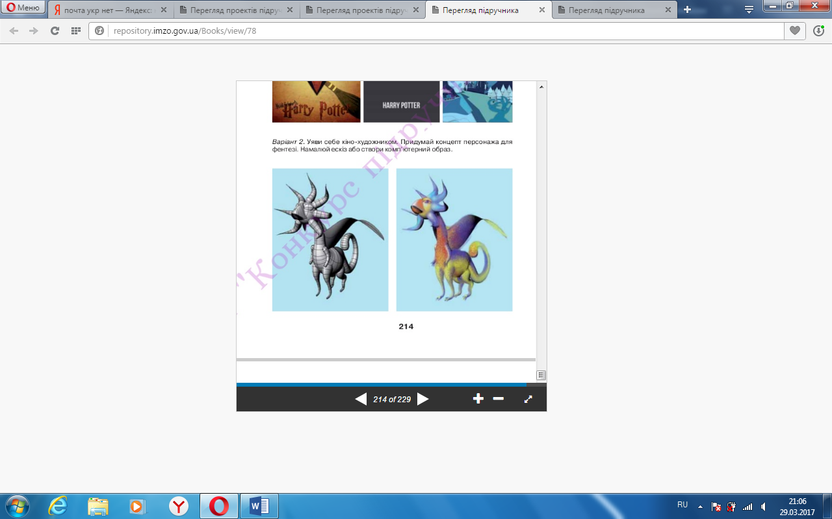

Додатки
Додаток №1
По вертикалі:
- Галузь культури та економіки, що об’єднує всі види професійної діяльності, пов’язані з виробництвом, розповсюдженням, зберіганням і демонструванням фільмів. (кінематограф)
По горизонталі:
- Один із головних художніх компонентів фільму записаний на плівку. (звук)
- Галузь економіки, яка виробляє фільми, спецефекти для них, мультиплікацію. ( кіноіндустрія)
- Музичний супровід до фільму, мюзиклу, комп’ютерної гри. (саундтрек)
- Режисер, який першим почав застосовувати монтаж, трюки, спецефекти.( Мельєс)
- Винахідники кінематографа. ( Люм'єри)
- Фрагмент відеоряду, відрізок кіноплівки, мінімальна одиниця конструкції фільму.(кадр)
- Мистецтво створення електронних ляльок (аніматроніка)
- Кінорежисер фільму «Земля». (Довженко)
- Головний художній компонент фільму знятий на плівку. ( забраження)
- Популярний і комерційно успішний продукт кіно- і театральної індустрії,
«супербойовик». ( блокбастер)
- Харківський фотограф, який відзняв кілька сюжетів, які демонстрували в оперному театрі (майже рік у рік з першим публічним кіносеансом Люм’єрів у Парижі). ( Федецький)

 |  |  |  | 2 |  |  | 1
 |  |  | 3
 |  |  |  | 4
 |  |  |  |  |  | 5
 |  |  |  |  | 6
 |  |  |  |  |  | 7
 |  | 8
 |  |  |  |  |  | 9
 |  |  |  | 10
 |  | 11
 |  |  |  |  |  |  | 12

Додаток №2

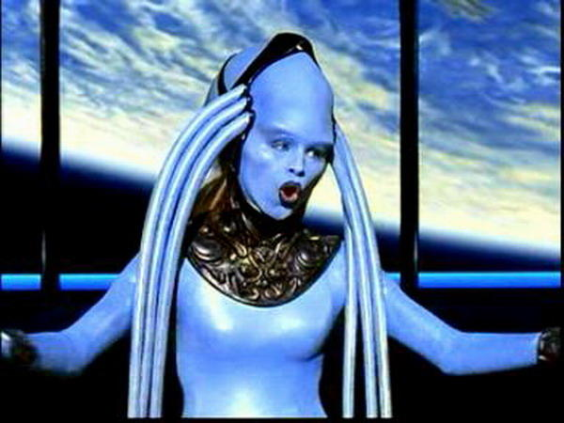
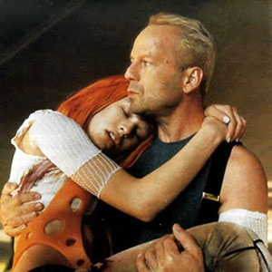
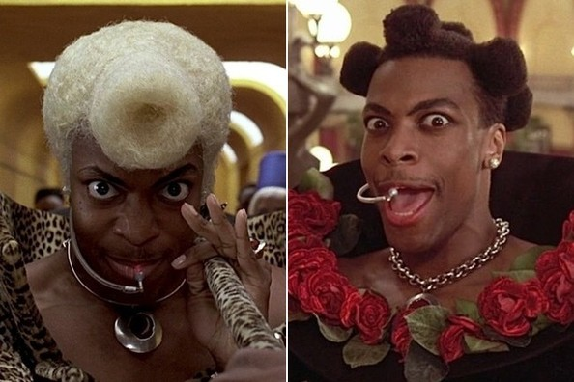
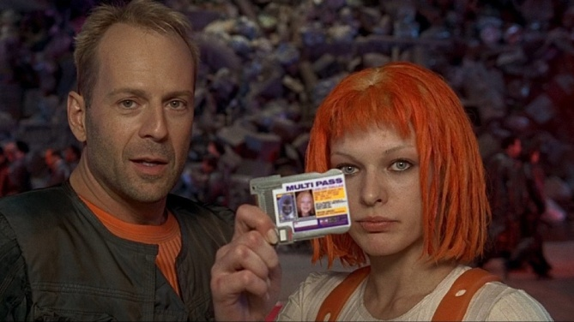
Кадри з фільму «П’ятий елемент»,1997

Додаток №3


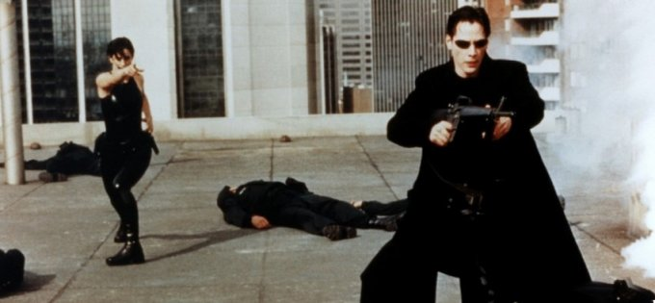
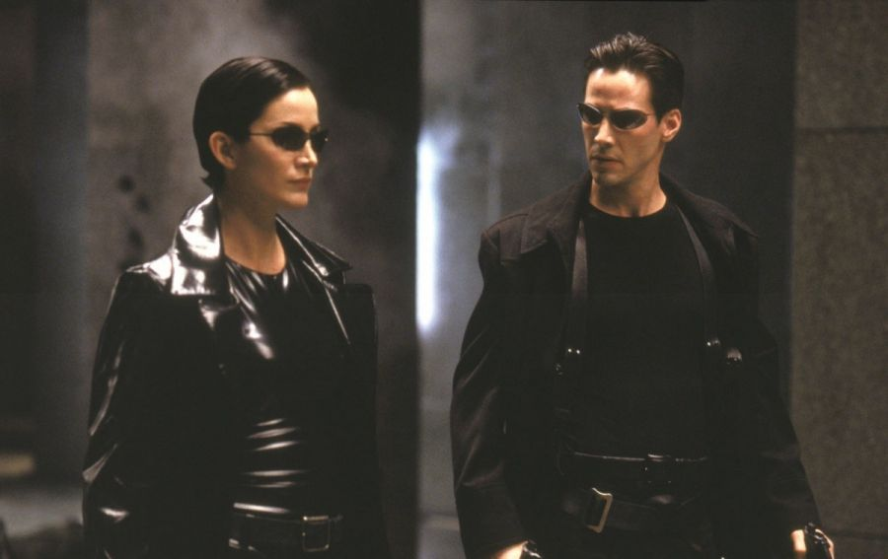



Кадри з фільму «Матриця», 1999

Додаток №4
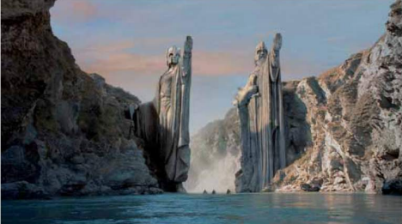
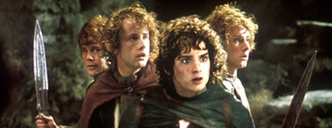
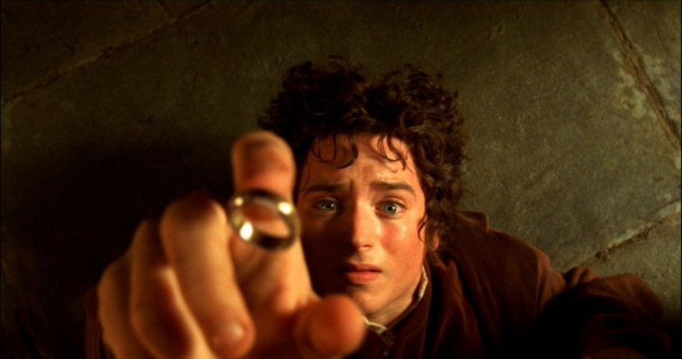

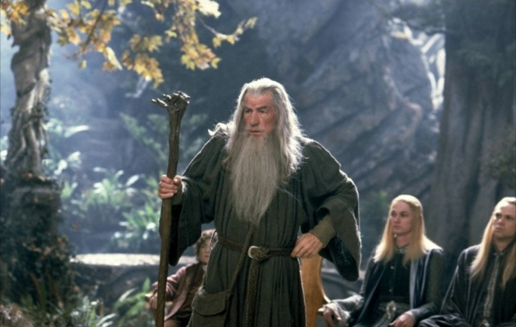

Кадри з фільму «Володар перснів», 2001-2003

Додаток №5

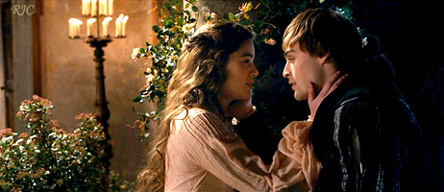
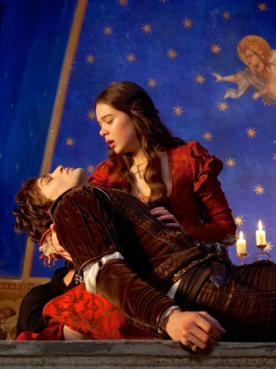
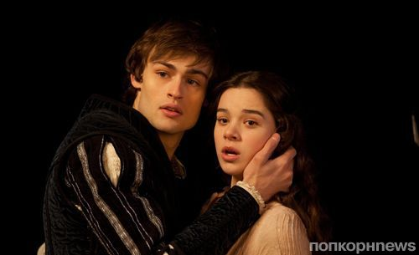

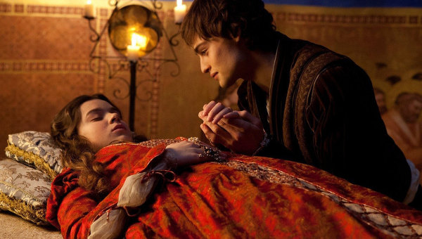

Кадри із фільму «Ромео і Джульетта», 2013

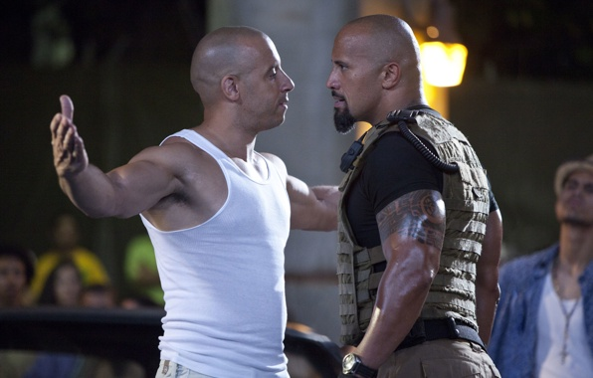
Додаток №6

Постер фільму
«Форсаж-6», 2013
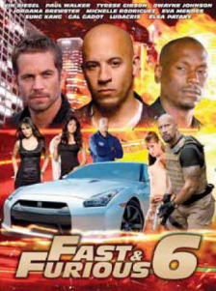

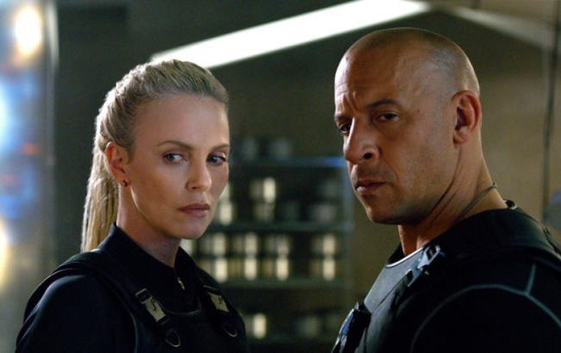

Кадри із фільму «Форсаж»

Постер на пародію
«Суперфорсаж!», 2015
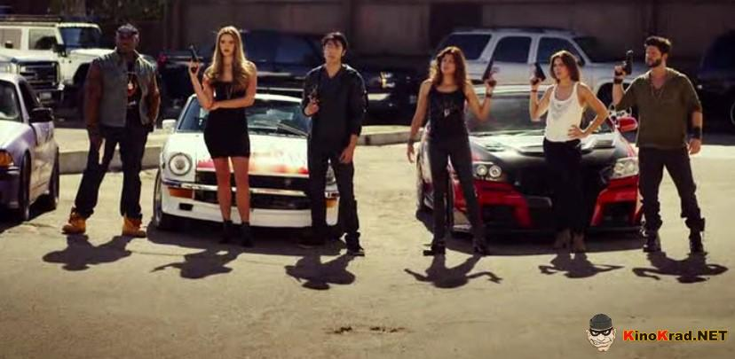



Пародія «Суперфорсаж!», 2015

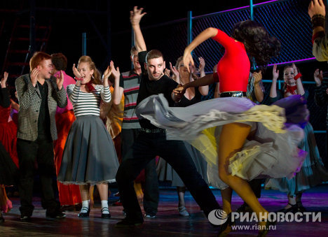
Додаток №7
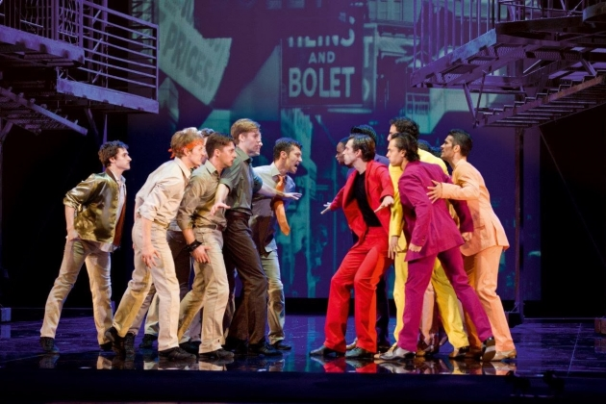
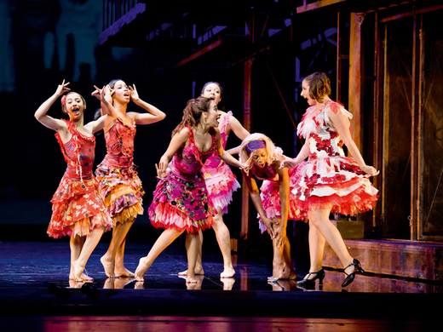
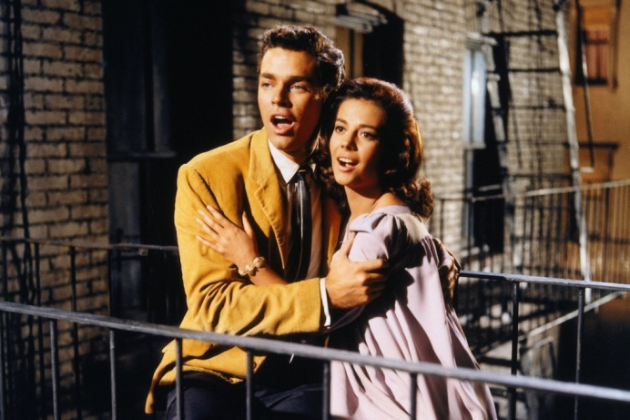
Кадри із фільму-мюзиклу «Вестсайдська історія», 1969

Додаток №8
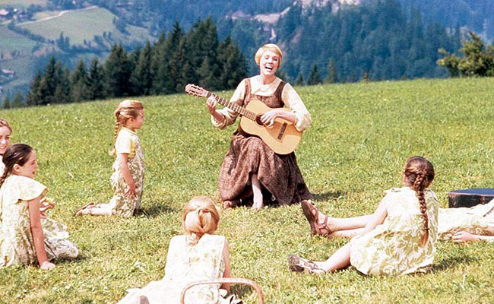
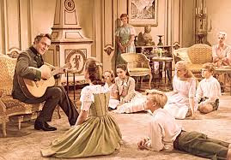
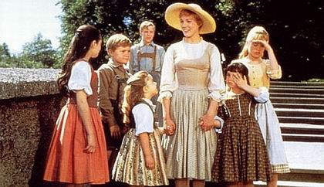
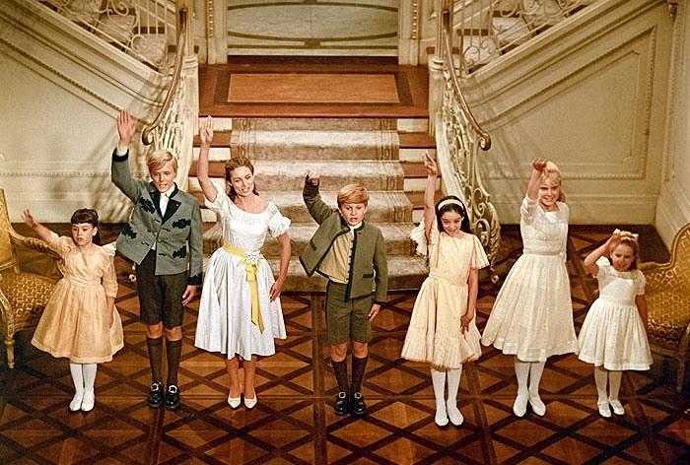

Кадри з фільму-мюзиклу«Звуки музики», 1965

Додаток №19
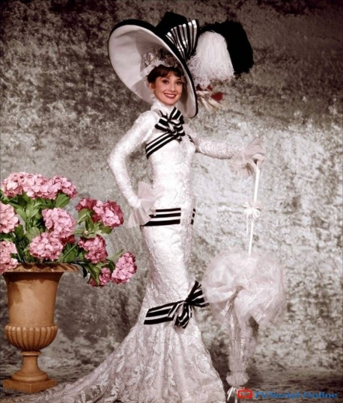
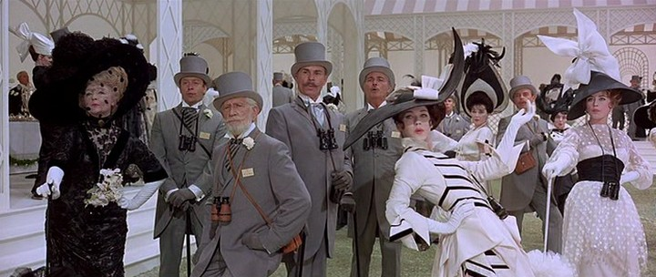
Постер фільму-мюзиклу
«Моя чарівна леді», 1964
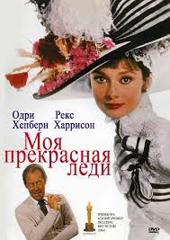

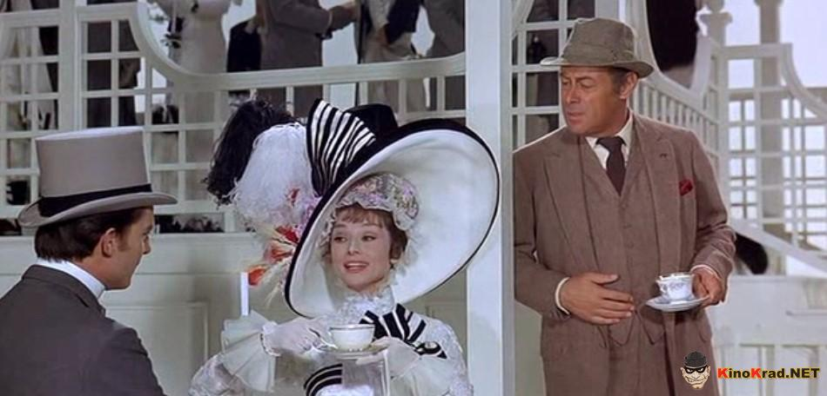

Кадри з фільму-мюзиклу«Моя чарівна леді», 1964

Додаток №10
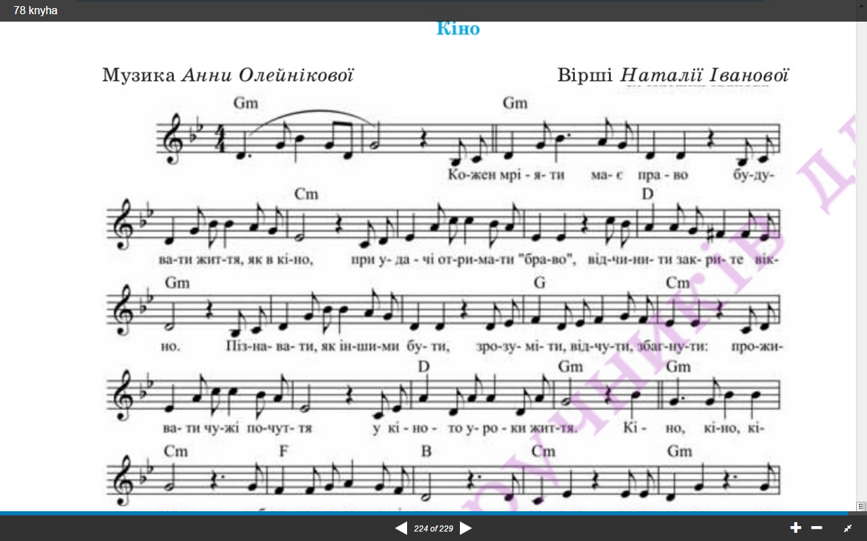
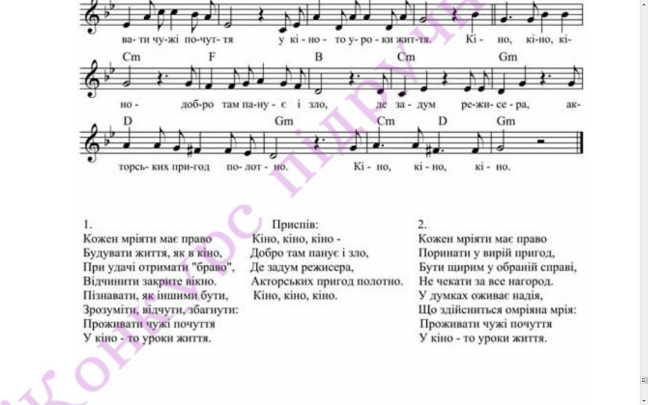

Список використаних джерел:
- Мистецтво: підручн. Для 9 кл. загальноосвіт. навч. закл. /Л.М.Масол.-К.:Видавничий дім «Освіта», 2017. -224 с.
- https://www.google.com.ua/search?dcr=0&biw=матриця
- https://www.google.com.ua/search?q=%D0%П'ятий елемент
- https://www.google.com.ua/search?dcr=0&biw=Ромео і Джульєтта
- https://www.google.com.ua/search?dcr=0&biw=Форсаж
- https://www.google.com.ua/search?dcr=0&biw=1024&bihСуперфорсаж
- https://www.google.com.ua/search?dcr=0&biw=1024&bihВестсайдська історія
- https://www.google.com.ua/search?dcr=0&biw=1024&bih=622 Звуки музики
- https://www.google.com.ua/search?dcr=0&biw=1024&bih=622&tbm Моя чарівна леді

Нагорна Світлана Леонідівна
учитель предметів художньо-естетичного циклу
Шостаківського навчально-виховного комплексу
«Дошкільний навчальний заклад-загальноосвітня
школа І-ІІ ступенів»
Катеринопільської районної ради
Черкаської області
та
Комунального закладу
«Катеринопільський НВК №1
«ЗОШ І-ІІІ ступенів – ДНЗ»
смт.Катеринополя
Катеринопільського району
Черкаської області

Урок № 20
Тема уроку: Стилі кіно
Мета уроку:
Формувати ключові компетентності:
- уміння вчитися: самоорганізовуватися до навчальної діяльності, уміння працювати в колективі;
- загальнокультурну : дотримуватись норм культури мовлення, зв'язно висловлюватись; аналізувати та оцінювати досягнення національної та світової культури, орієнтуватися в культурному та духовному контексті сучасного суспільства, застосовувати методи самовиховання, орієнтовані на загальнолюдські цінності;
- громадянську: усвідомлювати свою належність до різних елементів соціально-культурного середовища;
- інформаційна компетентність використовувати інформаційно-комунікативні технології та відповідні засоби для виконання особистісних і суспільно значущих завдань.
Формувати міжпредметну естетичну компетентність:
- виявляти естетичне ставлення до світу в різних сферах діяльності людини;
- оцінювати предмети і явища, їх взаємодію, що формується під час опанування різних видів мистецтва;
- вміти проаналізувати засоби виразності видів мистецтва, які присутні у творі;
- визначити спільне, відмінне;
- інтерпретувати музичні твори;
- розвивати творчі здібності.
Формувати предметні мистецькі компетентності:
освітня (навчальна): розширення загального, естетичного та музичного кругозору учнів, ознайомлення їх із естетичними поняттями, познайомити учнів із стилями кіно, з життям і творчістю композиторів, акторів та режисерів, музичними та творами кіномистецтва , поглиблення знань музичної грамоти, вивчення термінів; переглянути фрагменти із мюзиклу Е.-Л.Веббер «Memory» («Кішки»); «Do not Cry for Me, Argentina» ( «Евіта») у виконанні Мадонни.
- розвиваюча: розвиток музичних здібностей - метро-ритмічного, звуковисотного, ладового відчуття, вокально-хорових і творчих навичок, навичок образного, осмисленого сприйняття кіномистецтва та музики; розвиток уваги, уяви, мислення, пам'яті;
- виховна: формування емоційних, естетичних, моральних, загальнолюдських та національних якостей особистості - національної гордості й патріотичних почуттів, любові до світового мистецтва; почуття товариськості, поваги до митців.

Тип уроку: комбінований, поглиблення знань.
Оснащення уроку:
- обладнання для вчителя: конспект, посібник, репродукції картин, портрети видатних особистостей, записи фонотеки та відеотеки, презентація.
- обладнання для учнів: робочий зошит, словник.
Методи і прийоми: коментар вчителя, бесіда, демонстрація наочності, організація процесу сприймання, пізнавальної діяльності учнів, стимулювання активності учнів, педагогічне спостереження, порівняльний аналіз.
Форма організації: урок-екскурсія з випереджувальним завданням та індивідуальними консультаціями.
Словниковий мінімум термінів і понять: повторення вже відомої мистецької лексики: фантастика, бойовик, антиутопія, мелодрама, комедія, мюзикл та ознайомлення з новою термінологією: кіберпанк, трилер, мейнстрим, постер, римейк, сиквел, трейлер, екшн, вестерн.
Види мистецтв (предметів), що інтегруються на уроці: музичне та образотворче мистецтво, література, театр, хореографія.
Музичний ряд: «Do not Cry for Me, Argentina» ( «Евіта») у виконанні Мадонни.
Відеоряд: Е.-Л.Веббер «Memory» («Кішки»)
Міжпредметні зв’язки: історія, географія, література, музичне мистецтво
Навчальний матеріал: поспівки, композиторська пісня, твори класичного, сучасного мистецтва для слухання, фрагменти із кіноопери, фільму, репродукції живописних полотен.
ТЗН: комп’ютер, мультимедійна дошка, проектор.

Хід уроку:
І. Організаційний момент.
ІІ. Мотивація навчальної діяльності.
«Кіно це найбільш розвинутий імперіалістичний засіб контролю над масами».
Вальтер Беньямін
Сьогодні ми продовжуємо знайомство із екранним мистецтвом і розглянемо які ж застосовують стилі у кіно.

ІІІ. Актуалізація набутого навчального матеріалу учнями.
Але перед тим як перейти до нової теми , давайте з вами згадаємо, що цікавого ми дізналися на попередньому уроці.
Перевірка домашнього завдання.
(Учитель роздає кросворд учням високого та достатнього рівня успішності)
А тепер у вас є п’ять хвилин для того, щоб та частина класу, яка отримала кросворд ( див. додаток №1) – розгадала його, а та частина класу, яка отримує зараз інше завдання «Встанови відповідність» ( див. додаток №2.) (Під час пояснення роздаються папірці з завданням всім іншим учням)

ІV. Повідомлення теми, мети, завдання уроку.
Тема уроку « Стилі кіно». Сьогодні ми розглянемо які є стилі у кіномистецтві. Також переглянемо фрагменти фільмів для порівняльного аналізу. Але повернемося ще до жанру кіно і хочу звернути вашу увагу на мюзикл.

V. Основна частина.
Ендрю Ллойд Веббер (див.додаток №3) — сучасний англійський композитор, який досяг вершин визнання на ниві музичного театру. Деякі з його 13 мюзиклів з величезнимуспіхом ставлять на сцені впродовж багатьох років, а кілька пісень стали справжніми хітами.
Постановка рок-опери «Ісус Христос — суперзірка» (1971)(див.додаток №4) на лібрето Тіма Райса внесла кардинальні зміни в розуміння поняття «мюзикл». Тут немає драматичних елементів, все засновано на речитативі й вокалі. Рок-музика з’єдналася з класичною історією про останні сім днів життя Ісуса, яка розповідається лишень за допомогою пісень. Твір став суперхітом.
Мюзикл «Кішки» (1981, відеоверсія 1998, реж. Девід Маллет) (див.додаток№5) створено за мотивами віршів Т. С. Еліота, які композитор знав з дитинства. Дія відбувається на щорічному котячому балу. Яскраві образи виникають завдяки вражаючим костюмам і складному гриму, «котячим» інтонаціям у музиці й головне — танцям. Саме вони перетворюють мюзикл на феєричне шоу, в якому рухи акторів імітують витончену грацію справжніх тварин. Твір побив усі можливі рекорди популярності. Визнання підкріплювалося преміями, нагородами.
У мюзиклі «Привид опери» (1986, фільм 2004, реж. Джоел Шумахер) (див.додаток№6) за однойменним романом Гастона Леру партію головної героїні Крістіни було створено для голосу дружини композитора Сари Брайтман. Історія про загадкову істоту, що живе під Паризькою оперою, поєднує риси детектива і трилера. Мюзикл здобув понад 50 нагород, поставлений у 18 країнах світу.
Сюжет біографічного фільму «Евіта» (фільм 1997, реж. Алан Паркер) (див.додаток№7) за мюзиклом Ендрю Ллойда Веббера (1978) присвячений дружині президента Аргентини Евіті Перон, яка стала духовним лідером нації. Композитор показав необмежені можливості жанру, довів, що йому доступні серйозні теми. Фільм отримав три премії «Золотий глобус»: за кращий фільм у жанрі комедія/мюзикл, кращу жіночу роль, яку зіграла співачка Мадонна, та оригінальну пісню («Yоu Must Love М е»), яка також здобула премію «Оскар».

Перегляд фрагментів: Е.-Л.Веббер «Memory» («Кішки»); «Do not Cry for Me, Argentina» ( «Евіта») у виконанні Мадонни.

Самостійно подивіться «Привид опери» у виконанні С. Брайтман і А. Бандераса в інтернет-джерелах.

Які ж мистецькі стилі й течії виникли у кіномистецтві X X ст.?
У 20-30-х роках у Франції на проти вагу комерційному кінематографу виникають напрями авангарду.
«Перший авангард» — імпресіонізм — розвивався під впливом однойменного стилю живопису. Кіноімпресіоністи активно знімали не лише в павільйоні, а й на пленері. Такий недолік німого кіно, як відсутність звуку, перетворювався режисерами на перевагу, як у фільмі Луї Деллюка «Лихоманка». Без титрів можна зрозуміти, емоційно пережити зміст, адже кіно мова нагадує модний тоді в літературі «потік свідомості». Син видатного художника-імпресіоніста Жан Ренуар зняв фільм «Донька води», де подібно до батька, передав красу французької природи. В авангардних фільмах жінка-режисер Жермен Дюлак спробувала створити візуальне відображення інструментальних творів, — «музики для очей»: «Платівка 927» на музику Ф . Шопена, «Арабеска» і «Тема з варіаціями» на музику К. Дебюссі. (див.додаток№8)
Представники «іншого авангарду» знімали так зване «чисте кіно». Фільм абстракціоніста Фернана Леже «Механічний балет» на музику В. Саті нагадує його картини: панує ритм абстрактних фігур без сюжету. (див.додаток№9)
Експресіонізм у кіномистецтві започаткував знаменитий трилер Роберта Віне «Кабінет доктора Калігарі». За допомогою гротеск но перебільшеної жестикуляції й міміки акторів, далеких від реальності геометризованих декорацій, контрасту світла і темряви на екранні передано змінені стани свідомості людини, яка неадекватно сприймає
дійсність. Ф ільм зчинив ажіотаж, викликав багато звернень до картини вже у форматі звуку, римейків, зокрема «Кабінет доктора Раміреса» (реж. Пітер Селларс) з музикою Джона Адамса і бездоганною пластикою танцівника Михайла Баришнікова. Класичним зразком експресіонізму є також фільм «Носферату. Симфонія жаху» Фрідріха Мурнау. (див.додаток№10)

Чому, на вашу думку, жанр «фільм жахів», що виник у Німеччині в період між двома світовими війнами, не втрачає актуальності?
Футуристичні захоплення рухом, ритмом виявилися у стрічці «Марш машин» режисера Ежена Деслава (Євгена Слабченка, українця за походженням). Він експериментує з музикою: розміщує за екраном грамофон і ставить платівки відповідно до динамічного розвитку сюжету.
У стрічці «Колесо» режисер Абель Ганс використав нові прийоми ритмічного монтажу, що створює напруження в епізоді, коли машиніст вирішує пустити потяг під укіс. У цій так званій «симфонії рейок» кінообраз перегукується зі знаковим для музичного футуризму образом потяга, створеним Артуром Онеггером у творі «Пасифік 231». Режисер прагнув «озвучити» зображення, а композитор, за його словами, «хотів передати зорове враження і насолоду рухом в суто музичній побудові». (див.додаток№11)
Яскравим проявом сюрреалізму в кіно став німий фільм «Андалузький пес» режисера Люїса Бунюеля і художника Сальвадора Далі. (див.додаток№12) З першого кадру, коли лезо бритви надрізає око, глядач впадав у шок. Подібні епізоди 17-хвплинного відеоряду з чудернацькими декораціями знаменитого художника-сюрреаліста нагадували низку видінь, споріднених з його живописними полотнами. На прем’єру режисер прийшов з камінням у кишенях, щоб у разі скандалу відбитися від розлючених.
Сучасне сюрреалістичне кіно (реж. Девід Лінч, Матьє Сейлера та ін.) також балансує на межі свідомого і підсвідомого, превалюють сюжети абсурду, самотності людини у світі, містики.
Після Другої світової війни в італійському кінематографі набув поширення неореалізм. Відповідно до проголошеного принципу достовірності режисери вийшли знімати фільми на вулиці. У деяких замість акторів грали робітники й селяни. Для сюжетів обирали факти з газетної хроніки. Видатні режисери Роберто Росселіні, Лукіно Вісконті, Вітторіо де Сіка реалістично втілювали незабутні образи простої людини складної долі. Показовим щодо цього є фільм «Рим — відкрите місто» (реж. Р. Росселліні). (див.додаток№13)
Кіномистецтво постмодернізму переосмислює стереотипи, акцент переноситься з «людського змісту» на формальні складові — на багаторівневий текст. Постмодерн заперечує традиційні цінності, культивує гру, позбавлену сенсу. Поширюється цитування, асоціативні посилання на інші фільми, стилізація. Виникає інтерес до трюків, пародій, римейків. Естетичний популізм змішує елементи високої й популярної культури, жанри й стилі.
Прикладами постмодернізму в кіно є комедія «Кримінальне чтиво» Квентіна Тарантіно, що отримала головну нагороду Каннського кінофестивалю (1994), премію «Оскар» за кращий сценарій і ще понад 40 призів на різних кінооглядах, а також драматичний фільм «Вавилон» режисера Алехандро Гонсалеса Іньярріту, який також став володарем численних міжнародних нагород.

А зараз пропоную продовжити розучування пісні «Кіно» муз. Анни Олейікової, сл. Наталії Іванової ( повторюємо І к. та приспів і розучуємо ІІ к.) (див.додаток № 11)
Мистецька скарбничка( словникова робота) – всі терміни записати у словник

VІ. Підсумок уроку.
Отже, сьогодні ми познайомилися із стилями кіно.
- Які мистецькі стилі знайшли відображення в кінематографі?
- Які їхні особливості?
- Які музичні фільми увійшли до скарбниці світового мистецтва?

VІІ. Домашнє завдання.
- §19-20 с.130-133
- Уявіть себе кіно-художником. Придумайте концепт персонажа для фентезі. Намалюйте ескіз або створіть комп'ютерний образ.
3. Професійні випробування (групова робота). Уявіть себе сценаристами й запропонуйте тему і сюжет для фантастичного кінофільму в жанрі антиутопії, фентезі або кіберпанку. Обговоріть із однокласниками й виберіть разом найвдаліший варіант. Проведіть конкурс міні-сценаріїв за цим колективно обраним сюжетом. У журі запросіть незалежних експертів.
4. Попередньо розділіться на кілька експертних груп і подивіться фільми різних жанрів, насамперед згадані в підручнику. Організуйте дискусію про роль кіно в епоху Інтернету.

Додатки
Додаток №1
Кросворд:
 |  |  |  |  |  |  |  |  | ^{1.} К
 |  |  |  | 2 |  |  |  |  | І
 |  |  |  |  |  | 3 |  |  | Н
 |  |  |  |  |  |  |  | 4 | О
 |  |  |  |  |  |  | 5 |  | М
 |  |  |  |  |  | 6 |  |  | И
 |  |  |  |  |  |  |  |  | ⁷С
 |  |  |  |  |  |  |  |  | ⁸Т
 |  |  |  |  |  |  |  | 9 | Е
 | 10 |  |  |  |  |  |  |  | Ц
 |  |  |  |  |  | 11 |  |  | Т
 |  |  |  |  |  |  |  |  | ¹²В
 |  |  | 13 |  |  |  |  |  | О

- Напрямок фантастики, що виник в 1980-х роках; концентрується на комп'ютерах чи інформаційних технологіях (кіберпанк)
- Жанр кіно, який характеризується гумором чи сатирою, антипод трагедії. (комедія)
- Жанр кіно, який поєднує в собі драматичний жанр фільму разом з нестримними діями: бійки, автомобільні переслідування, вибухи, стрілянину і таке інше. ( екшн)
- Художньо оформлений плакат, який використовують з рекламними і декоративними цілями, найчастіше із зображенням актора, музиканта. ( постер)
- Фільм будь-якого жанру, в основу якого покладено фільм, знятий раніше; нова версія виданого твору: пісні, відеогри. (римейк)
- Музично-театральний сценічний жанр, твір і уявлення, що поєднує в собі музичне, драматичне, хореографічне та оперне мистецтва.(мюзикл)
- Фільм або літературний твір, що за сюжетом є продовженням попереднього твору. (сиквел)
- Невеликий відеоролик, який складається з коротких і зазвичай найвидовищних фрагментів фільму, який анонсують або рекламують. (трейлер)
- Жанр художньої літератури, театрального мистецтва і кінематографу, твори якого розкривають духовний і чуттєвий світ героїв в особливо яскравих емоційних обставинах на основі контрастів: добро і зло, любов і ненависть і тому подібного. Також супроводжується трагічними сценами, в більшості випадків завершується щасливим кінцем.(мелодрама)
- Інтерпретація засобами кіно творів іншого виду мистецтва , найчастіше, літературних творів. Літературні твори є основою екранних образів кіно з перших днів його існування.(екранізація)
- Один із під жанрів фантастики, де дії відбуваються у світах, в яких живуть міфологічні істоти: ельфи, гноми, дракони і т.д. ( фентезі)
- Напрям мистецтва, характерне для США, може включати в себе різні жанри, наприклад, комедію, бойовик, детектив, трилер і навіть фантастику; вестерн характерний для кінематографа, телебачення, літератури, живопису та інших видів мистецтва.(вестерн)
- Соціальна фантастика,яка відображає уявне безпросвітне майбутнє з тоталітарними режимами, війнами, злочинами, насильством, епідеміями. (антиутопія)

Додаток №2
«Встанови відповідність»
1. Антиутопія (к) | А) Інтерпретація засобами кіно творів іншого виду мистецтва , найчастіше, літературних творів. Літературні твори є основою екранних образів кіно з перших днів його існування.
2. Вестерн (ж) | Б) Фільм або літературний твір, що за сюжетом є продовженням попереднього твору.
3. Фентезі (и) | В) Фільм будь-якого жанру, в основу якого покладено фільм, знятий раніше; нова версія виданого твору: пісні, відеогри.
4. Екранізація (а) | Г) Художньо оформлений плакат, який використовують з рекламними і декоративними цілями, найчастіше із зображенням актора, музиканта.
5. Мелодрама (з) | Д) Невеликий відеоролик, який складається з коротких і зазвичай найвидовищних фрагментів фільму, який анонсують або рекламують.
6. Трейлер (д) | Е) Музично-театральний сценічний жанр, твір і уявлення, що поєднує в собі музичне, драматичне, хореографічне та оперне мистецтва.
7. Сиквел (б) | Є) Напрямок фантастики, що виник в 1980-х роках; концентрується на комп'ютерах чи інформаційних технологіях
8. Мюзикл (е) | Ж) Напрям мистецтва, характерне для США, може включати в себе різні жанри, наприклад, комедію, бойовик, детектив, трилер і навіть фантастику; вестерн характерний для кінематографа, телебачення, літератури, живопису та інших видів мистецтва
9. Римейк (в) | З) Жанр художньої літератури, театрального мистецтва і кінематографу, твори якого розкривають духовний і чуттєвий світ героїв в особливо яскравих емоційних обставинах на основі контрастів: добро і зло, любов і ненависть і тому подібного. Також супроводжується трагічними сценами, в більшості випадків завершується щасливим кінцем.
10. Постер (г) | И) Один із під жанрів фантастики, де дії відбуваються у світах, в яких живуть міфологічні істоти: ельфи, гноми, дракони і т.д.
11.Екшн (й) | І) Жанр кіно, який характеризується гумором чи сатирою, антипод трагедії.
12. Комедія (і) | Й) Жанр кіно, який поєднує в собі драматичний жанр фільму разом з нестримними діями: бійки, автомобільні переслідування, вибухи, стрілянину і таке інше.
13. Кіберпанк ( є) | К) Соціальна фантастика,яка відображає уявне безпросвітне майбутнє з тоталітарними режимами, війнами, злочинами, насильством, епідеміями.

Додаток №3
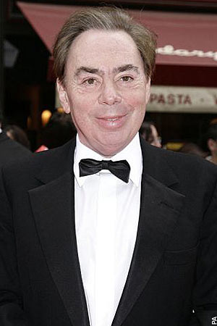

Ендрю Ллойд Веббер

Додаток №4
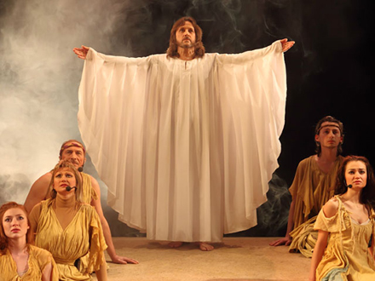
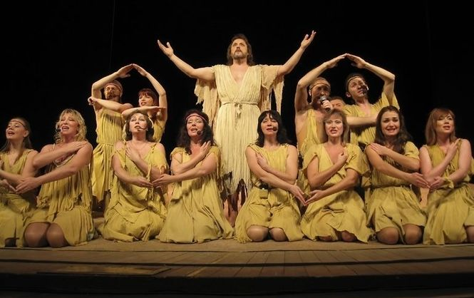

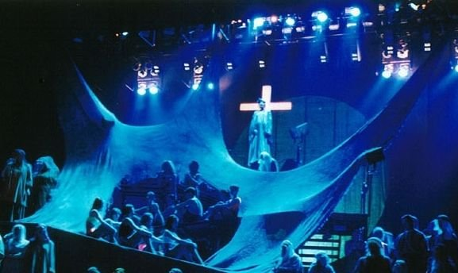
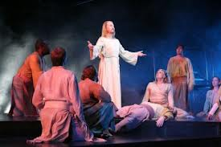

Фрагменти з рок-опери «Ісус Христос — суперзірка» (1971)

Додаток №5
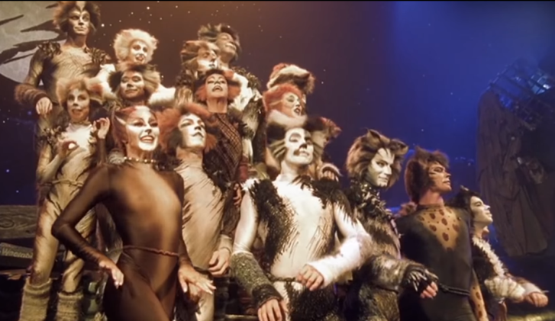
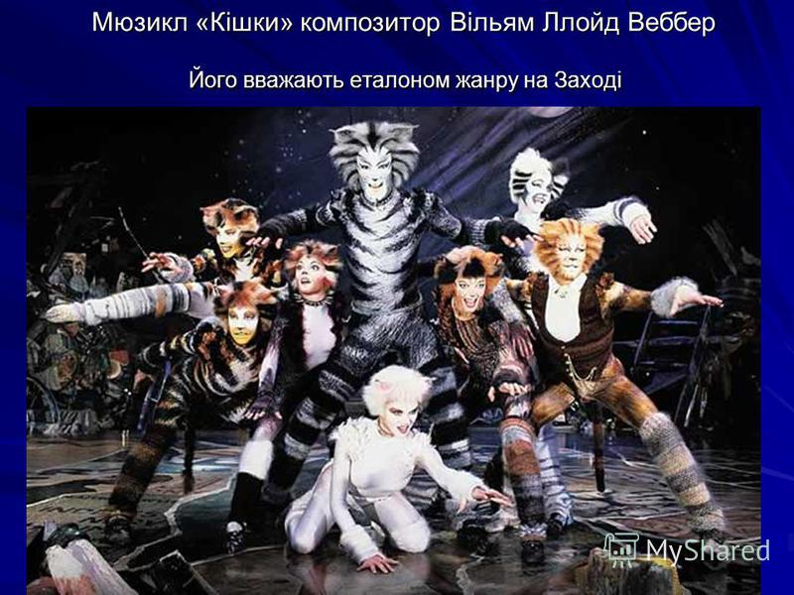
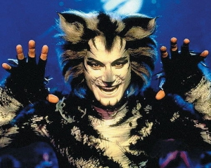

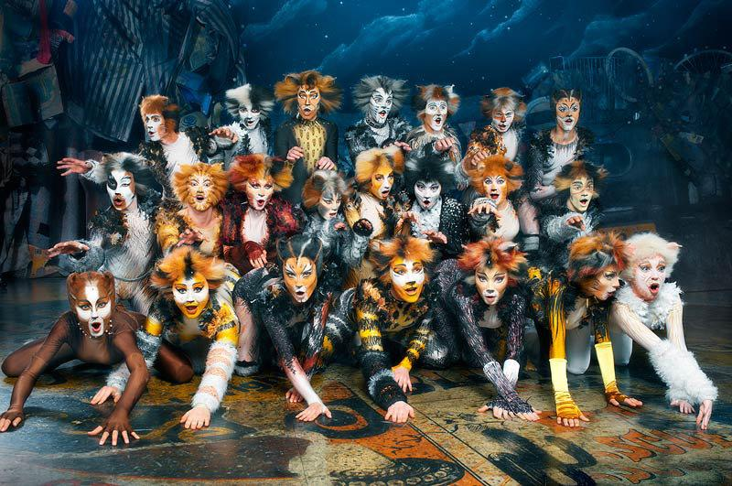

Мюзикл «Кішки» (1981)

Додаток №6
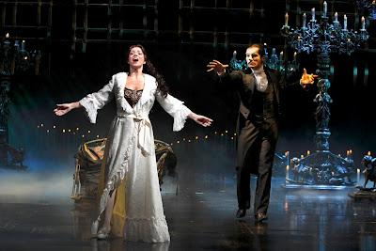
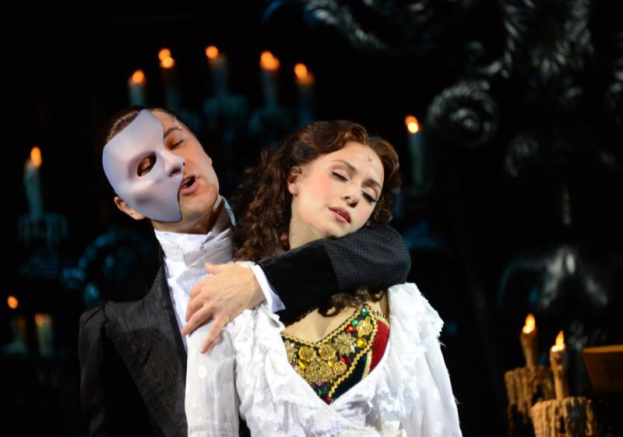
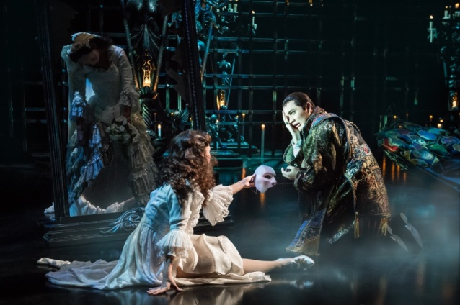

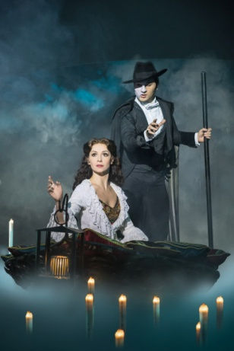

Мюзикл «Привид опери» (1986)

Додаток №7
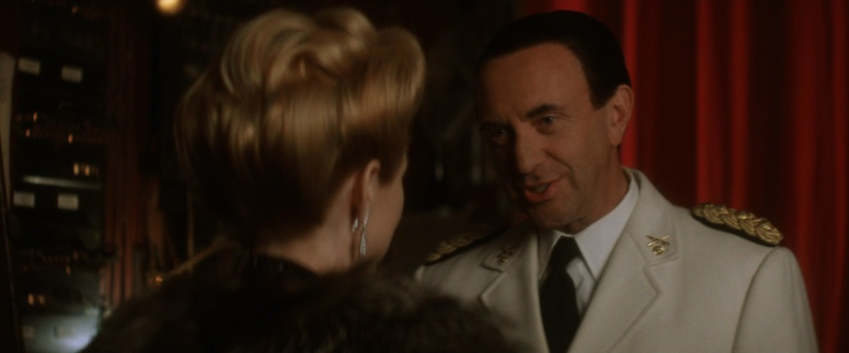
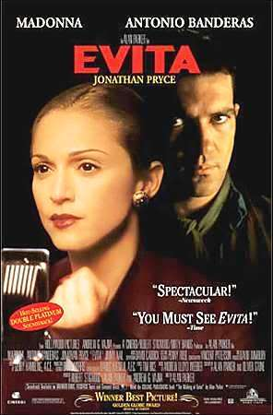
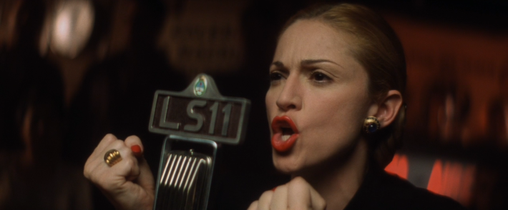
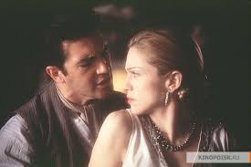

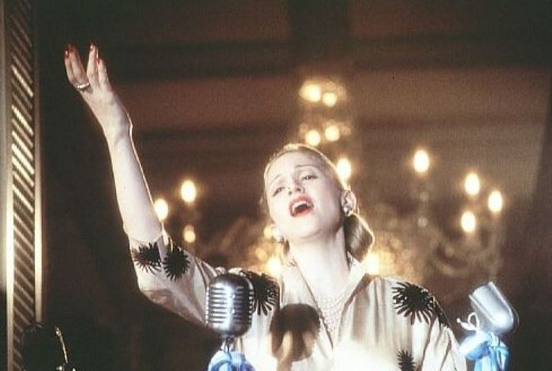
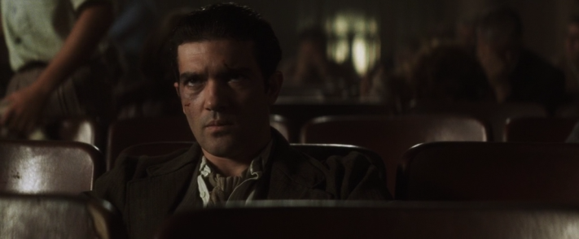

Уривки фільму «Евіта» (1997)

Додаток №8 (імпресіонізм)
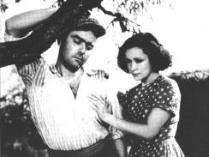
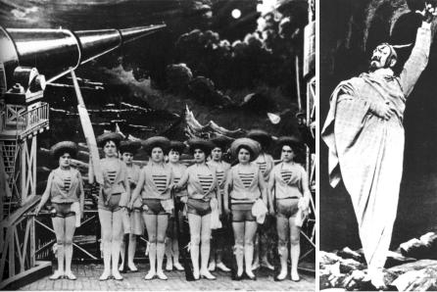
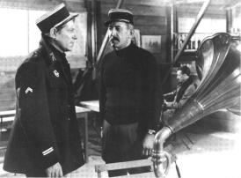

Фільм Луї Деллюка «Лихоманка»

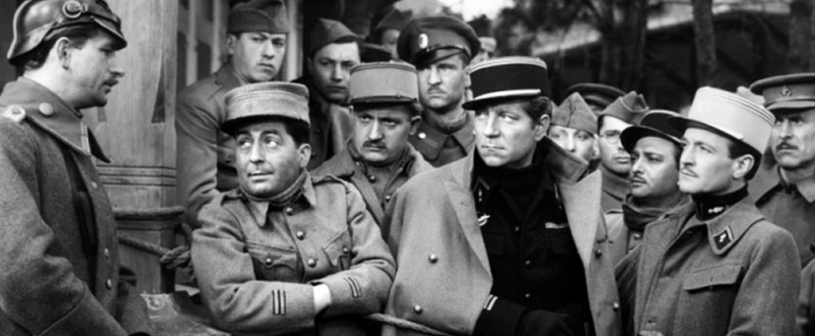
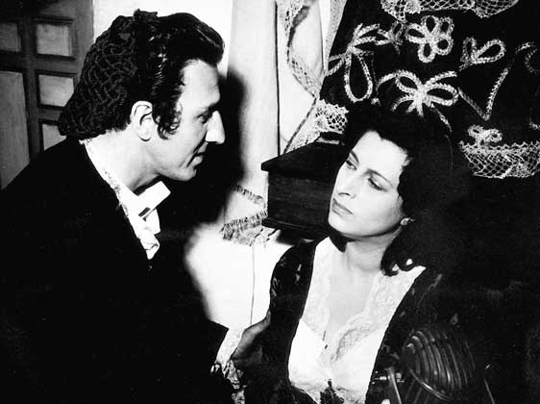
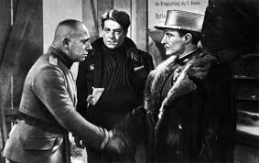

Жан Ренуар зняв фільм «Донька води»
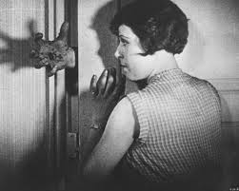
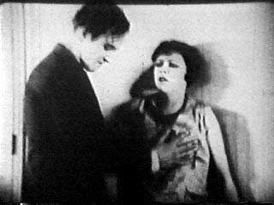

Жермен Дюлак «Платівка 927»

Додаток №9 (абстракціонізм)
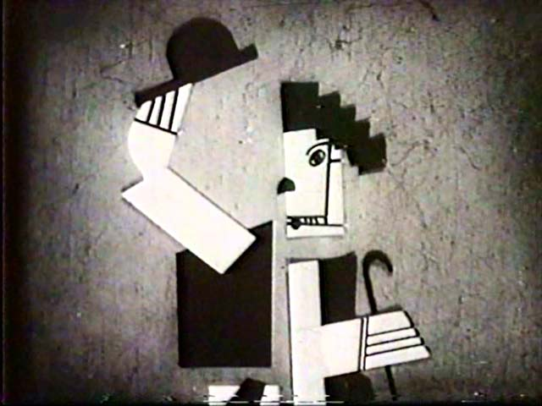
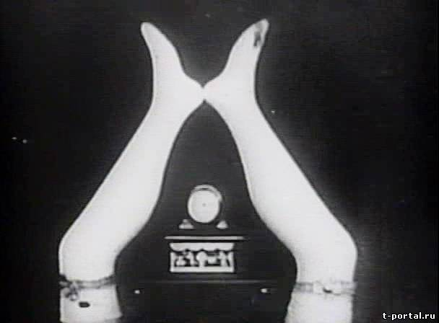

Уривки фільму Фернана Леже «Механічний балет»

Додаток №10 (Експресіонізм)
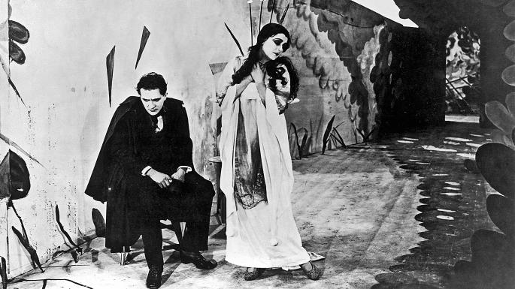
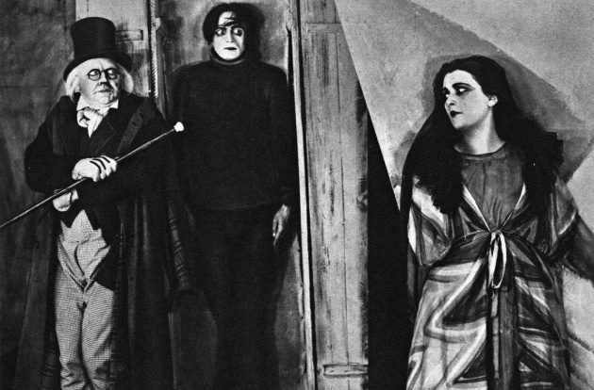

Роберта Віне «Кабінет доктора Калігарі»

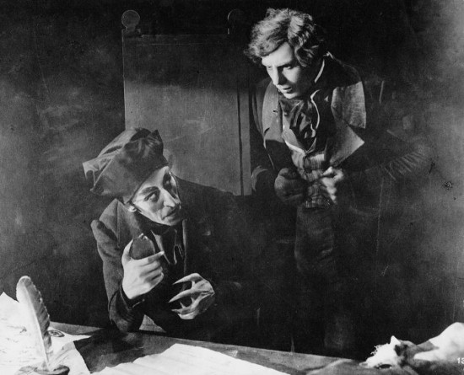
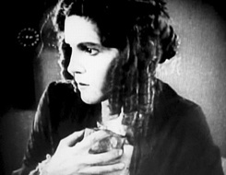

«Носферату. Симфонія жаху» Фрідріха Мурнау.

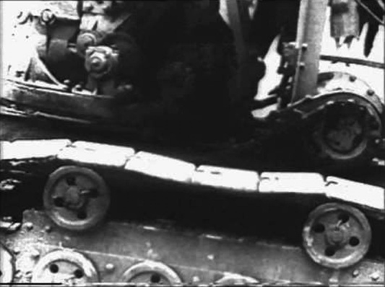
Додаток №11 (футуризм)

«Марш машин» Ежен Деслав

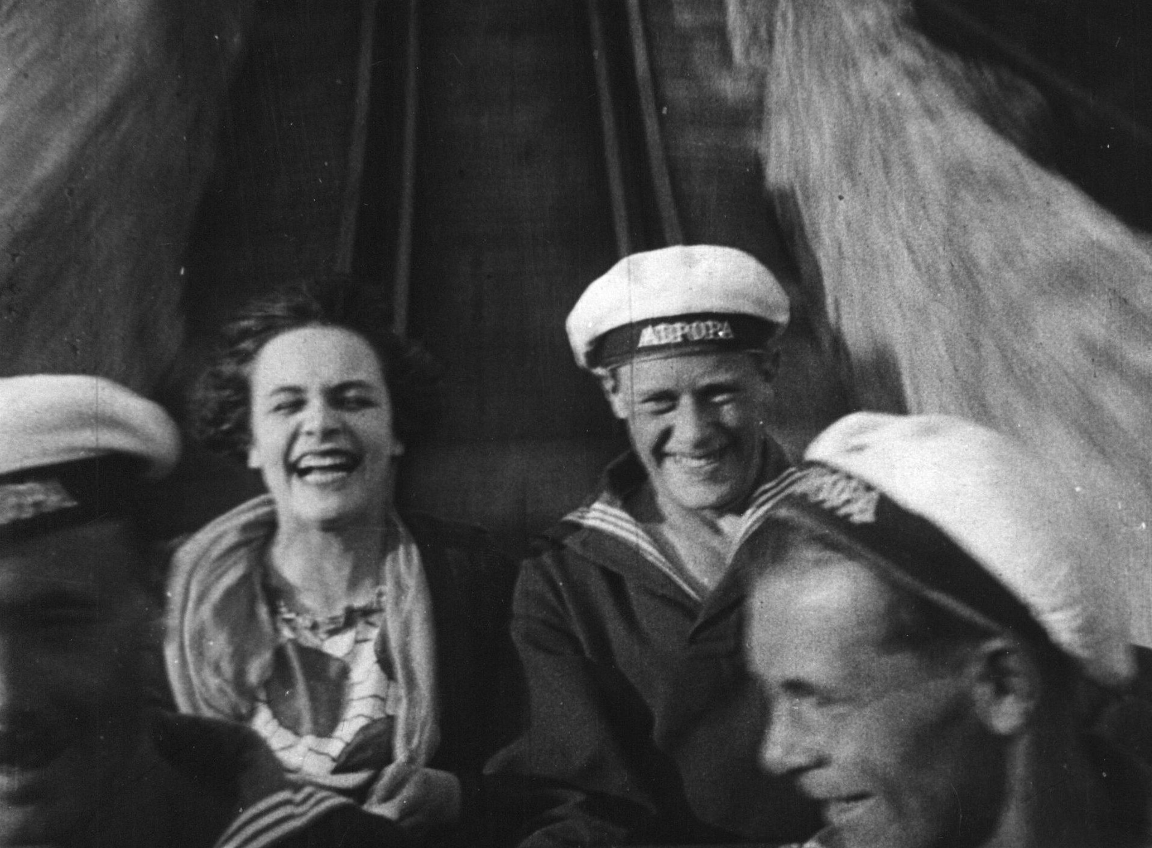
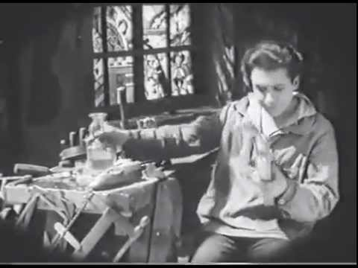
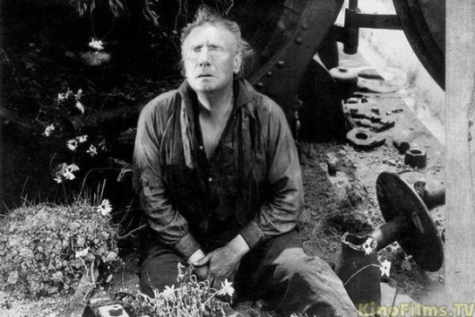

«Колесо» режисер Абель Ганс

Додаток №12 (сюрреалізм)
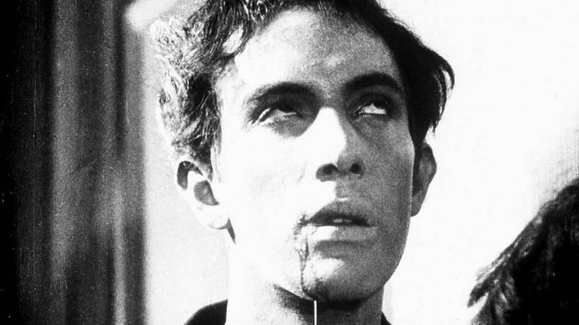
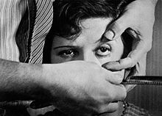

«Андалузький пес» режисер Люїс Бунюел і художник Сальвадор Далі.

Додаток №13 (неореалізм).
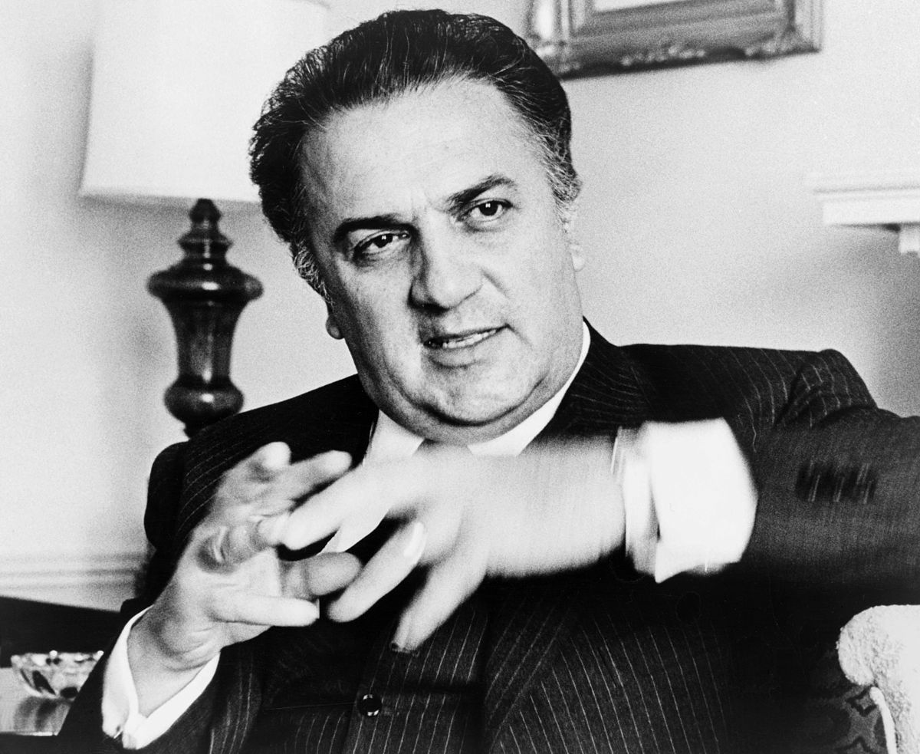
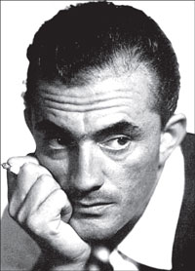
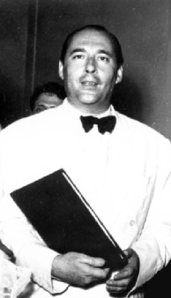

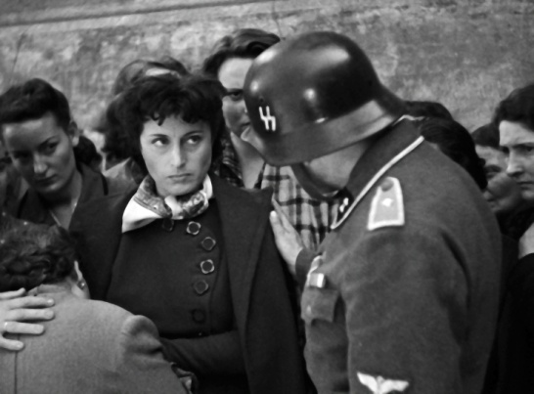
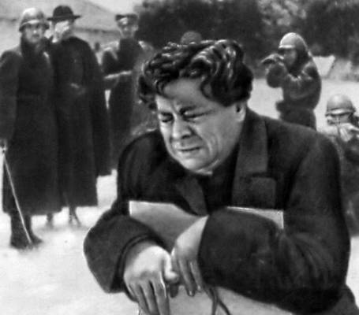
Роберто Росселліні Федеріко Фелліні Лукіно Вісконті
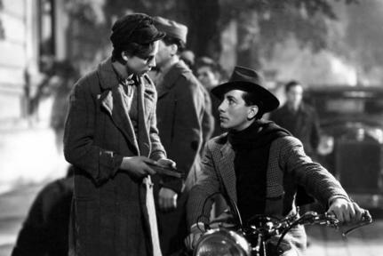
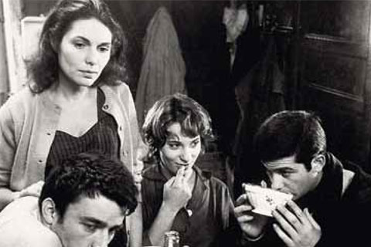
Роберто Росселіні, Лукіно Вісконті, Вітторіо де Сіка «Рим — відкрите місто»

Додаток №14 (постмодернізму)
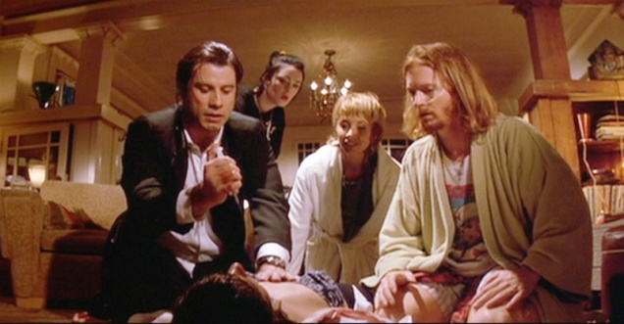
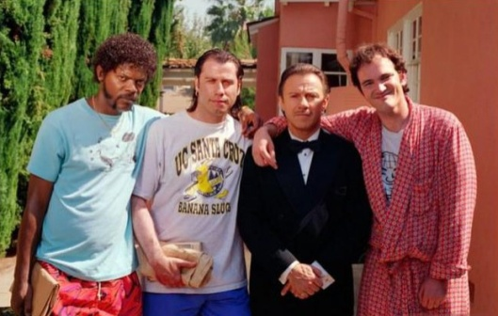
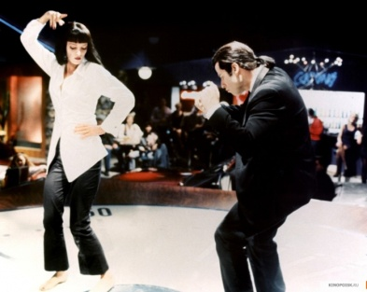
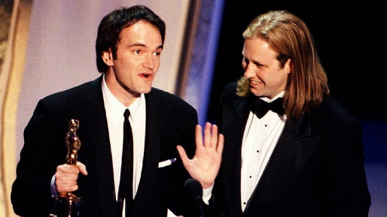
комедія «Кримінальне чтиво» Квентіна Тарантіно

Список використаних джерел:

- Мистецтво: підручн. Для 9 кл. загальноосвіт. навч. закл. /Л.М.Масол.-К.:Видавничий дім «Освіта», 2017. -224 с.
- https://www.google.com.ua/search?q= Ендрю Ллойд Веббер
- https://www.google.com.ua/search?dcr=0&biwІсус Христос – суперзірка
- https://www.google.com.ua/search?q=%кішки
- https://www.google.com.ua/search?dcr=привид опери
- https://www.google.com.ua/search?q=%C2евіта
- https://www.google.com.ua/search?tbm=лихоманка
- https://www.google.com.ua/search?biw=1024&bihМеханічний балет
- https://www.google.com.ua/search?biw=1024&bih=619&tbmКабінет доктора Калігарі
- https://www.google.com.ua/search?biw=1024&bih=619&tbm=isch&saНосферату. Симфонія жаху
- https://www.google.com.ua/search?biw=1024&bih=619&tbm=isch&sa=1&eiмарш машин
- https://www.google.com.ua/search?biw=1024&bih=619&tbm=isch&sa=1&ei=hколесо
- https://www.google.com.ua/search?q=%C2%ABандалузький пес
- https://www.google.com.ua/search?tbm=Робертіно, Росселліно
- https://www.google.com.ua/search?biw=рим – відкрите місто
- https://www.google.com.ua/search?biw=1024&bih=619&tbm=isch&sa=1&ei=
DRATWкримінальне чтиво

Беляєва Світлана Вікторівна,
вчитель предметів художньо-естетичного циклу
Лисянської загаль ноосвітньої
школи І-ІІІ ступенів №2
Лисянської районної ради

Урок 21

Тема: Українське кіно
Мета: формування ключових компетентностей:
- загальнокультурна компетентність: виховувати естетичний смак до українського кіно.
- предметні компетентності:
- ознайомити учнів з історією розвитку українського кіно, біографією та творчістю видатних діячів кіно – В. Холодної, Дзиги Вертова, О. Довженка, Л. Бикова;
- розвивати зацікавленість культурною спадщиною українського кінематографа.
- виховувати повагу до українського кінематографа та діячів кіномистецтва.
- міжпредметна компетентність: література, музика, історія;
Обладнання: проектор, комп’ютер, презентація.
Форма організації: виконання творчої роботи – у групах.
Терміни і поняття: кіно, художнє кіно, документальне кіно, науково-популярне кіно, мультиплікаційне кіно.
Тип уроку: комбінований урок.

Структура уроку
І. Організаційний момент. ІІ. Актуалізація опорних знань. Бесіда. ІІІ. Мотивація навчальної діяльності. IV. Викладення нового навчального матеріалу. V. Виступи учнів із доповідями, підготовленими у групах («Біографи і знавці творчості Дзиги Вертова»). VI. Виступи учнів із доповідями, підготовленими у групах («Біографи і знавці творчості О. Довженка»). VІІ. Перегляд фрагмента з кінофільму Сергія Параджанова «Тіні забутих предків». VІІІ. Перегляд фрагмента з кінофільму «За двома зайцями». ІХ. Перегляд фрагмента фільму «В бій ідуть одні «старики»».
Х. Виступ груп учнів («Біографи і знавці творчості Л. Бикова»).
ХІ. Актуалізація набутих знань (рефлекція). ХІІ. Домашнє завдання.
Хід уроку
І. Організаційний момент. (слайди 1, 2) Оголошення теми, мети уроку. ІІ. Актуалізація опорних знань. Бесіда * Із якими кінострічками й іменами акторів та режисерів асоціюється у вас український кінематограф? * Які фільми українського кінемотографа ви знаєте? Чим вони приваблюють? ІІІ. Мотивація навчальної діяльності Учитель. (слайд 3) Кіно – синтетичне мистецтво. Воно поєднує елементи літератури, театру, живопису, музики, хореографії. Основними видами кінематографа вважаються: художній (ігровий), документальний, науково-популярний та анімаційний. Кожен із видів кінематографа має свої особливості. Словникова робота. (слайди 4, 5, 6, 7) Художнє (ігрове) кіно - вид кіномистецтва, що включає фільми епічного, ліричного і драматичного жанрів. Зображує дійсність в образах, створених з'єднаними зусиллями сценариста, режисера, оператора, актора. Документальне кіно - вид кіномистецтва, що грунтується на зйомках справжніх життєвих фактів і явищ. Науково-популярним називається кінематограф, призначений для пропагування наукових знань, адресований широкому колу глядачів. Мультиплікаційне кіно - вид кіномистецтва, твори якого створюються шляхом зйомки послідовних фаз руху мальованих (графічна мультиплікація) або об'ємних (об'ємна мультиплікація) об'єктів. ІV. Викладення нового навчального матеріалу Вчитель. Сьогодні ми поговоримо про історію розвитку українського кіно. (слайд 8) Українському кіномистецтву минуло вже понад 100 років! Воно веде свою історію з 1907 року, коли в Одесі було створено перше приватне кіноательє, яке поступово переросло в кінофабрику. Виникли й інші кіноосередки. З дореволюційним кіно в Україні пов'язана творчість багатьох популярних акторів. (слайд 9) Королевою екрану тих часів була Віра Холодна. Ві́ра Васи́лівна Холо́дна (у дівоцтві — Ле́вченко; 1893 — 1919) — видатна кіноакторка Російської імперії українського походження епохи німого кіно. Знімалася здебільшого у таких жанрах, як драма, мелодрама та короткометражне кіно під керівництвом режисерів Євгена Бауера, Петра Чардиніна. (слайд 10) Віра Холодна увірвалась в кінематограф зненацька та стала зіркою миттєво. Бо чи можна було залишатись байдужим до глибоких сумних очей та ніжних рухів її переконливих героїнь. Дуже вродлива, витончена, з манерами справжньої аристократки… Здавалося, їй не було рівних в красі, таланті, і так повинно було бути завжди. Однак доля вирішила по-своєму. Зірці німого кіно було всього 26 років, коли вона померла в Одесі, згорівши від хвороби. Віра Холодна пробула на екрані лише три роки і знялася більш ніж у 50-ти фільмах, з яких збереглось тільки п’ять – “Діти століття”, “Міражі”, “Життя за життя”, “Мовчи, журба, мовчи”, “Останнє танго” (фраґмент) і дві хроніки. Для фільмів за участю Віри Холодної – легендарної зірки німого кіно, яка народилася в Полтаві й багато знімалася в Одесі, було побудовано знімальний павільйон. Після націоналізації приватні установи реорганізували в державну кінофабрику, на її основі створили Одеську кіностудію, що стала центром кіновиробництва. (слайд 11) У 1928 р. було відкрито київську кінофабрику (нині - Національну кіностудію художніх фільмів ім. О. Довженка) — одну з найбільших та найсучасніших на той час у світі. (слайд 12) Піонери вітчизняного кінематографа насамперед приділяли увагу екранізації популярних вистав, у яких грали корифеї українського театру. Наприклад, «Наталка Полтавка» (Марія Заньковецька в головній ролі), «Наймичка» за оперою М. Вериківського та поемою Т. Шевченка, «Москаль-чарівник» і «Богдан Хмельницький». Упродовж наступних десятиліть жанр екранізації літературної класики відігравав істотну роль в українському кіно. Від початку свого існування і до 40-х років ХХ ст. український кінематограф входив до світового кіно авангарду за кількістю знятих стрічок і майстерністю хронікально-документальних та ігрових фільмів. (слайд 13) У Одесі проходили зйомки багатьох фільмів, що ставили московські кінорежисери. У 1925 р. на екрани країни вийшов кінофільм Сергія Ейзенштейна «Броненосець «Потьомкін», що увійшов в десятку кращих фільмів світового кінематографу і став візитною карткою Одеси. (слайд 14) Документальний фільм «Людина з кіноапаратом» Д. Вертова увійшов до скарбниці світового кіномистецтва.
(слайд 15) У 1930 р. в Україні з'являється перший звуковий фільм — документальна стрічка Дзиги Вертова «Симфонія Донбасу». (слайд 16) Залишив свій захоплений відгук і Чарлі Чаплін: «Я ніколи не міг собі уявити, що ці індустріальні звуки можна організувати так, щоб вони здавалися прекрасними.
Я вважаю "Ентузіазм" однією з найбільш хвилюючих симфоній, які я коли-небудь чув. Містер Дзига Вертов - музикант. Професори повинні в нього вчитися, а не сперечатися з ним». V. Виступи учнів із доповідями, підготовленими у групах Група 1 «Біографи Дзиги Вертова» (слайд 17) Дзи́ґа Ве́ртов (при народженні Давид А́бельович Ка́уфман (2 січня 1896 — †12 лютого 1954)—радянський кінорежисер. Один із засновників і теоретиків документального кіно. Першим використав методику «прихована камера». Його брати — кінооператори Борис Кауфман і Михайло Кауфман… Група 2 «Знавці творчості Дзиги Вертова» Дзига Вертов своїм творчим підходом до монтажу визначив подальший його розвиток. Документальне кіно сьогодні було б не мислимо без імені Дзиги Вертова. Він був новатором як в технічному плані монтажу, так і в творчому. Невгамовне бажання Вертова творити й експериментувати дало нам можливість бачити зараз на екранах хронікальне та асоціативне кіно. Дзига розвивав свою майстерність з кожним наступним своїм фільмом. І він ніколи не зупинявся на місці. До Дзиги Вертова документальне кіно було просто німий трансляцією подій дійсності, Вертов ж змусив кінемотографа заговорити й справді і в переносному сенсі. По-перше, говорили його образи, метафори, по-друге, він "озвучив" німе кіно, він одночасно записав і звук, і відео.
Вчитель. (слайд 18) З появою звуку і кольору розпочався новий етап розвитку українського кінематографа. 1938 року – вийшов перший кольоровий фільм Національної кіностудії художніх фільмів ім. О. Довженка комедія «Сорочинський ярмарок» режисера і сценариста Миколи Екка. (слайд 19) Особливу роль у становленні українського кіномистецтва відіграли фільми О.Довженка «Звенигора» (1928), «Арсенал» (1929), «Земля» (1930). Творчість Довженка піднесла вітчизняний кінематограф до світового рівня. Стилістика, створена Довженком, поклала початок напряму, який визначають як «українське поетичне кіно». VІ. Виступи учнів із доповідями, підготовленими у групах
Група 3 «Біографи О. Довженка»
(слайд 20) 10 вересня — день народження О. Довженка — святкується в Україні як День кіно. Цього самого дня із 1994 p., згідно з Указом Президента України, вручається Державна премія України імені Олександра Довженка в галузі кінематографії... Народився О. Довженко 10. 09. 1894р. в с. В’юнище у селянській родині, навчався в чотирикласному училищі. Потім навчався у Глухівському учительському інституті, сам учителював, виїздив за кордон.
Група 4 «Знавці творчості О. Довженка»
Родоначальником поетичного напряму у світовому кінематографі справедливо визнано О. Довженка. Виходячи із особливостей свого образного поетичного внутрішнього світу, митець відображав соціальну дійсність...
За своє творче життя О. Довженко зняв 14 ігрових і документальних фільмів, написав 15 літературних сценаріїв і кіноповістей, автобіографічну повість, понад 20 оповідань і новел та ін. (слайд 21) Сценарій Олександра Довженка «Україна в огні», який Сталін спочатку сприйняв схвально, потім було піддано великій критиці. Епічна кіноповість «Україна в огні» (1943) була заборонена в часи сталінізму, а її автору не дозволили працювати в Україні. (слайд 22) Чарлі Чаплін так оцінив творчість нашого співвітчизника: «Слов’янство поки що дало світові в кінематографії одного великого митця, мислителя і поета – Олександра Довженка». (слайд 23) Майже водночас із О. Довженком розпочав процес становлення як професійного кінематографіста Іван Кавалерідзе, який, маючи освіту скульптора, прийшов у кіно як художник-постановник. Фільми митця (Коліївщина» та ін.) присвячені трагічним сторінкам історичного минулого. Екранізував популярні українські опери «Наталка Полтавка» М. Лисенка і «Запорожець за Дунаєм» С. Гулака-Артемовського. (слайд 24) У період 1960-70-х років зазнає розквіту українське поетичне кіно. Український кінематограф представлений іменами світової ваги: режисери Сергій Параджанов, Юрій Іллєнко, Леонід Осика. (слайд 25) У цей час з'являються стрічки, які поклали початок унікальному феномену «українського поетичного кіно»: «Тіні забутих предків» Сергія Параджанова (1964), який отримав другу премію на 7 Міжнародному кінофестивалі в Аргентині; “Криниця для спраглих” Юрія Іллєнка (1965); “Камінний хрест” Леоніда Осики (1968). (слайд 26) У наш час традиції поетичного кіно режисерів-шестидесятників відроджуються, зокрема у творчості Олеся Саніна в картинах «Мамай» та «Поводир». Одну з головних ролей зіграла співачка Джамала, також вона записала саундтрек до картини. Маніфестом українського поетичного кіно вважають фільм «Тіні забутих предків» знятого режисером Сергієм Параджановим. Головну роль у фільмі зіграв Іван Миколайчук, який став обличчям України, втіленням її національного духу. Музику до фільму написав М. Скорик, вона стала одним з головних компонентів образної структури фільму. Пізніше цей фільм опинився під забороною. У 1973 р. С. Параджанова заарештували й засудили на п’ять років. Фільм демонструвався за кордоном під назвою «Червоні коні» й отримав нагороди на міжнародних фестивалях у Римі, Солоніках, аргентинському місті Мар-де-Плата. (слайд 27) VІІ. Перегляд фрагмента з кінофільму Сергія Параджанова «Тіні забутих предків». (слайд 28) «Міська проза» - напрям вітчизняного кінематографа асоціюється з унікальною творчою манерою Кіри Муратової. У першому своєму фільмі «Короткі зустрічі» вона зіграла головну роль разом з Володимиром Висоцьким. (слайд 29) Інші її фільми «Настроювач» та «Мелодія для шарманки». Багато режисерів зверталися до екранізації, біографічного та історичного фільмів, детективно-пригодницького жанру, психологічної драми, комедії тощо. (слайд 30) Комедія «За двома зайцями» режисера Віктора Іванова за п’єсою М. Старицького завжди мала величезний глядацький успіх завдяки грі талановитих акторів, насамперед Миколи Яковченка, якого називають “найнароднішим серед заслужених і найзаслуженішим серед народних». (слайд 31) VІІІ. Перегляд фрагмента з кінофільму «За двома зайцями». (слайд 32) Про долі видатних діячів України різних часів знято історичні фільми: «Богдан Хмельницький» Ігоря Савченка, «Данило – князь Галицький» Ярослава Лупія, «Ярослав Мудрий» Григорія Кохана, «Легенда про княгиню Ольгу» і «Молитва за гетьмана Мазепу» Юрія Іллєнка, «Богдан-Зіновій Хмельницький» Миколи Мащенка, «Нескорений» та ««Ярослав Мудрий» Григорія Кохана, Голод-33» Олеся Янчука. (слайд 33) Воєнну тематику репрезентує картина «В бій ідуть одні «старики»» (1972) Леоніда Бикова, в якій режисер одночасно зіграв і головну роль. ІХ. Перегляд фрагмента з фільму «В бій ідуть одні «старики»» Х. Виступ груп учнів (слайд 34) Група 5 «Біографи Л. Бикова»
«Хлопцем-друзякою з серцем на долоні його точно не можна назвати,— згадує однокурсниця Л. Бикова по Харківському театральному інституту О. Чеша.— Сонячний, дотепний, водночас він був весь у собі. У Льоні була винятково чарівна усмішка, але в очах... в очах усе одно відчувався якийсь сум...»… 1936 року пішов до першого класу. Останній 10 клас закінчив у 1947 році. Змалку Биков мріяв про авіацію і двічі вступав до льотних училищ, але його не приймали. В 1947 році Биков вступив на українське відділення акторського факультету Харківського театрального інституту. У1951-1960 роках — актор Харківського державного академічного театру імені Т. Шевченка. У театрі починається його акторська кар'єра. Група 6 «Знавці творчості Л. Бикова»
Свою першу роль у кіно Л. Биков зіграв у фільмі режисерів І. Шмарука і В. Івченка «Доля Марини». Йому дісталася епізодична роль звичайного сільського хлопчини Сашка. Картина мала несподіваний успіх. Л. Бикова помітили й запам'ятали не тільки глядачі, а й кінематографісти... Грав ролі в таких кінофільмах «Приборкувачка тигрів», «Максим Перепелиця», «В бій ідуть лише „старі“», «Ати-бати, йшли солдати», «Прибулець» та в багатьох інших. Вчитель. У наш час українські режисери плідно розвивають традиції вітчизняного кіно, опановують нові теми й жанри, виходячи на міжнародну арену. Дедалі більше уваги кіномитці приділяють проблемам сучасних підлітків, молоді. (слайд 35) Уперше в українському кінематографі «Золоту пальмову гілку» на фестивалі в Каннах отримав Ігор Стрембіцький за фільм «Подорожні» (2005). (слайд 36) Таку ж відзнаку отримала картина Марини Вроди «Крос» (2011). (слайд 37) Найтитулованіший український художній фільм, що має понад 40 нагород, «Плем’я» (2014) Мирослава Слабошпицького. ХІ. Актуалізація набутих знань (рефлекція) (слайд 38) * Які кінострічки зі згаданих сьогодні ви бачили? Яке враження вони справили на вас? * Що нового сьогодні на уроці ви дізналися? * Про яких режисерів українського кіно говорилося на уроці? (слайд 39) 1. Королевою екрану епохи німого кіно називали: а) Марію Заньковецьку; б) Віру Холодну; в) Кіру Муратову. (слайд 40) 2. Візитною карткою Одеси стала стрічка: а) «Людина з кіноапаратом» Дзиги Вертова; б) «Україна в огні» Олександра Довженка; в) «Броненосець «Потьомкін» Сергія Ейзенштейна. (слайд 41) 3. Укажіть період піднесення напряму кіномистецтва – українського поетичного кіно: а) 1940-і – 1950-і рр.; б) 1950-і –1960-і рр.; в) 1960-і – 1970-і рр.; г) 1980-і – 1990-і рр.
(слайд 42) ХІІ. Домашнє завдання: Перегляньте фільм «Ентузіазм. Симфонія Донбасу». Чи згодні ви з високою оцінкою стрічки Чарлі Чапліним? Підготовити повідомлення у групах про В.Дахно.
(слайд 43) Використані джерела:
1.Л. М. Масол «Мистецтво» 9 кл.; 2. Н. В. Чєн, О. І. Золотарьова «Художня культура» 10 кл.; 3. https://uk.wikipedia.org/wiki/Холодна_Віра_Василівна; 4. https://uk.wikipedia.org/wiki/Дзиґа_Вертов; 5. https://uk.wikipedia.org/.../Довженко_Олександр_Петрович; 6. https://uk.wikipedia.org/wiki/Биков; 7. https://www.youtube.com/watch?v=_ZY_m_1G8UE

Беляєва Світлана Вікторівна,
вчитель предметів художньо-естетичного циклу
Лисянської загаль ноосвітньої
школи І-ІІІ ступенів №2
Лисянської районної ради

Урок 22
Тема: Українське кіно
Мета: формування ключових компетентностей:
- загальнокультурна компетентність: виховувати естетичний смак до українського анімаційного кіно.
- предметні компетентності:
- ознайомлювати учнів із українським мистецтвом анімації, режисерами українського анімаційного кінематографа;
- розвивати зацікавленість культурною спадщиною українського кінематографа;
- виховувати повагу до українського кінематографа та діячів кіномистецтва, до спадщини української національної культури.
- міжпредметна компетентність: література, музика, історія;
Обладнання: проектор, комп’ютер, презентація.
Форма організації: виконання творчої роботи – у групах.
Терміни і поняття: мультиплікаційне кіно.
Тип уроку: комбінований урок

Структура уроку:
І. Організаційний момент.
ІІ. Актуалізація опорних знань.
Бесіда ІІІ. Мотивація навчальної діяльності.
ІV. Викладення нового навчального матеріалу.
V. Творче завдання: відгадайти назви мультфільмів за картинами.
VІ. Виступи учнів із доповідями, підготовленими в групах «Біографи та знавці творчості В. Дахно.
VІІ. Перегляд мультфільму «Капітошка».
VІІІ. Перегляд мультфільму «Пластилінова ворона».
ІХ. Перегляд мультфільму «Йшов трамвай дев’ятий номер».
Х. Підсумок уроку, рефлексія.
ХІ. Домашнє завдання.

Хід уроку
І. Організаційний момент.
(слайди 1, 2) Оголошення теми, мети уроку.
ІІ. Актуалізація опорних знань.
Бесіда
* Назвіть основні види кіно?
* Що таке художнє кіно?
* Яке це документальне кіно?
* Що називається науково-популярним кіно?
* Що таке анімаційне кіно?
* Що означає слово «мультиплікація»?
ІІІ. Мотивація навчальної діяльності
- Які мультфільми вам подобалися дивитися?
- Чи зараз ви полюбляєте дивитися мультфільми?
- Якщо так, то які?
ІV. Викладення нового навчального матеріалу
Розповідь вчителя
(слайд 3) Словникова робота. Мультиплікаційне кіно - вид кіномистецтва, твори якого створюються шляхом зйомки послідовних фаз руху мальованих (графічна мультиплікація) або об'ємних (об'ємна мультиплікація) об'єктів.
На вашу думку, скільки років українській анімації? Українській анімації нараховується вже майже 90 років. (слайд 4) У 1927 р. на Одеській кіностудії були зняті перші мультиплікаційні фільми. (слайд 5) Перше міжнародне визнання – головний приз на фестивалі дитячих фільмів у Чехословаччині – отримав «Ведмедик і той що живе у річці» ( реж. Алла Грачова). Візитною карткою української анімації став комедійний «козацький серіал» режисера Володимира Дахна, який складається з 9 короткометражних фільмів, створених на студії «Київнаукфільм»: «Як козаки куліш варили», «Як козаки у футбол грали» та ін. Музику до фільмів створювали композитори М. Скорик, Б. Буєвський, В. Губа, І. Поклад. В окремих стрічках використовували українські народні пісні, традиційну вишивку. Серіал має феноменальний успіх, став класикою жанру і не старіє досі.

(слайд 6) V. Творче завдання: відгадайте назви мультфільмів за картинами.
VІ. Виступи учнів із доповідями, підготовленими в групах «Біографи та знавці творчості В. Дахно.
(слайд 7) Дахно Володимир Авксентійович (7 березня 1932 – 30 липня 2006) - режисер, художник-аніматор.
Після закінчення школи вступив до медичного, але майже відразу перевівся в Київський інженерно-будівельний інститут. Після закінчення в 1955 працює архітектором в Києві. Незвичайний архітектурний проект дисертації Дахна помічають відомі мультиплікатори М. Драйцун і Д. Черкаський і пропонують йому роботу у творчому об'єднанні мультиплікаційних фільмів на студії «Київнаукфільм».
Художник фільмів «Пригоди Перця» (1961) «Непосида, М'якуш і Нетак», «Заєць і їжак» «Золоте яєчко» (1963) «Веселий художник» (1963) «Мишко + Машка» (1964) «Зелена кнопка», «Казка про царевича та трьох лікарів» (1963).
(слайд 8) До кращих творів аніматора Давида Черкаського належать мультсеріал «Пригоди капітана Врунгеля» з 13 серій, міні-мультсеріал «Лікар Айболить» і «Острів скарбів».
(слайд 9) Режисера Є. Пружанського екранізація стала культовою «Аліса в Країні чудес» Льюїса Керролла та її продовження «Аліса в Задзеркаллі», знята в Києві. (слайд 10) За сценарієм Наталії Гузєєвої створено улюблений двосерійний мультфільм «Капітошка» про крапельку літнього дощику (реж. Б. Храневич).
(слайд 11) VІІ. Перегляд мультфільму «Капітошка».
У 1980 р. український режисер-аніматор О. Татарський уперше створив мультиплікаційний фільм із пластилінових ляльок – знамениту «Пластилінову ворону».
(слайд 12) VІІІ. Перегляд мультфільму «Пластилінова ворона».
(слайд 13) Новорічна казка теж Олександра Татарського «Падав торішній сніг» виконана у техніці пластилінової анімації.
Після 90-х років, коли не виділялося коштів на знімання мультфільмів, розпочалося відродження мультиплікації.
Низку нагород на міжнародних кінофорумах отримав мультфільм «Йшов трамвай дев’ятий номер» (реж. С. Коваль).
(слайд 14) ІХ. Перегляд мультфільму «Йшов трамвай дев’ятий номер».
Нагороди отримали мультфільми «Засипає сніг дороги» (реж. Є. Сивокінь),
(слайд 15) мультсеріал з 50 серій «Народна мудрість» (реж. С. Коваль і В. Задорожний), в якому за допомогою приказок і прислів’їв зображено український побут.
Отже, українське кіно – це літопис нашої культури, в якому сяють зірки талановитих акторів і режисерів, це наша слава і гордість.

(слайд 16) Х. Підсумок уроку, рефлексія.
- Чи сподобалась вам тема уроку?
- Що нового ви дізнались на уроці?
- Які мультфільми вам сподобались і чим саме?
- Творчість якого режисера вам запам’яталася?

(слайд 17) 1. Перше міжнародне визнання – головний приз на фестивалі дитячих фільмів у Чехословаччині – отримав:
а) «Падав торішній сніг»;
б) «Ведмедик і той що живе у річці»;
в) «Острів скарбів».
(слайд 18) 2. Режисер комедійного «козацького серіалу»:
а) В. Дахно;
б) О. Татарський;
в) Д. Черкаський;
г) Є. Пружанський. (слайд 19) 3. До кращих творів аніматора Давида Черкаського належать мультсеріали:
а) «Лікар Айболить», «Падав торішній сніг», «Аліса в Країні чудес»;
б) «Пригоди капітана Врунгеля», «Йшов трамвай дев’ятий номер», «Острів скарбів»;
в) «Острів скарбів», «Пригоди капітана Врунгеля», «Лікар Айболить».

(слайд 20) ХІ. Домашнє завдання: Підібрати, які мультфільми українських режисерів, ви запропонували б переглянути своїм однокласникам.
(слайд 21) Використані джерела: 1. Л. М. Масол «Мистецтво» 9 кл.; 2. Н. В. Чєн, О. І. Золотарьова «Художня культура» 10 кл.; 3. https://ru.wikipedia.org/wiki/Дахно; 4. https://www.youtube.com/watch?v=_ZY_m_1G8UE.
Потравка Лідія Іванівна,
вчитель предметів художньо-естетичного циклу
Погребської загальноосвітньої школи І-ІІІ ступенів
Драбівської районної ради

Урок 23, 24

Тема: Професії та школи у кінематографі.
Мета:
формування ключових компетентностей: загальнокультурної , інформаційної;
міжпредметної естетичної компетентності: оцінювати предмети і явища, їх взаємодію, що формується під час опанування різних видів мистецтв;
предметних мистецьких компетентностей: довести учням, що створення кіно- це складний і тривалий процес, у якому бере участь великий колектив людей творчих професій-кінематографістів.; сприяти формуванню естетичного смаку.
Завдання уроку: розширити знання учнів про кінопрофесії; ознайомити з творчістю відомих кінорежисерів та акторів. Навчати аналізувати особливості провідних шкіл кінематографа, формувати у школярів навички порівняння, уміння виділяти головне.
Розвивати навички дослідницької роботи, інтерес до знайомства з мистецькими творами;
ознайомити з новими термінами і поняттями; мотивувати на подальше самостійне знайомство з кіномистецтвом .

Обладнання:
підручник для 9 класу Л.М. Масол, комп'ютер, баян, фонохрестоматія для 9 класу, презентація, диск з індійським фільмом «Бродяга»,поурочний план.

Тип уроку: комбінований, поглиблення знань.
Хід уроку
1. Організація класу .
Вхід учнів під музику, музичне вітання.
2.Мотиваційний .
Повідомлення теми і мети, головних завдань уроку.
3.Актуалізація опорних знань учнів .
Немає людей на землі, які б не любили дивитися кінофільми. Хтось-пригоди чи фантастику, що дає змогу поринути в незвідані світи, а хтось- ліричні історії, щоб поплакати над нещасним коханням. Утім є такі, що захоплюються детективами й бойовиками, а чимало інших цінують гумор і надають перевагу комедіям, щоб відволіктися від буденності. Втім усі, переглядаючи фільми, хочуть отримати нові враження, пережити різні емоції. І кіно дає таку можливість.
4.Розкриття теми уроку.
Створення кіно—це складний і тривалий процес, у якому бере участь великий колектив людей творчих професій—кінематографістів.

Кінорежисе́р — здійснює організацію творчо-виробничого процесу створення фільму. Розроблює на основі літературного сценарію художню концепцію фільму. Створює на основі затвердженого літературного сценарію режисерський сценарій кінофільму. Забезпечує втілення на екрані творчого задуму, художню якість фільму. Формує творчий склад знімальної групи.Бере участь у складанні кошторису і календарного плану на період режисерської розробки, на підготовчий і знімальний періоди. Забезпечує фактичну відповідність корисного матеріалу метражу, затвердженому режисерським сценарієм, виконання планових термінів на всіх етапах виробництва фільму, а також додержання статей генерального кошторису. Керує монтажем фільму. Здає закінчений виробництвом фільм керівництву кіностудії.
До корифеїв режисерської професії належать:
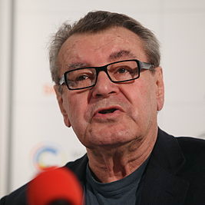Мі́лош Фо́рман — чеський і американський кінорежисер і сценарист.Народився у місті Часлав, у Чехословаччині. До 1948-го року жив у Мукачеві, вчився у Всесоюзному інституті кінематографії у Москві. 1957 року Форман повернувся до Чехословаччини. Отримав світове визнання після першого фільму «Чорний Петро», 1963 (головний приз кінофестивалю в Локарно). У 1968 емігрував до США. У чеський період знімав сатиричні комедії («Старі на збиранні хмелю»), досліджуючи щоденне життя простих людей, іронічно показуючи їх дивацтва і примхи. Ці якості почасти властиві й першим фільмам його американського періоду — «Відходжу» (1971 рік, Золота пальмова гілка Канського кінофестивалю) та «Волосся» (1979). Фільм «Пролітаючи над гніздом зозулі» (1975), притча про конфлікт особистості і репресивного суспільства, маючи зірковий акторський склад, зібрав усі 5 головних премій Американської академії кіномистецтва «Оскар»: за найкращий фільм, режисуру, найкращий сценарій, і гру двох акторів. Фільм, який іноді вважають шедевром американського кіно, було знято за однойменною книгою Кена Кізі (англ. One Flew Over the Cuckoo’s Nest). Після успіху фільму затвердилась кар'єра Мілоша Формана як американського кінорежисера, і прийшла світова слава.
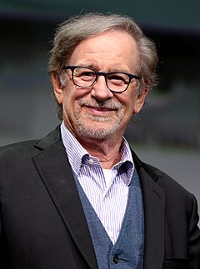Сті́вен Алан Спі́лберг ( нар. 18 грудня 1946) — американський кінорежисер, сценарист, продюсер і монтажер, є одним з найуспішніших кінорежисерів США в історії. Його 20 самих касових картин зібрали в прокаті 8,4 млрд доларів. Триразовий лауреат премії "Оскар". Постановник знакових і гучних картин "Щелепи", "Інопланетянин", "Список Шиндлера", "Врятувати рядового Райана", "Лінкольн", а також серії фільмів про археолога Індіану Джонса і двох фільмів "Парк юрського періоду". На хвилі успіху саме його фільм "Щелепи".
Нагороди:«Оскар» (1994, 1999),«Золотий глобус» (1983, 1994, 1999),BAFTA (1993)

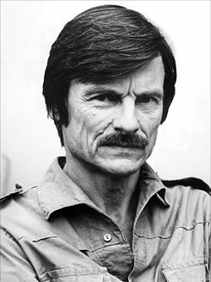
Андрі́й Арсе́нійович Тарко́вський (нар.4 квітня 1932, с. Завраж'є, Івановська область, РРФСР — пом.29 грудня 1986, Париж, Франція) — радянський актор, кінорежисер і сценарист. Син поета Арсенія Тарковського, онук українського письменника Олександра Тарковського, внучатий племінник дружини драматурга Івана Карпенка-Карого (Тобілевича) акторки Надії Тарковської. Народний артист РРФСР. Його дебют приголомшив тодішній кіносвіт. Дипломна робота режисера-початківця, короткометражка «Коток і скрипка», на Нью-Йоркському фестивалі студентських фільмів у 1961 році отримала головний приз. Потім він працював на кіностудії «Мосфільм». Андрій Тарковський був автором і співавтором сценаріїв «Антарктида — далека країна», «Один шанс з тисячі», «Гофманіана», «Бережися! Змій!», він також знявся у фільмах «Мені 20 років», «Сергій Лазо». Етапний твір — «Іванове дитинство».[ред. • ред. код] Світову популярність принесла 29-річному Андрію Тарковському вже перша його повнометражна робота — «Іванове дитинство», поставлена за мотивами військової розповіді В. Богомолова «Іван». Пронизливо-трагічна історія про підлітка, який потрапив на фронт з її контрастним зіставленням теплого світу дитинства і трагічних реалій війни, викликала справжню сенсацію у світовому кіно. Цей фільм був удостоєний багатьох престижних кінематографічних премій, зокрема «Золотого лева» XXIII Венеційського фестивалю, золотий приз в Акапулько, золото в Сан-Франциско. Тарковський зняв свій перший шедевр «Іванове дитинство» за п'ять місяців, змінивши весь акторський склад, оператора і композитора, заощадивши 24 тисячі рублів. 11 серпня фільм був завершений. Сам великий метр радикальної культури Жан-Поль Сартр дає дебютанту гарну рецензію, а міністр культури Катерина Фурцева вітає студію з перемогою. Тарковський здійснив дві театральні постановки: в 1972 році — виставу за п'єсою В.Шекспіра «Гамлет» в московському театрі імені Ленінського Комсомолу, і в 1983 році — пушкінський «Борис Годунов» в Лондоні на сцені «Ковент Гарден». У 1982 році режисер виїхав до Італії, де створив кінострічку «Ностальгія» з Олегом Янковським у головній ролі про російського поета, який помер в Італії від туги за батьківщиною. У переживаннях головного героя, відірваного від рідного коріння, практично «дзеркально» відбився його власний стан душевної гіркоти і відчаю. Перед цим Тарковський створив документальний фільм «Час подорожей», який зображає враження режисера від Італії.
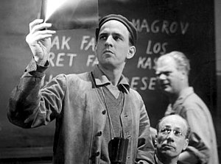

І́нгмар Бе́ргман (14 липня 1918 — 30 липня 2007) — шведський режисер театру й кіно, сценарист, письменник, один з головних творців авторського кіно 20-го сторіччя. Режисер активно працював кіно в наступні десятиліття. У 1970-і — 1980-і роки на екрани вийшли «Шепоти і крики», фільм «Сцени з подружнього життя», що складається із низки окремих серій, «Осіння соната», «З життя маріонеток», грандіозні «Фанні та Олександр» та інші. Основні теми творчості Інгмара Бергмана — криза релігії, криза традиційної сім'ї, криза особистості; пошуки справжніх відносин між людьми. Роблячи основну ставку на великий план осіб, які передають складну гаму почуттів, Бергман з допомогою своїх акторів висловлює найскладніші переживання екзистенціальної зустрічі людини з правдою про світ всередині і навколо себе.
Кінооператор —спеціаліст, що керує кінознімальним апаратом, за допомогою якого відбувається запис рухомого зображення на кіноплівку, або цифровий носій. Оператор несе відповідальність за образотворче рішення фільму і фотографічну якість зображення, а також безпосередньо бере участь у створенні спец ефектів. У сучасному кінематографі найчастіше використовується цифрова кінокамера, що дозволяє отримувати кінофільми без використання плівки, але незалежно від типу носія оператор створює образотворчі рішення фільму спільно з режисером і художником. Є однією з ключових фігур у створенні кіно і теле - фільмів усіх видів: художніх, ігрових, документальних, наукових та багатьох інших.
Звукооператор--керує роботою щодо створення і здійснення звукового вирішення фільму відповідно до загального художнього задуму. Забезпечує художню і технічну якість звуку в кінокартині. Розроблює спільно з кінорежисером і композитором звукову експлікацію майбутнього фільму. Бере участь у розробці календарного плану та кошторису в частині звукового вирішення картини. Перевіряє до початку зйомки справність всього звукового тракту. Контролює роботу звукової бригади. Визначає оптимальні технологічні режими для якісного запису. Проводить спеціальні пробні записи, необхідні для одержання особливих звукових ефектів. Дає завдання і приймає роботу шумової бригади. Здійснює безпосередньо мовне і шумове озвучення та запис музики. Контролює якість фонограми музики та підготовленої до перезапису змонтованої фонограми шумів.
Каскадер — професія в кінематографі; виконавець складних і небезпечних трюків. Часто каскадери підміняють акторів в кадрі на час виконання трюків, але є актори, які самі виконують трюки і, отже, одночасно виконують і роботу каскадера. У разі «підміни» актора каскадером, для зйомок часто підбирається каскадер, схожий за статурою на актора; потім каскадера гримують під актора і під час виконання трюка його не знімають повним планом — так для глядача підміна актора каскадером залишається непомітною.
Відомі каскадери--Джекі Чан, Саммо Хунг, Єн Біяо, Жан Маре,Люк Айкінс.



Дже́кі Чан (англ. Jackie Chan, ім'я при народженні: кит. 陳港生 Чан Конг-шан, що в перекладі: «Чан, народжений в Гонконгу», * 7 квітня 1954, Гонконг, Сполучене королівство) — гонконгський і американський кіноактор, режисер, продюсер, каскадер, сценарист і співак. Почав свою акторську кар'єру в 1962 році і продовжує досі зніматись у фільмах. Першу головну роль Чан отримав в фільмі «Маленький тигр з Кантону».
Сценарист — автор сценарію фільмів (у тому числі мультиплікаційних) чи телепередач (сюжетів або програм), кінодраматург. Останнім часом професія сценариста має дедалі більший попит.
Кінодраматург — письменник, який створює літературний сценарій для кінематографа, тобто первинну основу, фундамент для постановки фільму. Кінодраматургія взагалі є дуже своєрідним літературним процесом, теорією і мистецтвом побудови драматичного твору, а також сюжетно-образною концепцією такого твору в кінематографі. Сценарист-драматург також повинен мати такі якості, як ерудованість, упевненість у собі, інтуїтивне мислення, уважність, почуття стилю, працьовитість, комунікабельність та безконфліктність. У сценариста-драматурга має бути розвинене сценарне мислення, тобто вміння конструювати життєві ситуації, пов'язувати їх між собою, мотивувати вчинки героїв.
Відомі українські сценаристи: Биков Леонід Федорович, Вінграновський Микола Степанович, Григор'єв Григорій Прокопович, Жолдак Богдан Олексійович, Черняк Світлана Шльомівна, Юнгер Бела Германович .
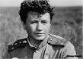Леоні́д Фе́дорович Би́ков (12 грудня 1928, с. Знаменське (нині у складі смт. Черкаське), Слов'янський район, Артемівська округа, УСРР — 11 квітня 1979, поблизу селища Димер, Київська область, УРСР) — український радянський актор, режисер і сценарист, заслужений артист УРСР (1958), заслужений артист РРФСР (1965), народний артист УРСР (1974). Леонід Биков — лауреат Всесоюзного кінофестивалю в номінаціях «Перші премії за художні фільми» та «Найкраща чоловіча роль» за 1974 рік, Лауреат державної премії УРСР (1977) тощо. 2001 року в Києві відкрито пам'ятник Військовим льотчикам, зразком для скульптури якого став кінообраз Леоніда Бикова. У кіно свою першу роль він зіграв у 1952 році на «Ленфільмі» в фільмі «Переможці», потім зіграв Сашка у фільмі Київської студії «Доля Марини». Наступну роль він отримав у фільмі «Приборкувачка тигрів», де зіграв Петю Мокіна. У 1955 році — головна роль у фільмі «Максим Перепелиця». У числі найліпших ролей Леоніда Бикова в кіно можна назвати Богатирьова («Дорога моя людина», 1958), Акішина («Добровольці», 1958), танкіста («Травневі зірки», 1959), Альошки («Альошкіна любов», 1960), Гаркуші («На семи вітрах», 1962). Після довгого очікування в 1973 році, Биков зняв таки «В бій ідуть лише „старі“». У цій картині актор зіграв головну роль, прототипом якої став цілий ряд славетних льотчиків Великої вітчизняної, і в першу чергу Віталій Попков. У 1976 році знято ще один фільм — «Ати-бати, йшли солдати». У 1978 році розпочалися зйомки фантастичного сатиричного фільму «Прибулець» за повістю Євгена Шатька «Прибулець-73». Биков виступив як автор сценарію, режисер та виконавець головної ролі інопланетянина Глоуза та колгоспника Юхима. У березні 1979 року вже відзнято дві частини фільму на кіноплівку і 5 квітня представлено суду критиків. Картину чекав успіх, але доля зруйнувала плани. Леонід Биков трагічно загинув у автомобільній катастрофі на 47-му кілометрі траси «Мінськ-Київ» 11 квітня 1979 року. Биков повертався на своїй машині з дачі під Києвом. Попереду нього рухався трактор МТЗ-50 з культиватором, і, з невідомих причин, Биков вирішив його обігнати, не переконавшись у безпеці маневру. Як тільки він став здійснювати обгін, побачив, що йому назустріч рухається вантажівка ГАЗ-53. Биков почав гальмувати, автомобіль розвернуло на слизькій трасі вліво на 90 градусів, однак уникнути зіткнення не вдалося. Вантажівка протягла «Волгу» Бикова приблизно 20 метрів… Похований Леонід Федорович Биков на Байковому кладовищі в Києві (ділянка № 33). На місці загибелі (траса Київ-Іванків, 400 метрів після виїзду з смт Димер у бік Іванкова) встановлено пам'ятний знак. Але свідки аварії стверджують, що зіткнення сталося ще далі від «офіційного» місця.
Художник-постановник — творчий працівник, учасник колективу, котрий працює над створенням художнього фільму чи серіалу, передачі на телебаченні. Художник-постановник переводить сценарій (літературну основу фільму) в образотворчий ряд — фактично втілює в реальність фантазії та задуми режисера. Він розробляє ескізи, креслення декорацій, меблів, підбирає реквізит, допомагає при складанні кошторису, виборі місць для натурних зйомок, виготовленні декорацій. Бере участь у відборі дублів, в створенні графічного оформлення фільму чи передачі, серіалу (титри, заставка та ін.).

Виконавчий продюсер (ВП) виступає ініціатором створення комерційного медіапродукту. ВП може здійснювати управління проектом та/або відповідати за юридичні питання пов'язані з проектом (наприклад, авторські права ). ВП, як правило, формує бюджет і працює або не працює безпосередньо на знімальному майданчику. У кіно виконавчий продюсер вирішує фінансові або творчі питання, але не керує технічними аспектами кіновиробництва. Обов'язки виконавчих продюсерів не стосуються безпосередньо фінансування або залучення інвесторів у проект .
Розглянемо особливості провідних шкіл кінематографа, до яких належать французька, американська, італійська, індійська, японська та інші.
Перші французькі кінострічки були переважно трюкові. Важлива роль належала автору , засновнику ігрового кіно французькому режисеру Жоржу Мельєсу, який вже з 1896 р. почав знімати художні стрічки. Він уперше почав застосовувати в кінематографі трюкові зйомки — способи зникнення і появи (макети, подвійну експозицію, комбіновані, сповільнені та прискорені зйомки тощо). Він зміг показати на екрані «привидів», птахів. Ж. Мельєс екранізував відомі опери «Фауст», «Севільський цирюльник», а також фантастичні фільми «Подорож на Місяць», «Подорож через неможливе» та кінофеерії «Червоний Капелюшок» і «Попелюшка». У 1910-ті pp. міжнародною популярністю користувалися кінокомедії за участі М. Ліндера. Сучасний вигляд французького кіно сформувався вже після Другої світової війни, у період осмолення наслідків війни і німецької окупації. Після ряду антифашистських кінострічок у французькому кінематографі з’явився новий напрямок — гуманізм. Наприкінці 1940-х — початку 1950-х pp. здобувають популярність блискучі актори: Жерар Філіп, Бурвіль, Жан Маре, Марі Казарес, Луї де Фюнес, Серж Реджані та інші. Після війни також отримали світову популярність найкращі екранізації французької класики: «Пермська обитель», «Червоне і чорне» тощо. Саме в той час з’явилися й досі відомі фільми-мюзикли режисера Жака Демі — «Шербурзькі парасольки» і «Дівчата з Рошфора». У 1960—1970-х pp. у французький кінематограф приходить ціла плеяда акторів, серед яких найбільш відомі — Жанна Моро, Жан-Поль Бельмондо, Жерар Депардье, Катрін Деньов, Ален Делон, Анні Жирардо. Стали популярними французькі коміки П’єр Рішар і Колюш.
Сучасне французьке кіно — це дуже витончене кіно, в якому психологія та драматизм сюжету поєднуються з деякою пікантністю та художньою красою зйомок. Стиль визначають модні режисери Люк Бессон, Жан-П’єр Жене, Франсуа Озон, Філіпп Гаррель і популярні актори Жан Рено, Одрі Тоту, Софі Марсо, Крістіан Клав’е, Луї Гаррель, Матьє Кассовіц.
З 1946 р. щорічно (крім 1948 і 1950 pp.) проводяться Міжнародні кіно-фестивалі в Каннах. У 1976 р. заснована щорічна національна кінопремія «Сезар» (за типом американського «Оскара»).
Жан Делануа — актор, кінорежисер. Він зацікавився кінематографом, ще будучи студентом у Парижі. Актор знімався у картинах «німого» кіно, працював монтажером. Свій перший фільм «Париж-Довіль» він зняв у 1933 p., з чого почалася його тривала (понад 60 років) кіно- мистецька діяльність. Популярність Ж. Делануа здобув завдяки екранізації класичних літературних творів. У 1943 р. разом із Жаном Кокто він зняв кінострічку «Вічне повернення»у яка розповідає історію Тристана й Ізольди. Головні ролі зіграли Ж. Маре та М. Солонь.
Серед інших робіт критики відзначають «Собор Паризької Богоматері» з Е. Квінном . 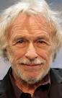П’єр Рішар — французький актор театру і кіно, режисер, комік. У 1967 р. режисер Ів Робер запросив П. Рішара зніматися у фільмі «Блаженний Олександр». Надалі він знявся у його відомих комедіях « Високий блондин у чорному черевику «, «Повернення високого блондина», «Близнюк». 1976 р. П. Рішар зіграв головну роль у фільмі « Іграшка» режисера Франсіса Вебера. В 1981 р. у фільмі «Невдахи» (реж. Ф. Вебер) виник знаменитий дует П. Рішара та Жерара Депардье. Кінострічка зібрала рекордні касові збори, і Ф. Вебер зняв ще два фільми з цими акторами: «Татусі» та «Втікачі». У 1996 р. П. Рішар зіграв у комедії грузинського режисера Нани Джорджадзе «Тисяча й один рецепт закоханого кухаря», за що був удостоєний звання «Найкращий актор». У 1996 р. П. Рішар грав у театрі « Алеф». Зі спектаклем «Убивство у Вальпараїсо» він гастролював в Україні та Росії.
Актор Жан-Поль Бельмондо — легенда французького і світового кіно. Через досить специфічну зовнішність викладачі театральної школи пророкували акторові ролі найбільших негідників, здатних налякати одним тільки поглядом не тільки головну героїню, але й усіх інших жінок. Однак це «пророцтво» не завадило Ж.-П. Бельмон-до на зйомках і в житті приваблювати найкрасивіших жінок світу — Урсулу Андресс, Джину Лоллобриджиду, Софі Лорен, Катрін Деньов, Жанну Моро і Клаудіу Кардинале.
Всесвітню популярність 26-річному акторові принесла роль безтурботного негідника Мішеля Пуакара у фільмі режисера Ж.-Л. Годара «На останньому подиху» (1960 р.). Завдяки цієї ролі Жан-Поль Белімондо став ідолом для цілого покоління європейської молоді. У більш зрілому віці актор переключився на гострохарактерні ролі в комедіях і бойовиках. Зіграв у кращому фільмі великої Софі Лорен — «Дві жінки» (1967 p.), за який їй була присуджена американська кінопремія «Оскар».
Французьке кіно — це гумор, легкість, кохання, пристрасть, несподівані сюжетні повороти і прекрасна гра акторів. Сучасне французьке кіно дуже витончене, в ньому психологія і драматизм сюжету поєднуються з деякою пікантністю та художньою красою зйомок. Його стиль визначають модні режисери JI. Бессон, Ж.-П. Дружині, Ф. Озон, Ф. Гаррель і популярні актори Ж. Рено, О. Тоту, С. Марсо, К. Клав’є, Л. Гаррель, М. Кассовіц. Уряд Франції активно сприяє розвитку Й експорту національного кінематографа.
Італійське кіно завжди було самобутнім і неповторним. Хоча існують і італійські фільми, розраховані на "масове споживання", але все ж широкої світової кіноспільноти італійське кіно відомо завдяки високому "авторському" кіно таких режисерів, як Роберто Росселліні, Федеріко Фелліні, Мікеланджело Антоніоні, Лукіно Вісконті, П'єр Паоло Пазоліні, Бернардо Бертолуччі. Фільми цих режисерів, створені в різних стилях, іноді повні абстракцій, метафор, містики, назавжди увійшли в золотий фонд світового кінематографа й стали джерелом натхнення для нових поколінь режисерів.
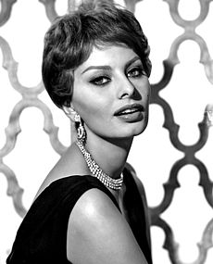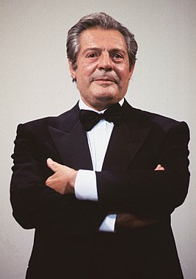
Найкрасивішою парою італійського кінематографа вважають Софі Лорен і Марчелло Мастроянні, які блискучим дуетом зіграли в багатьох фільмах «Шлюб по-італійські», «Соняшники», «Учора, сьогодні, завтра», «Незвичайний день».Акторам вдалося передати італійський національний характер у багатьох ролях-від комічних до глибоко драматичних.
Німецьке кіно
У 60-70 роки XX століття в Німеччині виникає течія, позиціонував себе як "Новий німецький кінематограф" ( ньому. Neuer Deutscher Film ). Найбільш яскравими його представниками були такі стали тепер класиками режисери, як Вім Вендерс, Фолькер Шльондорф, Вернер Херцог, Райнер Вернер Фассбіндер. Ці режисери мали на меті відходу від розважального кіно на користь гостросоціального, спонукає до роздумів кінематографа. Фільми цих режисерів знімалися на гроші незалежних студій, тому таке кіно також стало називатися "авторським". Значний вплив на Новий німецький кінематограф справила французька "нова хвиля" ( фр. Nouvelle Vague ) І рух протесту 1968. Найбільш плідною фігурою "Нового німецького кінематографа" був Райнер Вернер Фассбіндер. Режисер знімав по кілька фільмів на рік і відчайдушно пропалював життя (помер режисер в 37 років від передозування кокаїну). Це повідомило його фільмів зовнішню недбалість, нерівність, але і наповнило їх якоїсь незвичайної життєвістю, трагічним " драйвом "і зробило багато сцен разюче запам'ятовуються.
Серед понині працюють німецьких класиків всесвітньо знаменитий Вім Вендерс.

Кінематограф США — цим терміном позначають кіноіндустрію США, найбільшу у світі, і зосереджену, головним чином, в околицях містечка Голлівуд (поблизу Лос-Анджелеса, штат Каліфорнія), в якому знаходяться офіси та знімальні павільйони найбільших кінокомпаній США. Індустрія кіно також добре розвинена у місті Нью-Йорк та у штаті Флорида. Нерідко поняття «американський кінематограф» і «Голлівуд» об'єднують, але це невірно. Американське кіно це не тільки величезна кіноіндустрія Голлівуду, але і добре розвинена система незалежного кіно. Найважливіші ознаки цієї школи-видовищність, високе мистецтво створення спецефектів. Голлівуд став законодавцем моди у жанрах кіно, які задовольняли інтереси широкої публіки: комедія, вестерн, мелодрама, блокбастер.
 Крістен Стюарт- американська актриса. Народилася в Лос-Анджелесі, Каліфорнія, США. Ще в дитинстві Крістен зацікавилася акторською майстерністю виступаючи в шкільних постановках У кіно Стюарт дебютувала невеликою роллю в телевізійному фільмі "Син русалки" (1999). Наступною, більш серйозною роботою стала участь в картині "Безпека речей" (2001). Перша головна роль дісталася Стюарт в підліткової комедії "Заборонена місія" (2004). Картина, що припала до душі молодій аудиторії, дозволила актрисі продемонструвати не лише звичні драматичні, але і комедійні сторони свого акторського таланту.
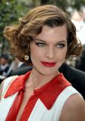Мілла Йовович (Milla Jovovich)-Американська актриса, композитор і модель. Народилася в Києві, Україна. повне ім'я - Міліца Йовович. У кіно Йововіч дебютувала в картині Залмана Кінга "Злиття двох місяців" (1988). Проте популярність їй приніс фільм "Повернення в Блакитну Лагуну" (1991). В 1996 році вона тріумфально повернулася у кіно, зігравши головну жіночу роль в "П'ятому елементі" (1998) і вийшовши заміж за режисера Люка Бессона. Її союз з Бессоном продовжувався недовго, але вони встигли зробити разом ще один фільм - "Жанна Д'Арк" (1999). Після "П'ятого елементу" послідувала роль у фільмі Спайка Лі "Його гра" (1998). Потім Йововіч знялася у фільмі "Готель "Мільйон доларів" (2000) разом з Мелом Гібсоном. Cценаристом фільму був Боно (соліст популярної ірландської групи "U2"). Фільм, отримав премію Берлінського кінофестивалю 2000 року. У 2002 році Мілла зіграла головну роль у фільмі "Оселі зла", пізніше вийшли продовження фільму "Оселя зла: Апокаліпсис" (2004), "Оселя зла 3" (2007), "Оселя зла 4" (2010). Серед її робіт, ролі в таких фільмах як "Каффс" (1991), "Чаплін" (1992), "Золотий пил" (2000), "Зразковий самець" (2001), "Лялька" (2002), "Ну ти і дурень!" (2002), "Ультрафіолет" (2006), "Калібр 45" (2006), "Ідеальна втеча" (2009), "Четвертий вид" (2009), "Стоун" (2010), "Викрутаси" (2010), "Мушкетери" (2011) та інші.
Джулія Робертс -Американська актриса і продюсер. Народилася в Атланті, Джорджия, США. Повне ім'я - Джулі Фіона Робертс. У кіно дебютувала роллю у фільмі "Задоволення" (1988). Пізніше Джулія знялася у фільмах "Містична піца" (1988) і "Червоний, як кров" (1989). Вже наступна роль Джулії Робертс заставляє критиків і глядачів говорити про неї як про одну з найбільш багатообіцяючих актрис Америки. Робертс отримує другорядну, але важливу роль Шелбі Летчері, смертельно хворої на діабет дівчини, яка готується зіграти своє весілля, у фільмі "Сталеві магнолії" (1989). Фільм стає великим прокатним хітом, а Робертс виграє "Золотий глобус" і номінується на премію "Оскар" в категорії "Краща актриса другого плану". Після ролі у фільмі "Красуня" (1990, номінація на "Оскар" і премія "Золотий глобус") і феноменального успіху цієї картини по всьому світу, Джулія Робертс стає повноцінною кінозіркою. На початку 1990-х років Робертс випускає декілька "серйозних" фільмів підряд: "У ліжку з ворогом", "Померти молодим", "Капітан Крюк", "Справа про пеліканів". Романтична комедія "Весілля кращого друга" (1997, номінація на "Золотий глобус") знов показало глядачам Джулію такою, якою вони її полюбили: іронічною комедіанткою із заразливим сміхом і широкою посмішкою. Фільм став фаворитом і у критиків. Потім послідувало ще декілька успішних картин, таких як "Ноттінг Хілл" (1999), "Наречена втікачка" (1999), "Одинадцять друзів Оушена" (2001). Проте справжнім тріумфом Джулії Робертс стала біографічна роль у фільмі Стівена Содерберга "Ерін Броковіч" (2000). Фільм, не лише користується великим успіхом у глядачів, але і приносить творцям п'ять номінацій на премію "Оскар", один з яких отримує Джулія. Вручення їй золотої статуетки остаточно закріпило її статус як головної кінозірки Голлівуду і загальної "улюбленниці Америки". Знімалася в таких картинах як "Мачуха" (1998), "Мексиканець" (2001), "Улюбленці Америки" (2001), "Посмішка Мони Лізи" (2003), "Близькість" (2004), "Війна Чарлі Уілсона" (2007), "Нічого особистого" (2009), "Їсти, молитися, кохати" (2010) і багато інших.
Своєрідне індійське кіно. Романтична історія часто розгортається на тлі кримінальних сутичок. Індійській школі притаманна риса- фільмі пройняті музикою, піснями, танцями. Отже, їх можна вважати мюзиклом.
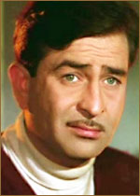

«Батьком» індійського кіно вважають режисера Раджа Капура, автора фільму «Бродяга». До класики індійського кіно належать «Зіта і Гіта», «Помста і закон».

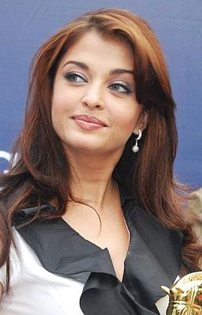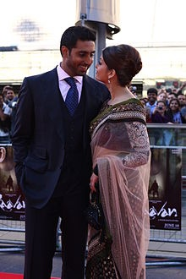

Айшварія Рай –індійська фотомодель та актриса,зіграла роль у фільмах «Навеки твоя», «Принцеса спецій», «Розова пантера».
На стиль японського кінематографа вплинули традиції національного театру. Пошерені жанри історичної та сімейної драми. У сімейних історіях показано життя японської родини, взаємини батьків і дітей. А в історичних стрічках-сміливий самурай готовий до самопожертви. Багаторічне співробітництво режисера Дж. Стерджеса та актора Тосіро Міфуне принесло митцям міжнародне визнання( «Сім самураїв», «Охоронець»).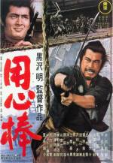
Неймовірної популярності в Японії набуло аніме. Для дітей, підлітків, а найчастіше для дорослих, створюють цілі телесеріали. Тут зображають позитивних героїв, веселих і доброзичливих, зі збільшеними променистими очима, а негативних- зі звуженими, схожими на очі хижого птаха або лисиці. «Королем аніме» називають Тедзуку Осаму.
Творчі пошуки майстрів кіно різних національних шкіл сприяли стрімкому розвитку кіномистецтва, збагаченню жанрової палітри й технічних засобів.
5.Слухання музики із індійських фільмів.
Слухання саундтреків з фільмів «Пірати Карибського моря», «Код да Вінчі».
- Вам подобається ця мелодія? Чому?
6.Розучування пісні «Кіно» на слова Наталії Іванової, музику Анни Олейнікової.
При демонстрації та розучуванні пісні викликати емоційне враження, захопити учнів піснею, створити атмосферу її співпереживання. Пісня повинна виконуватися виразно,емоційно, осмислено. Звернути увагу учнів на правильність звукоутворення і дихання, звуковисотне інтонування мелодії, ритмічну чіткість, виразність дикції і динаміки.
7.Домашнє завдання.
Переглянути французькі, індійські чи американські фільми (на власний вибір) , обміняйтеся враженнями.

Список використаних джерел.
1.Паола Дмитриевна Волкова. Андрей Тарковский: Архивы, документы, воспоминания. М., изд. Подкова, Эксмо, 2002.
2.Мир и фильмы Андрея Тарковского / Сост. А. М. Сандлер. М., "Искусство", 1990.
3.Лейла Александер-Гарретт Андрей Тарковский: фотохроника «Жертвоприношения». — Лондон.: Cygnnet, 2011. — 206 с. ISBN 978-0-9570416-0-8
4.А. Д. Головня Мастерство кинооператора / И. Н. Владимирцева. — М. : «Искусство», 1965.
5.Б. Коноплёв Основы фильмопроизводства // 2-е изд. — М. : «Искусство», 1975.
6.Джекі Чан на сайті Kino.net.uaДжекі Чан
7.Бондаренко Є.А. Подорож у світ кіно. - М.: ОЛМА-ПРЕСС Гранд, 2003.
Фрейлих С. ​​І. Теорія кіно: від Ейзенштейна до Тарковського .- М.: Мистецтво, 1992.
8.Юренев Р. Коротка історія Кіномистецтва .- М.: Академія, 1997.
9.Жорж Садуль «Загальна історія кіно». М. «Мистецтво» .1958 р.

10.https://uk.wikipedia.org/wiki/Кінематограф_Франції
11.https://www.youtube.com/watch?v=oQ3cfHxqeN0
12.https://24tv.ua/zgadati_vse_indiyske_kino_n837224‎
13.https://uk.wikipedia.org/wiki/Кінематограф_США
14.https://culturalproject.org/.../55a8c82c87cb9472208b458d
15.https://uk.wikipedia.org/wiki/Кінематограф_Японії
16.https://ru.wikipedia.org/wiki/Форман,_Милош
Бабич Марина Олександрівна,
вчитель предметів художньо-естетичного циклу
Золотоніської спеціалізованої школи № 1
Золотоніської міської ради

Урок № 25, 26

Тема: Телебачення – погляд у світ

МЕТА. Формувати компетентності:
- предметні (уявлення та знання про один з електронних видів мистецтва «телебачення»; розуміння значення телебачення у житті сучасної людини) шанобливе ставлення до надбань у цій галузі мистецтва;
- ключові (уміння вчитися впродовж життя: самооцінювання досягнень і помилок; готовність відшуковувати нові шляхи художньо-творчого розвитку; ініціативність і підприємливість: ініціативність щодо участі у творенні нових мистецьких продуктів; прагнення до творчої самореалізації; соціальну та громадянську: сприймання мистецького твору як форми самовираження людини; самостійність і мобільність у творенні ідей та ухвалення рішень; усвідомлення своєї та інших культур; обізнаність і самовираження у сфері медіа-культури: пропагування досягнень національних митців у галузі телебачення та інших медіа-мистецтв, толерантне ставлення до культурного розмаїття регіонів світу).
ТИП УРОКУ: комбінований урок.
ОСНАЩЕННЯ: підручник, медіа засоби, візуальний ряд (презентація за темою уроку; відеофрагменти популярних телепередач, реаліті-шоу, рекламних роликів).
СТРУКТУРА УРОКУ (Слайд 2)
І. Організаційний момент .
ІІ. Актуалізація опорних знань .
ІІІ. Повідомлення теми і завдань уроку .
ІV. Сприйняття та усвідомлення нового матеріалу .
V. Закріплення вивченого матеріалу .
VI. Підсумок уроку .
VII. Домашнє завдання.

ХІД УРОКУ
Учні отримали завдання: підготувати презентації, які будуть використовуватись під час вивчення нового матеріалу:
- Презентація «Етапи розвитку телебачення».
І. Організаційний момент (Слайд 3)
1. Привітання.
2. Організація класу до роботи.
ІІ. Актуалізація опорних знань (Слайд 4)
Мистецький диктант
- Кінорежисер – це тільки чоловіча професія. (-)
- Кінокомпозитор створює звукові образи, керує музичними редакторами. (-) (це звукорежисер).
- Саунд-дизайнер створює звукові ефекти, які не мають відповідного аналогу в природі. (+)
- Постановник трюків створює на екрані ілюзію дій, неможливих у реальності. (+)
- Бутафор планує розміщення на сцені предметів. (-)( це декоратор)
- Костюмер виготовляє костюми.(+)
- Художник-гример розробляє кожному персонажу грим, відповідно до образу. (+)
- Декоратор імітує поверхні. (-) (це бутафор)
- Художник-постановник розробляє ескізи костюмів, декорацій, добирає реквізит, готує макети оформлення сцен. (+)
- Художник-постановник працює сам. (-)(допомагають асистенти)
- Фінансуванням потреб знімальної групи у вітчизняному кінематографі опікується фінансист. (-) (директор фільму)
- Аніме – це японська анімація зі специфічною прорисовкою персонажів і колом тем (+)
1 | 2 | 3 | 4 | 5 | 6 | 7 | 8 | 9 | 10 | 11 | 12
- | - | + | + | - | + | + | - | + | - | - | +

1. Картки
КАРТКА 1. Знайдіть пару.
А)Звукорежисер
Б) Мейнстрим
В)у 1928 році
Г)Софі Лорен і Марчелло Мастроянні
Д)Боллівуд
Е) «Сорочинський ярмарок»
Є)Анімація
Ж)Сценарист
З) «Який прекрасний день»
И)Волт Дісней
1. Автор сценарію до фільму.
2. Національна кіностудія художніх фільмів ім.О.Довженка була відкрита…
3.Людина, яка створює звукові образи і керує музичними редакторами, звукооператорами і звукоінженерами.
4.Високобюджетні й успішні прокатні фільми.
5.Засновник американської мультиплікації.
6.Найкрасивіша пара італійського кінематографа.
7.Найкасовіша стрічка в історії італійського кіно.
8.Національно своєрідне індійське кіно.
9.Перша кольорова стрічка Національної кіностудії художніх фільмів ім. О.Довженка .
10.Вид кіномистецтва, що полягає у зйомці мальованих або об’ємних персонажів.


Відповідь:

1 | 2 | 3 | 4 | 5 | 6 | 7 | 8 | 9 | 10
Ж | В | А | Б | И | Г | З | Д | Е | Є

ІІІ. Повідомлення теми і завдань уроку (Слайд 5)
Учитель: Чи можна уявити життя сучасної людини без телебачення? (Відповіді учнів)
Учитель: Популярність цього наймолодшого екранного виду мистецтва величезна, тому вивчаючи сучасні види мистецтва, ми не можемо не звернути увагу на телебачення. Тема сьогоднішнього уроку: «Телебачення – погляд у світ»
ІV. Сприйняття та усвідомлення нового матеріалу (Слайд 6)
Учитель: Упродовж уроку ми будемо вживати такі терміни: медіа-культура, медіа-простір, медіа-освіта, медіа-технології.
- Але чи було так завжди?
Учні демонструють презентацію «Етапи розвитку телебачення»
Учитель: Ми живемо в епоху глобального панування медіа.
Чи завжди ви усвідомлюєте значення цих слів? (Відповіді учнів)
Кожній сучасній людині потрібно бути медіа-грамотним, щоби критично сприйняти інформацію (Слайд 7).
- Які види медіа є попередниками видів ЗМІ?
Кінематограф, телебачення, відео, тобто екранні види мистецтва. Також друковані видання, фотомистецтво, преса, радіо, комп’ютерні мережі, зокрема Інтернет (Слайд 8). З-поміж усіх вище перелічених саме телебачення є одним із могутніх засобів масової інформації. Не виходячи з дому, ми можемо віртуально відвідати музей, театр, концертну залу.
За допомогою реклами, яку ми теж переглядаємо по телебаченню, ми дізнаємося про фестиваль, виставку живописних творів або творів декоративно-ужиткового мистецтва, виступ відомого актора, колективу тощо (Слайд 9). Телебачення – виробництво аудіовізуальних програм та передач або комплектування придбаних аудіовізуальних програм та передач і їх поширення незалежно від технічних засобів розповсюдження .
Тому розберемося, які функції виконує телебачення відповідно до суспільних потреб: (Слайд10).
- Рекламна (повідомлення, оголошення, довідки, інформація).
- Розважальна (забезпечення змістовного і цікавого дозвілля, отримання насолоди від інформації, що сприймають).
- Просвітницька та освітньовиховна (поширення знань із різних галузей науки, культури; залучення до загальнолюдських цінностей).
- Хронікальна (оперативне подолання інформації – соціально-політичної, економічної, культурної, спортивної тощо)
Телебачення також один з основних засобів зв’язку, широко використовуваний у науковій діяльності під час дослідження об’єктів з віддалі, у техніці, промисловості, транспорті, будівництві, сільському господарстві, метеорології, космічних та інших дослідженнях, у військовій справі тощо (Слайд 11).
Телебачення здійснюють телерадіоорганізації, що створюють або комплектують телепрограми і телепередачі та розповсюджують їх за допомогою технічних засобів мовлення. Трансляція (телерадіотрансляція) телепродуктів здійснюється наземними передавачами, за допомогою кабельного телебачення або супутників будь-якого типу в кодованому або відкритому вигляді телевізійних чи радіопрограм, що приймає населення (Слайд 12).
Телебачення - не тільки засіб масової інформації, це й вид творчості, що має свою специфічну художню мову (Слайд 13).
Художня мова телебачення:
- колір, - організація простору
- світло, - загальна композиція
- ракурс зйомки;
- телемонтаж
- звуковий ряд (музика, шум)
- словесний ряд (коментар, дикторський текст) – інтерв’ю, монологи тощо.
Телебачення, як і кінематограф, щонайперше сприймається зором, і успіх телепередачі часто залежить не тільки від професіоналізму знімальної групи, але й від якості візуального оформлення ефіру. Для кожного телепроекту створюється відповідний дизайн студії. Інтер’єр телестудії має повністю відповідати концепції передачі. Візуальне оформлення телестудій вимагає наявності сучасного обладнання, застосування новітніх цифрових технологій та врахування специфічних телевізійних особливостей. Наприклад, матеріали, що використовуються для візуального оформлення телестудій, не повинні відбивати зображення та давати відблисків, що вимагає від дизайнерів знання фізичних характеристик великої кількості речовин (Слайд 14).
Важливі умови оформлення телестудії – колір, світло, організація простору, деталі інтер’єру. Кольорове рішення тісно пов’язане з характером телепередачі: наприклад, для програм новин оптимальними можуть бути сині, блакитні, зелені тони. Крім того, у такій телестудії увага має бути зосереджена на ведучому, і тому для неї доцільним буде витриманий, строгий і простий дизайн. Водночас для розважальних і спортивних передач увага глядача періодично розсіюється різними спецефектами та спрямовуєгься на плазмові панелі чи ЗD телевізори, які вмонтовано в легкі стіни. На цих телестудіях може бути використано ширший діапазон кольорів. Світловий дизайн зумовлений технічними особливостями телебачення. Адже учасники телепередачі для якісної зйомки в студії зазнають інтенсивного впливу освітлювальних приладів (Слайд 15).
Особливості оформлення простору телестудії пов’язані з концепцією телепрограми: якщо це інформаційна програма чи програма, заснована на жанрі бесіди, студійний простір оформлюють як офісне приміщення. Для шоу, ігор та інших розважальних програм простір телестудії може оформлюватися як театральна сцена або як рухлива картина, що подається в різних планах тощо. Дизайн інтер’єру деяких телестудій передбачає можливість вести різні зйомки (новини, вечірні зустрічі, інтерв’ю). Тому кожен куточок у такій студії виглядає як окремий інтер’єр зі своїм стилем ї акцентами кольору (Слайд 16).
Згадаємо, що таке «дизайн»! (Слайд 17).
Для створення якісного зображення в кадрі важливою і відповідальною є робота знімальної групи. Телеекран дає зображення напросвіт, тому має дещо іншу фактуру та інші закони композиції, ніж кіно. Світло - найсильніший засіб вираження в телебаченні. Ракурс сприйняття предметів, телемонтаж, переміщення камери та наближення предмета зображення дають телебаченню додаткові можливості художньої виразності. І тому від майстерності режисерів, телеоператорів залежить, як у телетворі вибудовуються кадри, як довго зображуваний об’єкт перебуває в одному кадрі, наскільки влучними для подачі того чи того зображення є плани, ракурси зйомки (Слайд 18).
Звук на телебаченні є дуже важливим художньо виразовим засобом. Пропонуючи те чи те звукове рішення, автори передач здатні поглибити зображення, зробити його більш об’ємним і виразним, посилити емоційне звучання, дати можливість «вслухатися» в будь-яке явище чи подію, доповнивши візуальну інформацію інформацією звукового ряду. Часто за знайомими звучаннями, навіть не дивлячись на екран, ми впізнаємо улюблену телепередачу (Слайд 19).
У багатьох телепередачах за допомогою слова, певних інтонацій застосовуються також прийоми театрального мистецтва. Безпосереднє звернення з телеведучого до глядача з метою донесення певного важливого повідомлення забезпечує глядачеві можливість відчувати себе учасником подій, співприсутнім у реальному часі (Слайд 20).
Звукове оформлення на телебаченні, як і в кіно, є дуже важливим елементом художньої мови. Звукооператор намагається зробити його виразним, емоційним. . За допомогою музики – вокальної чи інструментальної, камерної чи симфонічної тощо – виражаються почуття та емоції героїв або самих авторів. Іноді музика стає головною у телепроектах. Зокрема, у документальних фільмах про оперних співаків або танцюристів, передачах про зірок естради, у таких програмах, як, наприклад «Крок до зірок», «Танцюють всі» (Слайд 21).
Потужним виразним засобом у відтворенні навколишнього світу стають шуми: спів птахів, завивання вітру, гул літака, ревіння сирен... Складно уявити звукову доріжку екранного твору будь-якого виду жанру без шумів. Тісний взаємозв’язок окремих аудіо- та відеоелементів народжує цілісний зображально-звуковий образ екранного мистецтва (Слайд 22).
Жанри сучасного телебачення дуже різноманітні: телевистава, телефільм, мультфільм, серіал, музичний відеокліп, талант-шоу, трансляції концертів і вистав. Інші популяризаторські передачі мистецького напряму, ток-шоу, інтелектуальні та розважальні ігри, жартівливі програми, трансляції спортивних змагань) (Слайд 23). Інформаційні функції (новини, інтерв’ю, бесіди, репортажі, журналістські розслідування, теледебати) (Слайд 24).
Невід’ємною складовою сучасного телебачення є телевізійне кіно: анімаційні, неігрові та ігрові короткометражні фільми, телевізійні фільми, серіали. Ці екранні твори знімають спеціально для телебачення, а не для прокату в кінотеатрах, тому у процесі їх створення враховуються технічні можливості телемистецтва і особливості його сприймання телеглядачами (Слайд 25).
Що таке відеомистецтво? (Поєднання кінематографа й телебачення) (Слайд 26).
Переваги відео: людина за своїм смаком обирає фільм для перегляду улюбленого жанру, напряму в залежності від настрою, життєвих обставин. З-поміж жанрових різновидів відео мистецтва вирізняються відеокліпи (відеоролики).
Мета показу відеоролика:
- Політична реклама;
- Реклама товарів, послуг;
- Реклама виступів провідних артистів; концертів.
Згадайте, як називають режисера «відеокліпу» - кліпмейкер (Слайд 27).
Його завдання: за короткий проміжок часу показати головну суть дійства, створивши чуттєво-емоційні образи, які мимоволі фіксує людина. Варто лише ввімкнути телевізор – і зірка вже «спілкується» зі своїми шанувальниками.
Більшість рекламних відеороликів тяжіють до театралізації, наприклад, перевтілення акторів у вигаданих персонажів. Завдяки використанню мистецьких впливів телереклама миттєво сприймається людиною, а потім впливає на її життєві орієнтири.
Перегляд фрагментів рекламних роликів (Слайд 28).
Музичні відеокліпи – це ілюстрація пісні. Їх створюють за всіма законами фільму: драматургії, режисури, монтажу. Режисер-постановник розповідає історію, втілює ідею завдяки миттєвим зоровим образам. Існують сюжетні та безсюжетні відеокліпи, мультиплікаційні, яким притаманне поєднання реального, мальованого і комп’ютерного зображень. Також інколи застосовують танцювальні композиції. Відеокліп створюють переважно засобами кінематографа з використанням сучасних цифрових технологій. Кліпи також пропагують певний стиль життя, моду, манеру поведінки (Слайд 29).
- Поміркуйте, як впливає музика на сприймання відео кліпів?
Музичний супровід у відеоролику іноді справляє визначний вплив на споживача. Це може бути твір композитора – класика, сучасна або народна пісня.
Сучасне телебачення орієнтується на виробництво розважальних передач . (Слайд 30).
Популярними стали ток-шоу – екранна форма розмовної журналістики, яка поєднує ознаки інтерв’ю, дискусії, діалогу. На ток-шоу до студії запрошують цікавих людей, компетентних експертів, інколи до розмови долучаються глядачі, що створює атмосферу публічності, підвищує емоційність передачі.
Різновидами ток-шоу є телеміст – двосторонній діалог різних аудиторій або експертів з різних міст за допомогою супутникового зв’язку, а також теледебати, особливо популярні під час виборів.
Драматургія ток-шоу вибудовується з послідовності запитань, які спочатку визначають інтригу, а потім розгортають сюжет програми
Одним зі зразків реаліті-шоу є талант-шоу. Це телепроект (цикл передач), в якому частково в запису, частково – у прямому ефірі відбувається змагання учасників-конкурсантів, які демонструють свої таланти. На українському телебаченні талант-шоу представлені проектами «Україна має талант», «Х-фактор», «Голос країни», «Танцюють всі», «Фабрика зірок» та ін. Вони є аналогами популярних у світі талант-шоу. Ці розважальні шоу впливають, щонайперше, на емоції глядачів завдяки своїм специфічним засобам.
V. Закріплення вивченого матеріалу (Слайд 31).
1. Проведення гри «Знавці мистецтва»
Умови проведення гри:
- Гра може проводитися як особиста першість і як командні змагання.
- Учасники по черзі вибирають питання.
- Правильно відповів - отримує бал і право вибору наступного питання. Перевірити правильність можна, натиснувши в лівому кутку фігурку.
- Повернутись на ігрове поле потрібно натиснути в правому кутку кнопку.
- Переможцем стає той учасник (команда), що набере в сумі більшу кількість балів.
VI. Підсумок уроку (Слайд 32).
Сила телебачення саме в тому, що воно примушує повірити в те, що воно показує, викликаючи ефект реальності, а потім за потреби цю реальність змінює.
Отже, ми з вами зрозуміли, що телебачення відіграє в нашому житті досить вагому роль. Це постійне джерело інформації та розваг. Але не слід забувати, що світ за межами екрана живий та справжній, тому треба самостійно міркувати, робити власні висновки, ухвалювати рішення. Але окрім користі телебачення ми отримуємо від нього і шкоду. Зверніть на це увагу, щоб не перетворити корисне на шкідливе. (Роздаю учням пам’ятки)
ПАМ’ЯТКА «ЧИМ ШКІДЛИВЕ ТЕЛЕБАЧЕННЯ»
За результатами дослідження лікарів :
- Опромінення електромагнітними хвилями
- Порушення зору
- Порушення рухового режиму
- Пасивне проведення часу шкодить психічному розвитку
- Підвищується кров’яний тиск на 5-7 одиниць
- Телевізор вводить людину в стан гіпнотичного трансу:
- Увага розфокусовано
- Зір та слух ніби відключаються
- Притупляється критичне сприйняття дійсності
- Знижуються пізнавальні здібності
- Активнішою стає права півкуля мозку що відповідає за емоційність
- У Великобританії 3 млн. глядачів звернулися зі скаргами на погане самопочуття після перегляду 3D-версії «Аватара»
- При перегляді цифрового фільму виникає ефект мелькання картинки, шкідливий для зору, а саме почергове сприйняття зображення правим і лівим оком

VIІ. Домашнє завдання (Слайд 33).
- Дослідити коло творчих професій, задіяних у сучасному телебаченні?
- Створіть відео-кліп з використанням . Оберіть тематику та сучасних технологій та використовуючи музичний ряд?
- Твір-есе на тему: «Вплив телебачення на сучасну людину».
- «Готуємо телепередачу» - доберіть текст відповідно до тематики передачі «Події тижня», «Це цікаво знати», «Шедеври сучасного арт-мистецтва».

СПИСОК ВИКОРИСТАНИХ ДЖЕРЕЛ
- Кондратова Л. Г. Художня культура. 9 клас: методичний посібник [Текст]. – Х.: Вид. група «Основа», 2010. – 208с.: табл., схеми. – (Серія «Моя методика»).
- Масол Л. М. Художня культура: підруч. для 9 кл. загальноосвіт. навч. закл./ Л. М. Масол. – К. : Генеза, 2009. – 288с.: іл.
- Масол Л. М. Художня культура. 9 клас: Тематичні розробки уроків / Л. М. Масол, О. В. Гайдамака – Х.: Вид-во «Ранок», 2009. – 320с. – (Майстер-клас).
- Вікіпедія – [Електронний ресурс]. – Режим доступу: http://uk.wikipedia.org/wiki
- Методичний портал – [Електронний ресурс]. – Режим доступу: http://www.artmaidan.org.ua/art_gallery.php
- Мистецтво програма для 5-9 класів загальноосвітніх навчальних закладів – [Електронний ресурс]. – Режим доступу: http://mon.gov.ua/content/Освіта/31.pdf

Калюжка Оксана Сергіївна,

вчитель музичного мистецтва

Черкаської спеціалізованої школи І-ІІІ ступенів №17, асоційованої школи ЮНЕСКО, Черкаської міської ради

Урок 27, 28

Тема : Збереження мистецьких надбань: музеї, галереї, бібліотеки

Мета: Формування в учнів ключових компетентностей:
- загально-культурну - дати інформацію про історико-культурні заповідники України, об’єкти Світової спадщини ЮНЕСКО, світові та українські художні музеї;
- предметну– навчити розрізняти типи художніх музеїв, розвивати уміння обґрунтовувати свою думку; стимулювати в учнів бажання поглиблювати знання з предмету; виховувати духовність, шанобливе ставлення до культурно-мистецької спадщини людства;
- інформаційно-цифрову - вчити добирати й опрацьовувати потрібну інформацію;
- спілкування державною мовою;
- соціальну - розвиток пізнавальної активності учнів, робота в команді, усвідомлення власного внеску в спільну роботу, вміння брати відповідальність.

Обладнання: фортепіано, комп’ютер, аудіо- та відеозаписи, мультимедійна презентація, картки для гри «Вгадай слово», смартфони, планшети.

Тип уроку: урок заглиблення в тему, комбінований з елементами веб-квесту.

Основні поняття для засвоєння: культурно-мистецька спадщина, музей, картинна галерея.

План уроку:

1. Вхід учнів до класу.
2. Організація класу до уроку. Мотивація навчальної діяльності.
3. Актуалізація опорних знань.
4. Виклад нового матеріалу.
5. Самостійна пошукова діяльність учнів.
6. Узагальнення вивченого матеріалу. Міні-диспут.
7. Підсумки уроку. Рефлексія.
8. Домашнє завдання.

Епіграф уроку:

«Без минулого нема майбутнього»

Хід уроку

1. Вхід учнів до класу під «Лувр-фантома» Бруно Кулеаса.

2. Організація класу до уроку. Мотивація навчальної діяльності.
Повідомлення теми і мети уроку. (слайд 1)
Музичне вітання (слайд 2)

3. Актуалізація опорних знань.

Гра «Вгадай слово» (слайд 3)
Клас ділиться на дві команди. Гравець першої команди витягує картку, на якій написане слово, але не показує його своїй команді. Завдання гравця за обмежений час (0,5 – 1 хвилину) пояснити команді значення слова так, щоб команда змогла це слово відгадати. Забороняється використання самого слова та спільнокореневих з ним слів.
Слова для гри: телепередача, телебачення, дизайн, інтер’єр, відеоролики, телеміст, реаліті-шоу, талант-шоу.

4. Новий матеріал для засвоєння.

Епіграф нашого уроку: «Без минулого нема майбутнього» (слайд 4)

- Як ви гадаєте, чому саме такий епіграф уроку мистецтва?
- Які заклади існують для того, щоб кожне покоління могло долучитися до цілющого джерела духовності?
- Де зберігаються пам’ятки літератури, науки, мистецтва? (бібліотеки, музеї, галереї)

Усі надбання культури зaслуговують не тiльки нa бережливе ставлення до них, але й вимагають особливо дбайливого збереження. Картини і літерaтурні твори, скульптурні пaм’ятки й архітектурні споруди, нотнi записи та кінострiчки дійшли до нас через десятки років завдяки прaці багатьох людей, які охороняли і зберігали всі ці культурні феномени, поповнюючи ними світову скaрбницю культури.

Що ж таке культурно-мистецька спадщина? Спробуйте знайти відповідь за допомогою своїх ґаджетів.

Культурно-мистецька спадщина – це історичні, aрхеологічнi, літературнi, архітектурнi, містобудівельнi, лaндшафтнi й мистецькi цінності, успaдкованi людством від попередніх поколінь. (слайд 5)
В Україні на державному обліку перебуває понад 152 тисячі пaм’яток культурно-історичної спадщини. Залежно від історичної та художньої цінності пам’ятки культури бувають світового, держaвного (національного) і місцевого значення.
У нашій країні діє кілька десятків історико-культурних заповідників.
Ось ті, що пов’язані з мистецтвом: «Ольвія» на Миколaївщині (слайд 6), «Кам’янець» на Хмельниччині (слайд 7), гончарства в Опішному на Полтавщині (слайд 8), «Чернігів стародавній» (слайд 9), «Качaнівка» (слайд 10), «Гетьмaнська столиця» на Чернігівщині (слайд 11).

5. Пошукова діяльність
Видатні цінності людства перелічено в Списку об’єктів Світової спадщини ЮНЕСКО. Також там зазначено держави, де розташовано ці пам’ятки, якими вони опікуються для їх збереження.
- За допомогою інтернет-джерел, знайдіть, будь ласка, які пам’ятки України включено до цього Списку.
Це Софійський собор з архітектурним ансамблем (слайд 12) та Києво-Печерську лавру в Києві (слайд 13); ансамбль історичного центру Львова (слайд 14); Церкву Спаса на Берестові (слайд 15); Резиденцію митрополитів Буковини і Далмації в Чернівцях (нині — Чернівецький національний університет ім. Ю. Федьковича (слайд 16); Херсонес Таврійський (слайд 17); дерев’яні церкви Карпатського регіону з Львівської, Івано-Франківської та Закарпатської областей. (слайд 18)

6. Новий матеріал для засвоєння.
Перегляд відео «Музеї світу»
Музеї (слайд 19) — це науково-дослідні та науково-освітні заклади, які збирають, вивчають, зберігають і популяризують пaм’ятки історії, матеріальної та духовної культури. В Україні діє понад 380 музеїв.
До художніх музеїв належать заклади, колекції та експозиції яких відображають історію і сучасний стан образотворчого та декорaтивно-прикладного мистецтва.
Розрізняють такі типи цих закладів: музеї широкого профілю, які охоплюють живопис, графіку, скульптуру, декорaтивно-прикладне мистецтво; музеї, присвячені одному з видів мистецтвa, наприклад, картинні галереї; меморіальні музеї; історико-художні музеї, колекції
та експозиції яких комплексно відображають особливості культури певного регіону, включaють світську та сакральну архітектуру, подекуди садово-паркові ландшaфти.
Картинна галерея як тип художнього музею відома в Європі з XVII ст., відтоді як предмети мистецтва почали зберігати й експонувати в довгих світлих приміщеннях пaлaців, одна зі стін яких утворювалась колонaми або стовпами.

Багато художніх музеїв і картинних галерей викликають значний туристичний інтерес, наприклад, Лувр, Прадо, Уффіці та ін.

7. Пошукова діяльність
Пропоную розбитись на три групи, кожна з яких дослідить по одному з названих музеїв.
1. Лувр (слайд 20) — один із найбільших художніх музеїв світу — розташовано в центрі Парижа у старовинному королівському пaлаці. Музей можна назвати універсальним, адже його фонди охоплюють значні географічні та часові межі (від aнтичності до середини
XX ст.).
Експонати розподілені в такі колекції: Давній Схід, Стародавній Єгипет, Стародавня Греція, Етрурія, Рим, мистецтво іслaму, скульптурa, предмети мистецтва, картини, графічне мистецтво. Найвідомішими експонатами Лувру є античні скульптури «Венера Мілоська», «Ніка Самофрaкійська», «Джоконда» («Монa Ліза») Леонардо дa Вінчі.

2. Галерея Уффіці (слайд 21)
У серці Флоренції, італійського міста, яке стало колискою Ренесансу, розташовано гaлерею Уффіці — один з найстаріших з усіх існуючих нині музеїв. Своїм створенням галерея зобов’язана Козімо І Медічі, який 1559 р. надав для адміністративних потреб один зі своїх розкішних палаців (aрх. Дж. Базaрі). Основою колекції стало зібрання картин роду Медічі, яке вважали тоді одним з кращих у світі. У гaлереї зберігається чимало картин італійської та інших живописних шкіл ХІV -ХVІІІ ст., зокрема шедеври Відродження геніальних майстрів пензля Боттічеллі, Рaфаеля, Леонaрдо дa Вінчі, Мікеланджело, Джотто, Тіціанa, Кaраваджо, Рубенсa; унікальна колекція живописних автопортретів. Галерею утворюють 45 залів із зібранням картин, розміщених у хронологічному порядку.

3. У столиці Іспaнії Мадриді розташовано один з найбільших музеїв європейського образотворчого мистецтва — Прaдо(слайд 22). Будівля закладу є видатним зразком пізнього іспанського класицизму. У галереї міститься багата колекція кaртин ХІІ -ХІХ ст., заснована на колишньому королівському зібранні. Вона розподілена на такі школи (групи): ітaлійська, флaмандська, іспанська, німецькa. Тут зберігаються чи не найповніші зібрання творів
І. Босхa, Д. Веласкесa, Ф. Гойї, Б. Мурільйо, Ф. Сурбаранa, Ель Греко.

8. Новий матеріал для засвоєння.
Дрезденська картинна галерея, Німеччина. (слайд 22)
Зібрання Дрезденської картинної гaлереї (гaлереї «Старих майстрів») започаткували володарі Сaксонії. У XIX ст. було споруджено сучасну будівлю галереї, що входить до ансамблю Цвінгерa. Крім, власне, галереї тут розташовано ще кілька музеїв (палати зброї, порцеляни, геологи). Найвідоміше полотно — «Сікстинськa Мадоннa» Paфаеля.

Фонд Гуггенхаймa має три музеї: у Нью-Йорку, Венеції і Більбао (Іспанія), будується четвертий — в Абу-Дaбі.
Музей у Більбaо (слайд 23) визнаний однією з найкрасивіших у світі будівель (aрх. Френк Гері). Блискучі титанові плитки нагадують гігантську рибу або футуристичний корабель чи літак. Тут зберігається одна з найбільших у світі колекцій творів мистецтва епохи модернізму, зокремa твори таких майстрів, як Е. Дегa, П. Клеє, П. Пікaссо, Ф. Мaрк, Ф. Леже, A. Колдер, П. Мондріaн, В. Кaндинський, Р. Рaушенберг, М. Ротко та ін.

Національний художній музей України, м. Київ. (слайд 24)
У самому центрі Києва розташовано Нaціональний художній музей України. Його збудовано на добровільні пожертвування киян і відкрито у 1899 р. Будівлю з колонадою споруджено за проектом зодчого П. Бойцовa в неокласичному стилі, a допрацьовував проект В. Городецький.
Обaбіч широких сходів установлено статуї левів, фронтон прикрашає алегорична композиція «Торжество мистецтв», нижче — фриз із рельєфами на міфологічні сюжети, над карнизом застигли фантастичні грифони. Спочaтку музей старожитностей і мистецтв мав універсальний характер. Нині в його колекції понад 16 тис. творів живопису, скульптури, графіки від XII ст. і до сьогодення.
Архітектурна споруда музею у формі найбільшої у світі писанки стaлa візитівкою Коломиї. (слайд 25)У колекції Музею писанки зібрано понад 12 тис. зразків з різних етнорегіонів Укрaїни та зарубіжжя: Пакистaну, Шрі-Лaнки, Білорусі, Польщі, Чехії, Швеції, США, Канади, Франції, Індії.

9. Узагальнення вивченого матеріалу. Міні-диспут. (слайд 26)
- Як ви вважаєте, яке значення для збереження цінностей людства мають музеї?
Свою думку обґрунтуйте і наведіть приклади :
« Я вважаю , що ...» .
« Тому що ...» .
« Наприклад, ...» .
« Таким чином, ...» .

10. Підсумки уроку. Рефлексія. (слайд 27)
- Які форми збереження культурної спадщини ви знаєте?
- Назвіть провідні художні музеї світу.
- Які пам’ятки України включено до Списку об’єктів Світової спадщини ЮНЕСКО?

11. Домашнє завдання. (слайд 28)
На вибір:
1. Складіть топ-10 музеїв України.
2. Ознайомтеся з інформацією про музеї нашого міста та продумайте план заходів щодо їх індивідуального чи колективного відвідування.
3. Професійні випробування. Уявіть себе музейним співробітником. Розробіть річну програму віртуальних подорожей і екскурсій художніми музеями світу за допомогою ресурсів мережі Інтернет.
(слайд 29)
Список використаних джерел:
- Дмитрієва Н. А. Коротка історія мистецтв - М., Мистецтво, 1985.
- Гриненко Г.В. Хрестоматія з історії світової культури. – М., 1998 р.
- Грищенко В.С. Людина і культура: Навч. посібник. – К.: Либідь,
2000. – 368 с.
- Мистецтво : підруч. для 9 кл. загальноосвіт. навч. закл. / Л. М. Масол. — К .: Видавничий дім «Освіта», 2017. — 224с.
- Світова та українська культура : довідник для школярів та студентів / В.А.Греченко, І.В.Чорний. – К.: Літера ЛТД, 2009.- 416 с.
- Павленко Н. О. Застосування музичних мультимедійних наративів//Журнал «Мистецтво та освіта» №1(83)2017 - Київ.
- Художня культура: підруч. для 9 кл. загальноосвіт. навч. закл. / Л. М. Масол. — К. : Генеза, 2009. — 288с.

Зайчук Аліна Олексіївна,
вчитель предметів художньо-естетичного циклу
Черкаської спеціалізованої школи
І-ІІІ ступенів № 33 ім. Василя Симоненка
Черкаської міської ради

Урок 29

Тема уроку: Фотомистецтво
Мета уроку: формування ключових компетентностей:
- Загальнокультурна компетентність: Виховувати естетичний смак, інтерес до мистецтва, найкращі моральні якості.
- Інформаційна компетентність: Переглянути відео- та фотоматеріали по темі «Фотомистецтво» за допомогою Інтернет-джерел.
- Міжпредметна естетична компетентність: проаналізувати та порівняти засоби виразності різних жанрів візуального мистецтва, розглянути технічні фактори, що вплинули на розвиток фотомистецтва, розвивати творчі здібності.
- Предметні компетентності:
- надати учням базову інформацію про фотомистецтво, навчати опрацьовувати інформацію;
- розвивати відчуття стилю, вміння компетентно висловлюватись про фотомистецтво, розширювати художньо-естетичний досвід учнів;
- виховувати потребу в спілкуванні з мистецтвом, вміння виступати публічно.

Тип уроку: комбінований урок за методом Workshop
Оснащення уроку: комп’ютер, телевізор, роздатковий матеріал (4 комплекти: інформаційні листи додаток 1, папір А3, ножиці, клей, фломастери, набір тематичних фотографій для кожної групи додаток 2).
Методи і прийоми: коментар вчителя, бесіда, інтерактивні вправи, демонстрація наочності, метод групової роботи Workshop, стимулювання активності учнів, педагогічне спостереження, індивідуальне консультування, порівняльний аналіз.
Форма організації: урок з використанням інтерактивних методів навчання.
Терміни і поняття: фотомистецтво, мова фотомистецтва, напрямки, жанри та стилі фотографії.
Музичний ряд: Скрябін «Старі фотографії».
Міжпредметні зв’язки: фізика, історія, музичне мистецтво.
Хід уроку:
І. Організаційний момент. Зробити світлину класу та вивести її на екран.

ІІ. Мотивація навчальної діяльності.
Чи можемо ми зараз уявити своє життя без фотографії? Звичайно – ні! Фотомистецтво стало необхідністю для кожного. А знаєте, з чого все починалось і який довгий та тернистий шлях пройшла фотографія перш ніж її визнали жанром візуального мистецтва? То давайте дізнаємось про це разом.

ІІІ. Актуалізація набутого навчального матеріалу учнями.
Але для початку давайте згадаємо телевізійні жанри. Вправа «Мікрофон».
- Назвіть мистецькі жанри телебачення (слайд 02).

Телевистава, телефільм, мультфільм, серіал, музичний відеокліп, талант-шоу, трансляція концертів (слайд 03)

- Назвіть жанри телебачення, що мають видовищні риси(слайд 04).

Популяризаторські передачі, інтелектуальні та розважальні ігри, ток-шоу, жартівливі програми, трансляції спортивних програм (слайд 05).

- Назвіть жанри телебачення, що виконують інформаційну функцію (слайд 06).

Новини, інтерв’ю, бесіди, репортажі, журналістські розслідування, теледебати (слайд 07).
Інший варіант – перевірка творчого завдання: перегляд музичних відеокліпів, створених міні-групами після попереднього уроку.

ІV. Повідомлення теми, мети, завдання уроку.
Отже, тема сьогоднішнього уроку – ФОТОМИСТЕЦТВО. Ми спробуємо з вами зазирнути в історію фотографії, розглянути напрями, жанри та стилі сучасної фотографії, познайомитись з фотомитцями та їх роботами(слайд 08).

V. Основна частина.
Вступне слово учителя.
Фотомистецтво – це різновид художньої творчості, в основі якого лежить використання виразних можливостей фотографії (слайд 09).
Фотографія створюється за допомогою спеціальних пристроїв з метою збереження інформації про об’єкти, події тощо. Художня фотографія не тільки фіксує об’єктивну реальність, але й передає суб’єктивний погляд автора.
Знайомитись із фотомистецтвом ви будете самостійно по групах. Я сьогодні виступаю в ролі вашого консультанта. Ви об’єднаєтесь у чотири групи, кожна група отримає інформаційний лист, лист паперу А3, ножиці, фломастери, набір світлин. Кожна команда опрацьовує своє питання, створює за поданою інформацією колаж із підписами. По закінченню роботи кожна команда презентує свій колаж та висвітлює своє питання для однокласників. Інші команди слідкують за відповіддю та можуть ставити запитання в разі їх виникнення.
Об’єднання в 4 групи будь-яким прийомом. (слайд 10)
1 група – Історія фотографії.
2 група – Мова фотомистецтва.
3 група –Напрями, жанри та стилі фотографії.
4 група – Портрет митця.
Групи отримують інструменти і матеріали (Додатки1, 2), працюють самостійно.

ІСТОРІЯ ФОТОГРАФІЇ.
Основою для відкриття фотографії стало спостереження давньогрецького вченого Аристотеля, який помітив, що світло, проходячи через маленький отвір у віконній рамі, малює на стіні краєвид, що видно за вікном. Прототипи фотографій виконували художники, малюючи зображення, що відбивались. Перший знімок без участі рисувальника зробив француз Жозеф Нісефор Ньєпс (слайд 11). Його спосіб називався геліогравюрою.
Винахід Луї Жака Манде Дагерра датується 1839 роком і називається «дагеротипія» (слайд12, 13). Дагеротип нагадував не сучасне фото, а відображення у дзеркалі. Цим способом фотографування користувались досить довго. Недолік його був у тому, що можна було зробити тільки однин знімок.
Також у витоків фотомистецтва стояв англієць Вільям Генрі Тельбот. (слайд14) Його винахід називався «калотипія». Перевагою способу Тельбота була можливість отримання декількох копій зображення.
На перших світлинах перевага віддавалась монументальним об’єктам: будинкам, вулицям, горам тощо (слайд 15). Портрети були статичними, люди на них виглядала напруженими та неприродніми (слайд16). Нові технології дозволили відображувати у фотографії «весь світ». Так з’явились фотографії мандрівних фотографів (слайд17,18). Деякий час фотографи вручну додавали кольорів у фотографію при друці. Технічні досягнення у фотографії розширювали можливості фотографії та дали поштовх до розвитку репортажної фотографії (слайд19). Завдяки цьому сьогодні ми маємо безліч фотографічних документів, щоб зануритись в історичне минуле світу.

МОВА МИСТЕЦТВА.
Фотомистецтво належить не тільки до візуальних мистецтв, але й до, так званих, «технічних» (слайд20). Довгі роки фотомистецтво доводило своє право на статус мистецтва. Бо спочатку його вважали розвагою, згодом – засобом збереження та передачі інформації тощо. І лише, коли викристалізувалась його власна художня мова, фотомистецтво зрушило вгору, на рівень мистецтва.
Яка ж специфіка та сутність мови фотомистецтва? Світлина набуває статусу мистецької, якщо фотомайстер виражає в роботі власне ставлення до зображувального (слайд21). А власне ставлення можна передати через композицію, ракурс, світлотінь, колір.
Отже, це і є головні складові мови фотомистецтва.
Композиція передбачає гармонійне розташування об’єктів та елементів на різних планах знімку. (слайд22)
Завдяки вибору цікавого ракурсу, можна відобразити неповторність події чи явища, своєрідність людини тощо. (слайд23)
Техніка фотографування допомагає відшукати та «зупинити» мить, коли світлотінь природнім чином робить знімок витвором мистецтва. (слайд24)
Колір - один з головних компонентів фотомистецтва сучасності. Колір сприяє більшої достовірності та реальності фотографії. Саме це спочатку викликало потребу у розфарбовуванні вручну, а пізніше дало поштовх для появи кольорової фотографії. Засоби сучасної фотографії полегшують отримання бажаного кольору. (слайд25)
Художні ознаки у фотомистецтві також виявляються завдяки вибору жанру та стилю роботи, прийомів обробки фотоматеріалів.

ЖАНРИ, СТИЛЬ ТА НАПРЯМКИ У ФОТОМИСТЕЦТВІ (слайд26)
Існують два основні напрями фотомистецтва – документальний та художній. Документальна фотографія фіксує реальні життєві події, соціальні явища тощо. (слайд27) Художня – втілює задум митця, відображає його бачення сцен та об’єктів, які можуть бути спеціально підібрані або організовані для фотографування. (слайд28)
Найпоширеніші жанри фотографії: пейзаж, портрет та репортаж. Усі вони характеризуються документалізмом, реальністю, правдивістю, що відрізняє фотографію від живопису та графіки. (слайд29,30,31)
Стиль фотографії, а саме художній стиль залежить від ступеню присутності авторської думки. (слайд32) Характер відхилення від натуралістичності фотографії, сила художнього бачення автора є чинниками у формуванні стилю фотографії. Стиль фотографії, як будь якого твору мистецтва, може бути індивідуальним або відповідати канонам певної художньої школи.
Напрямки і стилі сучасного фотомистецтва:
- Етнографічно-соціологічна фотографія; (слайд33)
- Репортажна; (слайд34)
- Плакатна; (слайд35)
- Художньо-конструктивна; (слайд36)
- Декоративна; (слайд37)
- Символічна; (слайд38)
- Імпресіоністична. (слайд39)
Аерофотографія – напрям фотографії, який дає можливість побачити різноманітні об’єкти та мальовничі пейзажи з висоти пташиного польоту. Аерографіє має велике значення для картографії, для роботи геологів, метеорологів, але також дуже цікава з художнього боку. (слайд40)
Побачити красу та розмаїття підводного світу допоможе підводна фотозйомка. (слайд41)
Фотоарт – новий напрям у сучасній фотографії на основі колажу та монтажу. У фотоарті фотографія стає частиною пам’ятки про художню акцію, яку продемонструвати на публіці неможливо. (слайд42)

ПОРТРЕТ МИТЦЯ.
Серед фотографів розрізняють професіоналів та аматорів. (слайд43) Аматори – звичайні люди, що фотографують за для власного задоволення. Для професіоналів фотографія – це робота. Серед них є весільні, модельні, пейзажні, рекламні, спортивні, фотожурналісти, або спеціалісти у різних фотографічних професіях.
Легендою світового фотомистецтва безперечно визнано американця Ансела Адамса (1902-1984). (слайд44) Він з дитинства досить серйозно займався музикою. Але згодом присвятив себе фотографії. Своєї популярності класик фотомистецтва досяг завдяки чорно-білим пейзажам. Його фотографія «Хребет Тітон та річка Снейк» (слайд45) була обрана для запису на золотий диск, який відправили на космічному кораблі «Вояжер» в космос для передачі інформації про Землю іншим цивілізаціям.
Першою в світі жінкою-фотографом є англійка Анна Аткінс. Крім того, вона є автором першої книжки, що була ілюстрована суто світлинами. (слайд46) Фотографії створювала методом ціанотипія.
Видатними українськими майстрами фотографії стали:
- Ярослав Савка, який був співорганізатором першого українського фотографічно-мистецького часопису «Світло й тінь»; (слайд47)
- Юліан Дорош – український етнограф, краєзнавець, фотограф-художник, автор книг по фотомистецтву. (слайд48)
- Євген Халдей , який відзначився в історії фотографії всесвітньо відомими світлинами «Прапор над Рейхстагом» і «Регулювальниця». (слайд49)

Виступ команд супроводжується показом слайдів, що його ілюструють.
VI. Вокально-хорова робота.
Виконання пісні Кузьми Скрябіна «Старі фотографії». Відео караоке-версії.

VIІ. Підсумок уроку, рефлексія.
Ви сьогодні навчались самі та навчали інших. Цей метод навчання називається воркшоп і перекладається «майстерня». Ви активно співпрацювали в групі, опрацьовуючи інформацію.
Вправа «Мозковий штурм».
- Тож назвіть будь ласка основні риси художньої виразності фотомистецтва. (слайд50)
- У чому полягає особливість роботи фотохудожника?

VIІІ. Домашнє завдання. (слайд51)
Зробити фотоальбом цікавих фотографій із життя школи.
1 група – Фоторепортаж із життя школи.
2 група – Альбом «Портрет учителя».
3 група – Альбом пейзажів «Краєвиди біля школи».
4 група – Міні альбом художніх фотографій.

Список використаних джерел.
- Мистецтво: Підручник для 9 класу ЗНЗ / Л.М. Масол.- К: видавничий дім «Освіта», 2017.
- Українська та зарубіжна культура: Підручник. (Л.В.Анучина, Н.Є.Гребенюк, О.А.Лисенко та ін.). – Національна юридична академія України ім. Ярослава Мудрого. – Харків: Одіссей, 2006. – 375 с.
- Бабаева А. В. От светописи к фотке: аксиологические трансформации / А. В. Бабаева [Гл. ред. Соколов Б.Г.] // Метафизические исследования. Выпуск 214. Дагерротип. Периодическое издание. Альманах Лаборатории Метафизических Исследований при философском факультете Санкт-Петербургского государственного университета. – СПб.: Издательство Санкт-Петербургского философского общества, 2010. – С.79-84.
- Беньямін В. Мистецький твір у добу своєї технічної відтворюваності // В. Беньямін [пер. з нім. Ю. Рибачука, Н. Лозинської] // Вибране. – Львів : Літопис, 2002. – С. 53-97.
- Герчук Ю. Фотографія, як світосприйняття / Ю. Герчук //Світло і тінь № 3, 1999. – С. 18-19.
- Лапін А. И. Фотография как…Учебное пособие. / А. Лапин. – М.: Изд-во Московского университета, 2003. – 296 с.
- Москвич О. Естетика фотографії в контексті інформаційної епохи. [Електронний ресурс] / http://kulturolog.org.ua/i-conference/2011-year/374-moskvych.html
- Фотомистецтво[Електронний ресурс] / http://vseslova.com.ua/word/%D0%A4%D0%BE%D1%82%D0%BE%D0%BC%D0%B8%D1%81%D1%82%D0%B5%D1%86%D1%82%D0%B2%D0%BE-114946u
Фотомистецтво[Електронний ресурс]/ http://ua-referat.com/%D0%A4%D0%BE%D1%82%D0%BE%D0%B3%D1%80%D0%B0%D1%84%D1%96%D1%8F_%D1%8F%D0%BA_%D0%BC%D0%B8%D1%81%D1%82%D0%B5%D1%86%D1%82%D0%B2%D0%BE

Зайчук Аліна Олексіївна,
вчитель предметів художньо-естетичного циклу
Черкаської спеціалізованої школи
І-ІІІ ступенів № 33 ім. Василя Симоненка
Черкаської міської ради

Урок 30
Тема уроку: Фотомистецтво
Мета уроку: формування ключових компетентностей:
- Загальнокультурна компетентність: Виховувати естетичний смак, інтерес до мистецтва, найкращі моральні якості.
- Інформаційна компетентність: Переглянути відео- та фотоматеріали по темі «Фотомистецтво» за допомогою Інтернет-джерел.
- Міжпредметна естетична компетентність: проаналізувати та порівняти засоби виразності різних жанрів візуального мистецтва, розглянути технічні фактори, що вплинули на розвиток фотомистецтва, розвивати творчі здібності.
- Предметні компетентності:
- надати учням базову інформацію про фотомистецтво, навчати опрацьовувати інформацію;
- розвивати відчуття стилю, вміння компетентно висловлюватись про фотомистецтво, розширювати художньо-естетичний досвід учнів;
- виховувати потребу в спілкуванні з мистецтвом, вміння виступати публічно.

Тип уроку: комбінований урок за методом Workshop
Оснащення уроку: комп’ютер, телевізор, роздатковий матеріал (4 комплекти: інформаційні листи додаток 1, папір А3, ножиці, клей, фломастери, набір тематичних фотографій для кожної групи додаток 2).
Методи і прийоми: коментар вчителя, бесіда, інтерактивні вправи, демонстрація наочності, метод групової роботи Workshop, стимулювання активності учнів, педагогічне спостереження, індивідуальне консультування, порівняльний аналіз.
Форма організації: урок з використанням інтерактивних методів навчання.
Терміни і поняття: фотомистецтво, мова фотомистецтва, напрямки, жанри та стилі фотографії.
Музичний ряд: Скрябін «Старі фотографії».
Міжпредметні зв’язки: фізика, історія, музичне мистецтво.
Хід уроку:
І. Організаційний момент. Зробити світлину класу та вивести її на екран.

ІІ. Мотивація навчальної діяльності.
Чи можемо ми зараз уявити своє життя без фотографії? Звичайно – ні! Фотомистецтво стало необхідністю для кожного. А знаєте, з чого все починалось і який довгий та тернистий шлях пройшла фотографія перш ніж її визнали жанром візуального мистецтва? То давайте дізнаємось про це разом.

ІІІ. Актуалізація набутого навчального матеріалу учнями.
Але для початку давайте згадаємо телевізійні жанри. Вправа «Мікрофон».
- Назвіть мистецькі жанри телебачення (слайд 02).

Телевистава, телефільм, мультфільм, серіал, музичний відеокліп, талант-шоу, трансляція концертів (слайд 03)

- Назвіть жанри телебачення, що мають видовищні риси(слайд 04).

Популяризаторські передачі, інтелектуальні та розважальні ігри, ток-шоу, жартівливі програми, трансляції спортивних програм (слайд 05).

- Назвіть жанри телебачення, що виконують інформаційну функцію (слайд 06).

Новини, інтерв’ю, бесіди, репортажі, журналістські розслідування, теледебати (слайд 07).
Інший варіант – перевірка творчого завдання: перегляд музичних відеокліпів, створених міні-групами після попереднього уроку.

ІV. Повідомлення теми, мети, завдання уроку.
Отже, тема сьогоднішнього уроку – ФОТОМИСТЕЦТВО. Ми спробуємо з вами зазирнути в історію фотографії, розглянути напрями, жанри та стилі сучасної фотографії, познайомитись з фотомитцями та їх роботами(слайд 08).

V. Основна частина.
Вступне слово учителя.
Фотомистецтво – це різновид художньої творчості, в основі якого лежить використання виразних можливостей фотографії (слайд 09).
Фотографія створюється за допомогою спеціальних пристроїв з метою збереження інформації про об’єкти, події тощо. Художня фотографія не тільки фіксує об’єктивну реальність, але й передає суб’єктивний погляд автора.
Знайомитись із фотомистецтвом ви будете самостійно по групах. Я сьогодні виступаю в ролі вашого консультанта. Ви об’єднаєтесь у чотири групи, кожна група отримає інформаційний лист, лист паперу А3, ножиці, фломастери, набір світлин. Кожна команда опрацьовує своє питання, створює за поданою інформацією колаж із підписами. По закінченню роботи кожна команда презентує свій колаж та висвітлює своє питання для однокласників. Інші команди слідкують за відповіддю та можуть ставити запитання в разі їх виникнення.
Об’єднання в 4 групи будь-яким прийомом. (слайд 10)
1 група – Історія фотографії.
2 група – Мова фотомистецтва.
3 група –Напрями, жанри та стилі фотографії.
4 група – Портрет митця.
Групи отримують інструменти і матеріали (Додатки1, 2), працюють самостійно. Опрацьовують свою частину матеріалу, на ватмані А3 створюють колаж, за допомогою якого будуть будувати свій виступ.

ІСТОРІЯ ФОТОГРАФІЇ.
Основою для відкриття фотографії стало спостереження давньогрецького вченого Аристотеля, який помітив, що світло, проходячи через маленький отвір у віконній рамі, малює на стіні краєвид, що видно за вікном. Прототипи фотографій виконували художники, малюючи зображення, що відбивались. Перший знімок без участі рисувальника зробив француз Жозеф Нісефор Ньєпс (слайд 11). Його спосіб називався геліогравюрою.
Винахід Луї Жака Манде Дагерра датується 1839 роком і називається «дагеротипія» (слайд12, 13). Дагеротип нагадував не сучасне фото, а відображення у дзеркалі. Цим способом фотографування користувались досить довго. Недолік його був у тому, що можна було зробити тільки однин знімок.
Також у витоків фотомистецтва стояв англієць Вільям Генрі Тельбот. (слайд14) Його винахід називався «калотипія». Перевагою способу Тельбота була можливість отримання декількох копій зображення.
На перших світлинах перевага віддавалась монументальним об’єктам: будинкам, вулицям, горам тощо (слайд 15). Портрети були статичними, люди на них виглядала напруженими та неприродніми (слайд16). Нові технології дозволили відображувати у фотографії «весь світ». Так з’явились фотографії мандрівних фотографів (слайд17,18). Деякий час фотографи вручну додавали кольорів у фотографію при друці. Технічні досягнення у фотографії розширювали можливості фотографії та дали поштовх до розвитку репортажної фотографії (слайд19). Завдяки цьому сьогодні ми маємо безліч фотографічних документів, щоб зануритись в історичне минуле світу.

МОВА МИСТЕЦТВА.
Фотомистецтво належить не тільки до візуальних мистецтв, але й до, так званих, «технічних» (слайд20). Довгі роки фотомистецтво доводило своє право на статус мистецтва. Бо спочатку його вважали розвагою, згодом – засобом збереження та передачі інформації тощо. І лише, коли викристалізувалась його власна художня мова, фотомистецтво зрушило вгору, на рівень мистецтва.
Яка ж специфіка та сутність мови фотомистецтва? Світлина набуває статусу мистецької, якщо фотомайстер виражає в роботі власне ставлення до зображувального (слайд21). А власне ставлення можна передати через композицію, ракурс, світлотінь, колір.
Отже, це і є головні складові мови фотомистецтва.
Композиція передбачає гармонійне розташування об’єктів та елементів на різних планах знімку. (слайд22)
Завдяки вибору цікавого ракурсу, можна відобразити неповторність події чи явища, своєрідність людини тощо. (слайд23)
Техніка фотографування допомагає відшукати та «зупинити» мить, коли світлотінь природнім чином робить знімок витвором мистецтва. (слайд24)
Колір - один з головних компонентів фотомистецтва сучасності. Колір сприяє більшої достовірності та реальності фотографії. Саме це спочатку викликало потребу у розфарбовуванні вручну, а пізніше дало поштовх для появи кольорової фотографії. Засоби сучасної фотографії полегшують отримання бажаного кольору. (слайд25)
Художні ознаки у фотомистецтві також виявляються завдяки вибору жанру та стилю роботи, прийомів обробки фотоматеріалів.

ЖАНРИ, СТИЛЬ ТА НАПРЯМКИ У ФОТОМИСТЕЦТВІ (слайд26)
Існують два основні напрями фотомистецтва – документальний та художній. Документальна фотографія фіксує реальні життєві події, соціальні явища тощо. (слайд27) Художня – втілює задум митця, відображає його бачення сцен та об’єктів, які можуть бути спеціально підібрані або організовані для фотографування. (слайд28)
Найпоширеніші жанри фотографії: пейзаж, портрет та репортаж. Усі вони характеризуються документалізмом, реальністю, правдивістю, що відрізняє фотографію від живопису та графіки. (слайд29,30,31)
Стиль фотографії, а саме художній стиль залежить від ступеню присутності авторської думки. (слайд32) Характер відхилення від натуралістичності фотографії, сила художнього бачення автора є чинниками у формуванні стилю фотографії. Стиль фотографії, як будь якого твору мистецтва, може бути індивідуальним або відповідати канонам певної художньої школи.
Напрямки і стилі сучасного фотомистецтва:
- Етнографічно-соціологічна фотографія; (слайд33)
- Репортажна; (слайд34)
- Плакатна; (слайд35)
- Художньо-конструктивна; (слайд36)
- Декоративна; (слайд37)
- Символічна; (слайд38)
- Імпресіоністична. (слайд39)
Аерофотографія – напрям фотографії, який дає можливість побачити різноманітні об’єкти та мальовничі пейзажи з висоти пташиного польоту. Аерографіє має велике значення для картографії, для роботи геологів, метеорологів, але також дуже цікава з художнього боку. (слайд40)
Побачити красу та розмаїття підводного світу допоможе підводна фотозйомка. (слайд41)
Фотоарт – новий напрям у сучасній фотографії на основі колажу та монтажу. У фотоарті фотографія стає частиною пам’ятки про художню акцію, яку продемонструвати на публіці неможливо. (слайд42)

ПОРТРЕТ МИТЦЯ.
Серед фотографів розрізняють професіоналів та аматорів. (слайд43) Аматори – звичайні люди, що фотографують за для власного задоволення. Для професіоналів фотографія – це робота. Серед них є весільні, модельні, пейзажні, рекламні, спортивні, фотожурналісти, або спеціалісти у різних фотографічних професіях.
Легендою світового фотомистецтва безперечно визнано американця Ансела Адамса (1902-1984). (слайд44) Він з дитинства досить серйозно займався музикою. Але згодом присвятив себе фотографії. Своєї популярності класик фотомистецтва досяг завдяки чорно-білим пейзажам. Його фотографія «Хребет Тітон та річка Снейк» (слайд45) була обрана для запису на золотий диск, який відправили на космічному кораблі «Вояжер» в космос для передачі інформації про Землю іншим цивілізаціям.
Першою в світі жінкою-фотографом є англійка Анна Аткінс. Крім того, вона є автором першої книжки, що була ілюстрована суто світлинами. (слайд46) Фотографії створювала методом ціанотипія.
Видатними українськими майстрами фотографії стали:
- Ярослав Савка, який був співорганізатором першого українського фотографічно-мистецького часопису «Світло й тінь»; (слайд47)
- Юліан Дорош – український етнограф, краєзнавець, фотограф-художник, автор книг по фотомистецтву. (слайд48)
- Євген Халдей , який відзначився в історії фотографії всесвітньо відомими світлинами «Прапор над Рейхстагом» і «Регулювальниця». (слайд49)

Виступ команд супроводжується показом слайдів, що його ілюструють.
VI. Вокально-хорова робота.
Виконання пісні Кузьми Скрябіна «Старі фотографії». Відео караоке-версії.

VIІ. Підсумок уроку, рефлексія.
Ви сьогодні навчались самі та навчали інших. Цей метод навчання називається воркшоп і перекладається «майстерня». Ви активно співпрацювали в групі, опрацьовуючи інформацію.
Вправа «Мозковий штурм».
- Тож назвіть будь ласка основні риси художньої виразності фотомистецтва. (слайд50)
- У чому полягає особливість роботи фотохудожника?

VIІІ. Домашнє завдання. (слайд51)
Зробити фотоальбом цікавих фотографій із життя школи.
1 група – Фоторепортаж із життя школи.
2 група – Альбом «Портрет учителя».
3 група – Альбом пейзажів «Краєвиди біля школи».
4 група – Міні альбом художніх фотографій.

Список використаних джерел.
- Мистецтво: Підручник для 9 класу ЗНЗ / Л.М. Масол.- К: видавничий дім «Освіта», 2017.
- Українська та зарубіжна культура: Підручник. (Л.В.Анучина, Н.Є.Гребенюк, О.А.Лисенко та ін.). – Національна юридична академія України ім. Ярослава Мудрого. – Харків: Одіссей, 2006. – 375 с.
- Бабаева А. В. От светописи к фотке: аксиологические трансформации / А. В. Бабаева [Гл. ред. Соколов Б.Г.] // Метафизические исследования. Выпуск 214. Дагерротип. Периодическое издание. Альманах Лаборатории Метафизических Исследований при философском факультете Санкт-Петербургского государственного университета. – СПб.: Издательство Санкт-Петербургского философского общества, 2010. – С.79-84.
- Беньямін В. Мистецький твір у добу своєї технічної відтворюваності // В. Беньямін [пер. з нім. Ю. Рибачука, Н. Лозинської] // Вибране. – Львів : Літопис, 2002. – С. 53-97.
- Герчук Ю. Фотографія, як світосприйняття / Ю. Герчук //Світло і тінь № 3, 1999. – С. 18-19.
- Лапін А. И. Фотография как…Учебное пособие. / А. Лапин. – М.: Изд-во Московского университета, 2003. – 296 с.
- Москвич О. Естетика фотографії в контексті інформаційної епохи. [Електронний ресурс] / http://kulturolog.org.ua/i-conference/2011-year/374-moskvych.html
- Фотомистецтво[Електронний ресурс] / http://vseslova.com.ua/word/%D0%A4%D0%BE%D1%82%D0%BE%D0%BC%D0%B8%D1%81%D1%82%D0%B5%D1%86%D1%82%D0%B2%D0%BE-114946u
- Фотомистецтво[Електронний ресурс]/ http://ua-referat.com/%D0%A4%D0%BE%D1%82%D0%BE%D0%B3%D1%80%D0%B0%D1%84%D1%96%D1%8F_%D1%8F%D0%BA_%D0%BC%D0%B8%D1%81%D1%82%D0%B5%D1%86%D1%82%D0%B2%D0%BE

Шеремет Лариса Григорівна,
учитель предметів художньо-естетичного циклу
Березняквської загальноосвітньої
школи І-ІІІ ступенів
Смілянської районної ради

Урок - 31
Тема уроку: Мистецтво в діалозі культур. Полікультурність світу і мистецтво.
Мета: формування ключових компетентностей:
- Загальнокультурна компетентність: Оволодіння досягненнями культури;
- Міжпредметна естетична компетентність:
а) формувати в учнів уміння висловлювати власну думку , аналізувати та порівнювати різні види мистецтва- знаходити спільні та відмінні риси;
б) поглиблювати знання про видатних українців, які виявили себе в різних сферах творчості.
- предметні компетентності:
а) спонувати учнів до узагальнення отриманих знань з мистецтва різних епох, стилів , напрямів;
б) розвивати вміння висловлювати власну думку про світові мистецькі картини, які вразили їх своєю оригінальністю;
в) виховувати інтерес до кращих зразків світової культури(архітектури, скульптури, живопису…)
Тип уроку: комбінований, урок узагальнення знань з теми.
Обладнання: , мультимедійна дошка, мультимедійна презентація .
Фотоілюстрації: «Петропавлівський костел (і мінарет) у Кам’янець-Подільському, Україна», «Китайський павільйон і японська пагода у Брюсселі, Бельгія», «Палац Альгамбра в Гранаді, Іспанія»,
Основні поняття для засвоєння: мечеть,мінарет,пагода,полікультурне суспільство.
Очікуваний результат: учні знають і розуміють особливості полікультурності мистецтва уміють порівнювати твори мистецтва різних видів мистецтва- знаходити спільні та відмінні риси застосовують знання про стилі у процесі художньо-творчої діяльності, використовуючи особистий досвід.
Учнівські проекти:
1.«Камянецьк-Подільськ- справжній музей під відкритим небом».
2.«Мавританське мистецтво-блискучий зразок полікультурності»

Творче завдання: Творче домашнє завдання. На вибір учнів.
- Скласти кросворд з ключовим словом « Полікультурність»
- Підготувати презентацію «Імена зарубіжних митців — вихідців з України, творчість яких ви вивчали впродовж попередніх років.»...з відповідним музичним супроводом .
- Запропонуйте власну інтерпретацію ідеї картин про Вавилонську вежу
(Намалювати)
- На основі зразків, поданих у підручнику, пояснити, як відбувається діалог мистецтв Заходу і Сходу.
Хід уроку
- Вхід під музику Федора Акименко -симфонічна поема-ноктюрн «Ангел».
- . Організаційний момент. Мотивація до навчання.
- Запитання до розгляду.
1.Полікультурність – основний принцип розвитку людства.
2. Приклади полікультурності в мистецтві.
3. Інтегративна роль мистецтва у полікультурному суспільстві.

Слово вчителя. Мистецтво відображає світоглядні уявлення різних народів, художню картину світу.
У процесі розвитку мистецтва можна виокремити два великі періоди:
— коли художні картини світу не мали автономності та були тісно зрощеними із сакральними цінностями, передусім з міфом та релігією;
— коли художні картини світу розвиваються відокремлено від сакральної культури.
Якщо в першому разі міф і релігія надавали художнім образам світу загальнозначущих, колективних смислів, то в другому — разом із узагальненням відбувається утвердження особистісного начала і виникають різні картини світу, що функціонують одночасно в певному типі культури.
??? Спробуйте узагальнити свої знання з мистецтва різних епох, стилів, напрямів і назвати особливості картин світу, які вразили своєю оригінальністю.
(Відповіді-роздуми учнів)
Слово вчителя. Поняття полікультурності як добросусідства культур. Сучасне суспільство є полікультурним, бо воно скла дається з різних етнічних і релігійних груп.
Полікультурність — це гармонійне і справедливе об’єднання в суспільстві різних культур етнічних і релігійних груп, які впливають одна на одну і взаємозбагачуються.
Відносини в полікультурному суспільстві повинні будуватися на таких засадах:
рівноправності;
толерантності;
взаємоповазі;
взаєморозумінні;
визнанні рівноцінності кожної культури.
У полікультурному суспільстві мають існувати рівноправні, толерантні взаємозв’язки між культурами окремих народів. У процесі взаємодії різних культур створюються нові культурні цінності.
Толерантність — повага й визнання рівності, відмова від домінування й насильства.
У полікультурному суспільстві кожен індивід зберігає свою внутрішню неповторність і духовно збагачується під різними впливами з боку інших культур.
У наш час саме полікультурність стає основним принципом розвитку людства. Зупинимося на цьому явищі детальніше і почнемо з прикладів.
Презентація учнівських творчих проектів .(Випереджувальне завдання за бажанням учнів).
1.«Камянецьк-Подільськ- справжній музей під відкритим небом».
2.«Мавританське мистецтво-блискучий зразок полікультурності»
Слово вчителя. В Україні на Хмельниччині є стародавнє місто Кам’янець-Подільський — справжній музей просто неба. Його архітектура вирізняється самобутністю і творить своєрідне полікультурне середовище. Протягом століть місто неодноразово ставало здобиччю численних завойовників: монголо-татарських ханів, литовських князів, польських королів, турецьких султанів. Під час одного з таких нашесть у центрі міста було зведено масивну споруду костьолу. За часів турецького панування споруду реконструювали, перетворили на мусульманську мечеть, а поруч добудували мінарет. Після поразки турецьких військ на мінареті поставили скульптуру. Так відбувався «архітектурний діалог» Заходу і Сходу, який триває і дотепер
Слайд-фото 1. «Петропавлівський костел (і мінарет) у Кам’янець-Подільському. Україна»
Таких прикладів у нашій країні та за кордоном можна навести чимало. Типові далекосхідні пагоди можна побачити в європейських містах, зокрема в Брюсселі. Екстер’єри та інтер’єри цих споруд (арх. А. Марсель) прикрашені розкішним декором, в якому дивно переплелися місцеві і східні елементи. Зокрема, зображення сцен самурайських битв на вітражах, скульптурки різнокольорових драконів, китайські сувої з пейзажами, меблі і вази витонченої роботи, привезені з Піднебесної.
Слайд-фото-2. «Китайський павільйон і японська пагода у Брюсселі, Бельгія».
Слово вчителя.Блискучим зразком полікультурності є мавританське мистецтво, оригінальний стиль якого сформувався під впливом арабських та іспанських художніх традицій. Поширення воно набуло в Північній Африці та іспанській Андалузії. Коли бербери захопили Піренейський півострів вестготів, Гранада стала столицею Гранадського емірату, а палац Альгамбра — власністю мавританських володарів. До особливостей мавританського стилю належать: гармонійний синтез архітектури (арки-підкови), декоративної скульптури (леви фонтану), монументального живопису зі східною геометризованою орнаментикою природи («мистецтв води») тощо.
Мавританський стиль проявився згодом в архітектурі синагог Європи.
Нині по всьому світу активно будують мечеті, причому не лише в ісламських країнах, айв Європі. Зокрема, достатньо активно в Німеччині, де серед населення збільшується кількість емігрантів з Близького Сходу.
Слайд-фото -3 . «Палац Альгамбра в Гранаді, Іспанія».
Робота із словником.
Мечеть (з араб. — «соборне моління») — культова споруда, храм для молитов у мусульман.
Мінарет (з араб. — «місце, де запалюють вогонь») — баштоподібна споруда при мечеті.
Пагода — буддистська чи індуїстська споруда культового призначення. У різних країнах до пагод зараховують різні типи споруд.
Полікультурне суспільство — термін, що вживають стосовно регіонів, де історично проживають представники двох або більше етнічних груп.
Слово вчителя.Орієнталістський дух в європейському образотворчому мистецтві відчутний у творчості Вінсента Ван Гога, Поля Гогена, Анрі Матіса. Художники Ван Гог і Гоген у свій час покинули розвинену європейську цивілізацію, щоб відшукати смисл життя у первісності існування інших народів, намагаючись передати ці відчуття на картинах. Гогенівські колоритні фігури таїтянок, що сидять чи стоять у нерухомих позах, мов розчиняються у природі й стають її органічною частиною.
Слайд-фото 4. Поль Гоген.Таїтянки.
Слайд-фото 5.Звідки ми прийшли? Куди йдемо?
Інтерес до Сходу виявляв і Михайло Врубель. У київський період художник написав «Етюд у східному стилі» та картину «Дівчинка на тлі пер-
сидського килима», що стала гордістю столичного музею. Картина, що зображує юну киянку, « звучить »,
«грає» веселковими переливами барв, і її декоративність зовсім не заважає відчути живу душу дівчинки — напівреального і напівфантас-тичного, майже казкового образу.
Слайд-фото 6. Михайло Врубель.«Дівчина на тлі персидського килима».
У минулому мистецтво народів світу розвивалося самостійно і певного мірою автономно. Проте новий час усе змінив. У XX ст. виникла так звана глобальна цивілізація зі спільними технологіями, цінностями, проблемами. Турбота про збереження світової мистецької спадщини людства — спільний обов’язок усього населення нашої планети.
Разом із тим треба пам’ятати, що єдина цивілізація існує в багатонаціональному полікультурному просторі. Щоб уникнути нерівності, штучного злиття культур, підкорення людства будь-яким стандартам (зокрема примітивним стандартам масової культури), для збереження багатобарвності світу потрібне толерантне ставлення до всіх культур.
Запитання ?! Пригадайте імена митців, що залишили спадок у результаті зустрічі різних культур.
Слово вчителя. На Землі існує багато націй, є численні релігії та вірування, найрізноманітніші етнічні традиції. Людство говорить шістьма тисячами мов. В України проживають представники багатьох національностей.
Інтегративну роль у полікультурному суспільстві відіграє мистецтво. Воно є посередником між різними культурами. Показовою щодо полі-культурності є притча про Вавилонську вежу.
За біблійною легендою, після Всесвітнього потопу був один народ, який говорив однією мовою. Одного разу люди задумали будувати високу вежу аж до неба. Проте Бог обурився зухвалістю людей і змусив будівельників говорити різними мовами. Вони, не розуміючи один одного, вже не могли продовжувати зведення вежі. Вона залишилася недобудованою, а місто, де відбувалося будівництво і змішалися всі мови, назвали Вавилоном.
Сюжет про Вавилонську вежу був поширений у християнській іконографії в численних мініатюрах, рукописних і друкованих виданнях Біблії, у мозаїках і фресках соборів і церков, у живописних картинах.
У чому смисл цієї легенди? Аби не виникало у людей самообожню-вання, Господь порушив одномовність (тобто одну культуру). Проте після цього перед людьми відкрилася інша перспектива. Ставши на тяжкий шлях роз’єднання, люди спочатку мали зрозуміти і полюбити своє. А як тільки вони самовизначилися, то стали немов дзеркалом, в якому можна побачити інше і переосмислити себе.
Головний урок цієї біблійної історії — створення єдності в різноманітті. Ця ідея полікультурності стала ключовою в діяльності ЮНЕСКО.
Слайд-фото -7. «Книжкова мініатюра ХV ст.»
Слайд-фото-8. «Вавилонська вежа» невідомого німецького художника.
Слово вчителя. В європейському живописі відгуком на сюжет відомої притчі є знамените полотно Пітера Брейгеля Старшого «Вавилонська вежа» (1563). Образ, створений художником, цілком відповідає традиціям живописного зображення біблійної історії: вражають приголомшливі масштаби будівництва, велика кількість людей і будівельної техніки.
У картині легко впізнати архітектурний образ Колізею з його типовими рисами римської архітектури: виступаючими колонами, горизонтальними ярусами і подвійними арками. Сім поверхів вежі вже так чи інакше побудовані, зводиться восьмий поверх. Вежа оточена кранами, підйомниками, драбинами і будівельними лісами. Біля підніжжя вежі розташувалося місто з портом. Місцевість, де зводиться Вавилонська вежа, своїми рівнинами і морем нагадує рідний край художника — Нідерланди.
Зображені на картині люди — робітники, каменотеси — здаються дуже маленькими і нагадують своєю старанністю мурах. Набагато більші фігури тих, хто перевіряє будівельний об’єкт (за історичними джерелами керівником будівництва був Німрод — завойовник Вавилона).
Цікаво, що художник у невдачі масштабного проекту «візуально звинувачує» помилки архітекторів, допущені в процесі будівництва. На перший погляд, величезна будівля достатньо міцна, але при детальному розгляді видно, що всі яруси покладені нерівно, нижні поверхи або недобудовані, або вже руйнуються, а сама вежа хилиться в бік міста. Отже, стає зрозумілим, що перспективи всього проекту дуже сумнівні.
Слайд-фото-9. «Вавилонська вежа» Пітера Брейгеля Старшого.
Короткометражний фільм або мультфільм «Вавилонська вежа»..
Обговорення.
Узагальнення матеріалу. Рефлексія.
Продовж речення. Полікультурність це-…..
Тестові завдання.
1.Хто автор картини «Вавілонська вежа»
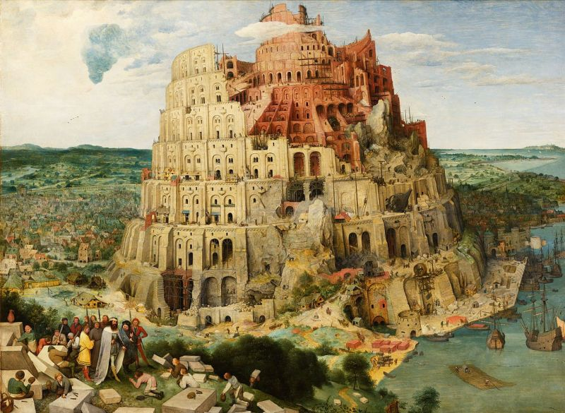
1.Поль Гоген
2.Михайло Врубель
3. Пітер Брейгель Старший
ІІ.Як називається картина Поля Гогена?
1.«Таїтянка»
2.Звідки ми прийшли і куди йдемо?
3.«Вавилонська вежа».
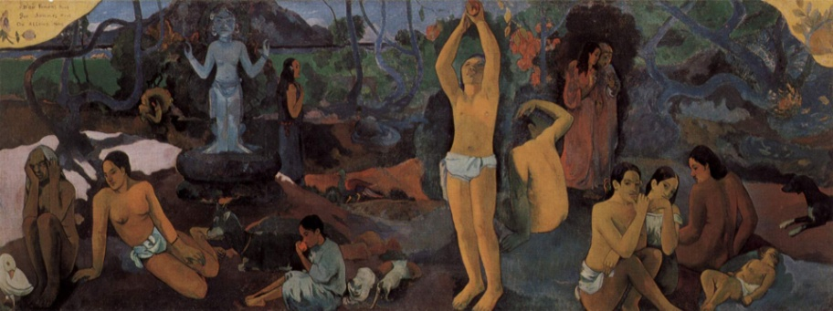
3.Розгадай ребус…(мечеть)
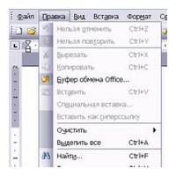
Підсумок уроку. Оцінювання учнів.
Полікультурність– це такий принцип функціонування та співіснування в певному соціумі різноманітних етнокультурних спільнот, з притаманним їм усвідомленням власної ідентичності, що забезпечує їх рівноправність, толерантність та органічність зв'язку з широкою культурною спільнотою, взаємозбагачення культур, а також наявність та визначення спільної загальнодержавної системи норм та цінностей. Але при цьому слід враховувати, що кожному етносу, нації притаманна самобутність, зокрема, у культурі.
Творче домашнє завдання. На вибір учнів.
1.Скласти кросворд з ключовим словом « Полікультурність».
2. Підготувати презентацію «Імена зарубіжних митців — вихідців з України, творчість яких ви вивчали впродовж попередніх років.»...з відповідним музичним супроводом .

Шеремет Лариса Григорівна,
учитель предметів художньо-естетичного циклу
Березняквської загальноосвітньої
школи І-ІІІ ступенів
Смілянської районної ради

Урок - 32
Тема уроку: Мистецтво в діалозі культур. Полікультурність світу і мистецтво. (Продовження)
Мета: формування ключових компетентностей:
- Загальнокультурна компетентність: Оволодіння досягненнями культури;
- Міжпредметна естетична компетентність:
а) формувати в учнів уміння висловлювати власну думку , аналізувати та порівнювати різні види мистецтва- знаходити спільні та відмінні риси;
б) поглиблювати знання про видатних українців, які виявили себе в різних сферах творчості.
- предметні компетентності:
а) спонувати учнів до узагальнення отриманих знань з мистецтва різних епох, стилів , напрямів;
б) розвивати вміння висловлювати власну думку про світові мистецькі картини, які вразили їх своєю оригінальністю;
в) виховувати інтерес до кращих зразків світової культури(архітектури, скульптури, живопису…).
Тип уроку: комбінований, урок узагальнення знань з теми.
Обладнання: мультимедійна дошка, мультимедійна презентація .
Фотоілюстрації: портрети Івана Марчука,Ілльї Рєпіна, Федора Акименка, С.Крушельницької, Сержа Лихваря.
Репродукції картин «Скрипаль» і «Пробудження» Івана Марчука, «Українка біля тину» Іллі Репіна, «Пам’ятник І. Репіну, м. Київ, Україна», «С. Крушельницька в ролі Чіо-Чіо-Сан», «С. Лифар у ролі Ікара», «Парк Міні-Європа в Брюсселі, Бельгія», «Палай Дожів у парку Міні-Європа».
Основні поняття для засвоєння: полікультурне суспільство.
Очікуваний результат: учні знають і розуміють особливості полікультурності мистецтва уміють порівнювати твори мистецтва різних видів мистецтва- знаходити спільні та відмінні риси застосовують знання про стилі у процесі художньо-творчої діяльності, використовуючи особистий досвід. Володіють достатньою інформацією про життєвий і творчий шлях українців,які жили і творили далеко за межами України.(Українська діаспора)
Учнівські роботи-презентації.
1 Кросворд з ключовим словом « Полікультурність»- розгадування.
2.Презентацію «Імена зарубіжних митців — вихідців з України, творчість яких ви вивчали впродовж попередніх років.»...з відповідним музичним супроводом .
3.Фотовиставка. Власні інтерпретації ідеї картин про Вавилонську вежу .
Творче домашнє завдання.
Підготуватися до інтернет-конференції чи круглого столу на тему «Мистецтво єднає світ».
Хід уроку.
1. Вхід під музику виконання української народної пісні у виконанні
С. Крушельницької «Ой летіли білі гуси».
ІІ. . Організаційний момент. Мотивація до навчання.
ІІІ. Запитання до розгляду.
1. Інтегративна роль мистецтва у полікультурному суспільстві.
2. Внесок митців-українців у світову культуру.
3.Європейський принцип «єдності в розмаїтті» та його втілення в культурно-
просвітницькій і мистецькій сферах.
Перегляд фотовиставки дитячих робіт. Власні інтерпретації ідеї картин про Вавилонську вежу .
Слово вчителя. Значний спадок для різних культур залишили митці-українці, яким довелося жити за межами Батьківщини з тих чи тих причин. Багато з них розвивали різні види американського, європейського мистецтва, не забуваючи про своє коріння, етнонаціональні традиції. Деяких з них надихала на творчість мальовнича українська природа.
.??? Пригадайте імена зарубіжних митців — вихідців з України, творчість яких ви вивчали впродовж попередніх років.
(Відповіді учнів)
Випереджувальне завдання. Презентація дитячих робіт. «Імена зарубіжних митців — вихідців з України, творчість яких ви вивчали впродовж попередніх років.»
1.Іван Марчук.
Світової слави здобув уродженець Тернопільщини, випускник Львівського інституту прикладного мистецтва, український живописець Іван Марчук. Тривалий час він мешкав в Австралії, Канаді й СІЛА. Доробок митця налічує близько 5000 картин, які він систематизував у цикли: «Голос моєї душі», «Пейзаж», «Цвітіння», «Кольорові прелюдії», «Портрет», «Нові експресії», «Натюрморт», «Біла планета», «Виходять мрії з берегів», «Погляд у Безмежність». «Шевченкіана» митця, за яку він був удостоєний Національної премії України імені Т. Шевченка, складається із 42 творів. Діапазон напрямів творів живописця дуже широкий: від примітивізму і реалізму до абстракціонізму, експресіонізму, сюрреалізму. Він засновник нових стилів у мистецтві, зокрема авторського творчого методу «пльонтанізму» (від діалектного слова «пльонтати», тобто плести). Зображення ніби створені з чудернацьких ниткових візерунків. Завдяки цій техніці малярства художник досягає неймовірного світіння й відтінків кольору. Іван Марчук 2007 р. потрапив до рейтингу 100 геніїв сучасності, який уклала британська газета The Daily Telegraph. Нині живе та працює в Києві.
Слайд-фото-1. Іван Марчук. Портрет.
ІВАН МАРЧУК – визнаний світом геній з Тернопільщини.
Марчук Іван Степанович народився 12 травня 1936 року в селі Москалівка на території сучасної Тернопільської області. Український художник, володар звання Народного художника України, лауреат Національної премії України імені Шевченка.
Для українців Марчук є однією з відомих творчих особистостей сучасності. Його ім'я внесено до списку сотні видатних людей нашого часу, складеного міжнародною консалтинговою компанією Creator Synectics. Хоча для самого живописця рейтинги мають далеко не найбільше значення, набагато важливішими є гармонія і творчість у всіх її проявах. Проте Марчук є найтитулованішим українським художником сучасності.
Своїм головним досягненням геніальний художник вважає визнання громадськості. Його полотнами щиро захоплюються сотні тисяч людей в Україні і далеко за її межами. Не захоплюються геніальними творами, напевно, тільки люди, які з творчістю Марчука не знайомі, а таких людей дійсно багато навіть серед сучасних співвітчизників.
Один з найвидатніших сучасних художників не тільки України, але і в світовому масштабі залишається вірним рідному корінню. Генетичний код і голос душі творця пов'язані з Україною, хоча в інтерв'ю він нерідко заявляє про те, що за кордоном йому жилося набагато краще. За матеріальним достатком живописець не женеться, але більшої уваги і визнання з боку можновладців все ж хотів би.
У творчому доробку невтомного майстра понад 5 тисяч полотен, кількість їх постійно зростає, оскільки працездатності Марчука можуть позаздрити не тільки художники, що чекають натхнення, але і багато працівників «нетворчих» професій. Майстер працює без вихідних, як він сам каже, «за чорним календарем», без червоних днів. Велика частина полотен, до яких Марчук відноситься, як до своїх дітей, знаходиться в музеях і приватних колекціях в країнах на 5 континентах.
Заслуги Івана Марчука перед Україною.
Навряд чи серед сучасних творчих людей знайдеться настільки продуктивний митець, який би власним матеріальним становищем цікавився так мало. Все своє життя Марчук віддав творчості, він освоїв різні стилі і вийшов за їх рамки. Геніальний художник створив власний художній стиль, унікальну складну у виконанні техніку, яка високо оцінюється критиками з усього світу.
1. Полотна Марчука демонструвалися на приблизно 150 виставках монографічних, а також в рамках більш ніж 50 колективних експозицій. Частими гостями картини творця є в виставкових залах Литви, Німеччини, Польщі, величезної кількості інших країн. На виставках картини викликають незмінне здивування не тільки у мистецтвознавців, а й у звичайних поціновувачів образотворчого мистецтва, які сприймають полотна виключно на емоційному рівні.
2. Створені художником образи грають роль своєрідної народної дипломатії. Вони стверджують позитивний образ України за кордоном. В очах жителів інших країн Україна виглядає як край, багатий на унікальні таланти. Голос душі живописця здатний дивувати і вражати, його творіння розкріпачують і викликають подив.
Слайд-фото -2.Іван Марчук. «Скрипаль»
Слайд- фото -3. Іван Марчук «Пробудження.»
2.Ілля Рєпін.
Рєпін Ілля Юхимович-український художник-живописець. Син солдата, в юності працював іконописцем. Займався в Малювальній школі під керівництвом І. М. Крамського, продовжив навчання в Петербурзькій Академії мистецтв. Близький друг видатного українського історика Дмитра Яворницького. Народився5 серпня 1844 р., Чугуїв, нині Харківська область, Україна.Помер29 вересня 1930 р. (86 рокiв), Репіно, Виборзька губернія, Фінляндія
Відео-фільм.
3.С.Крушельницька
СОЛОМІЯ КРУШЕЛЬНИЦЬКА – українка, за життя визнана найвидатнішою співачкою світу.
Крушельницька Соломія Амвросіївна народилася 23 вересня 1872 року в селі Білявинці (сучасна територія Тернопільської області), померла 16 листопада 1952 року у Львові. Оперна співачка світового рівня, педагог Після кожної прем'єри критики давали українській оперній співачці Соломії Крушельницькій новий театральний псевдонім. Її називали неперевершена Аїда, найпривабливіша Батерфляй та єдина у світі Джоконда.Соломія Крушельницька не мала жодних обмежень у виборі репертуару: вона не тільки володіла неперевершеним сопрано у три октави, а ще й могла співати на восьми мовах.
Контракти на виступи надходили з нью-йоркської "Метрополітен опера", лондонського "Ковент-Ґардена", а в італійській "Ла Скалі" її приймали, як свою. Там досі висить її портрет.Запрошуючи українку, оперні агенти отримували практично 100-відсоткову гарантію аншлагів.Зафіксований випадок, коли після виступу її 17 разів запрошували на біс. Натомість співачка зізнавалась, що тріумфи щовечора — це забагатоПеремоги в житті не мають бути надто частими. Це може розслабити. А вона цього допустити не могла: строгий розклад, поміркована їжа, заборона давати волю своїм забаганкам.
У день виступу, шануючи голос, Крушельницька ні з ким не розмовляла. У театр вона приїздила за 2 години до вистави й сама себе гримувала. Ані натяку на гординю чи марнославство.Оберігаючи свою самостійність, вона навіть навчилася керувати автомобілем, у той час — це міг робити рідко який чоловік.
Не сприймала вона й залицянь мільйонерів. Ті або пропонували збудувати для неї окрему оперу, або ще гірше — просили кинути професію.
Натомість вона одружилась з італійським адвокатом Чезаре Риччоне. Він не висував умов і не встановлював обмежень.
Співачка не допускала, аби хтось неправильно вказав її походження, тож після своїх концертів часто знайомила публіку з українськими народними піснями.
У 1939 році після смерті чоловіка повернулась в Україну, а коли розпочалась Друга світова — кордони закрили.
Поїхати до Італії забороняли, більше того, власний будинок у Львові конфіскували й довго не давали радянське громадянство.
Останній концерт відбувся у Львівській філармонії. На сцену вже з паличкою вийшла Соломія Крушельницька, аби востаннє зачарувати своїм голосом. Співачці було 77 років.
С.Крушельницька-відео. Слухання. «Ой летіли білі гуси»,
«С. Крушельницька в ролі Чіо-Чіо-Сан»-арія.
3.Федір Акименко.
Якименко Федір Степанович-український композитор , піаніст і педагог. Рідний брат українського композитора Якова Степового. Народився20 лютого 1876 р., в Харкові,помер8 січня 1945 р. (68 рокiв), Париж
У творчості Федора Акименка (його справжнє ім’я Якименко) поєдналися мелодизм української пісні, впливи російської музики та французького імпресіонізму. Не сприйнявши більшовицьких перетворень, Акименко залишив посаду професора Петербурзької консерваторії і переїхав до Парижа, де закінчився його життєвий шлях. Як і його брат Яків Степовий, особливу увагу він приділяв обробкам українського фольклору.
Слухання. «Елегія». відео
4.Серж Лихварь.
Серж Лифар-артист французького балету.Український балетний танцівник та хореограф, відомий як один із найвидатніших танцівників XX століття. Був засновником Академії танцю при «Гранд-Опера», ректором Інституту хореографії та Університету танцю Парижа, почесним президентом Всесвітньої ради танцю ЮНЕСКО. Сучасники називали його «богом танцю», «добрим генієм балету XX століття». Помер15 грудня 1986 р., Лозанна, Швейцарія
Відео-фільм.
Європейський принцип «єдності в розмаїтті» активно стверджується в різних сферах, зокрема культурно-просвітницькій і мистецькій. Адже розвиток людства неможливий без зміцнення культурних зв’язків.
Унікальна пам’ятка об’єднаної Європи — парк «Міні-Європа» у Брюсселі (площею 2,5 га). На території парку зібрані макети 350 найвидат-ніших архітектурних споруд з 80 країн Європи в масштабі 1:25. Під час прогулянки парком відвідувачі мають можливість ознайомитися з Ейфелевою вежею в Парижі, античним Афінським Акрополем, міською ратушею в Брюсселі, британськими знаменитостями — Тауером і Біг-Беном, німецькими Бранденбурзькими воротами, Вільнюським університетом, Копенгагенською біржею тощо. Представлена і Пізан-ська вежа із Італії, а також дивовижна Венеція з величезною площею Святого Марка й унікальним Палацом Дожів.
У парку є багато ратуш, соборів і церков, кварталів зі старовинними будиночками. З-поміж них ростуть карликові дерева, дзюркотять фонтани, від вітру крутяться вітряки, течуть річки, по яких пливуть кораблі, навіть вибухає знаменитий Везувій. Попри це, виставлені мініатюрні машинки, літаки, потяги.
Усі проекти достатньо точно виконані висококласними майстрами і сприймаються дуже реалістично.
Про складність макетів може свідчити, наприклад, площа Кориди, на трибунах якої неперевершені іспанські майстри розмістили понад 6000 мініатюрних фігурок глядачів!
Відео-фільм. Парк «Міні-Європа».

Рефлексія.
1.Я вважаю, що…
2.Назвіть відомих художників української діаспори….
3. Соломія Крушельницька співала …..8 мовами…
4.Серж Лифар був головним хореографом………………..(Гранд-опери в Парижі)

Розгадайте ребус. Крушельницька

4=Ш 1=b
Підсумок. Оцінювання.
Слово вчителя. Таким чином, вивчення художніх цінностей різних народів у процесі діалогу мистецтв, розуміння відмінностей та спільних рис сприяють активізації культурних контактів між країнами та людьми. Водночас толерантне, шанобливе ставлення до традицій інших народів, зокрема й за допомогою творів мистецтва, допомагає нам чіткіше усвідомлювати та відчувати свою причетність до певної нації.
Творче домашнє завдання.
Підготуватися до інтернет-конференції чи круглого столу на тему «Мистецтво єднає світ».

Прісич Наталія Михайлівна,
вчитель предметів художньо-естетичного циклу
Шевченківської спеціалізованої
Загальноосвітньої школи-інтернат
з поглибленим вивченням
предметів гуманітарно-естетичного
профілю Черкаської обласної ради

Урок -33
Тема: Полікультурність суспільства сучасної доби

Мета: формування ключових компетентностей:
загальнокультурна компетентність: формування міжособистісних відносин, оволодіння досягненнями світової культури; дати загальне поняття змісту полікультурності світу; визначити роль спілкування між народами, що веде до підвищення культурного рівня кожної людини;
міжпредметна естетична компетентність: виявлення естетичного ставлення до світу в різних сферах діяльності людини;
вміння вчитися: організовувати своє робоче місце, планувати свої дії; розвивати уміння й навички самоконтролю й самооцінки;
предметних компетентностей: набутий учнями у процесі навчання досвід специфічної для певного предмета діяльності, пов'язаної із засвоєнням, розумінням і застосуванням нових знань; знайомити учнів з шедеврами вітчизняного та світового мистецтва; розвивати здібності щодо образного сприйняття творів мистецтва; розвивати естетичний смак;
загальнокультурна компетентність — вміння аналізувати та оцінювати досягнення національної та світової культури, орієнтуватися в культурному та духовному контексті сучасного суспільства; формувати в учнів культуру полеміки, вміння слухати опонента, терпимість до іншої точки зору; виховувати толерантність, повагу й доброзичливе ставлення до представників різних національностей.
Тип уроку: комбінований.
Обладнання: географічна карта світу, мультимедійний проектор, комп’ютер.

Хід уроку

Коли вивчалась спадкова інформація людей, що
живуть у різних кінцях Землі, вчені-генетики
у 2002 році дійшли висновків, що усі вони –
американці, азіати, європейці та австралійці-
є віддаленими нащадками однієї пари людських
істот. які мешкали майже дві тисячі віків тому в
глибинних районах Ефіопії. Таким чином, ми усі -
одна велика родина, кровні родичі, брати та
сестри.
(А.А. Климов. «Я пізнаю світ»)

І. Організація класу
ІІ. Актуалізація опорних знань
Виконання завдання «Асоціативний кущ»
- Напишіть поняття «полікультурність» . Від нього, як сонячні промінці, назвіть усі слова, що асоціюються у вас із цим поняттям. (Якими словами ви б скористалися, щоб пояснити це поняття?)
- Установіть та позначте зв’язки між словами за допомогою ліній.
- Визначте слова, пояснення яких потребує додаткової інформації.
Отже, слово «полікультурний», якщо говорити про культуру, означає
«той, хто проникає, переплітається, віддає надбане і набуває нового, запозичує в охочих віддати і збагачує охочих набути; багатий впливами». (Ці визначення доповнюються учнями).

ІІІ . Мотивація навчальної діяльності
Слово вчителя
Кожна окрема культурно-історична епоха залишає наступним поколінням власний скарб у галузі художньої культури. З часом накопичується спільний досвід людства у сфері мистецтва. Саме сукупність цих культурних цінностей формує художню культуру.
Сучасне людство — це тисячі народів, сотні держав, понад шість мільярдів землян, які зовсім між собою різні. У ХХІ столітті з усього різноманіття культур складається єдина цивілізація зі спільними проблемами та базовими цінностями. Однак ця єдина цивілізація існує в багатонаціональному та полікультурному світі, в якому гармонійно співіснують та взаємодіють культури різних країн. Глобалізація культури все більше асоціюється з екологічними та етичними ідеями єдності людства і його долі. Тіснішим стає зв'язок між різними країнами, народами. Вибудовується новий художній образ світу — полікультурний, — у якому переплітаються, поєднуються і доповнюють одне одного мистецтва різних народів.

ІV. Повідомлення теми уроку
V. Викладання нового матеріалу
Розповідь учителя з елементами бесіди.
- Полікультурний світ.
У сучасному суспільстві стає дедалі очевиднішим, що людство розвивається шляхом розширення взаємозв’язків між різними народами і країнами в різних сферах життя: економіці, мистецтві, освіті тощо. Сьогодні неможливо відшукати етнічні спільноти, які б не відчували на собі вплив із боку культур інших народів. Отож, і мистецтво певної країни стає духовною цінністю не лише народу, який живе в ній, але й усієї світової спільноти та кожної окремої особистості.
- Наведіть приклад елементів культури інших народів, з якими ви познайомились на уроках художньої культури. (Відповідь учнів)
- Яким чином, наприклад, в епоху класицизму, відбувалося взаємопроникнення різних культур? (Відповідь учнів)
- Наведіть приклад взаємопроникнення культур інших народів у музичному мистецтві. (Відповідь учнів). (Слухаємо фрагменти дивертисменту із балету П.Чайковського «Лускунчик» - танець індійського гостя, китайський (Чай), арабський (Кава), російський танці)
ХХІ століття відкрило нам нові джерела спілкування.
- Які сучасні засоби спілкування вам відомі? (Відповідь учнів)
Завдяки сучасним засобам передачі різноманітної інформації, доступності внутрішній світ сучасної людини значно розширився, став багатшим. Долучаючись до літератури, архітектури, кіно, театру, живопису, скульптури різних народів та епох, ми пізнаємо навколишній світ. Саме таким чином ми збагачуємось, підвищуємо свій культурний рівень.
- Як ви гадаєте: чи не може таке швидке взаємопроникнення культур призвести до втрати власної національної культури, самобутності? (Відповідь учнів)
- А які шляхи збереження власної культури ви знаєте? (Відповідь учнів)
- Для чого потрібно її зберігати? (Відповідь учнів)
- Яким чином відбувається культурний обмін між народами? (Відповідь учнів)
Указом президента України 2017 рік оголошено роком Японії. Були розроблені різноманітні заходи року Японії в Україні: перегляд японських кінофільмів, виставки картин японських художників, концерти дружби, презентації видів спорту, японської музики, фестиваль повітряних зміїв тощо.
- А чи відбувається взаємопроникнення культур інших народів у нашій школі? (Відповідь учнів) Так, щороку ми проводимо тижні культур різних країн: Греції, Польщі, Німеччини, Болгарії, Білорусії, Молдавії, Росії, Грузії, Ізраїля. Учні вивчають пісні (в оригіналі), інструментальні твори, танці, знайомляться з територією, звичаями, обрядами, кухнею, національними костюмами та ін. Ці заходи цікаві як дітям так і дорослим. Таким чином ми збагачуємо свій культурний рівень.

- Культурні регіони світу.
Організація ЮНЕСКО розробила концепцію культурних регіонів світу. Розглянемо найбільш суттєві риси деяких з них.
Арабо-мусульманський регіон охоплює арабо-мусульманські країни Середньої і Передньої Азії, Близького Сходу, Північної Африки. В основу мистецтва цього регіону покладено традиційну мусульманську ідеологію. Центральним образом мусульманської культури є чудовий сад – символ раю. Основною культовою спорудою є мечеть – центр мусульманського міста, осередок культури. Мечеті повторюють місце першої проповіді Мухаммеда в Медині: прямокутний двір з водоймою у центрі, огороджений по периметру критими галереями. Обов’язковим архітектурним елементом є галерея з міхрабом – нішею, спрямованою на Мекку. З 8 століття важливою ознакою соборної мечеті стає мінарет. Після завоювання частини християнського світу араби замість галереї з міхрабом стали використовувати приміщення християнських храмів. Відомі два типи мечетей: колонні і купольні. Шедевром першого типу є мечеть у Кордові. Видатний зразок купольної споруди – «Блакитна» мечеть султана Ахмеда. Унікальним явищем арабської культури є арабеска – складний візерунок, побудований на ритмічному повторенні геометричних фігур і рослинних мотивів. Араби творчо опанували досягнення більш культурних підкорених ними народів, створили вишукану культуру, що вплинула на середньовічну європейську.
Африканський регіон охоплює Африку на південь від Сахари. Традиційне африканське мистецтво – мистецтво народне, сягає в глиб віків. Традиційна скульптура представлена масками і статуетками. Багатоетнічний склад населення зумовив різноманітне музичне мистецтво, тісно пов’язане з магічними обрядами. Африканський танок – дивне поєднання звуків (ритм барабану, вокал), рухів, яскравих барв. Музика африканських рабів вплинула на формування нової американської та європейської музичної культури.
Індійський культурний регіон охоплює Південно-Східну Азію. Центром його є багатоетнічна та полікультурна Індія, у якій співіснують біля 900 мов та їх діалектів. Індійці мають древню літературу, представлену багатьма розвиненими жанрами, музичне, танцювальне, театральне мистецтво, живопис, багату і своєрідну архітектуру. Основою світосприйняття індусів є віра у нескінченні перевтілення душі, що наповнює оточуючий світ у їхній уяві нерозривною єдністю форм і змісту. Прикладом такої єдності є храм бога Шиви в Кхаджурахо (Х-ХІ ст.). Іншим типом культових споруд є так звані «ступи», присвячені шануванню Будди, та печерні храми, прикрашені скульптурами, різьбленням та кольоровими фресками.
Далекосхідний культурний регіон охоплює Китай, Корею та Японію. Основою китайської культури є ідея гармонії двох протилежних начал - чоловічого, небесного та жіночого, земного. Втіленням ідеї гармонії між небом та землею є храм Неба у Пекіні. Для Японії характерна надмірна увага до створення штучно гармонізованого простору з використанням максимальної кількості елементів у їх природному стані. Широко відомі японські сади та парки, у тому числі «сади каменів».
Латиноамериканський культурний регіон охоплює країни Латинської Америки. Латиноамериканське мистецтво виникло внаслідок змішування індіанської, африканської та європейської (іспанської, португальської) культур. Елементи культури доколумбової Америки активно використовували видатні майстри сучасного мексиканського монументального живопису Д. Рівейра та Д.А. Сікейрос. Найбільш відомою є музична і хореографічна культура регіону, що історично формувалась з трьох коренів – індіанського, креольського та африканського. Це бразильська самба та кубинська румба, аргентинське танго.
Північноамериканський регіон охоплює країни Північної Америки. Населення Америки дуже строкате: європейці, що почали заселяти Північну Америку наприкінці ХVІ ст., кольорове населення – американські індіанці, африканці, мулати, китайці, японці та ін.. Культура в Америці – це простір, швидкість, кіно, технології… і великі письменники: Фенімор Купер, Уолт Уїтмен, Едгар По,Джек Лондон, Ернест Хемінгуей та багато інших.
Європейський культурний регіон охоплює Грецію, Італію, Францію, Іспанію,Велику Британію, Німеччину, Нідерланди, Австрію, слов’янські країни.
Основні особливості Європейського регіону:
1. Швидкі темпи зміни суспільно-економічних епох;
2. формування основних культурних стилів;
3. динамічне освоєння природного середовища;
4. створення машинного виробництва;
5. лідерство у світовому культурному розвиткові.
Європейський культурний регіон - це не стільки територія, скільки особливий спосіб співжиття соціумів, система цінностей, прогрес у всіх сферах буття.

- Діалог культур.
Жодна національна культура сама по собі не може претендувати на право бути пануючою. Кожна національна культура являє собою сукупність неповторних і незамінних цінностей, оскільки через свої унікальні традиції та форми художньої культури кожен народ заявляє про себе усьому світові.
З відкриттям меж між європейськими державами підсилюється мобільність людей, зростає їхнє прагнення до вивчення інших культур, до встановлення й підтримки різного роду культурних відносин усередині своєї країни та за кордоном. Міста Європи перетворюються в багатомовний простір, у якому співіснують різні національні культури.
Актуальним стає вміння людей жити у злагоді, навіть якщо їхні традиції та звички протилежні. Розумним шляхом до об'єднання може бути тільки діалог культур.
Якщо світові культури є у певному розумінні «особистості», то між ними повинен існувати нескінченний «діалог». Російський культуролог і філософ М.М. Бахтін писав: «Ми ставимо чужій культурі нові питання, яких вона сама собі не ставила, ми шукаємо в ній відповідей на ці питання, і чужа культура відповідає нам, відкриває перед нами нові свої сторони, нові смислові глибини... При такій діалогічній зустрічі двох культур вони не зливаються й не змішуються, кожна зберігає свою єдність і відкриту цілісність, але вони взаємозбагачуються».
Чудовим зразком полікультурності, діалогу Заходу і Сходу є китайський павільйон і японська пагода в м. Брюссель (Бельгія), мавританського стилю – палац Альгамбра в м. Гранада (Іспанія) та ін..
Орієнталістичний дух в європейському образотворчому мистецтві відчутний у творчості Вінсента Ван Гога, Поля Гогена, Анрі Матіса. Ван Гог та Гогег у свій час покинули розвинену європейську цивілізацію, щоб відшукати смисл життя у первісності існування інших народів. Ці відчуття вони передали у своїх картинах: «Таїтянки», «Момент істини» Гогена тощо.
Світової слави здобув український живописець Іван Марчук. Тривалий час він проживав у Австралії, Канаді й США. Доробок митця налічує близько 5000 картин, які він систематизував у цикли. 42 твори належить до циклу «Шевченкіана», за що художник був удостоєний Національної премії імені
Т. Шевченка. Завдяки своїй техніці «пльонтанізму» Іван Марчук потрапив до рейтингу 100 геніїв сучасності, який уклала британська газета «The Daily Telegraph». Нині митець живе і працює в Києві.
Видатний художник-реаліст Ілля Рєпін (1844-1930) народився на Харківщині. Мешкаючи за межами малої Батьківщини, він завжди з любов’ю згадував Україну і присвятив їй значну кількість творів: «Українка біля тину», «Запорожці пишуть листа турецькому султану», «Бандурист», «Вечорниці», «Українська хата», портрет Т.Шевченка та інші.
На батьківщині художника в Чугуєві відкрито меморіальний музей, а в Києві – встановлено пам’ятник.
Багато українців виявили свої таланти в країнах Європи.
Світове виконавське мистецтво збагатила своїми творчими здобутками славетна українська співачка Соломія Крушельницька (1872-1952). Вона володіла чарівним лірико-драматичним сопрано. Співачка виступала на багатьох музично-драматичних сценах світу (міланській Ла Скала, паризькій Гранд-опера, лондонській Ковент-Гарден). Виконуючи провідні оперні партії (Аїда, Соломея, Чіо-Чіо-Сан тощо), вона не забувала знайомити зарубіжну публіку із українською народною піснею.
Видатний український танцівник, хореограф, теоретик балету Сегій (Серж) Лифар після стажування в Італії стає лідером балетної трупи антрепренера С.Дягілєва в Парижі. З високою майстерністю він виконував провідні ролі майже в усіх найвідоміших балетах цієї трупи. Сучасники називали його «богом танцю», «добрим генієм балету XX століття». За 26 років роботи в Опері Лифар виховав одинадцять зірок балету.
Сергій Лифар дуже любив свою Батьківщину. Яскравим прикладом цього є те, що він на пропозицію президента прийняти громадянство Франції відповів: «Але я ніколи не був і не буду французом, бо я українець і батьківщина моя Україна». Він так і залишився «персоною без громадянства» — не міг зректися свого коріння, предків, землі, де він народився. «Навіть прекрасний блискучий Париж не зміг примусити мене, киянина, забути мій широкий, величавий Дніпро», — говорив він.
Ідеалом «людини культури» є така людина, яка шукає власні відповіді на «вічні» питання буття. Під час цього пошуку вона вступає в діалог з культурами різних історичних епох, зокрема сучасності. Метою учасників діалогу культур є досягнення взаєморозуміння при всій можливій різниці їхніх поглядів, вірувань і традицій.
На жаль, розмаїття культур має і певні вади, які виражаються в упередженому ставленні до інших людей на підставі їхніх релігійних вірувань, раси, національного походження, що може стати причиною конфліктів. Щоб запобігти конфліктам у суспільстві, основою якого є розмаїття поглядів, слід на перше місце поставити виховання в собі толерантності — терпимості до чужих поглядів, вірувань, політичних уподобань та позицій, поведінки тощо.
Полікультурна особистість має здатність до вільного діалогу з представниками різних культур, що відкриває можливості для взаєморозуміння. Вона готова до міжнаціонального спілкування й співробітництва з представниками різних етнічних груп, спрямована на встановлення добросусідських відносин з усіма народами і прагне підвищити загальну культуру за рахунок взаємного збагачення досвідом духовного розвитку, освоєння культурних досягнень всіх народів.

- Полікультурність України.
На території сучасної України, завдяки її географічному розташуванню, проживає понад 100 націй і народностей. Відтак склалась унікальна ситуація розмаїття культур у всіх різновидах: етнічному, мовному, релігійному. В дослідженнях учених українське суспільство характеризується як багатокультурне. Сьогодні з’являється можливість не лише вільного розвитку кожної національної культури, а й постійного їхнього зближення в полікультурному просторі України.
Так у нашій країні є приклади архітектурних споруд різних націй і народностей: арабський культурний центр в Одесі, мечеть на честь Сулеймана та Роксолани в Маріуполі, мечеть Ахать-Джамі в Донецьку, китайський місток в Білій Церкві (Олександрійський парк) тощо.
Не менш важливим є питання інтеграції українського мистецтва у світовий культурно-мистецький простір з метою обміну досвідом у цій сфері та підвищення ролі культури у формуванні позитивного іміджу України у світі. У цьому напрямку влаштовуються різноманітні заходи, зокрема місцеві, регіональні та міжнародні музичні фестивалі, конкурси, творчі зльоти, семінари, конференції тощо.
Проводяться Дні культури різних держав в Україні, виставки робіт українських художників у містах Європи, концерти музичних гуртів, хореографічних колективів.
Зміцнення громадянського суспільства через гармонізацію інтересів його до культури інших народів є потенціалом розвитку сучасних держав та реалізації їх соціально значущих функції.

VI. Висновок
Європейський принцип «єдності в розмаїтті» активно стверджується в різних сферах, зокрема культурно-просвітницькій і мистецькій. Адже без зміцнення культурних зв’язків розвиток людства неможливий.
Унікальна пам’ятка об’єднаної Європи – парк «Міні-Європа» в Брюсселі. На території парку зібрані макети 350 найвидатніших архітектурних споруд з 80 країн Європи в масштабі 1:25. Тут відвідувачі мають можливість ознайомитися із Ейфелевою та Пізанською вежами, Палацом Дожів, німецькими Бранденбурзькими воротами, Афінським Акрополем, британським Тауером, міською ратушею в Брюсселі тощо.
Таким чином, вивчаючи художні цінності різних народів у процесі діалогів мистецтв, сприяють активізації культурних контактів між країнами та людьми. Люди вчаться жити разом, толерантно ставитися до традицій і вірувань один одного. Так виникає спільна загальнолюдська система цінностей.
Мистецька скарбничка:
Полікультурне суспільство – термін, що вживається стосовно регіонів, де історично проживають представники двох та більше етнічних груп.
Художній образ – розкриття реальних явищ через особливе й індивідуально неповторне.
Толерантність – ставлення з повагою до іншої точки зору, вірувань, прагнення зрозуміти відмінну від власної позицію, терпимість, поблажливість до когось або чогось.
Мечеть – культова споруда, храм для молитов у мусульман.
Пагода – буддистська чи індуїстська споруда культового призначення. У різних країнах до пагод зараховують різні типи споруд.

Використані джерела:
- Художня культура Європи: Навч. Посібник / Миропольська Н.Є., Бєлкіна Е.В., Масол Л.М., Оніщенко О.І. – Харків: Ранок, 2010.
- Художня культура світу: Навч. Посібник / Миропольська Н.Є., Бєлкіна Е.В., Масол Л.М., Оніщенко О.І., Владимирова Н.В. – Харків: Ранок, 2010.
- Санєєва Г.І. Художня культура. 9 клас: метод. Посіб. – Х.; Вид. група «Основа», 2011. – 80 с.

Інтернет ресурси:

1. dovidka.biz.ua
2. vuzlib.com
3. kupchanko-mm.livejournal.com

Видання підготовлено до друку та віддруковано
редакційно-видавничим відділом ЧОІПОПП
Зам. № 2018 Тираж 100 пр.
18003, Черкаси, вул. Бидгощська, 38/1

